**ĐẠI HỌC QUỐC GIA THÀNH PHỐ HỒ CHÍ MINH**

**TRƯỜNG ĐẠI HỌC CÔNG NGHỆ THÔNG TIN**

**KHOA HỆ THỐNG THÔNG TIN**



**ĐỒ ÁN MÔN HỌC**

**KHO DỮ LIỆU OLAP**

**ĐỀ TÀI:**

**PHÂN TÍCH BỘ DỮ LIỆU TAI NẠN GIAO THÔNG**

**Giảng viên hướng dẫn: ThS. Nguyễn Thị Kim Phụng**

**Lớp: IS217.N22.HTCL**

**Danh sách thành viên**

| **STT** | **Họ và tên** | **MSSV** |
| --- | --- | --- |
| 1 | Lê Thị Ngọc Hảo | 20521292 |
| 2 | Hồ Thị Hằng | 20521285 |

**TP. Hồ Chí Minh, tháng 5 năm 2023**

**LỜI CẢM ƠN**

Đầu tiên, nhóm tác giả xin chân thành cảm ơn quý thầy cô Trường Đại học Công nghệ Thông tin – Đại học Quốc gia TP.HCM và quý thầy cô khoa Hệ thống thông tin đã giúp cho nhóm có những kiến thức nền tảng quan trọng để thực hiện đề tài này.

Nhóm tác giả xin gửi lời cảm ơn và lòng biết ơn sâu sắc tới ThS. Nguyễn Thị Kim Phụng - giảng viên môn Kho dữ liệu và OLAP. Cô đã tận tình giảng dạy, hướng dẫn, giúp đỡ, cung cấp tài liệu và tạo điều kiện cho nhóm tác giả hoàn thành đồ án này.

Trong thời gian một học kỳ thực hiện đề tài, nhóm tác giả đã cố gắng vận dụng những kiến thức nền tảng đã tích lũy đồng thời kết hợp với việc học hỏi và nghiên cứu những kiến thức mới để ứng dụng vào thực hiện đề tài này. Mặc dù đã hết sức cố gắng, nhưng chắc chắn đồ án vẫn còn những thiếu sót. Chính vì vậy, nhóm rất mong nhận được những sự góp ý quý báu từ Cô nhằm hoàn thiện những kiến thức mà nhóm tác giả đã học tập và là hành trang để nhóm tác giả thực hiện tiếp các đề tài khác trong tương lai.

Xin chân thành cảm ơn Cô!

Nhóm sinh viên thực hiện

**NHẬN XÉT CỦA GIẢNG VIÊN**

……………………………………………………………………………………………………………………………………………………………………………………………………………………………………………………………………………………………………………………………………………………………………………………………………………………………………………………………………………………………………………………………………………………………………………………………………………………………………………………………………………………………………………………………………………………………………………………………………………………………………………………………………………………………………………………………………………………………………………………………………………………………………………………………………………………………………………………………………………………………………………………………………………………………………………………………………………………………………………………………………………………………………………………………………………………………………………………………………………………………………………………………………………………………………………………………………………………………………………………………………………………………………………………………………………………………………………………………………………………………………………………………………………………………………………………………………………………………………………………………………………………………………………………………………………………………………………………………………………………………………………………………………………………………………………………………………………………………………………………………………………………………………………………………………………………………………………………………………………………………………………………………………………………………………………………………………………………………………………………………………………………………

1. **Phân tích dữ liệu đồ án môn học**

**Đề tài:** Phân tích dữ liệu tai nạn tại Hoa Kỳ

**Chương 1: Giới thiệu và tổng quan**

* 1. **Lý do chọn đề tài:**

Tai nạn giao thông là một trong những vấn đề nóng bỏng nhất hiện nay, nó được xem là một trong những thảm họa lớn nhất đe dọa đến sinh mạng và sức khỏe của con người. Hậu quả của tai nạn giao thông rất nặng nề, không chỉ ảnh hưởng về mặt tinh thần mà còn dễ dẫn đến nghèo đói, lạc hậu, bệnh tật bởi có tới 70% số vụ, số người tử vong là đối tượng thanh niên, trụ cột trong gia đình. Hậu quả của tai nạn giao thông là không kể hết khi nó tác động và gây tổn thương đến toàn xã hội và gia đình người bị nạn. Song, tai nạn giao thông vẫn đang ngày càng gia tăng và ngày càng trở nên nghiêm trọng trong những năm gần đây.

#### Số người chết tăng nhiều nhất giai đoạn 2020 - 2021 đến từ các vụ va chạm giữa nhiều ô tô, va chạm trên đường đô thị và các vụ tai nạn liên quan đến người lái xe trên 65 tuổi.

Cơ quan Quản lý An toàn Giao thông Đường cao tốc Quốc gia thông báo, vào năm ngoái, tỷ lệ tử vong do tai nạn giao thông ở Mỹ tăng lên mức cao nhất trong vòng 16 năm. Ước tính có hơn 42.900 người chết vì tai nạn ô tô, tăng 10,5% so với năm 2020 và là mức cao nhất kể từ năm 2005. Số người chết tăng nhiều nhất giai đoạn 2020 - 2021 đến từ các vụ va chạm giữa nhiều ô tô, va chạm trên đường đô thị và các vụ tai nạn liên quan đến người lái xe trên 65 tuổi.

Việc phân tích nguồn dữ liệu về tai nạn giao thông sẽ giúp xác định sự ảnh hưởng xấu của tai nạn đến cộng đồng, cũng như là những địa điểm thường xuyên xảy ra sự cố, ở các ảnh hưởng bên ngoài như thời tiết,.. Từ đó xác định và ngăn chặn, phát hiện sớm và ngăn chặn sự cố xảy ra trong tương lai

Vì vậy, nhóm chúng em quyết định tiến hành nghiên cứu, phân tích và thiết kế kho dữ liệu nhằm: nghiên cứu vị trí điểm nóng về tai nạn, phân tích và rút ra các quy tắc, nguyên nhân và kết quả để dự đoán tai nạn, hoặc nghiên cứu tác động của lượng mưa hoặc các kích thích môi trường khác đối với sự cố xảy ra tai

* 1. **Mô tả bộ dữ liệu**
     1. **Giới thiệu nguồn dữ liệu**

Tên dataset: US Accidents (Dữ liệu ứng dụng tai nạn tại Hoa Kỳ).

Ngày cập nhật gần nhất: 12/03/2022.

Đơn vị cung cấp: Sobhan Moosavi - một nhà khoa học Hoa Kỳ

Đường dẫn: <https://www.kaggle.com/datasets/sobhanmoosavi/us-accidents>

Bộ dữ liệu gồm 2,845,342 dòng dữ liệu và 47 cột thuộc tính.

Sau khi lọc dữ liệu ta được 1,394,113 dòng dữ liệu và 25 thuộc tính để sử dụng cho việc phân tích đề tài.

Bộ dữ liệu được thu thập từ tháng 2 năm 2016 đến tháng 12 năm 2021.

* 1. **Thiết kế kho dữ liệu**

| **STT** | **Tên thuộc tính** | **Kiểu DL** | **Mô tả** |
| --- | --- | --- | --- |
| 1 | ID | String | Đây là số nhận dạng duy nhất của hồ sơ vụ tai nạn. |
| 2 | Severity | Int | Cho biết mức độ nghiêm trọng của vụ tai nạn. Có giá trị từ 1 đến 4, trong đó 1 cho biết tác động ít nhất đến giao thông (short delay). |
| 3 | Start_Time | DateTime | Hiển thị thời gian bắt đầu vụ tai nạn theo múi giờ địa phương (time_zone). Định dạng ngày: MM / DD / YYYY hh: mm. |
| 4 | Distance(mi) | Float | Chiều dài của đoạn đường bị ảnh hưởng bởi vụ tai nạn. (Đo bằng mile, trong đó 1 mile = 1,609344 km = 1.609,344 m) |
| 5 | Street | String | Hiển thị tên đường trong bản ghi địa chỉ. |
| 6 | Side | String | Hiển thị phía tương đối của đường (Phải / Trái) trong bản ghi địa chỉ. |
| 7 | City | String | Hiển thị thành phố trong bản ghi địa chỉ |
| 8 | County | String | Hiển thị quận trong hồ sơ địa chỉ. |
| 9 | State | String | Hiển thị tiểu bang trong bản ghi địa chỉ. |
| 10 | Airport_Code | String | Biểu thị một trạm thời tiết ở sân bay và là trạm gần nhất với vị trí xảy ra tai nạn. |
| 11 | Temperature(F) | Float | Hiển thị nhiệt độ (tính bằng °F). |
| 12 | Visibility(mi) | Float | Cho biết khả năng nhìn xa (tính bằng dặm) |
| 13 | Wind_Direction | String | Hiển thị hướng gió. Các giá trị có thể có là:  – Calm: gió lặng  – E, East: có gió hướng đông  – ENE, NNE, NNW, NW…. |
| 14 | Wind_Speed(mph) | Float | Hiển thị tốc độ gió (tính bằng dặm / giờ). |
| 15 | Precipitation(in) | Float | Hiển thị lượng mưa (tính bằng inch), nếu có. |
| 16 | Weather_Condition | String | Hiển thị tình trạng thời tiết (mưa, tuyết, giông, sương mù, v.v.) |
| 17 | Bump | Boolean | Cho biết sự hiện diện của gờ giảm tốc ở một vị trí gần đó. |
| 18 | Crossing | Boolean | Cho biết sự hiện diện của lối qua đường cho người đi bộ ở một địa điểm gần đó. |
| 19 | Junction | Boolean | Cho biết sự hiện diện của đường giao nhau ở một vị trí gần đó |
| 20 | Railway | Boolean | Cho biết sự hiện diện của một đường sắt ở gần đó |
| 21 | Roundabout | Boolean | Cho biết sự hiện diện của một bùng binh ở gần đó |
| 22 | Station | Boolean | Cho biết sự hiện diện của một trạm ga điện ở gần đó. |
| 23 | Stop | Boolean | Cho biết sự hiện diện của một điểm dừng ở gần đó |
| 24 | Traffic_Calming | Boolean | Cho biết sự hiện diện của điều tiết giao thông đang ở gần đó. |
| 25 | Traffic_Signal | Boolean | Cho biết sự hiện diện của đèn tín hiệu giao thông ở vị trí gần đó |

*Bảng 1 Mô tả chi tiết các thuộc tính*

* 1. **Thiết kế kho dữ liệu**
     1. **Lược đồ hình sao**

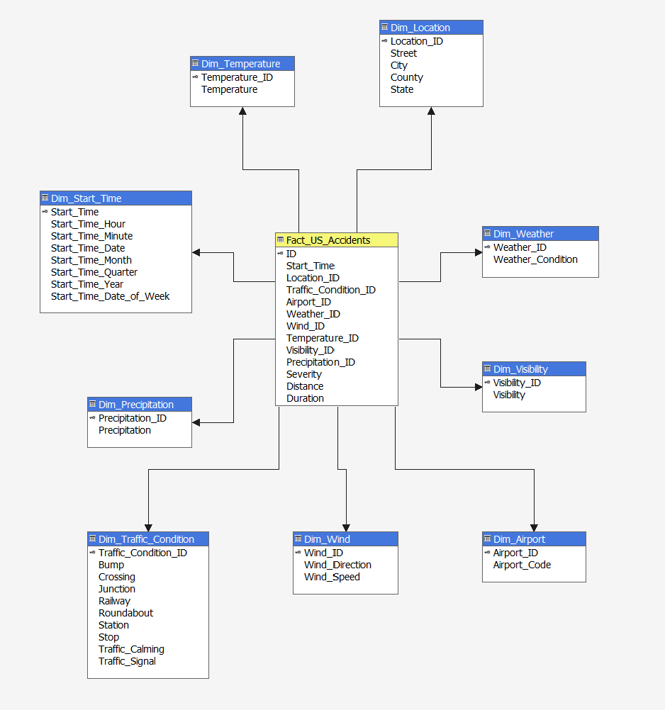

* + 1. **Mô tả chi tiết bảng Fact**

| **STT** | **Tên thuộc tính** | **Kiểu DL** | **Ràng buộc** | **Mô tả** |
| --- | --- | --- | --- | --- |
| 1 | Fact_ID | String | PK | Số hồ sơ vụ án |
| 2 | Start_Time | DateTime | FK | Thời gian bắt đầu vụ án |
| 3 | Location_ID | Int | FK | Mã địa điểm xảy ra vụ án |
| 4 | Airport_ID | Int | FK | Mã bản ghi thời tiết do trạm thời tiết gần nhất với vị trí xảy ra vụ án ghi lại |
| 5 | Traffic_Condition_ID | Int | FK | Mã tình trạng giao thông nơi xảy ra vụ án |
| 6 | Weather_ID | Int | FK | Mã bảng ghi thông tin về điều kiện thời thời tiết |
| 7 | Wind_ID | Int | FK | Mã bảng ghi thông tin về gió |
| 8 | Temperature_ID | Int | FK | Mã bảng ghi thông tin về nhiệt độ |
| 9 | Visibility_ID | Int | FK | Mã bảng ghi thông tin về tầm nhìn xa |
| 10 | Precipitation_ID | Int | FK | Mã bảng ghi thông tin về lượng mưa |
| 11 | Severity | Int |  | Mức độ nghiêm trọng của vụ án |
| 12 | Distance(m) | Int |  | Chiều dài của đoạn đường bị ảnh hưởng bởi vụ tai nạn |
| 13 | Duration* | Int |  | Khoảng thời gian vụ tai nạn kéo dài, được tính bằng giây |

*Bảng 2 Mô tả chi tiết bảng Fact*

*Duration: được tính toán bằng Python trước khi bắt đầu quá trình SSIS. Duration được tính bằng cách sử dụng bộ dữ liệu gốc, lấy thời gian kết thúc vụ tai nạn (End_Time) trừ cho thời gian bắt đầu vụ tai nạn (Start_Time). Sau đó, dùng hàm total_seconds() để lấy ra khoảng thời gian đó (tính bằng giây).

* + 1. **Mô tả chi tiết bảng Dimension**

*a. Bảng Dim_Time*

| **STT** | **Tên thuộc tính** | **Kiểu DL** | **Ràng buộc** | **Mô tả** |
| --- | --- | --- | --- | --- |
| 1 | Start_Time | DateTime | **PK** | Hiển thị thời gian bắt đầu vụ tai nạn theo múi giờ địa phương (time_zone).  Định dạng ngày: MM / DD / YYYY hh: mm. |
| 2 | Start_Time_Hour | Int |  | Lấy ra giờ trong thời gian bắt đầu vụ tai nạn. |
| 3 | Start_Time_Minute | Int |  | Lấy ra phút trong thời gian bắt đầu vụ tai nạn. |
| 4 | Start_Time_Day | Int |  | Lấy ra ngày trong thời gian bắt đầu vụ tai nạn. |
| 5 | Start_Time_Month | Int |  | Lấy ra tháng trong thời gian bắt đầu vụ tai nạn. |
| 6 | Start_Time_Year | Int |  | Lấy ra năm trong thời gian bắt đầu vụ tai nạn. |
| 7 | Start_Time_Quarter | Int |  | Lấy ra quý trong thời gian bắt đầu vụ tai nạn. |
| 8 | Start_Time_Day_of_Week | Int |  | Lấy ra ngày trong tuần trong thời gian bắt đầu vụ tai nạn. |

*Bảng 3 Mô tả chi tiết bảng DimTime*

*b. Bảng Dim_Location*

| **STT** | **Tên thuộc tính** | **Kiểu DL** | **Ràng buộc** | **Mô tả** |
| --- | --- | --- | --- | --- |
| 1 | Location_ID | Int | **PK** | Mã địa điểm xảy ra tai nạn |
| 2 | Street | String |  | Hiển thị tên đường trong bản ghi địa chỉ |
| 3 | City | String |  | Hiển thị thành phố trong bản ghi địa chỉ |
| 4 | Country | String |  | Hiển thị quận trong bản ghi địa chỉ |
| 5 | State | String |  | Hiển thị tiểu bang trong bản ghi địa chỉ |

*Bảng 4 Mô tả chi tiết bảng Dim Location*

*c. Bảng Dim_Traffic_Condition*

| **STT** | **Tên thuộc tính** | **Kiểu DL** | **Ràng buộc** | **Mô tả** |
| --- | --- | --- | --- | --- |
| 1 | Traffic_Condition_ID | Int | **PK** | Mã tình trạng giao thông nơi xảy ra tai nạn. |
| 2 | Bump | Boolean |  | Cho biết sự hiện diện của gờ giảm tốc ở một vị trí gần đó. |
| 3 | Crossing | Boolean |  | Cho biết sự hiện diện của lối qua đường cho người đi bộ ở một địa điểm gần đó. |
| 4 | Junction | Boolean |  | Cho biết sự hiện diện của đường giao nhau ở một vị trí gần đó. |
| 5 | Railway | Boolean |  | Cho biết sự hiện diện của một đường sắt ở gần đó |
| 6 | Roundabout | Boolean |  | Cho biết sự hiện diện của một bùng binh ở gần đó |
| 7 | Station | Boolean |  | Cho biết sự hiện diện của một trạm ga điện ở gần đó. |
| 8 | Stop | Boolean |  | Cho biết sự hiện diện của một điểm dừng ở gần đó. |
| 9 | Tracffic_Calming | Boolean |  | Cho biết sự hiện diện của điều tiết giao thông đang ở gần đó. |
| 10 | Trafic_Signal | Boolean |  | Cho biết sự hiện diện của đèn tín hiệu giao thông ở vị trí gần đó. |

*Bảng 5 Mô tả chi tiết bảng Dim Traffic Condition*

*d. Bảng Dim_Airport*

| **STT** | **Tên thuộc tính** | **Kiểu DL** | **Ràng buộc** | **Mô tả** |
| --- | --- | --- | --- | --- |
| 1 | Airport_Record_ID | Int | **PK** | Mã bản ghi thời tiết do trạm thời tiết gần nhất với vị trí xảy ra tai nạn ghi lại. |
| 2 | Airport_Code | String |  | Biểu thị một trạm thời tiết ở sân bay và là trạm gần nhất với vị trí xảy ra tai nạn. |

*Bảng 6 Mô tả chi tiết bảng Dim Airport*

*e. Bảng Dim_Wind*

| **STT** | **Tên thuộc tính** | **Kiểu DL** | **Ràng buộc** | **Mô tả** |
| --- | --- | --- | --- | --- |
| 1 | Wind_ID | Int | **PK** | Mã bản ghi thông tin về gió |
| 2 | Wind_Direction | String |  | Hiển thị hướng gió. Các giá trị có thể có là:  – Calm: gió lặng  – E, East: có gió hướng đông  – ENE, NNE, NNW, NW…. |
| 3 | Wind_Speed(mph) | Float |  | Hiển thị tốc độ gió (tính bằng dặm / giờ). |

*Bảng 7 Mô tả chi tiết bảng Dim Wind*

*f. Bảng Dim_Temperature*

| **STT** | **Tên thuộc tính** | **Kiểu DL** | **Ràng buộc** | **Mô tả** |
| --- | --- | --- | --- | --- |
| 1 | Temperature_ID | Int | **PK** | Mã bản ghi thông tin nhiệt độ |
| 2 | Temperature(F) | Float |  | Hiển thị nhiệt độ (tính bằng °F) |

*Bảng 8 Mô tả chi tiết bảng Dim Temperature*

*g. Bảng Dim_Visibility*

| **STT** | **Tên thuộc tính** | **Kiểu DL** | **Ràng buộc** | **Mô tả** |
| --- | --- | --- | --- | --- |
| 1 | Visibility_ID | Int | **PK** | Mã bản ghi thông tin tầm nhìn xa |
| 2 | Visibility | Float |  | Cho biết khả năng nhìn xa (tính bằng dặm) |

*Bảng 9 Mô tả chi tiết bảng Dim Visibility*

*h. Bảng Dim_Weather*

| **STT** | **Tên thuộc tính** | **Kiểu DL** | **Ràng buộc** | **Mô tả** |
| --- | --- | --- | --- | --- |
| 1 | Weather_ID | Int | **PK** | Mã bản ghi thông tin điều kiện thời tiết |
| 2 | Weather_Condition | String |  | Hiển thị tình trạng thời tiết (mưa, tuyết, giông, sương mù, v.v.) |

*Bảng 10 Mô tả chi tiết bảng Dim Weather*

* 1. **Các câu truy vấn**

**Câu 1**: Liệt kê 10 quận xảy ra nhiều vụ tai nạn nhất và sắp xếp theo thứ tự tăng dần.

**Câu 2**: Thống kê số vụ tai nạn xảy ra tại đường ray xe lửa ở các bang từ năm 2020 đến 2021

**Câu 3:** Cho biết số lượng các vụ tai nạn xảy ra của bốn hướng gió: Đông, Tây, Nam, Bắc thuộc các thành phố tại các tiểu bang với tốc độ gió lớn hơn 10 dặm/ giờ.

**Câu 4:** Thống kê theo năm, top 5 loại thời tiết có nhiều vụ tai nạn xảy ra nhất trong năm 2020 và năm 2021

**Câu 5:** Thống kê tổng chiều dài của đoạn đường bị ảnh hưởng bởi các vụ tai nạn xảy ra tại nơi vừa có tín hiệu giao thông (Traffic Signal), vừa có trạm xe (Station) theo năm, quý, tiểu bang, quận, thành phố trong năm 2020, 2021.

**Câu 6:** Thống kê theo năm, tháng tổng số vụ tai nạn, chỉ số nghiêm trọng mà bị ảnh hưởng tại những con đường có tai nạn gờ giảm tốc khi nhiệt độ trong ngày trong khoảng -10 F đến 100 F.

**Câu 7:** Liệt kê tổng số vụ tai nạn, mức độ nghiêm trọng trung bình, và thời gian trung bình của các vụ tai nạn giao thông theo quý trong năm.

**Câu 8:** Cho biết tên con đường có số vụ tai nạn giao thông cao nhất và tên con đường có chỉ số nghiêm trọng tai nạn giao thông cao nhất.

**Câu 9:** Lấy ra 3 tiểu bang xảy ra nhiều vụ tai nạn nhất với mỗi quý trong năm 2020.

**Câu 10:** Liệt kê chiều dài lớn nhất của đoạn đường và mức độ nghiêm trọng bị ảnh hưởng bởi các vụ tai nạn giao thông có tầm nhìn xa trên 2 dặm tại tiểu bang California (CA) và Washington (WA)

**CHƯƠNG 2: QUÁ TRÌNH TRÍCH XUẤT DỮ LIỆU, BIẾN ĐỔI VÀ NẠP DỮ LIỆU VÀO KHO DỮ LIỆU (QUÁ TRÌNH SSIS)**

**2.1 Chuẩn bị công cụ và Data Warehouse :**

**2.1.1 Công cụ SQL Server Data Tools:**

**Bước 1:** Truy cập vào Visual Studio, sau đó download



**Bước 2:** Sau khi đã tải xong, kéo xuống mục **Other Toolset (5),** chọn **Data storage and processing** và chọn **Optional** là **SQL Server Data Tools**

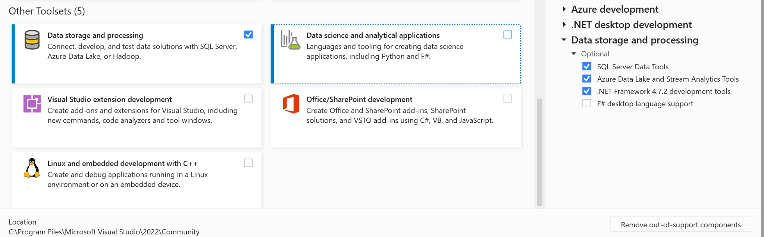

**2.2 Tạo project và thiết lập kết nối**

**2.2.1 Tạo project “Integration Service Project” mới**

**Bước 1:** Tải công cụ SQL Server Integration Service Projects 2022

**Đường link:** https://marketplace.visualstudio.com/items?itemName=SSIS.MicrosoftDataToolsIntegrationServices

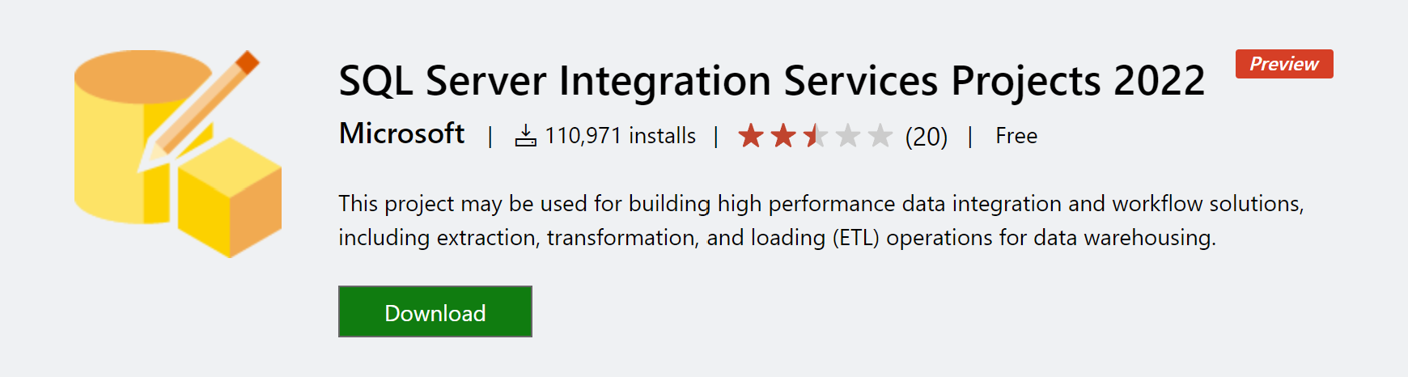

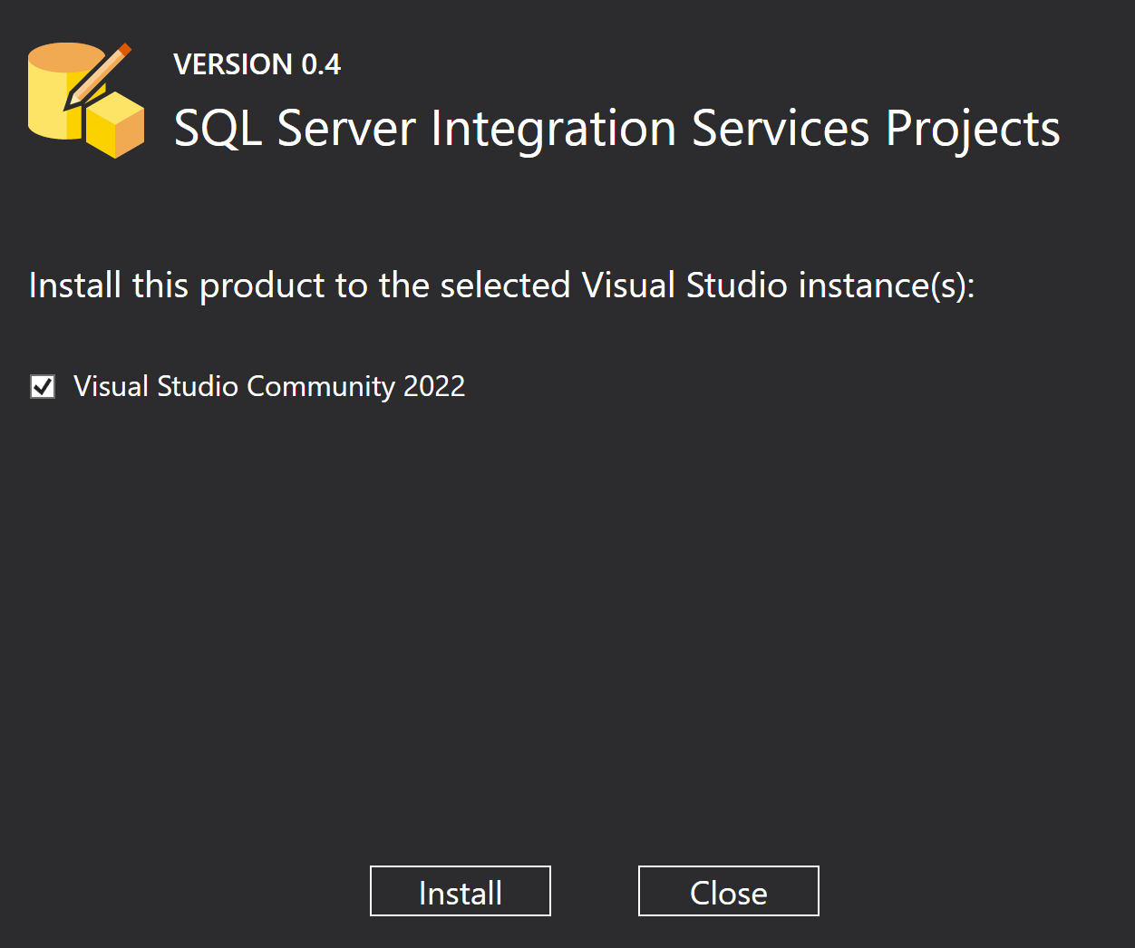

Sau khi cài đặt thành công, thông báo sẽ hiện trên màn hình và chọn OK

**Bước 2:** Mở Visual Studio. Chọn **create a new project**, sau đó chọn **Integration Services Project**

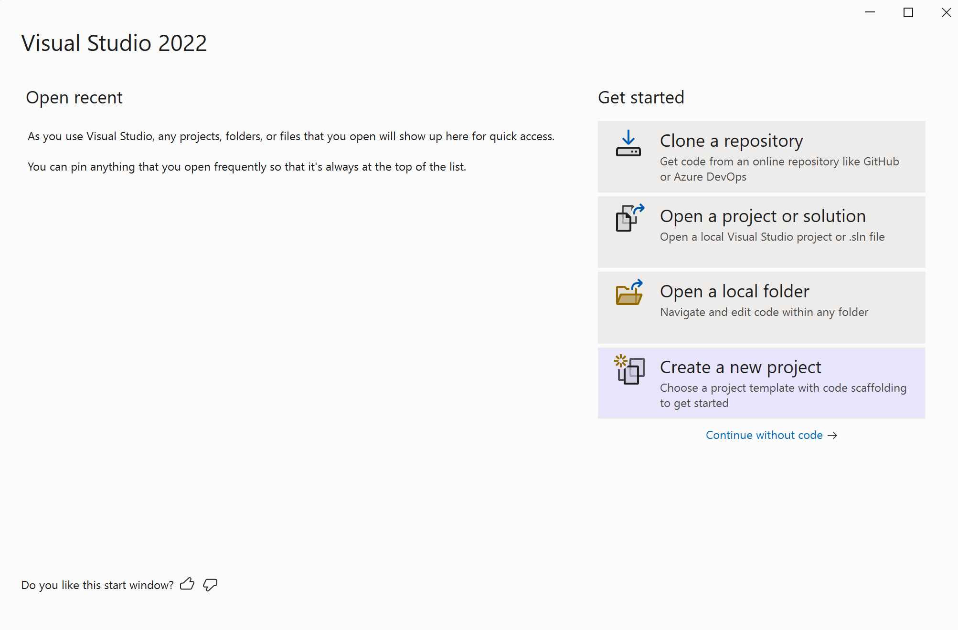

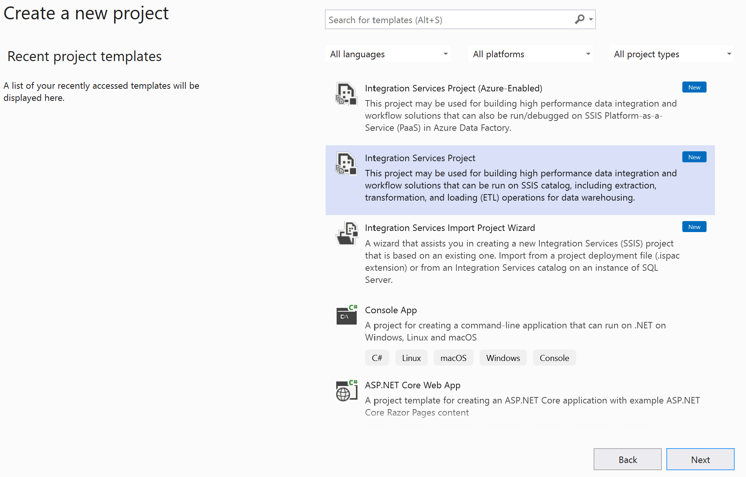

**Bước 3:** Tạo một dự án mới

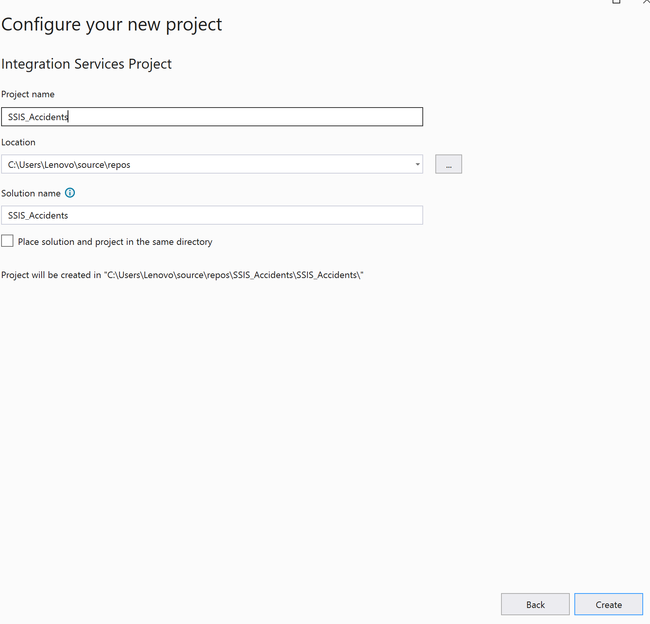

Sau khi tạo thành công, giao diện hiện ra như sau:

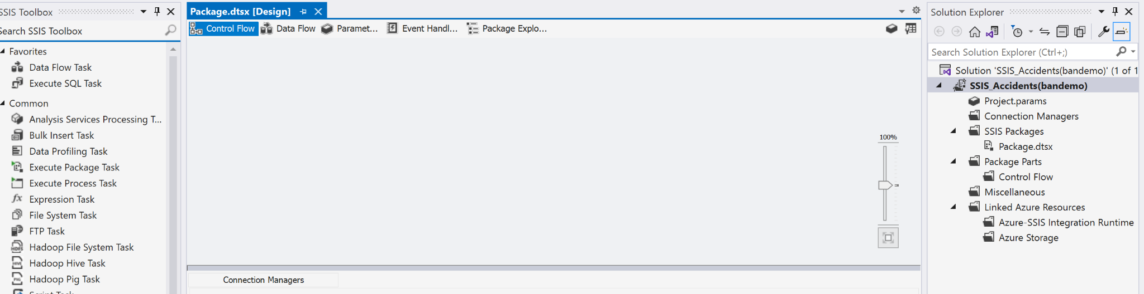

**2.1.2 Tạo kho dữ liệu OLAP**

**Bước 1:** Kết nối SQL Server

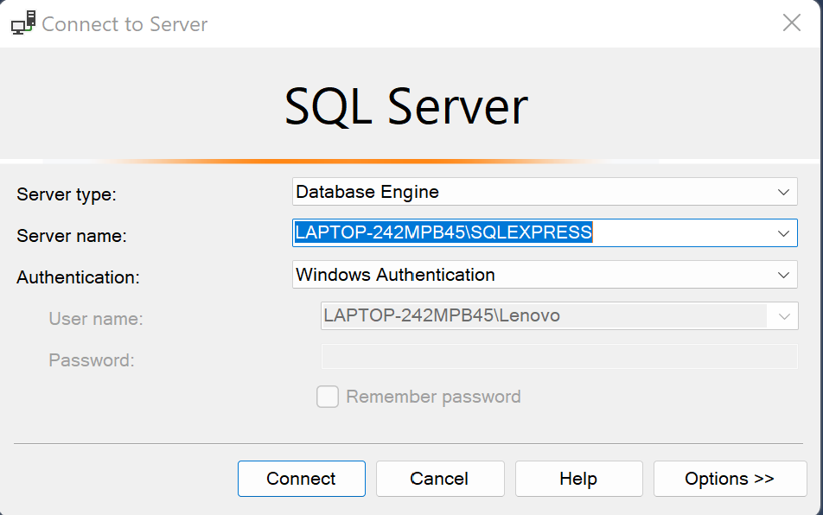

**Bước 2:** Click chuột trái vào Databases ở cột bên trái để tạo database mới. Sau đó tạo Database US_Accidents_DataGoc và database US_Accidents_DW

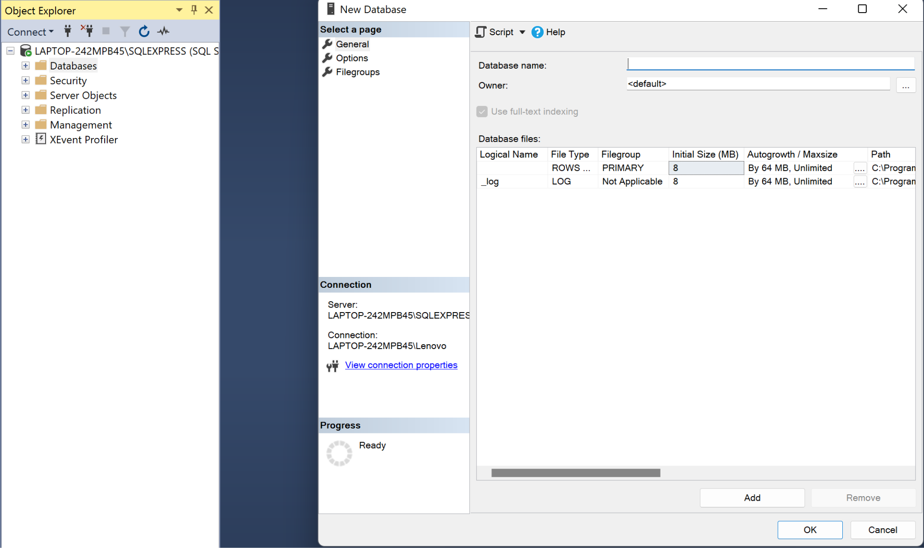

* Đã tạo xong 2 database cho đề tài

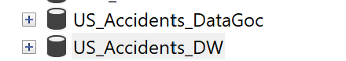

Trong đó:

**US_Accidents_DataGoc:** Nơi lưu dữ liệu gốc đã được làm sạch. Dữ liệu này được đổ từ file .csv tải xuống tại Kaggle

**US_Accidents_DW:** Nơi lưu các bảng Dim và bảng Fact cùng dữ liệu của các bảng đó. Dữ liệu này được đổ từ US_Accidents_DataGoc vào.

**2.1.3 Các bước tiến hành**

**Bước 1:** Tạo ra một Sequence Container và đặt tên là Setup database

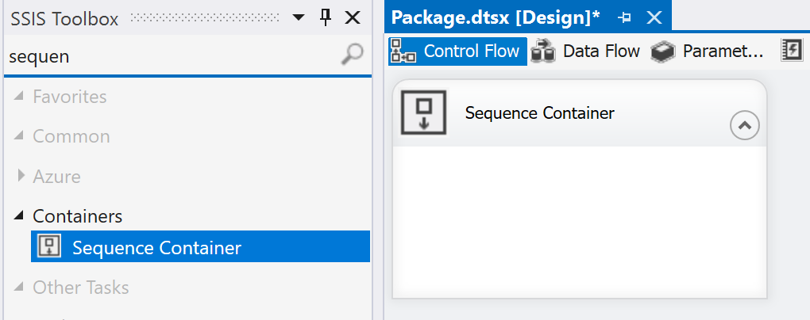

**Bước 2:** Trong Sequence Container vừa tạo, tạo ra một Execute SQL Task và đặt tên là “Create or reset US_Accidents_DataGoc”. Execute SQL Task này có chức năng thực hiện các câu lệnh SQL trên SQL Server để khởi tại hoặc reset cơ sở dữ liệu lưu dữ liệu gốc.



**Bước 3**: Nhấn chuột phải vào Execute SQL Task vừa tạo, chọn Edit.

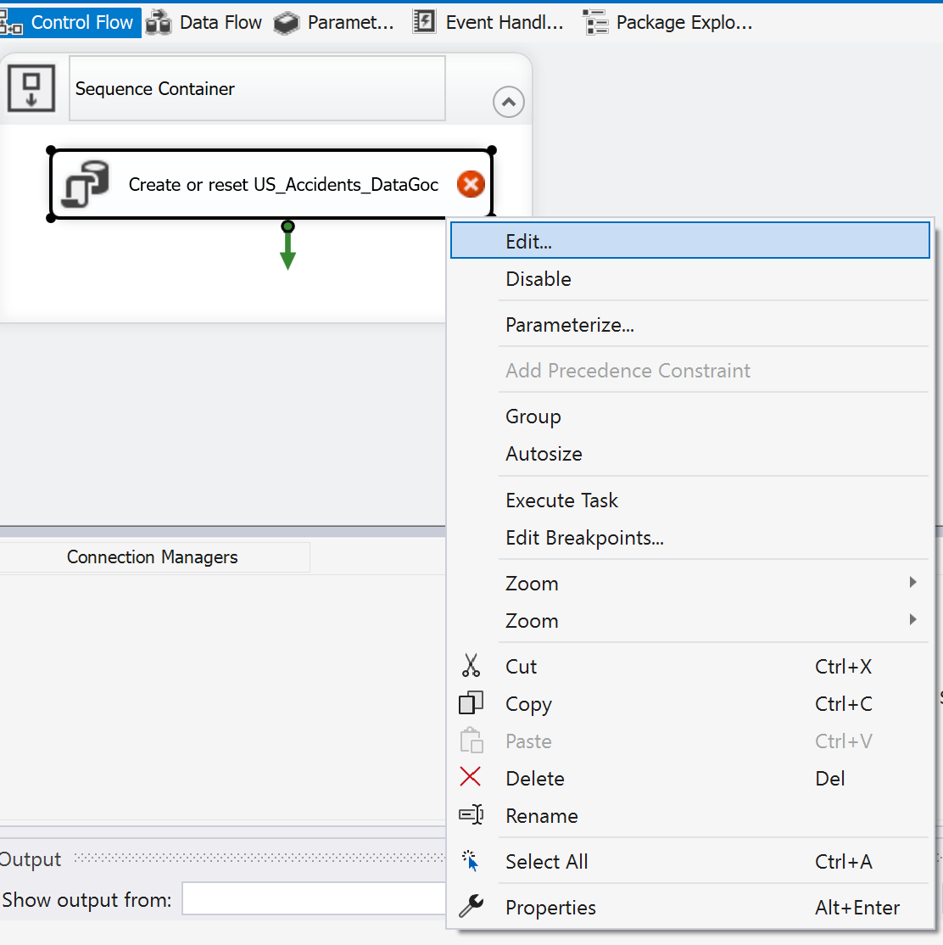

**Bước 4:** Tại hộp thoại Execute SQL Task, ta chọn mục connection 🡪 New connection để tạo mới một kết nối đến cơ sở dữ liệu master trên SQL Server

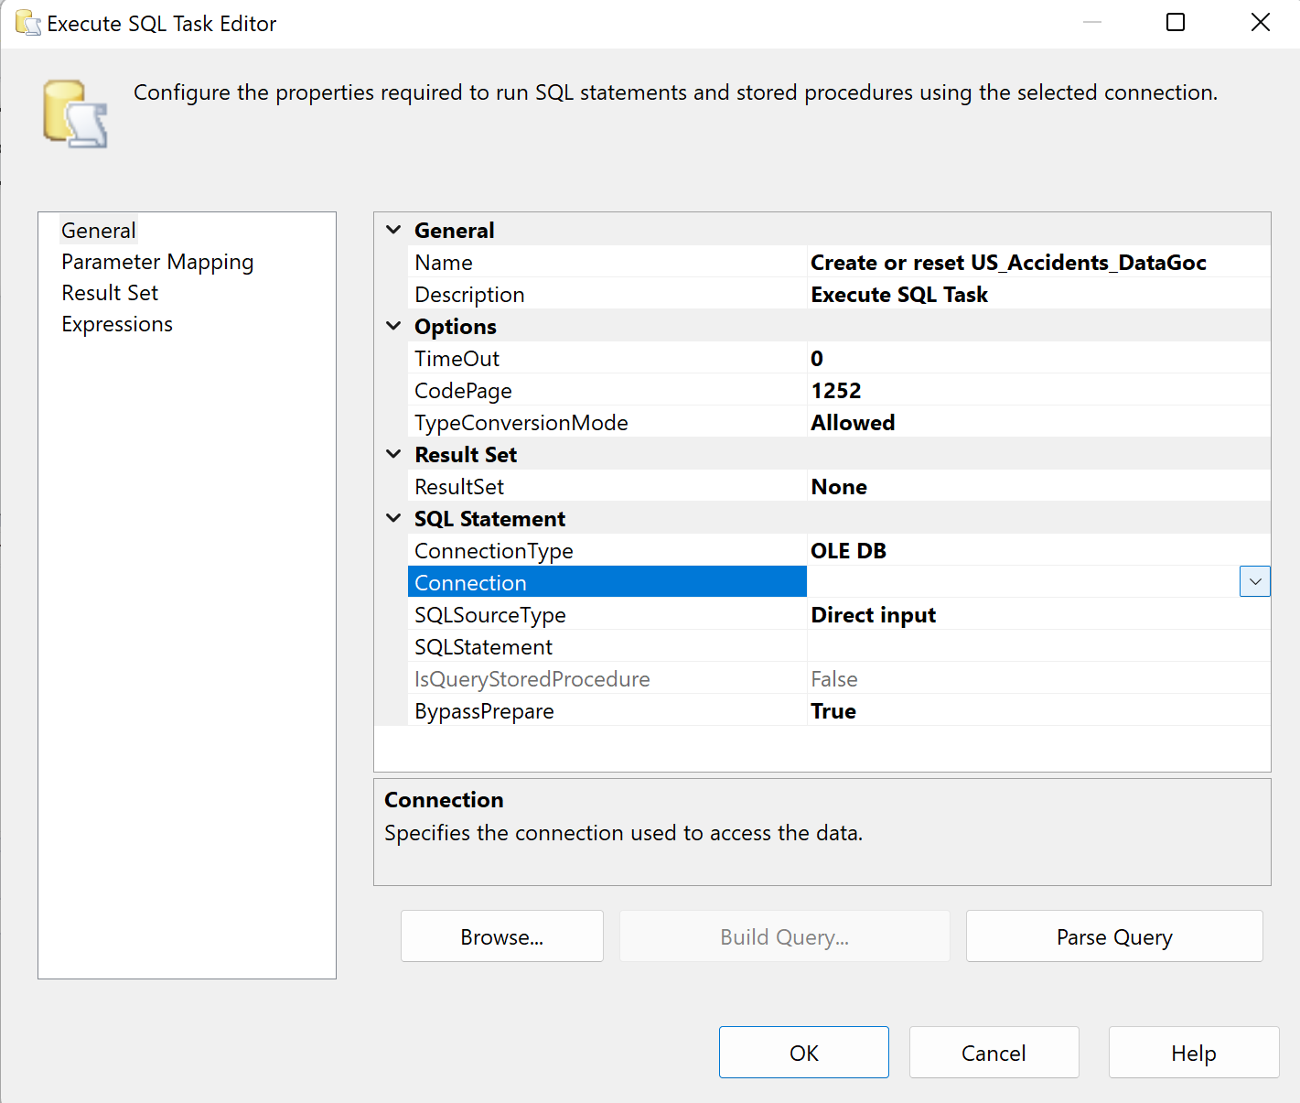

**Bước 5:** Tiếp tục chọn New… để tạo data connection.

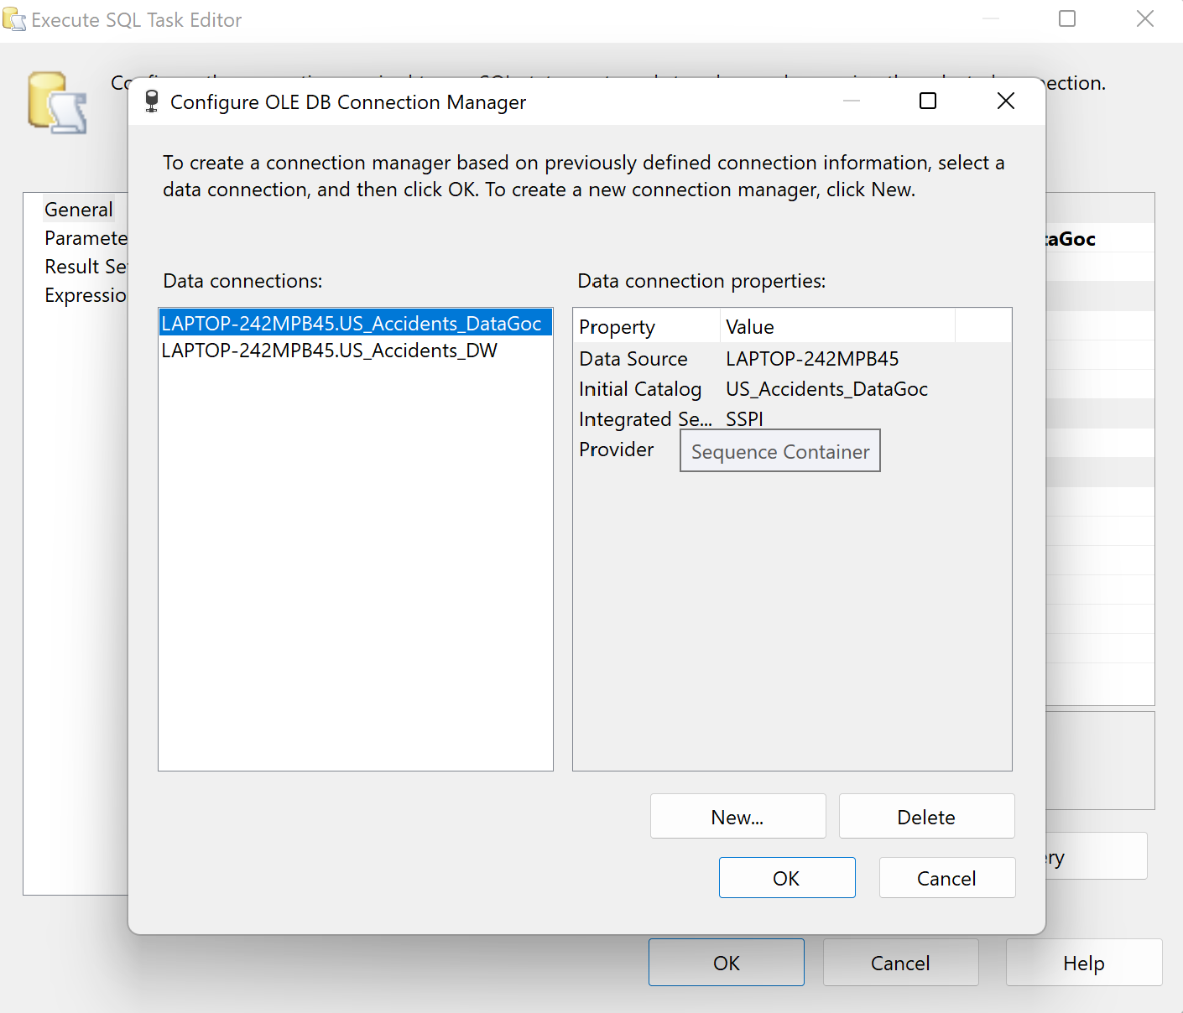

**Bước 6:** Tại hộp thoại Connection Manager, nhập vào Server name và chọn tên cơ sở dữ liệu master. Sau đó, chọn Test connection 🡪 OK để hoàn tất tạo connection

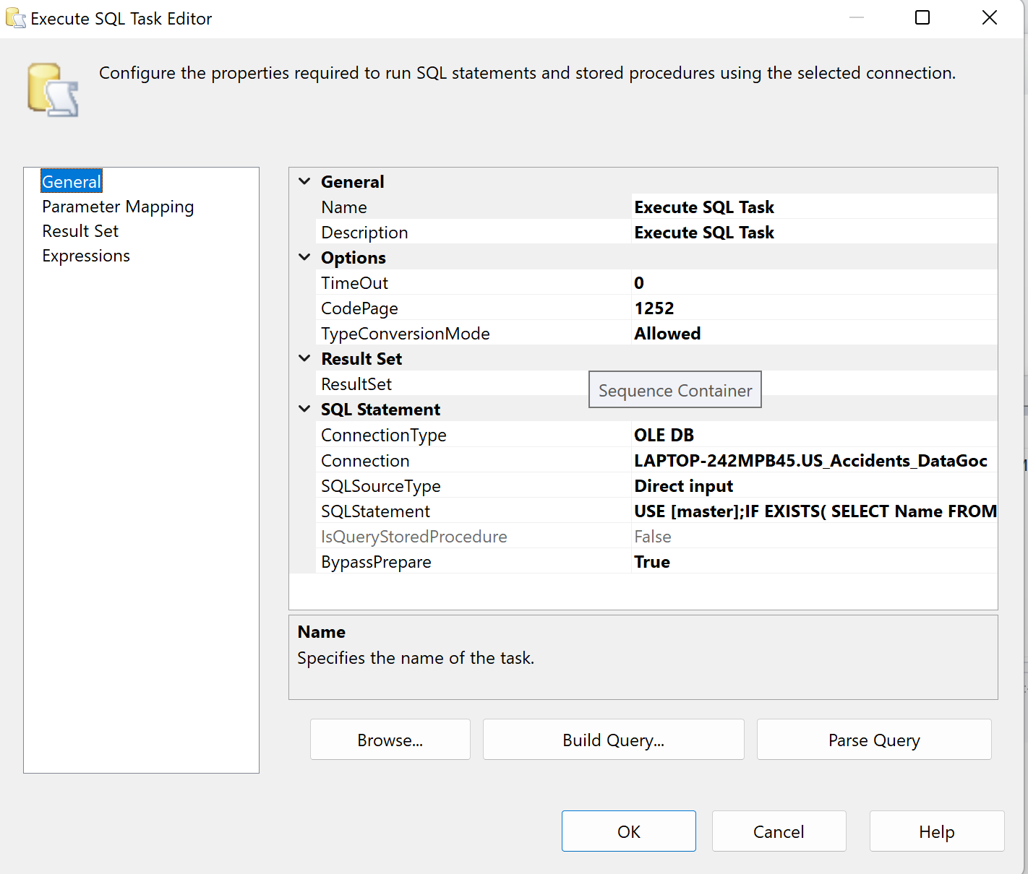

**Bước 7:** Ta tiếp tục chọn mục SQL Statement trên hộp thoại Execute SQL Task để thêm các câu lệnh SQL vào.

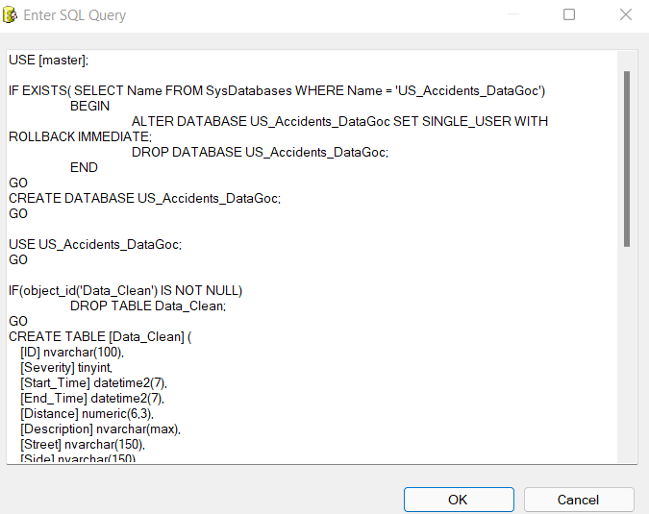

Nội dung các câu lệnh SQL trong Execute SQL Task “Create or reset US_Accidents_DataGoc” như sau:

USE [master];

IF EXISTS( SELECT Name FROM SysDatabases WHERE Name = 'US_Accidents_DataGoc')

BEGIN

ALTER DATABASE US_Accidents_DataGoc SET SINGLE_USER WITH ROLLBACK IMMEDIATE;

DROP DATABASE US_Accidents_DataGoc;

END

GO

CREATE DATABASE US_Accidents_DataGoc;

GO

USE US_Accidents_DataGoc;

GO

IF(object_id('Data_Clean') IS NOT NULL)

DROP TABLE Data_Clean;

GO

CREATE TABLE [Data_Clean] (

[ID] nvarchar(100),

[Severity] tinyint,

[Start_Time] datetime2(7),

[Distance] numeric(6,3),

[Duration] int,

[Street] nvarchar(150),

[City] nvarchar(150),

[County] nvarchar(150),

[State] nvarchar(150),

[Airport_Code] nvarchar(150),

[Temperature] int,

[Visibility] numeric(6,3),

[Wind_Direction] nvarchar(150),

[Wind_Speed] int,

[Precipitation] numeric(6,3),

[Weather_Condition] nvarchar(150),

[Bump] nvarchar(50),

[Crossing] nvarchar(50),

[Junction] nvarchar(50),

[Railway] nvarchar(50),

[Roundabout] nvarchar(50),

[Station] nvarchar(50),

[Stop] nvarchar(50),

[Traffic_Calming] nvarchar(50),

[Traffic_Signal] nvarchar(50)

)

Sau khi đã thêm các câu lệnh SQL vào, ta chọn OK để hoàn tất thiết lập Execute SQL Task.

**Bước 8:** Tương tự như vậy,ta cũng thiết lập một Execute SQL Task để chứa các bảng Dim, bảng Fact và đặt tên là “Create or reset US_Accident_DW”.

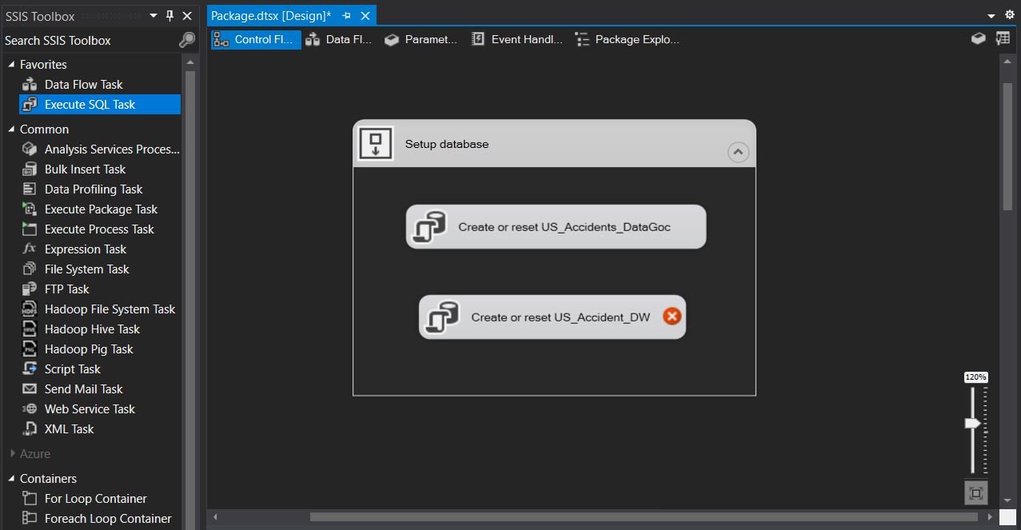

**Bước 9:** Double click vào Execute SQL Task để thiết lập connection và SQL Statement cho Execute SQL Task vừa tạo.

Chọn connection là connection liên kết đơn cơ sở dữ liệu master vừa được khởi tạo ở các bước trước.



**Bước 10:** Ta chọn mục SQL Statement để thêm các câu lệnh SQL vào.

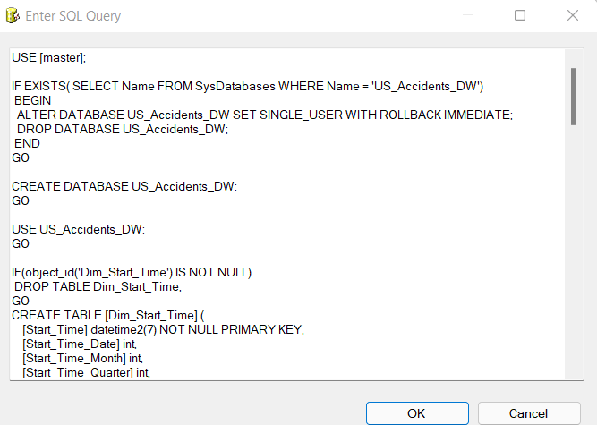

Nội dung các câu lệnh SQL trongExecute SQL Task “Create or reset US_Accidents_DW” như sau:

USE [master];

IF EXISTS( SELECT Name FROM SysDatabases WHERE Name = 'US_Accidents_DW')

BEGIN

ALTER DATABASE US_Accidents_DW SET SINGLE_USER WITH ROLLBACK IMMEDIATE;

DROP DATABASE US_Accidents_DW;

END

GO

CREATE DATABASE US_Accidents_DW;

GO

USE US_Accidents_DW;

GO

IF(object_id('Dim_Start_Time') IS NOT NULL)

DROP TABLE Dim_Start_Time;

GO

CREATE TABLE [Dim_Start_Time] (

[Start_Time] datetime2(7) NOT NULL PRIMARY KEY,

[Start_Time_Hour] int,

[Start_Time_Minute] int,

[Start_Time_Date] int,

[Start_Time_Month] int,

[Start_Time_Quarter] int,

[Start_Time_Year] int,

[Start_Time_Date_of_Week] int

)

IF(object_id('Dim_Location') IS NOT NULL)

DROP TABLE Dim_Location;

GO

CREATE TABLE [Dim_Location] (

[Location_ID] int identity (1,1) not null primary key,

[Street] nvarchar(150),

[City] nvarchar(150),

[County] nvarchar(150),

[State] nvarchar(150)

)

IF(object_id('Dim_Traffic_Condition') IS NOT NULL)

DROP TABLE Dim_Traffic_Condition;

GO

CREATE TABLE [Dim_Traffic_Condition] (

[Traffic_Condition_ID] int identity (1,1) not null primary key,

[Bump] nvarchar(50),

[Crossing] nvarchar(50),

[Junction] nvarchar(50),

[Railway] nvarchar(50),

[Roundabout] nvarchar(50),

[Station] nvarchar(50),

[Stop] nvarchar(50),

[Traffic_Calming] nvarchar(50),

[Traffic_Signal] nvarchar(50)

)

IF(object_id('Dim_Airport') IS NOT NULL)

DROP TABLE Dim_Airport;

GO

CREATE TABLE [Dim_Airport] (

[Airport_ID] int identity (1,1) not null primary key,

[Airport_Code] nvarchar(150)

)

IF(object_id('Dim_Weather') IS NOT NULL)

DROP TABLE Dim_Weather;

GO

CREATE TABLE [Dim_Weather] (

[Weather_ID] int identity (1,1) not null primary key,

[Weather_Condition] nvarchar(150)

)

IF(object_id('Dim_Temperature') IS NOT NULL)

DROP TABLE Dim_Temperature;

GO

CREATE TABLE [Dim_Temperature] (

[Temperature_ID] int identity (1,1) not null primary key,

[Temperature] int

)

IF(object_id('Dim_Visibility') IS NOT NULL)

DROP TABLE Dim_Visibility;

GO

CREATE TABLE [Dim_Visibility] (

[Visibility_ID] int identity (1,1) not null primary key,

[Visibility] numeric(6,3)

)

IF(object_id('Dim_Precipitation') IS NOT NULL)

DROP TABLE Dim_Precipitation;

GO

CREATE TABLE [Dim_Precipitation] (

[Precipitation_ID] int identity (1,1) not null primary key,

[Precipitation] numeric(6,3),

)

IF(object_id('Dim_Wind') IS NOT NULL)

DROP TABLE Dim_Wind;

GO

CREATE TABLE [Dim_Wind] (

[Wind_ID] int identity (1,1) not null primary key,

[Wind_Direction] nvarchar(150),

[Wind_Speed] int

)

IF(object_id('Fact_US_Accidents') IS NOT NULL)

DROP TABLE Fact_US_Accidents;

GO

CREATE TABLE [Fact_US_Accidents] (

[ID] nvarchar(100) NOT NULL PRIMARY KEY,

[Start_Time] datetime2(7),

[Location_ID] int,

[Traffic_Condition_ID] int,

[Airport_ID] int,

[Weather_ID] int,

[Wind_ID] int,

[Temperature_ID] int,

[Visibility_ID] int,

[Precipitation_ID] int,

[Severity] tinyint,

[Distance] numeric(6,3),

[Duration] int

)

Sau khi đã thêm các câu lệnh SQL vào, ta chọn OK để hoàn tất thiết lập Execute SQL Task.

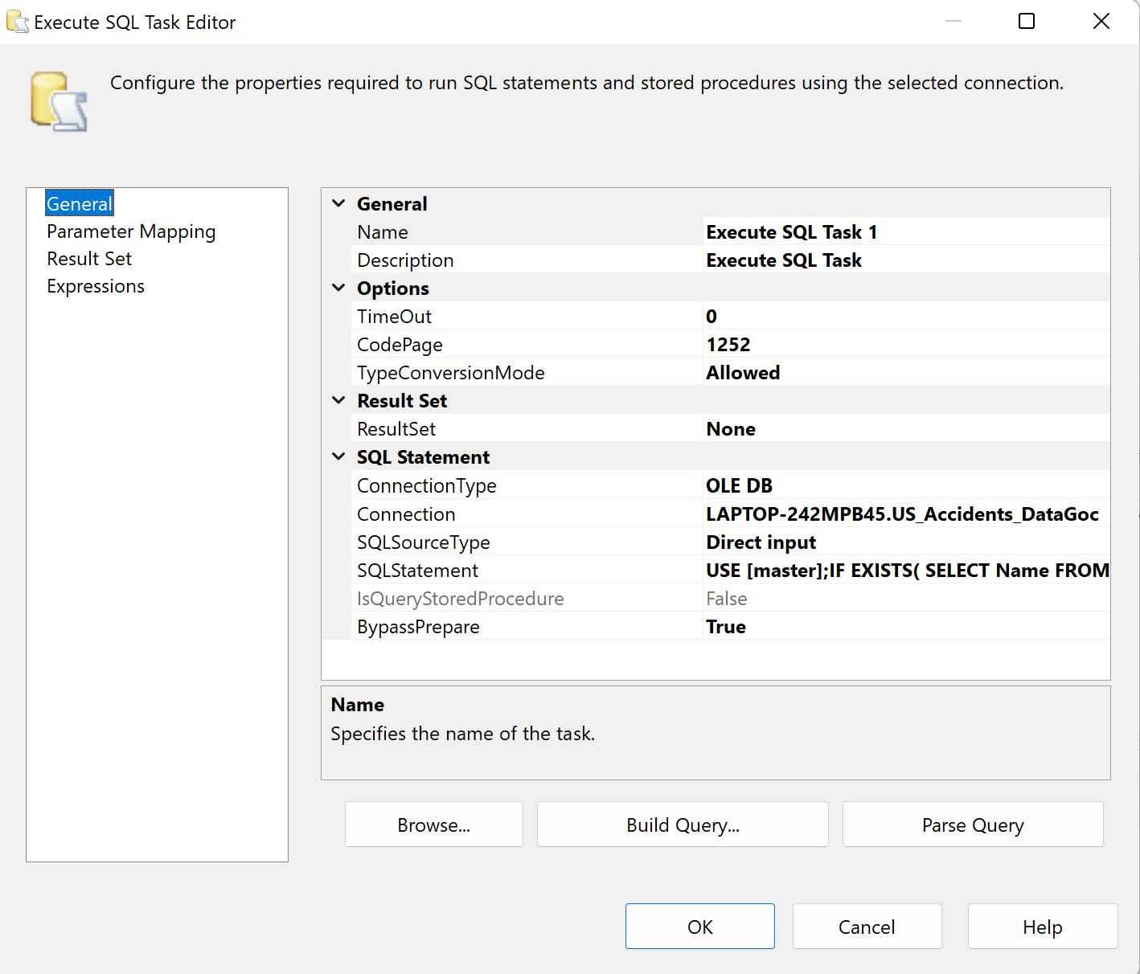

**Bước 11:** Tại Sequence Container, ta chọn chuột phải và chọn Execute Container để chạy các câu lệnh SQL trong cácExecute SQL Task vừa được tạo.

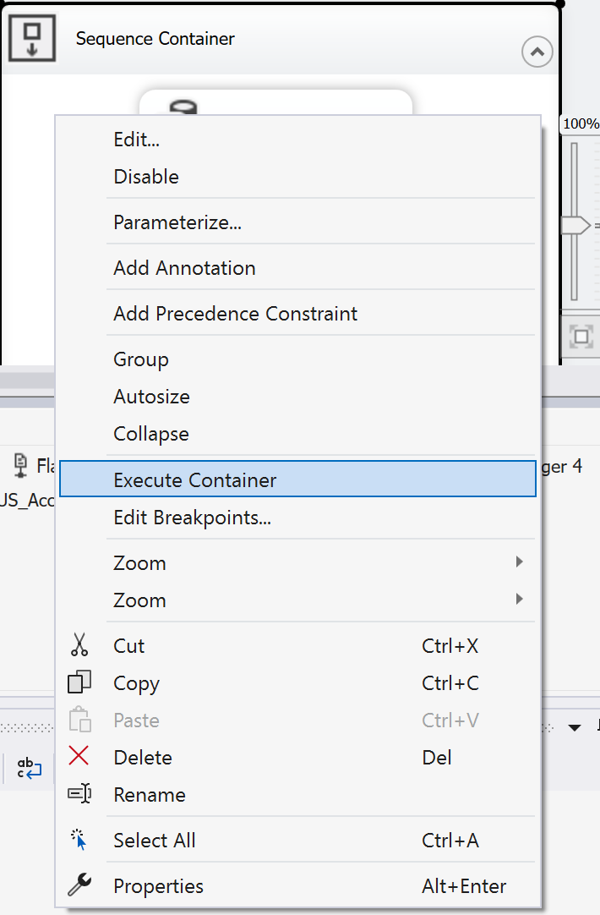

Như vậy ta đã hoàn tất quá trình chuẩn bị cơ sở dữ liệu cho quá trình SSIS.

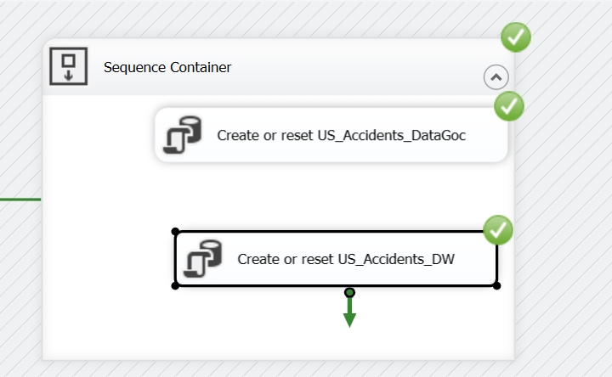

Ta kiểm tra lại cơ sở dữ liệu vừa được tạo trong SQL Server:

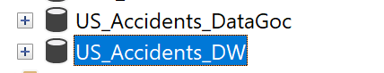

**2.4. Quá trình làm sạch dữ liệu và đổ dữ liệu gốc vào cơ sở dữ liệu**

**Bước 1:** Tạo ra một Sequence Container và đặt tên là Load and clean DataGoc.

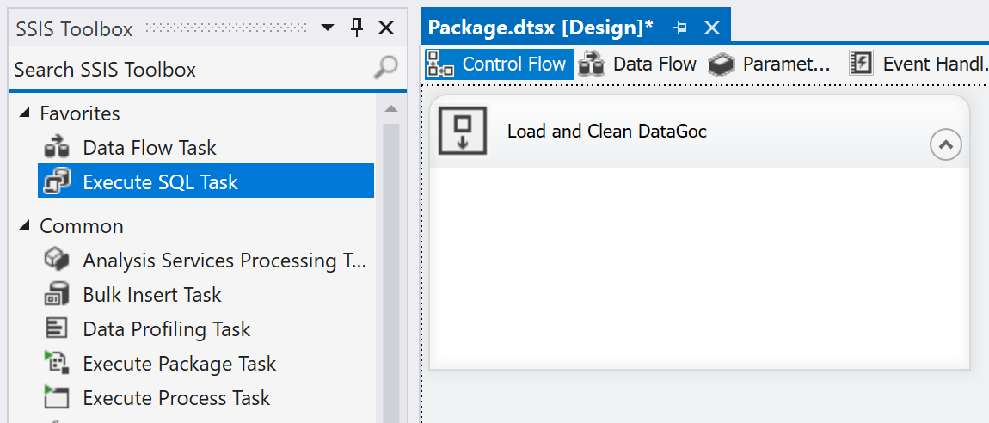

**Bước 2:** TrongSequence Container vừa khởi tạo, tạo mới một Data Flow Task và đặt tên là Data cleaning.

Ta sẽ thực hiện quá trình làm sạch dữ liệu và đổ dữ liệu gốc vào database tại Data Flow Task này.

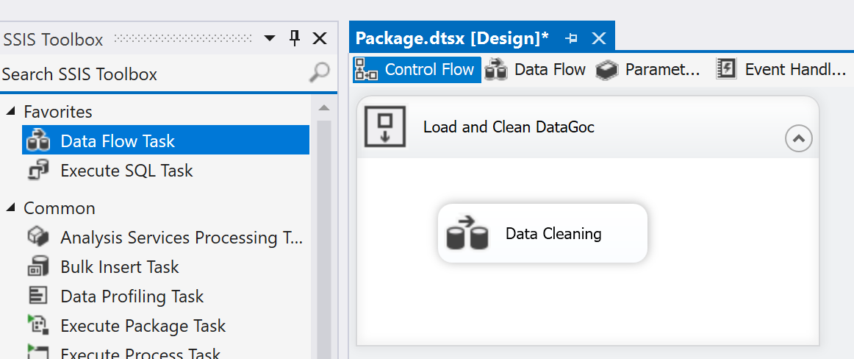

**Bước 3:** Double click vàoData Flow Task vừa tạo, tạo mới một Flat File Source. Flat File Source này sẽ giúp ta lấy dữ liệu từ file csv vào project.

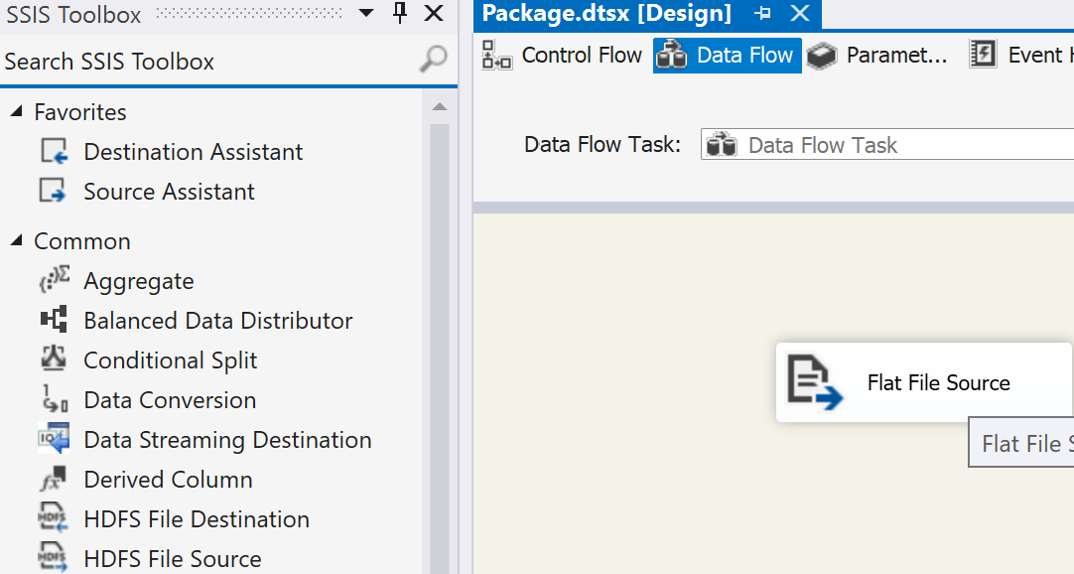

**Bước 4:** Double click vàoFlat File Source và chọn New để tạo mới connection đến file csv chứa dữ liệu gốc.

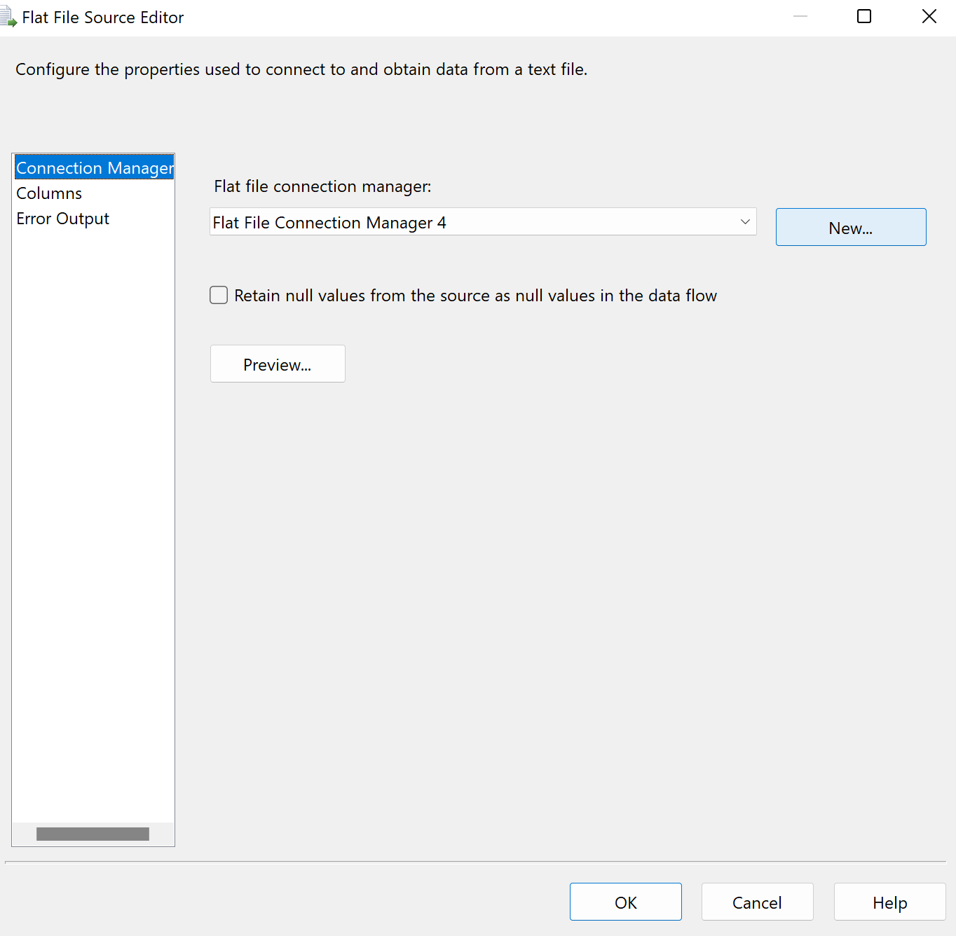

**Bước 5:** Tại mục File name, ta chọn Browse…

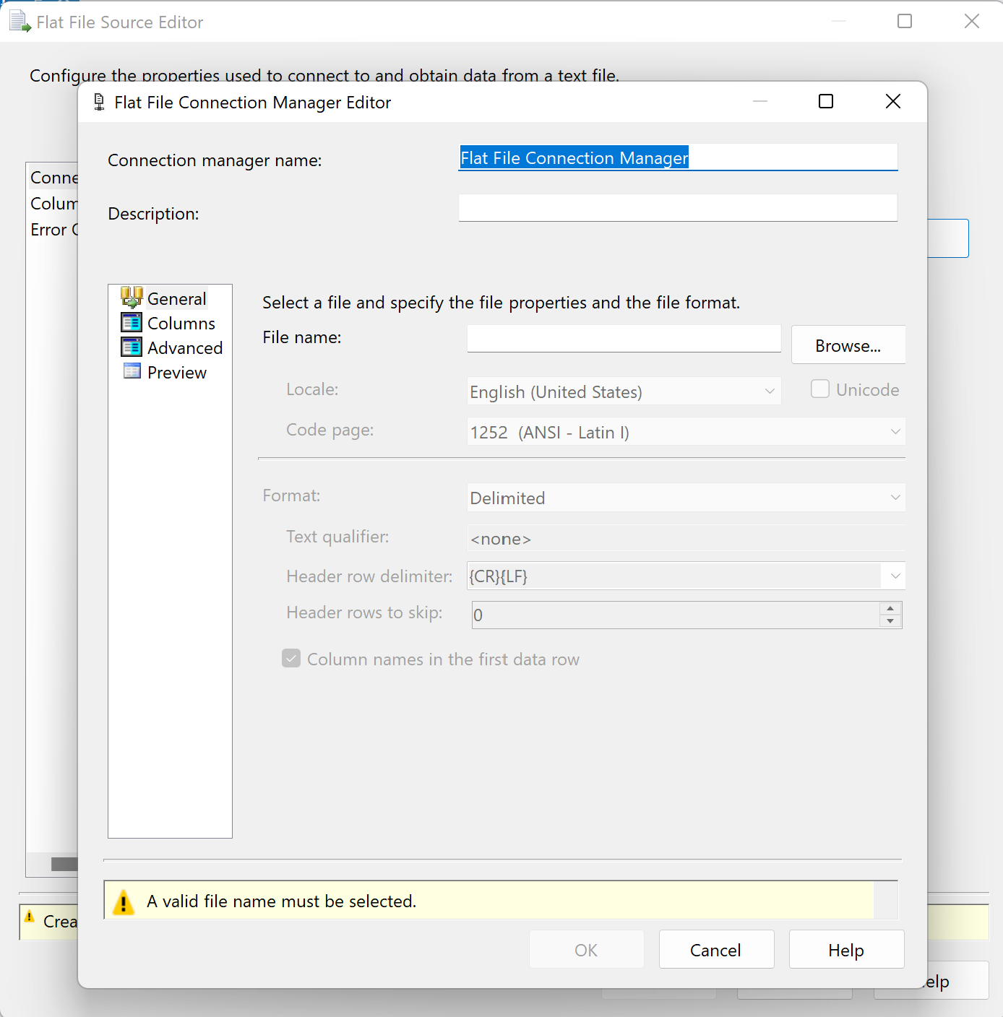

Sau đó mở file .csv chứa dữ liệu gốc vào. Chú ý: Ta cần chọn đúng loại file là .csv thì file mới xuất hiện.

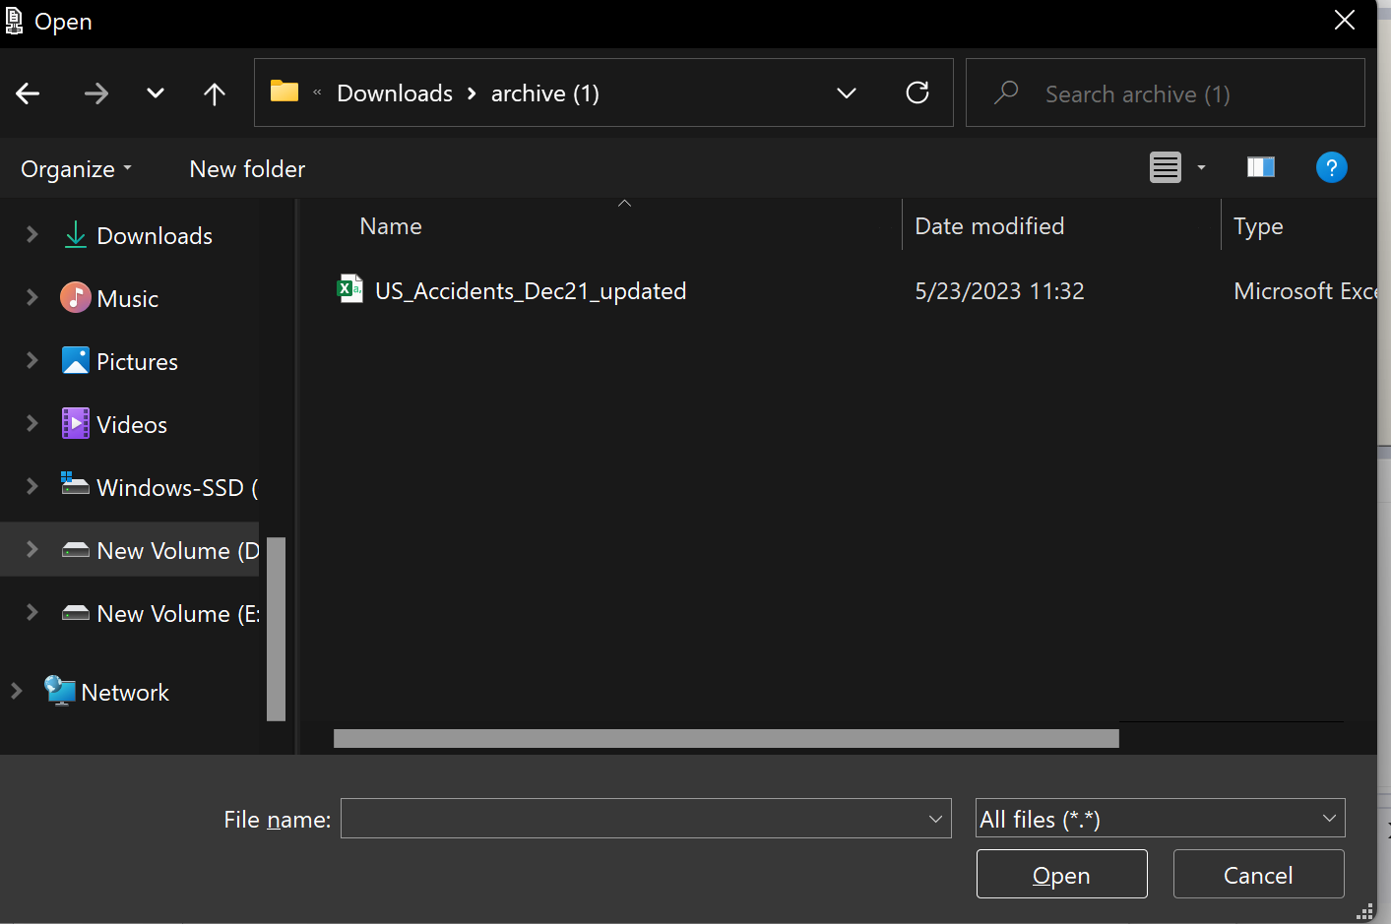

**Bước 6:** Tại hộp thoại, ta chọn mục Columns để xác định các trường dữ liệu đầu vào.

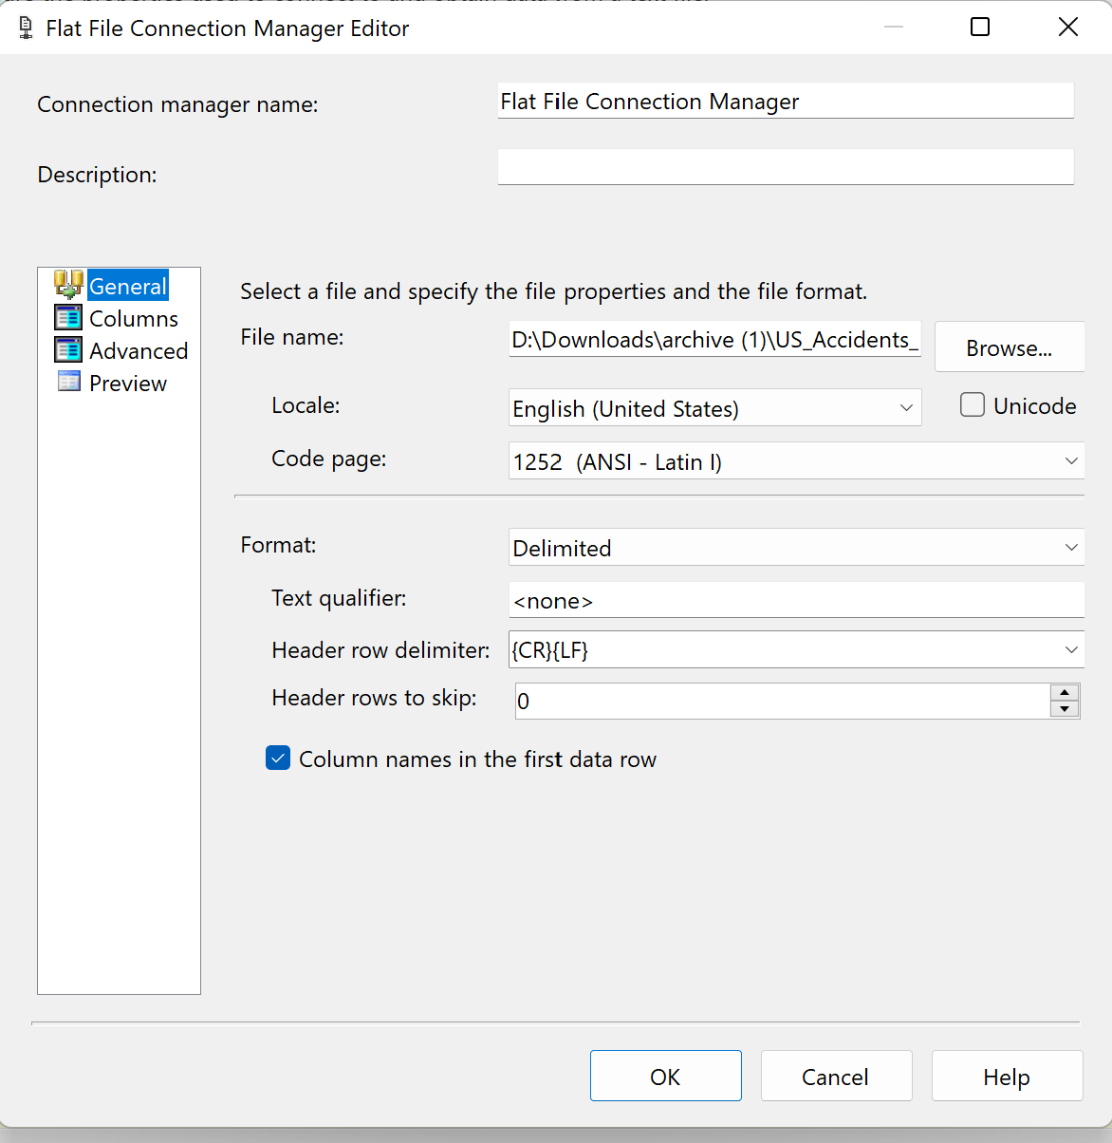

**Bước 7:** Sau khi đã xem dữ liệu xong, ta chọn OK để hoàn thành việc thiết lập Flat File Source.

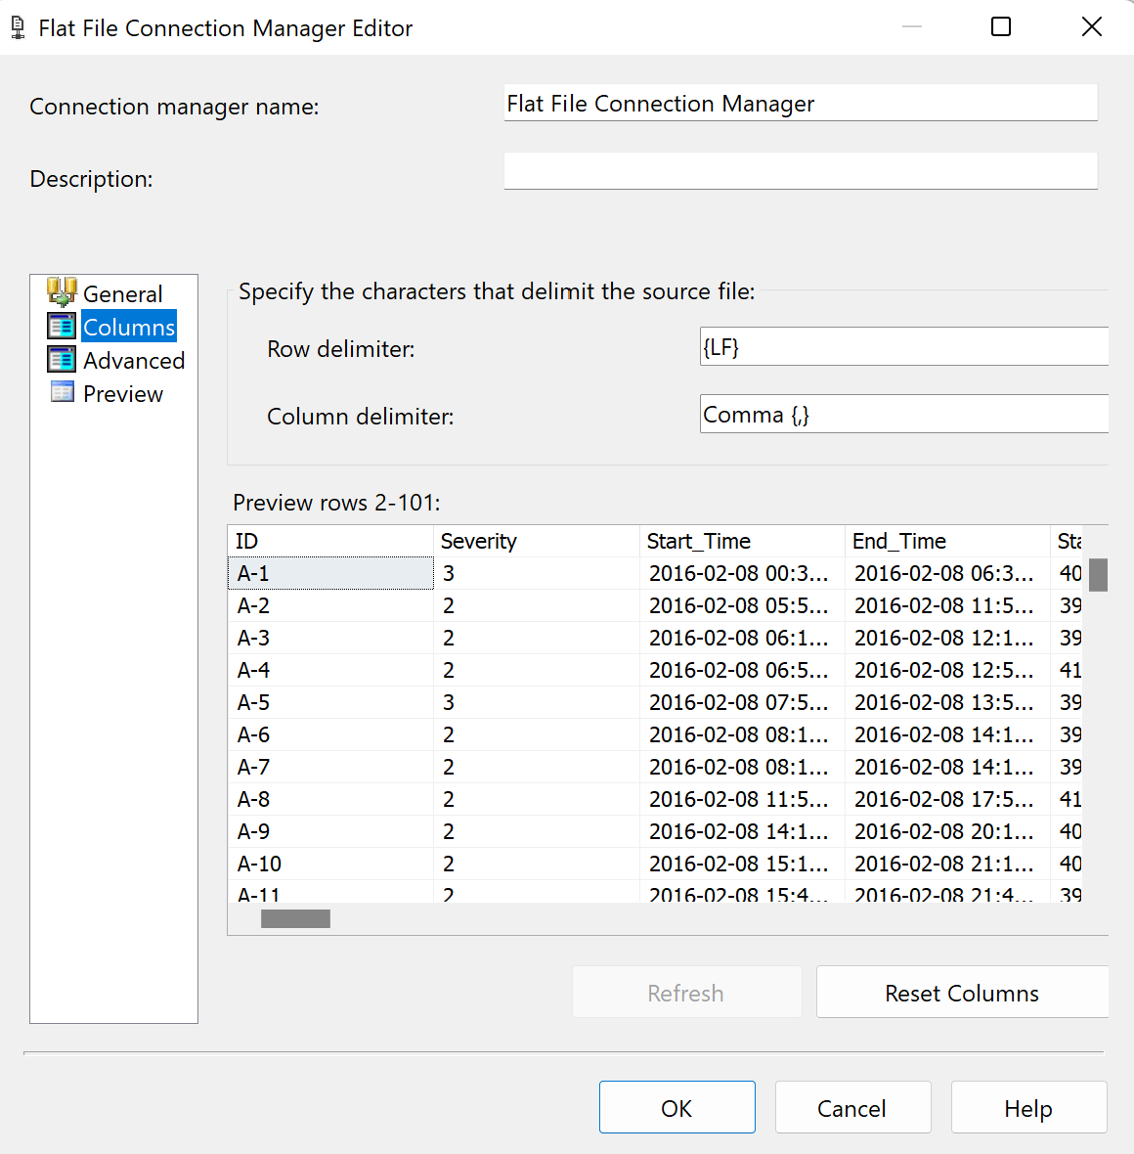

**Bước 8:** Tại hộp thoại Flat File Source Editor, ta tiếp tục chọn mục columns và bỏ chọn những cột không cần dùng.

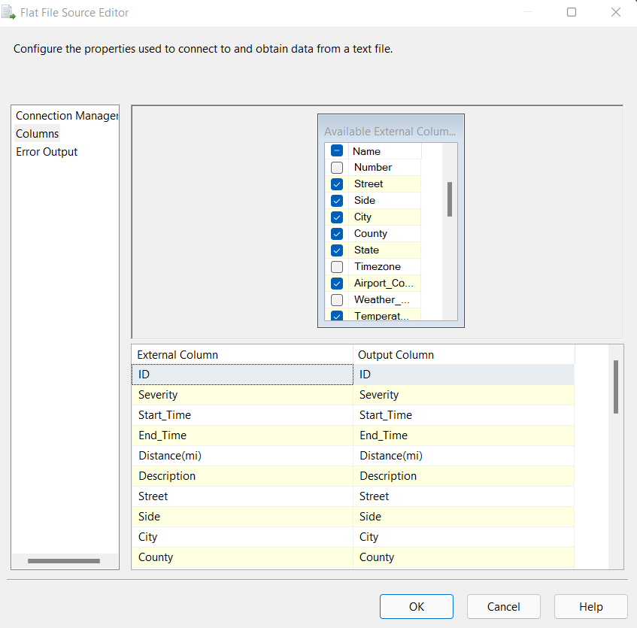

**Bước 9:** Tiếp theo, ta thêm một Conditional Split và liên kết Flat File Source với Conditional Split vừa tạo.

Conditional Split này sẽ phân tách dữ liệu gốc thành 2 phần dữ liệu rỗng và giữ liệu không rỗng.

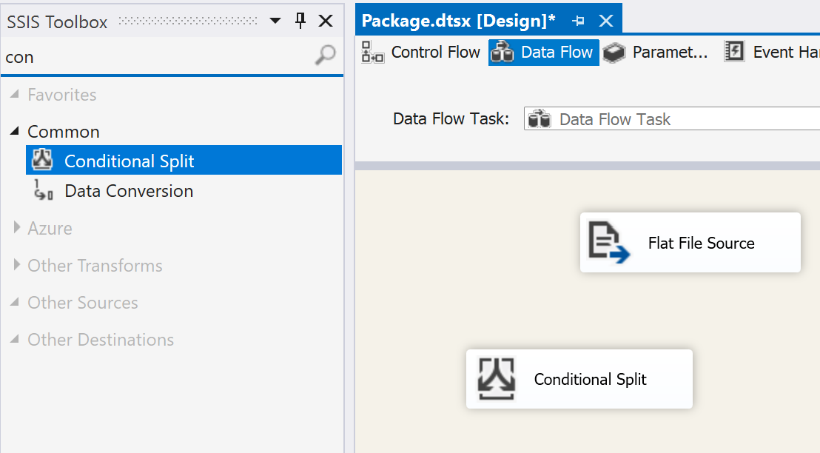

**Bước 10:** Double click vào Conditional Split vừa tạo. Sau đó, ta thêm các điều kiện để lọc ra các trường dữ liệu rỗng như sau:

Airport_Code == "" || Wind_Direction == "" || Weather_Condition == "" || ….

Sau đó, ta đổi tên Output Name trong trường hợp này là NULL_DATA và đổi tên Default output name (các dữ liệu còn lại) là NOTNULL_DATA. Cuối cùng, ta chọn OK để hoàn tất thiết lập.

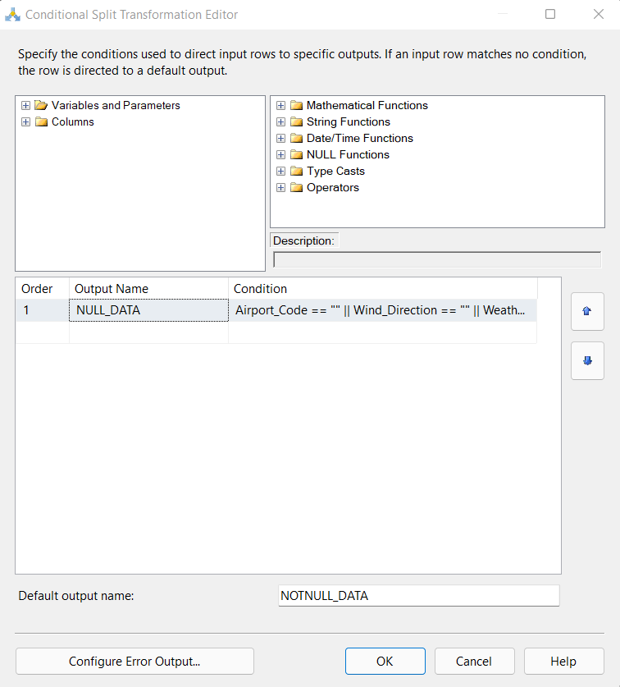

**Bước 11:** Ta tạo ra một OLE DB Destination, đồng thời liên kết Conditional Split với OLE DB Destination này.

Khi hộp thoại Input Output Selection xuất hiện, ta chọn Output là NOTNULL_DATA để đổ dữ liệu đã được làm sạch vào cơ sở dữ liệu. Sau đó chọn OK.

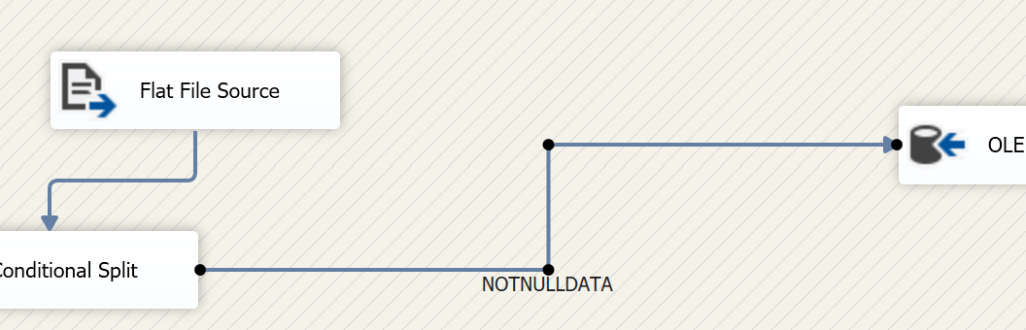

**Bước 12:** Double click vào OLE DB Destination. Tại OLE DB connection manager, ta chọn New… để tạo kết nối mới đến cơ sở dữ liệu US_Accidents_DataGoc vừa được khởi tạo ở các bước trên.

Tại connection mới tạo, chọn bảng Data_Clean là bảng đã được tạo ở các bước trước và cũng là nơi lưu dữ liệu gốc đã được làm sạch.

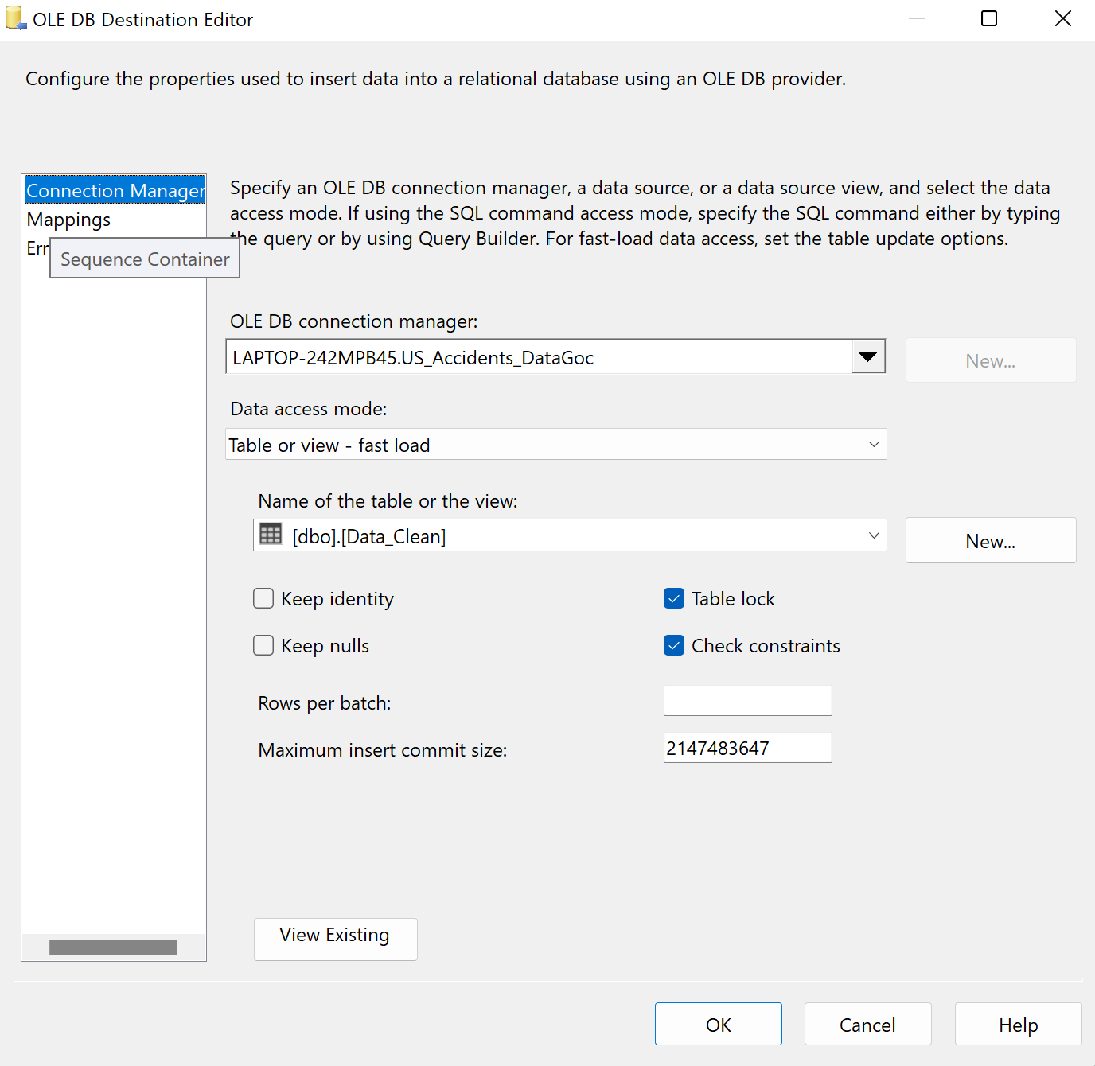

**Bước 13:** Trước khi hoàn tất thiết lập này, ta chọn mục Mappings để kiểm tra sự ánh xạ giữa các cột dữ liệu.

Nếu có các cột chưa được ánh xạ, ta tiến hành ánh xạ thủ công chúng và chọn OK để hoàn tất thiết lập.

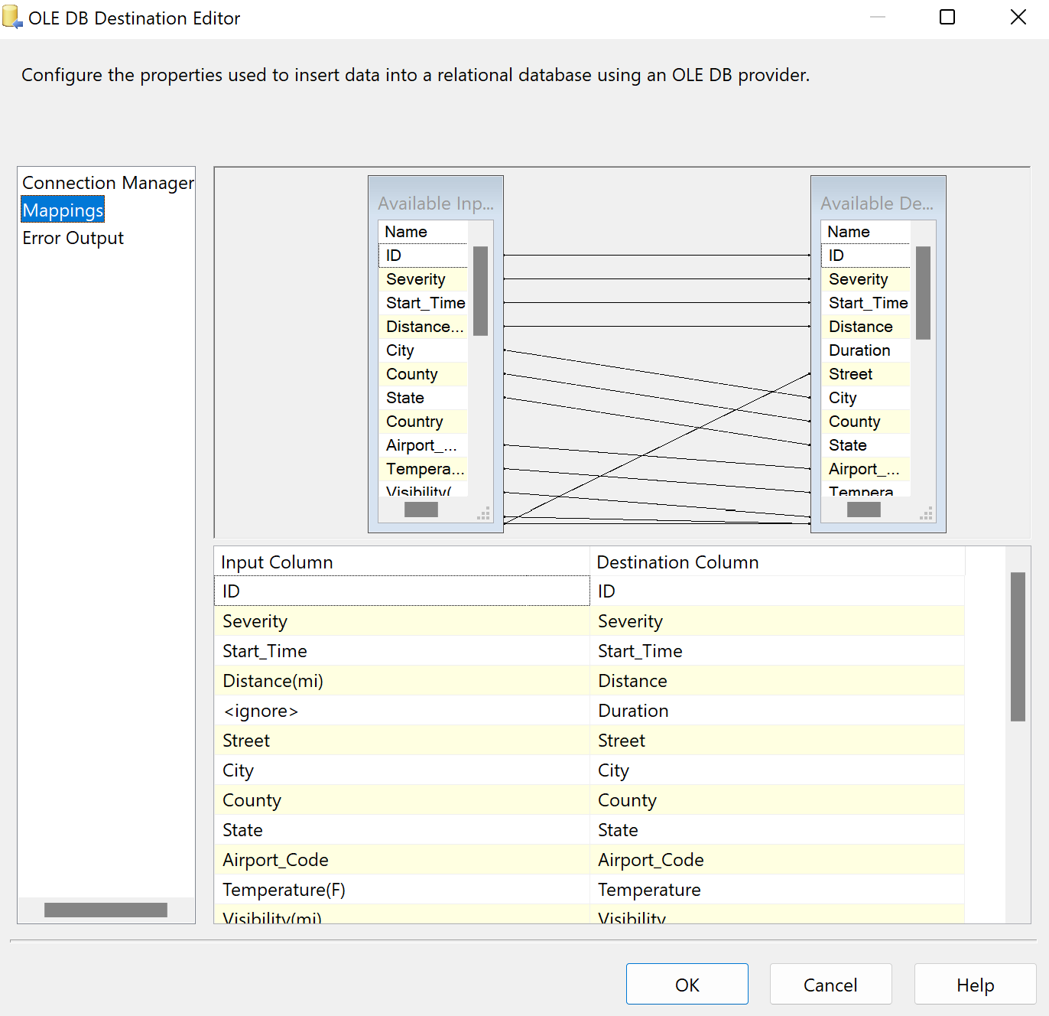

Như vậy, chúng ta đã hoàn tất quá trình làm sạch dữ liệu và đổ dữ liệu gốc vào cơ sở dữ liệu.

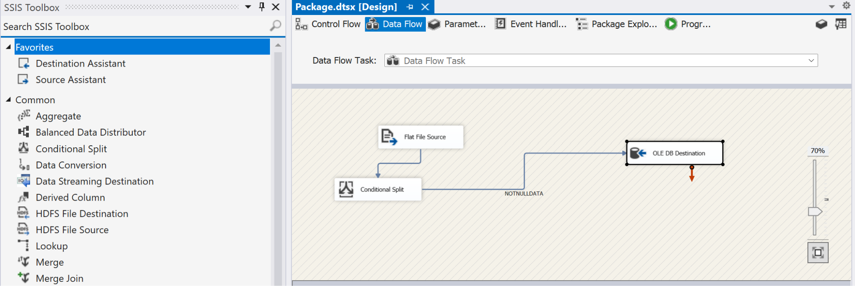

**2.5. Đổ dữ liệu từ DataGoc vào các bảng Dimension**

Đầu tiên ta tạo một Sequence Container mới và đặt tên là Load Dimension Tables để có thể thực hiện việc đổ dữ liệu vào các bảng Dimension cùng một lúc.

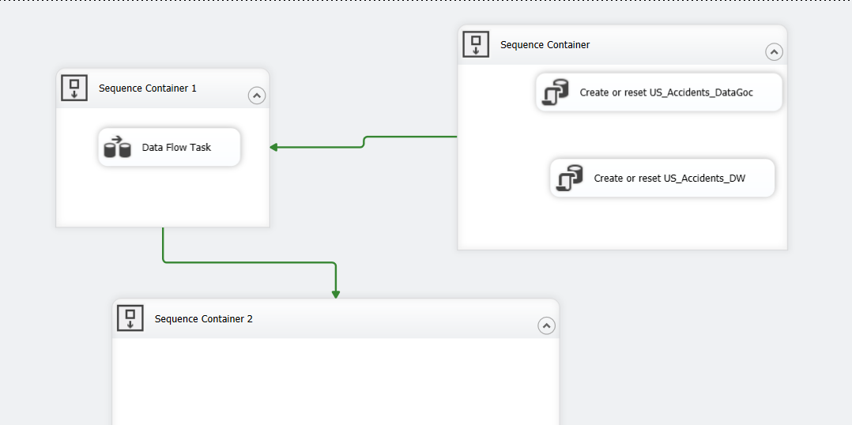

### 2.5.1. Bảng Dim_Start_Time

**Bước 1:** Tại Sequence Container mới tạo, tạo một Data Flow Task mới và đặt tên là Load Dim_Start_Time.

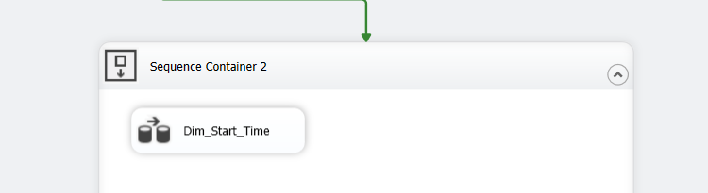

**Bước 2:** Double click vàoData Flow Task mới tạo và tạo mới một OLE DB Source.

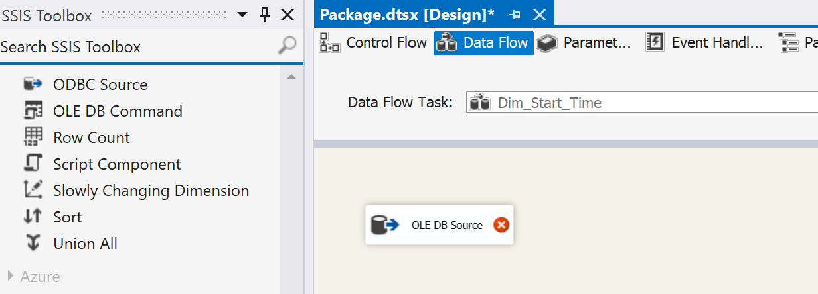

**Bước 3:** Double click vào OLE DB Source này, ta chọn connection manager là cơ sở dữ US_Accident_DataGoc và chọn bảng Data_Clean. Sau đó chọn OK để hoàn tất.

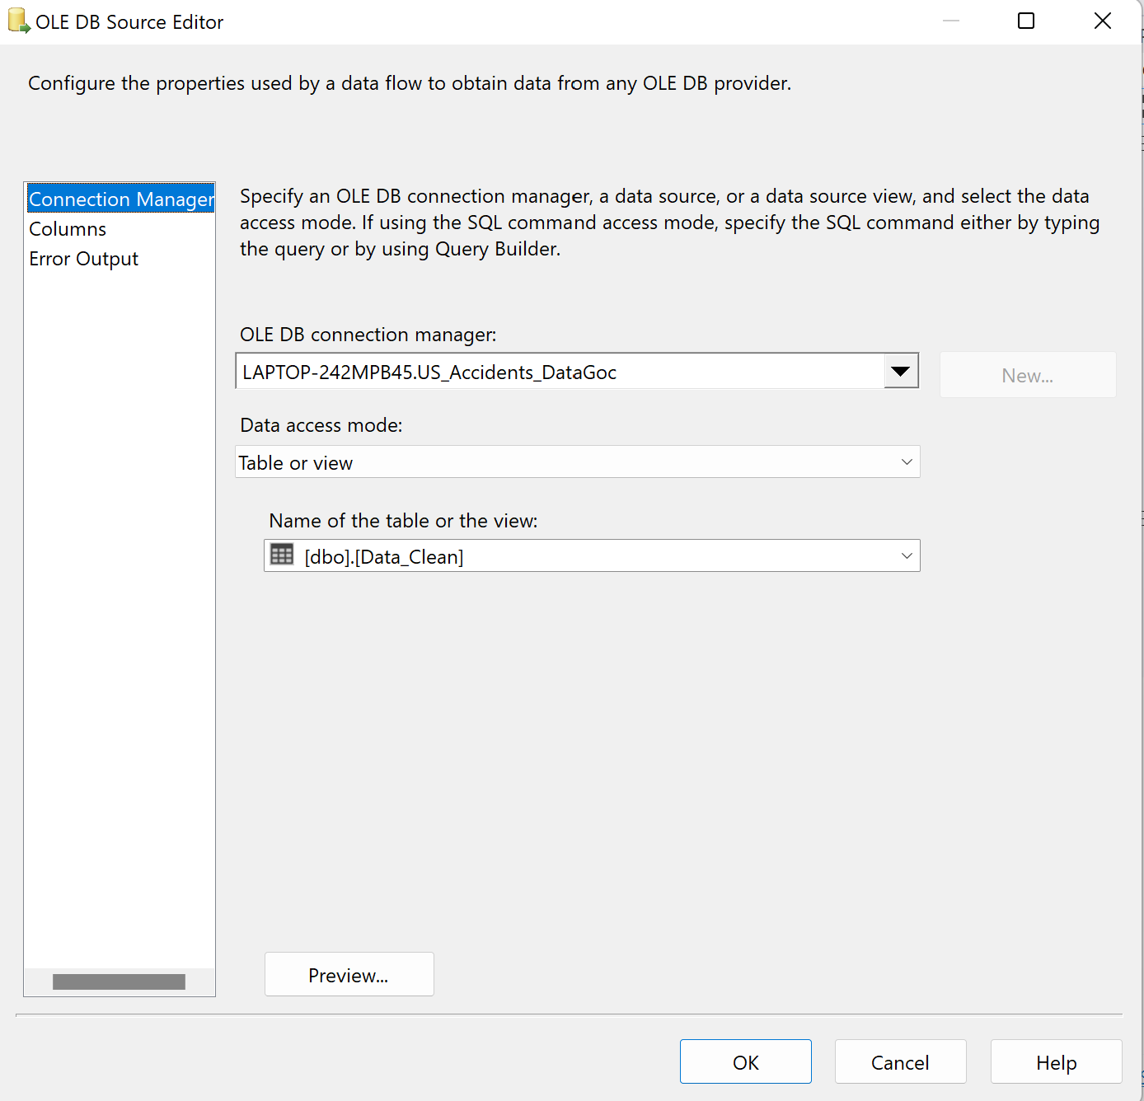

**Bước 4:** Tạo mới một Aggregate và tạo liên kết từ OLE DB Source đến Aggregate vừa tạo

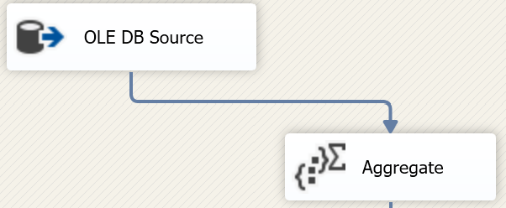

**Bước 5:** Double click vào Aggregate, chọn 2 cột dữ liệu liên quan đến bảng Dim_Start_Time với Operation lần lượt là Count all và groupby. Sau đó chọn OK.

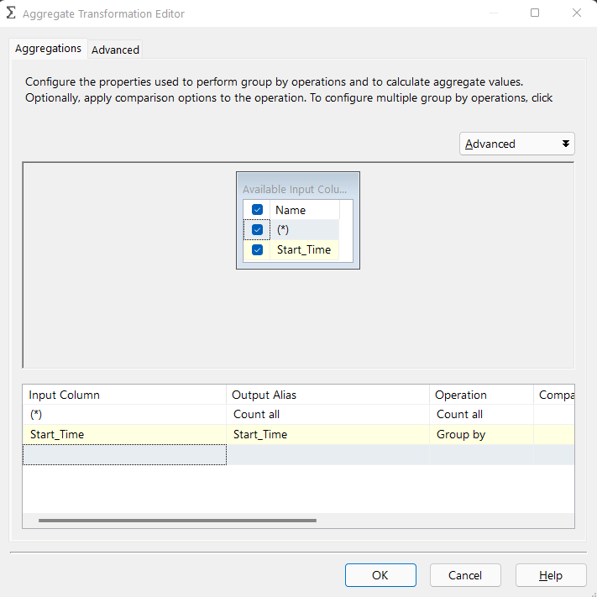

**Bước 6:** Thêm mới một Derived Column và tạo liên kết Derived Column này với Aggregate.

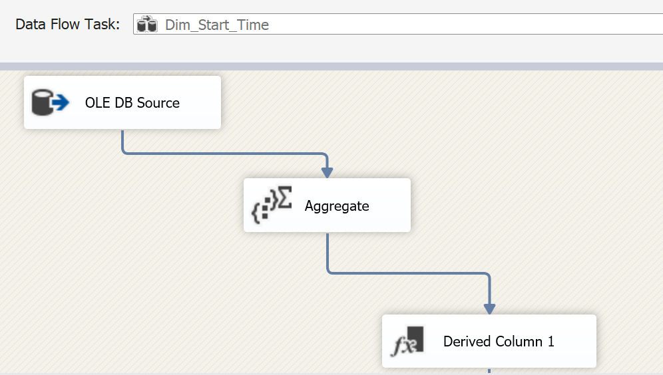

**Bước 7:** Double click vàoDerived Column. Sau đó sử dụng các hàm để tạo ra các trường dữ liệu cần thiết cho câu truy vấn dựa trên cột Start_Time đã có. Dữ liệu này bao gồm:

+ Start_Time_Date: lấy ra ngày từ Start_Time.

+ Start_Time_Month: lấy ra tháng từ Start_Time.

+ Start_Time_Quarter: lấy ra quý từ Start_Time.

+ Start_Time_Year: lấy ra năm từ Start_Time.

+ Start_Time_Date_of_week: lấy ra ngày trong tuần từ Start_Time.

+ Start_Time_Hour: lấy ra giờ từ Start_Time

+ Start_Time_Minute: lấy ra phút trong Start_Time

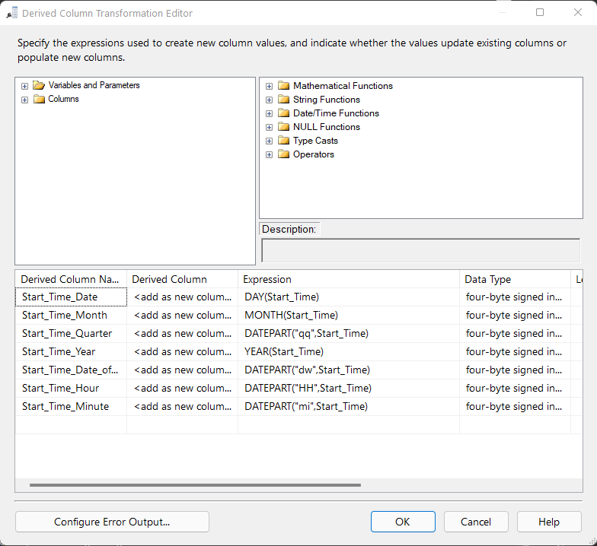

Sau đó chọn OK để hoàn tất thiết lập.

**Bước 8:** Tiếp theo, ta tạo ra một khối Sort để sắp xếp dữ liệu

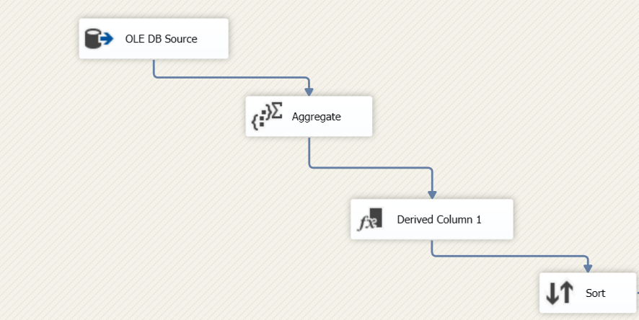

**Bước 9:** Double click vào Sort. Sau đó, chọn trường dữ liệu Start_Time và sắp xếp theo thứ tự tăng dần.

Đồng thời, ta tick chọn checkbox “Remove rows with duplicate sort values” để loại bỏ các hàng có giá trị sắp xếp trùng lặp.

Cuối cùng, chọn OK để kết thúc thiết lập.

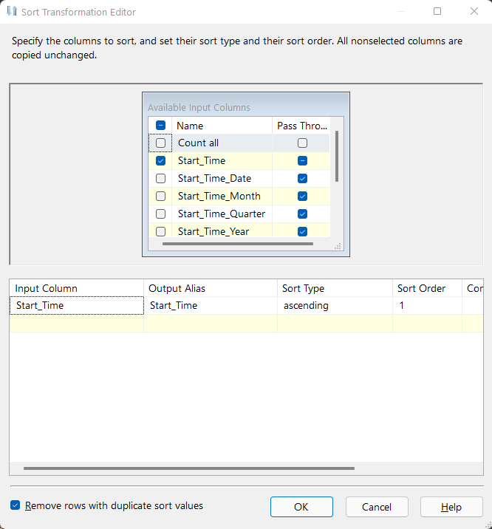

**Bước 10:** Tạo mới một **OLE DB Destination** để đổdữ liệu gốc sau khi đã được xử lý vào trong kho dữ liệu US_Accidents_DW.

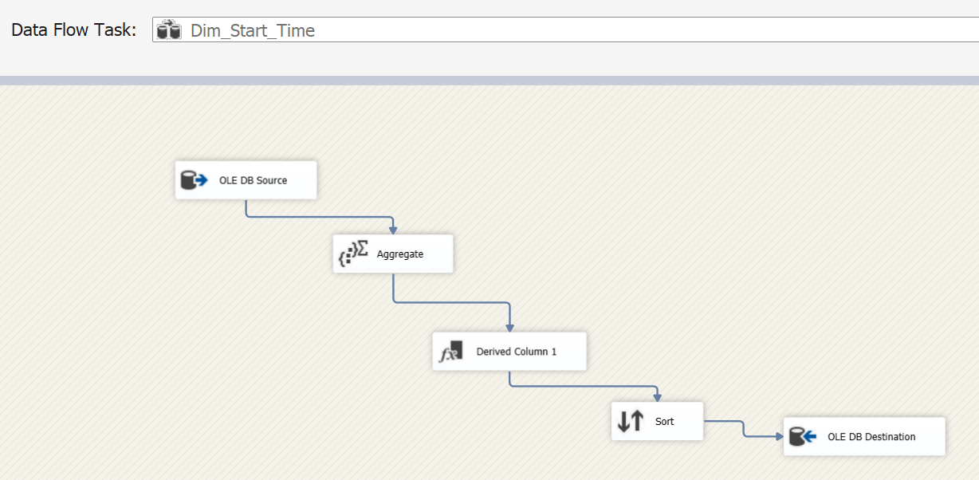

**Bước 11:** Double click vào **OLE DB Destination** vừa tạo, ta chọn New… để tạo một kết nối đến kho dữ liệu US_Accidents_DW.

Tại hộp thoại Connection Manager, chọn Server Name và chọn tên cơ sở dữ liệu là US_Accidents_DW. Sau đó chọn Test Connection 🡪 OK để hoàn tất tạo kết nối.

Tiếp theo ta chọn địa điểm đổ dữ liệu là bảng Dim_Start_Time trong kho dữ liệu US_Accidents_DW.

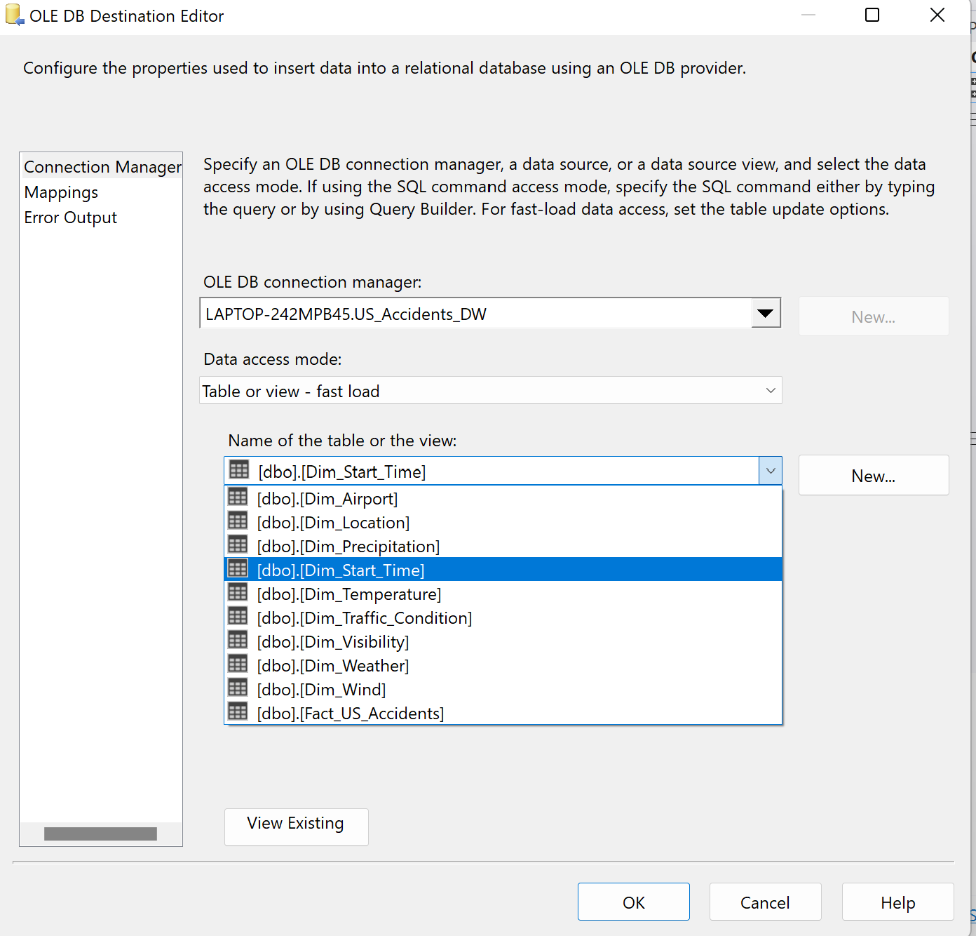

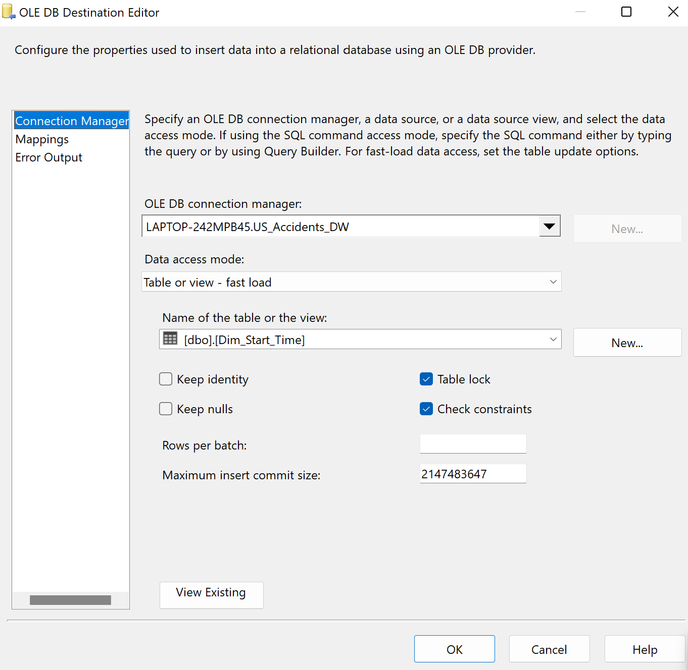

Tiếp đến ta cần chọn mục Mappings để xem xét việc ánh xạ các cột dữ liệu

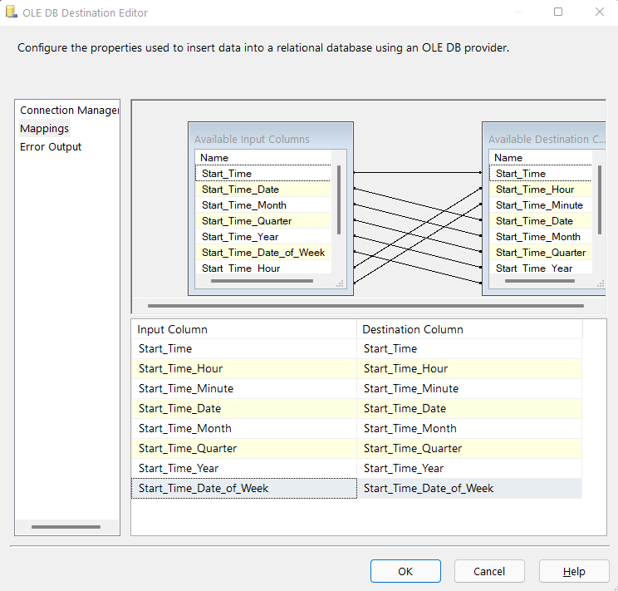

Cuối cùng, chọn OK để hoàn tất thiết lập.

Như vậy, chúng ta đã hoàn tất quá trình đổ dữ liệu vào bảng Dim_Start_Time.

### 2.5.2. Bảng Dim_Location

**Bước 1:** Tại Sequence Container Load Dimension Tables, tạo một Data Flow Task mới và đặt tên là Load Dim_Location

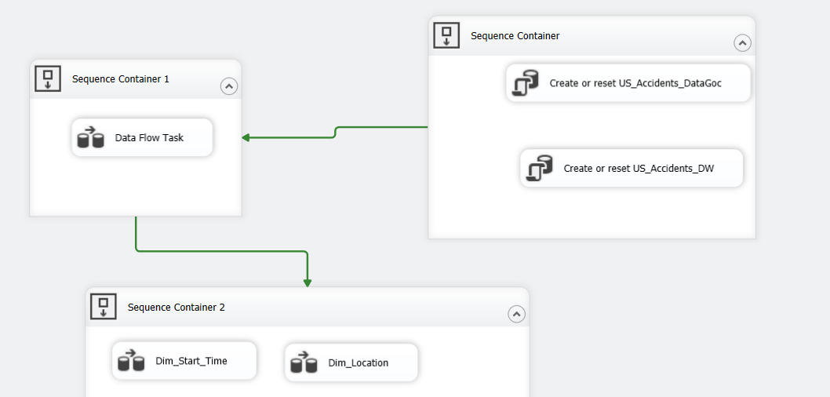

**Bước 2:** Double click vàoData Flow Task mới tạo và tạo mới một OLE DB Source.

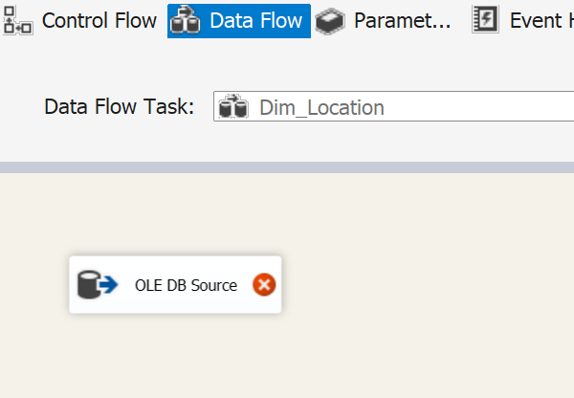

**Bước 3:** Double click vào OLE DB Source này, ta chọn connection manager là cơ sở dữ US_Accident_DataGoc và chọn bảng Data_Clean. Sau đó chọn OK để hoàn tất.



**Bước 4:** Tạo mới một Aggregate và tạo liên kết từ OLE DB Source đến Aggregate vừa tạo

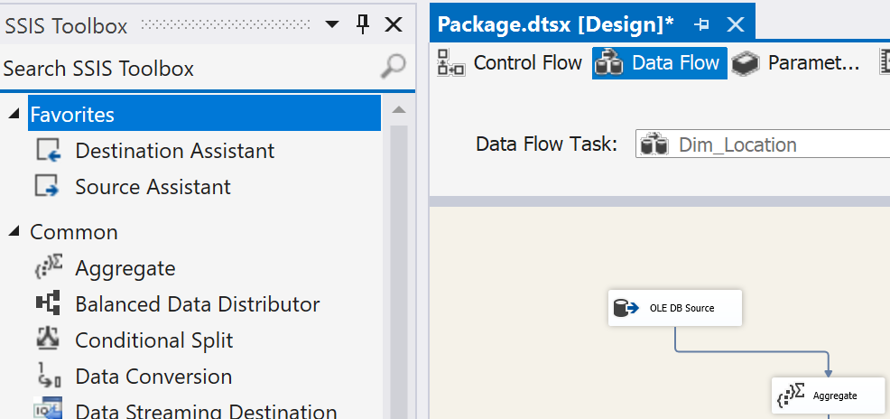

**Bước 5:** Double click vào Aggregate, chọn cột dữ liệu liên quan đến bảng Dim_Location với Operation là groupby để gom nhóm dữ liệu. Sau đó chọn OK.

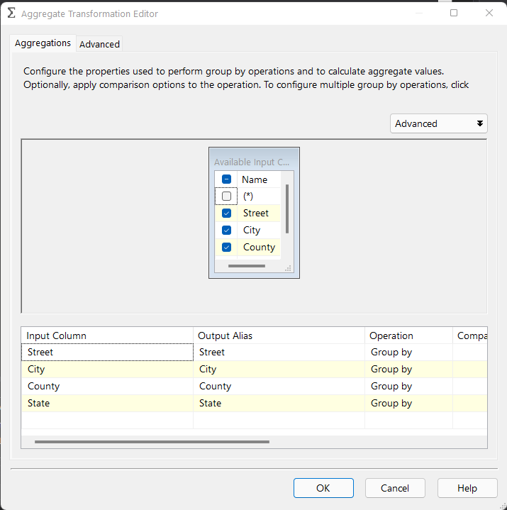

**Bước 6:** Tiếp theo, ta tạo ra một khối Sort để sắp xếp dữ liệu

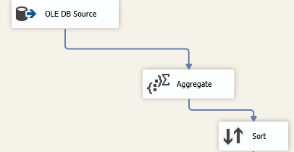

**Bước 7:** Double click vào Sort. Sau đó, chọn tất cả các trường dữ liệu đang có và sắp xếp theo thứ tự tăng dần.

Đồng thời, ta tick chọn checkbox “Remove rows with duplicate sort values” để loại bỏ các hàng có giá trị sắp xếp trùng lặp.

Cuối cùng, chọn OK để kết thúc thiết lập.

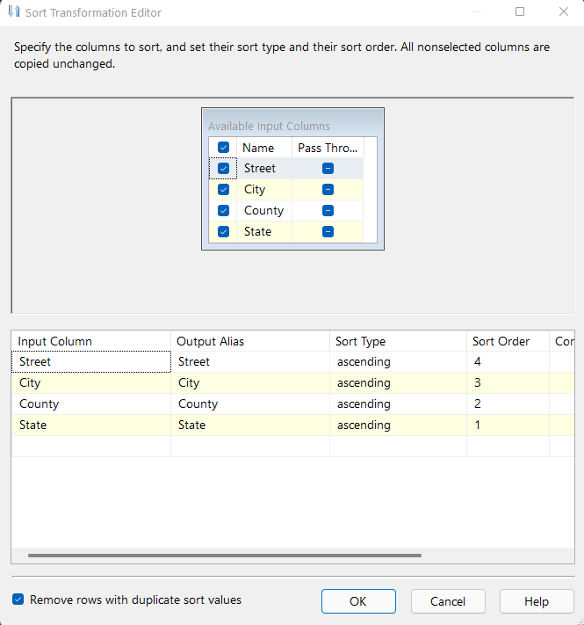

**Bước 8:** Tạo mới một **OLE DB Destination** để đổdữ liệu gốc sau khi đã được xử lý vào trong kho dữ liệu US_Accidents_DW.

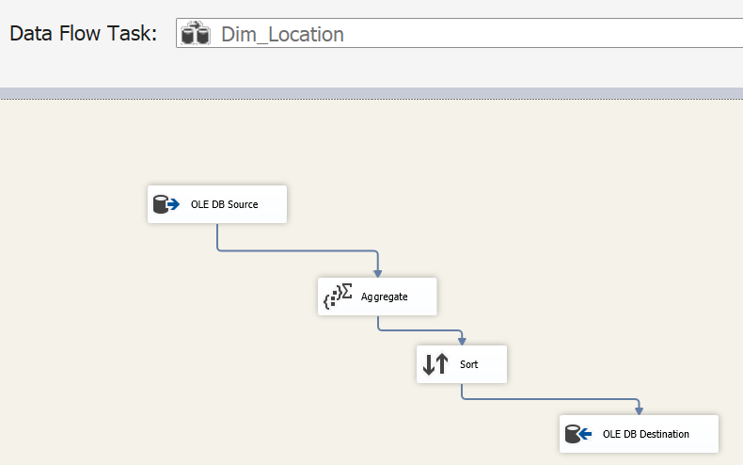

**Bước 9:** Tiếp theo ta double click vào **OLE DB Destination** vàchọn địa điểm đổ dữ liệu là bảng Dim_Location trong kho dữ liệu US_Accidents_DW.

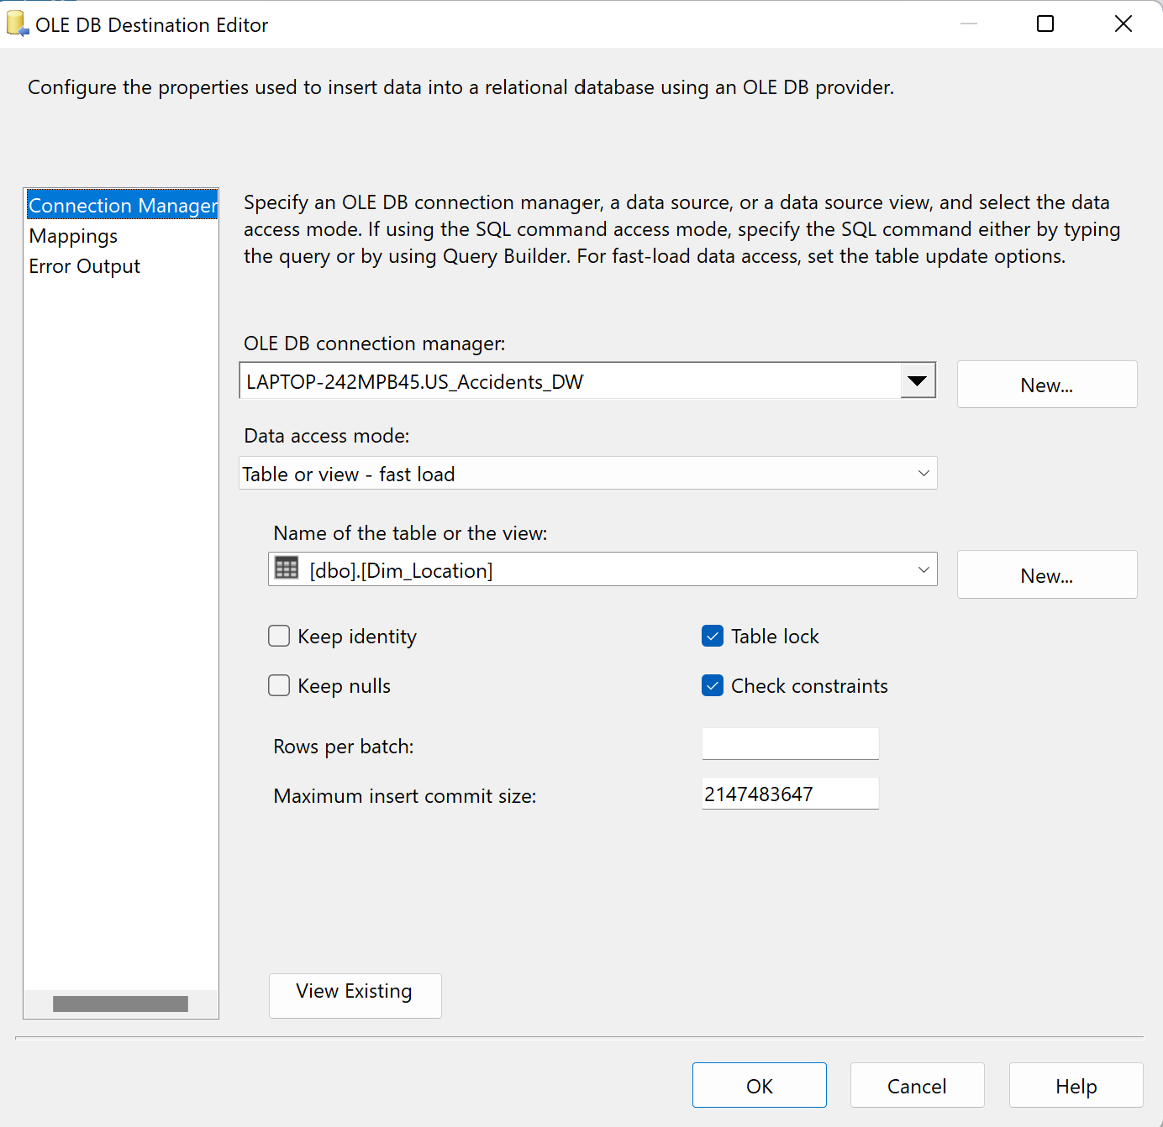

Tiếp đến ta cần chọn mục Mappings để xem xét việc ánh xạ các cột dữ liệu

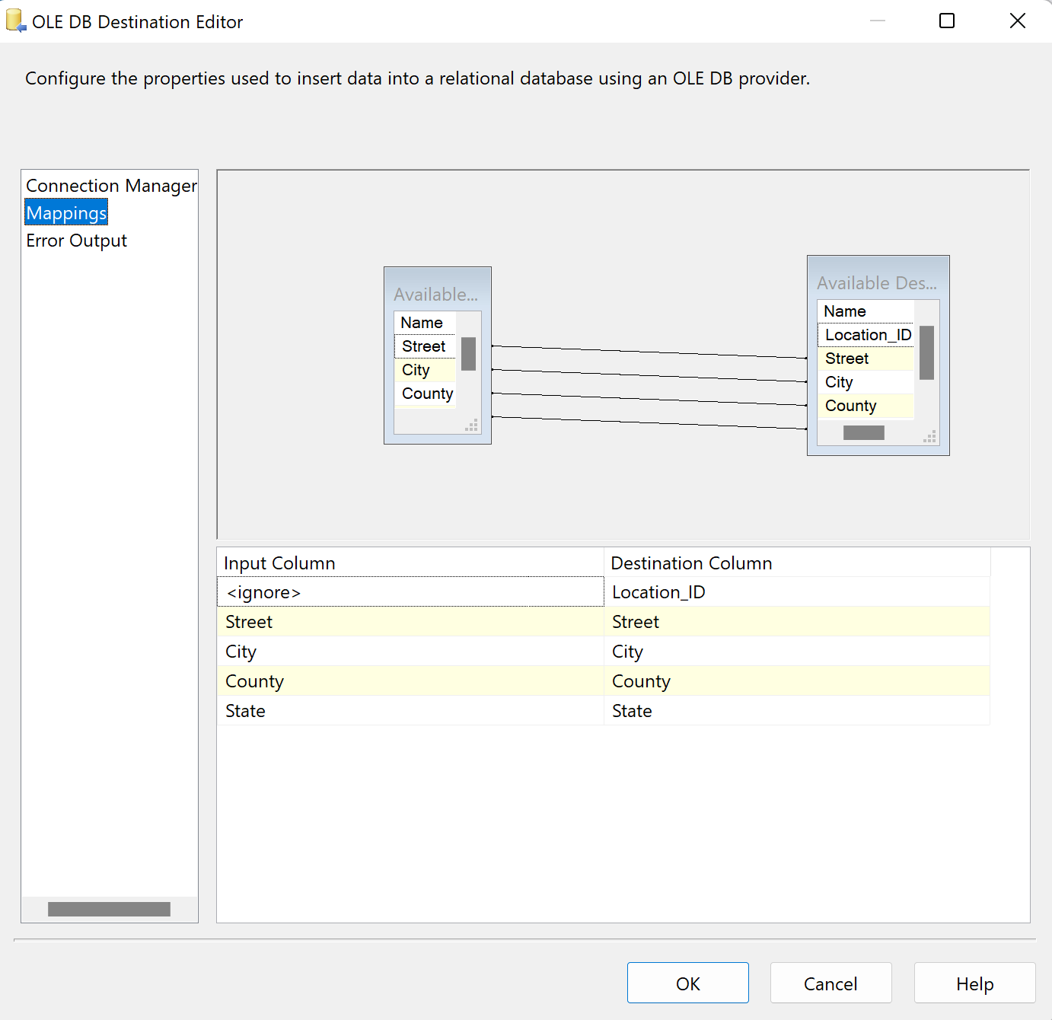

Cuối cùng, chọn OK để hoàn tất thiết lập.

Như vậy, chúng ta đã hoàn tất quá trình đổ dữ liệu vào bảng Dim_Location.

### 2.5.3. Bảng Dim_Airport

**Bước 1:** Tại Sequence Container Load Dimension Tables, tạo một Data Flow Task mới và đặt tên là Load Dim_Airport.

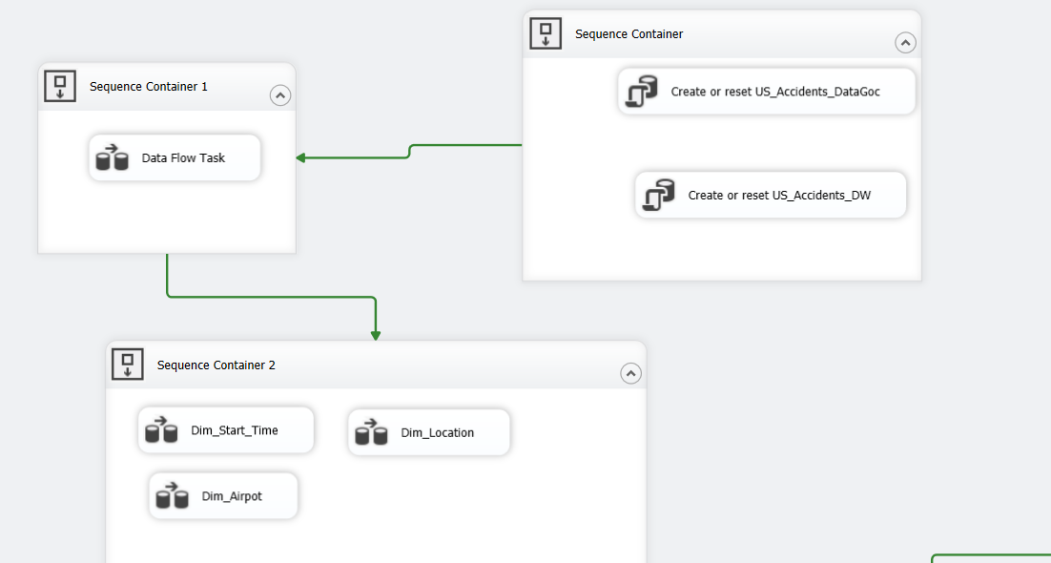

**Bước 2:** Double click vàoData Flow Task mới tạo và tạo mới một OLE DB Source.

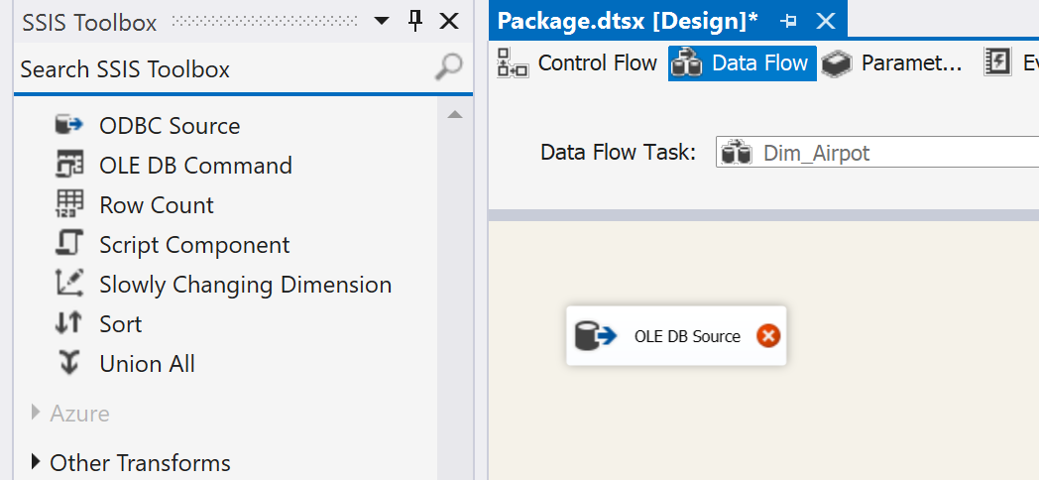

**Bước 3:** Double click vào OLE DB Source này, ta chọn connection manager là cơ sở dữ US_Accident_DataGoc và chọn bảng Data_Clean.



**Bước 4:** Tại mục Columns, ta chọn các cột dữ liệu cần thiết cho bảng Dim_Airport và lược bỏ các cột không cần thiết.

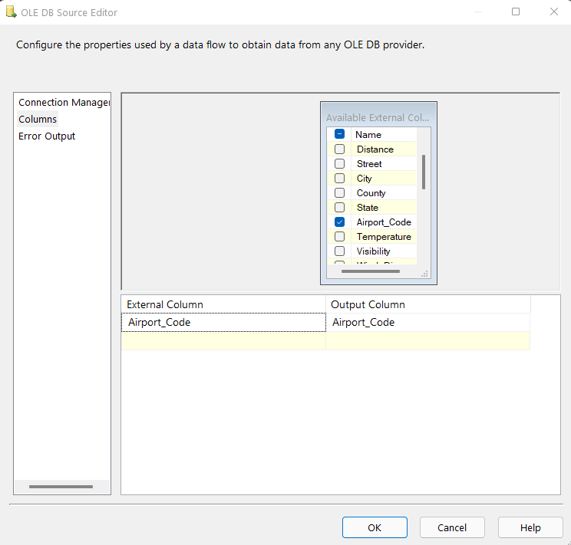

**Bước 5:** Tiếp theo, ta tạo ra một khối Sort để sắp xếp dữ liệu.

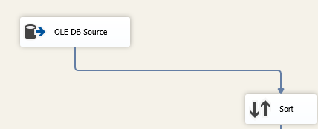

**Bước 6:** Double click vào Sort. Sau đó, chọn trường dữ liệu đang có và sắp xếp theo thứ tự tăng dần.

Cuối cùng, chọn OK để kết thúc thiết lập.

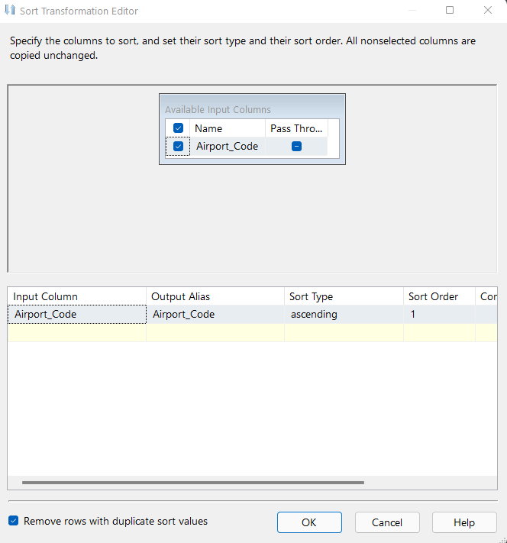

**Bước 7:** Tạo mới một **OLE DB Destination** để đổdữ liệu gốc sau khi đã được xử lý vào trong kho dữ liệu US_Accidents_DW.

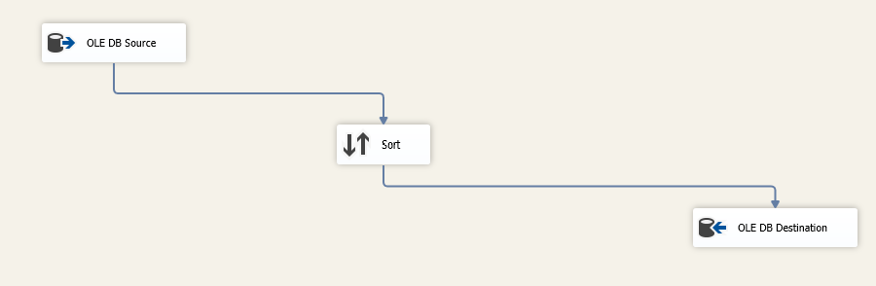

**Bước 8:** Tiếp theo ta double click vào **OLE DB Destination** vàchọn địa điểm đổ dữ liệu là bảng Dim_Airport trong kho dữ liệu US_Accidents_DW.

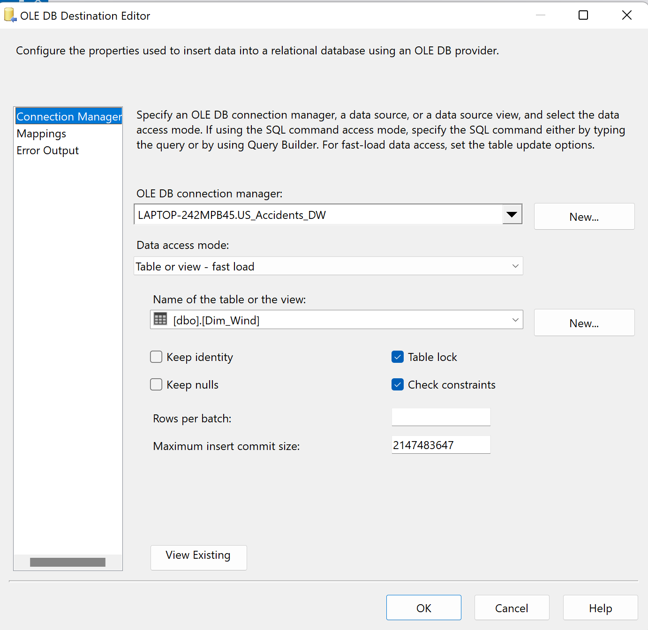

Tiếp đến ta cần chọn mục Mappings để xem xét việc ánh xạ các cột dữ liệu

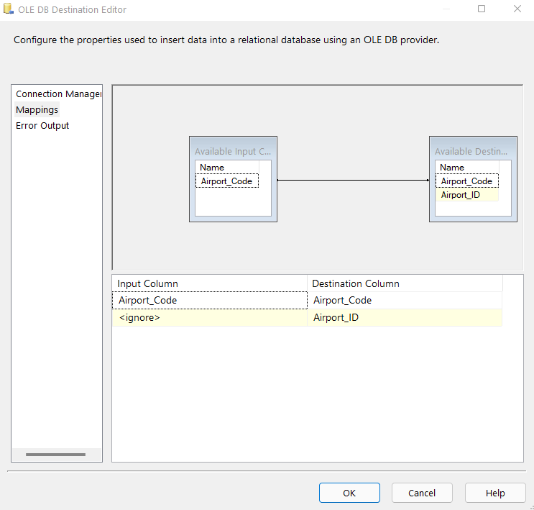

Cuối cùng, chọn OK để hoàn tất thiết lập.

Như vậy, chúng ta đã hoàn tất quá trình đổ dữ liệu vào bảng Dim_Airport.

### 2.5.4. Bảng Dim_Traffic_Condition

**Bước 1:** Tại Sequence Container Load Dimension Tables, tạo một Data Flow Task mới và đặt tên là Load Dim_Traffic_Condition.

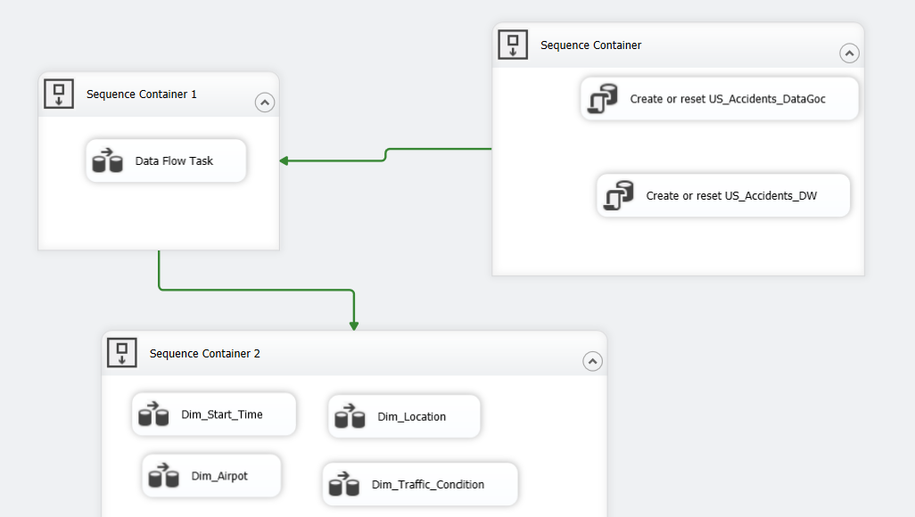

**Bước 2:** Double click vàoData Flow Task mới tạo và tạo mới một OLE DB Source.

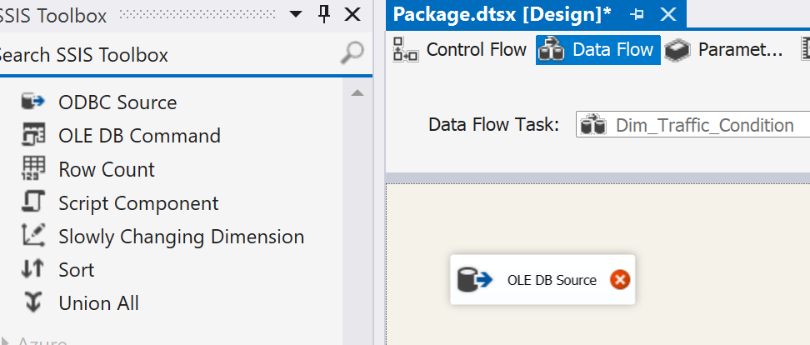

**Bước 3:** Double click vào OLE DB Source này, ta chọn connection manager là cơ sở dữ US_Accident_DataGoc và chọn bảng Data_Clean. Sau đó chọn OK để hoàn tất.



**Bước 4:** Tạo mới một Aggregate và tạo liên kết từ OLE DB Source đến Aggregate vừa tạo

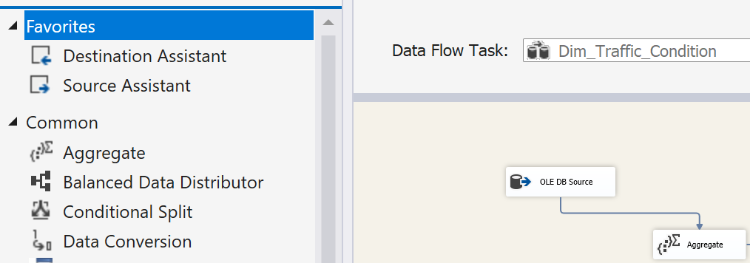

**Bước 5:** Double click vào Aggregate, chọn cột dữ liệu liên quan đến bảng Dim_Traffic_Condition với Operation là groupby để gom nhóm dữ liệu. Sau đó chọn OK.

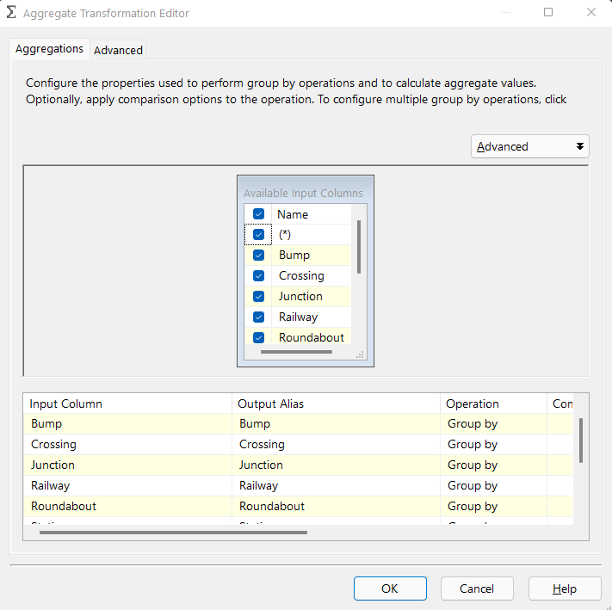

**Bước 6:** Tiếp theo, ta tạo ra một khối Sort để sắp xếp dữ liệu

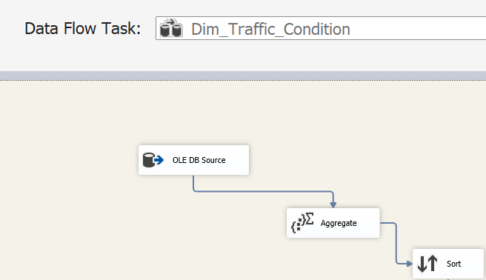

**Bước 7:** Double click vào Sort. Sau đó, chọn tất cả các trường dữ liệu đang có và sắp xếp theo thứ tự tăng dần.

Đồng thời, ta tick chọn checkbox “Remove rows with duplicate sort values” để loại bỏ các hàng có giá trị sắp xếp trùng lặp.

Cuối cùng, chọn OK để kết thúc thiết lập.

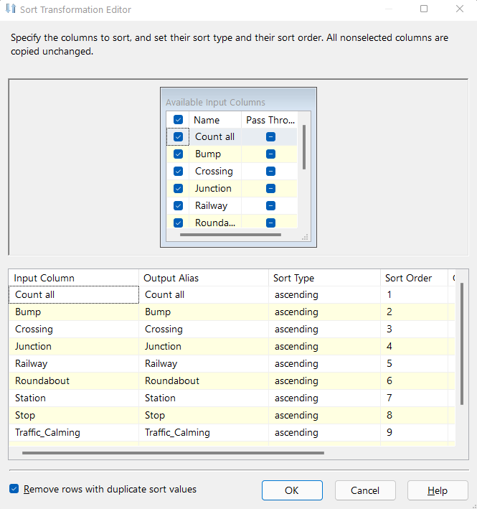

**Bước 9:** Tạo mới một **OLE DB Destination** để đổdữ liệu gốc sau khi đã được xử lý vào trong kho dữ liệu US_Accidents_DW.

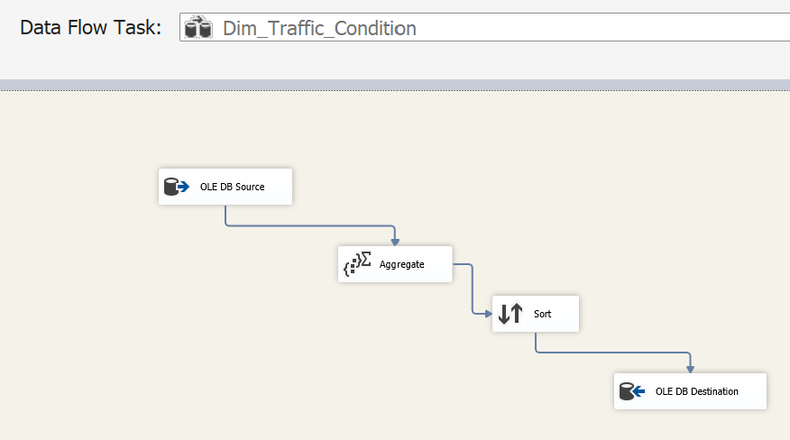

**Bước 11:** Tiếp theo ta double click vào **OLE DB Destination** vàchọn địa điểm đổ dữ liệu là bảng Dim_Traffic_Condition trong kho dữ liệu US_Accidents_DW.

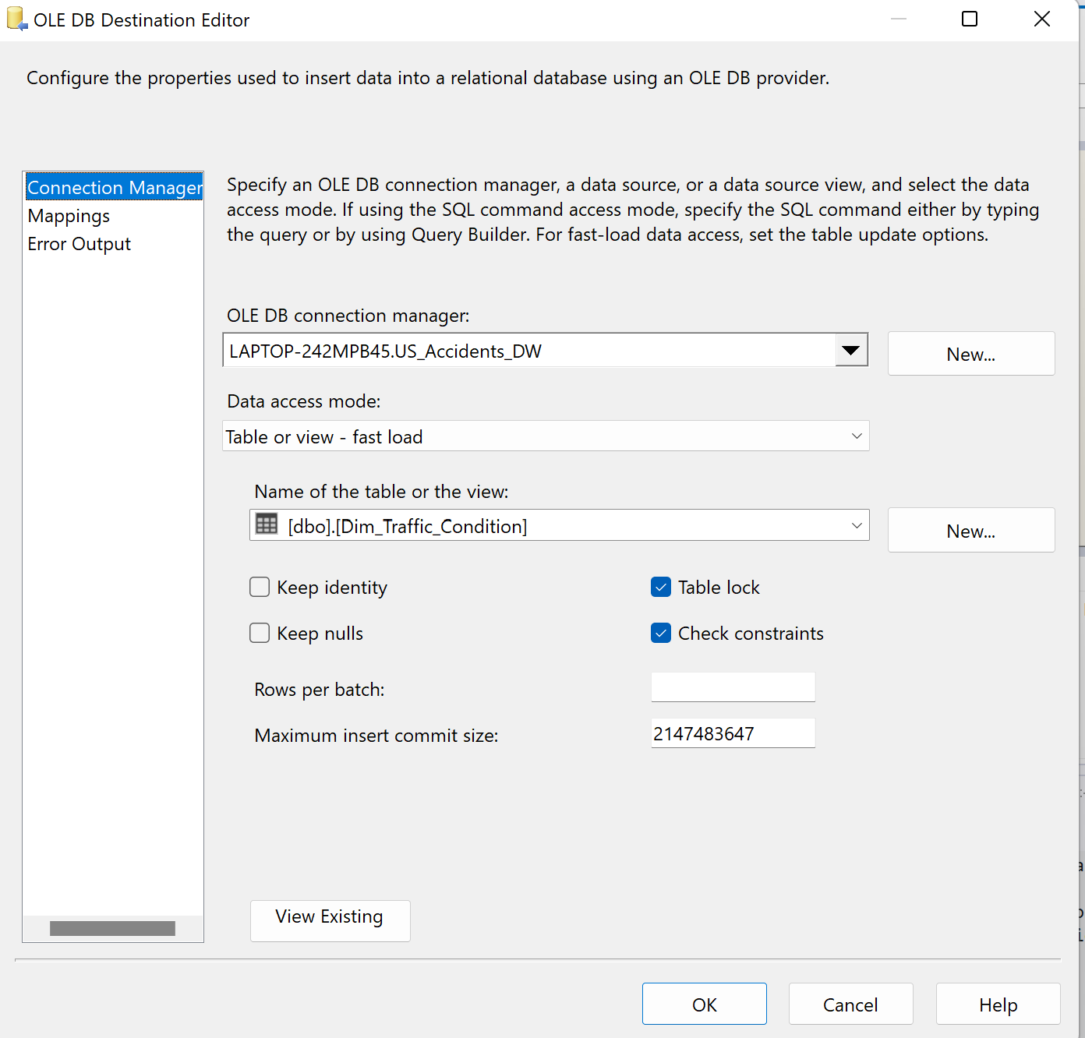

Tiếp đến ta cần chọn mục Mappings để xem xét việc ánh xạ các cột dữ liệu

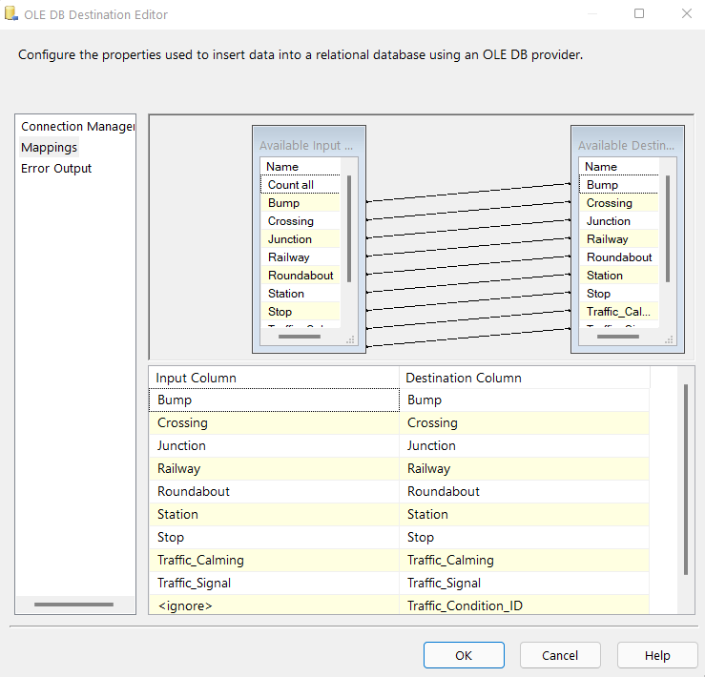

Cuối cùng, chọn OK để hoàn tất thiết lập.

Như vậy, chúng ta đã hoàn tất quá trình đổ dữ liệu vào bảng Dim_Traffic_Condition.

### 2.5.5. Bảng Dim_Wind

**Bước 1:** Tại Sequence Container Load Dimension Tables, tạo một Data Flow Task mới và đặt tên là Load Dim_Wind.

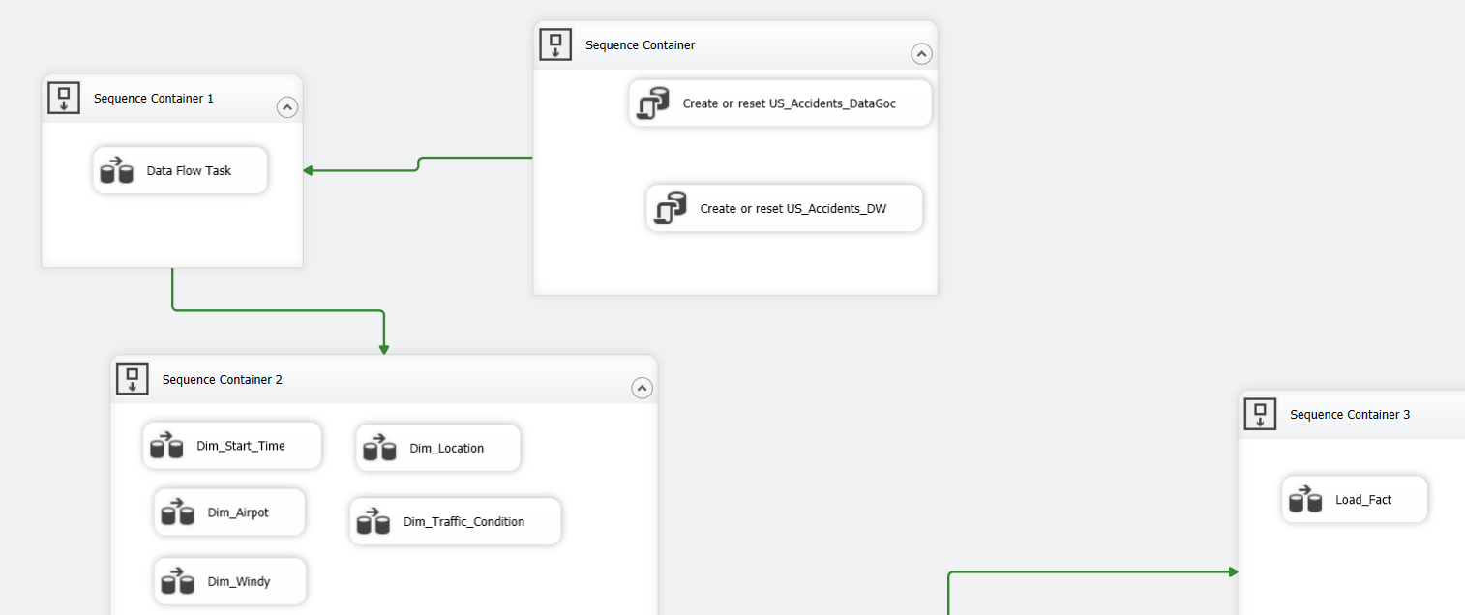

**Bước 2:** Double click vàoData Flow Task mới tạo và tạo mới một OLE DB Source.

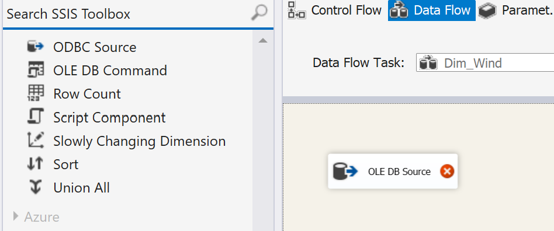

**Bước 3:** Double click vào OLE DB Source này, ta chọn connection manager là cơ sở dữ US_Accident_DataGoc và chọn bảng Data_Clean.



**Bước 4:** Tại mục Columns, ta chọn các cột dữ liệu cần thiết cho bảng Dim_Wind và lược bỏ các cột không cần thiết.

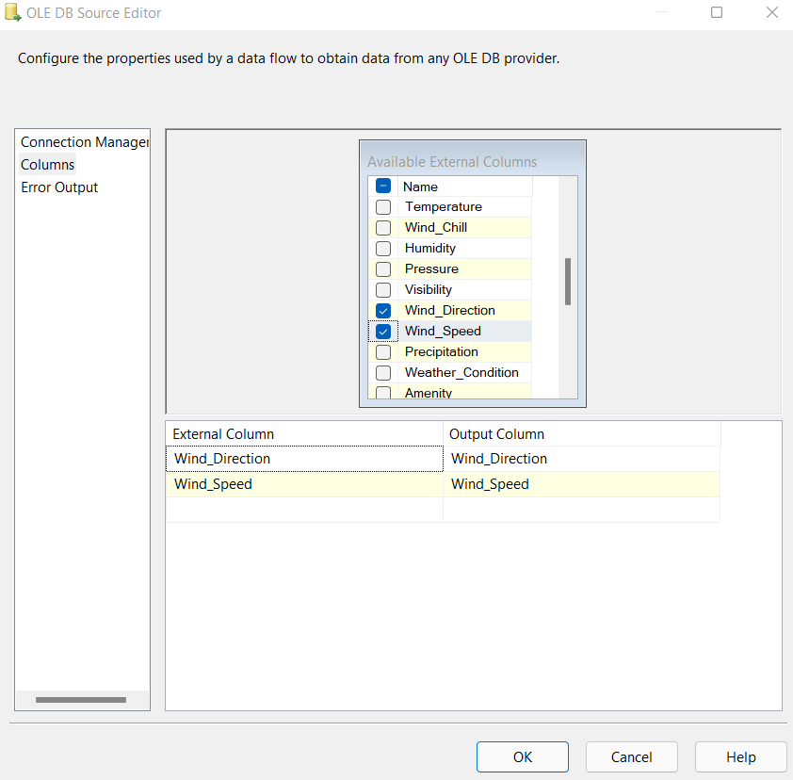

**Bước 5:** Tiếp theo, ta tạo ra một khối Sort để sắp xếp dữ liệu.

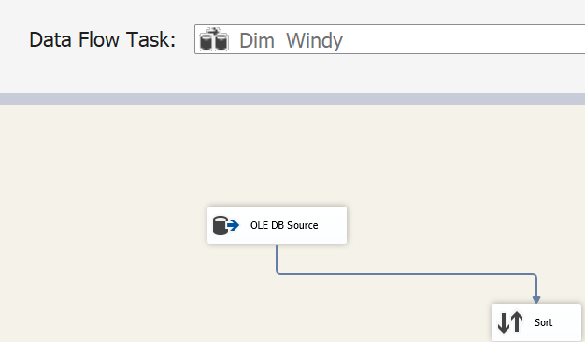

**Bước 6:** Double click vào Sort. Sau đó, chọn tất cả các trường dữ liệu đang có và sắp xếp theo thứ tự tăng dần.

Đồng thời, ta tick chọn checkbox “Remove rows with duplicate sort values” để loại bỏ các hàng có giá trị sắp xếp trùng lặp.

Cuối cùng, chọn OK để kết thúc thiết lập.

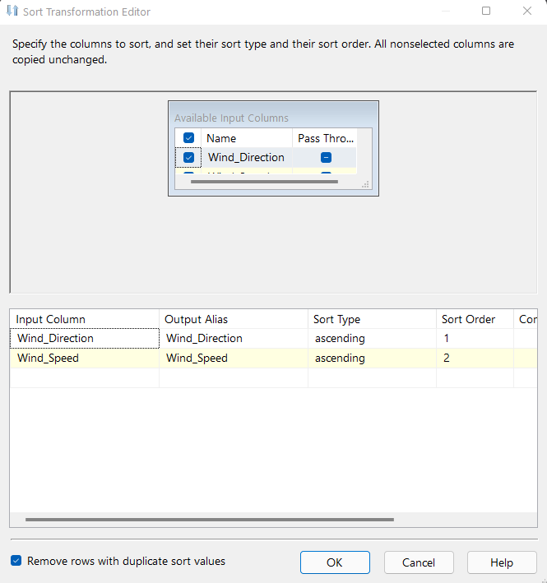

**Bước 7:** Tạo mới một **OLE DB Destination** để đổdữ liệu gốc sau khi đã được xử lý vào trong kho dữ liệu US_Accidents_DW.

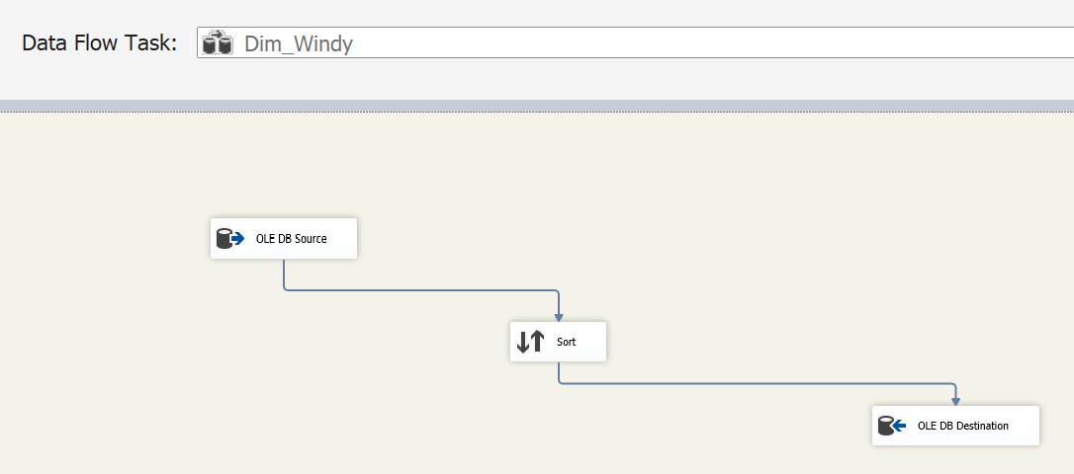

**Bước 8:** Tiếp theo ta double click vào **OLE DB Destination** vàchọn địa điểm đổ dữ liệu là bảng Dim_Wind trong kho dữ liệu US_Accidents_DW.

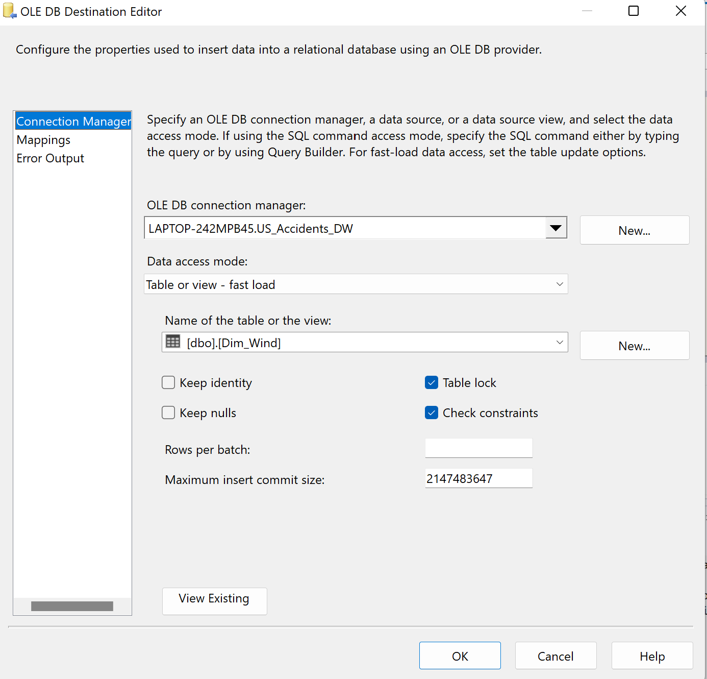

Tiếp đến ta cần chọn mục Mappings để xem xét việc ánh xạ các cột dữ liệu

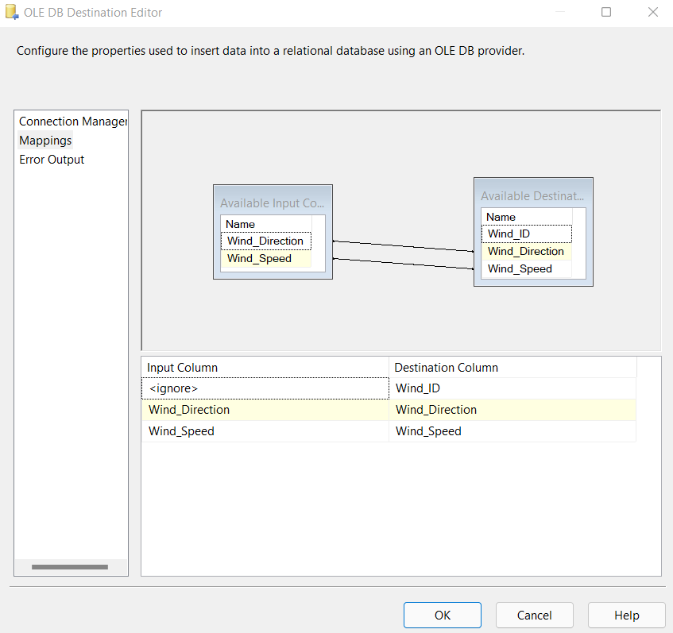

Cuối cùng, chọn OK để hoàn tất thiết lập.

Như vậy, chúng ta đã hoàn tất quá trình đổ dữ liệu vào bảng Dim_Wind.

### 2.5.6. Bảng Dim_Weather

**Bước 1:** Tại Sequence Container Load Dimension Tables, tạo một Data Flow Task mới và đặt tên là Load Dim_Weather.

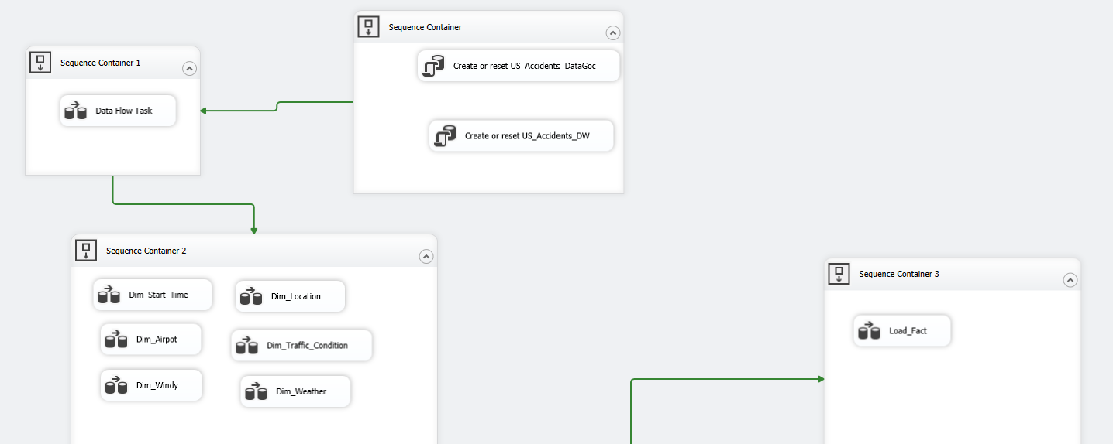

**Bước 2:** Double click vàoData Flow Task mới tạo và tạo mới một OLE DB Source.

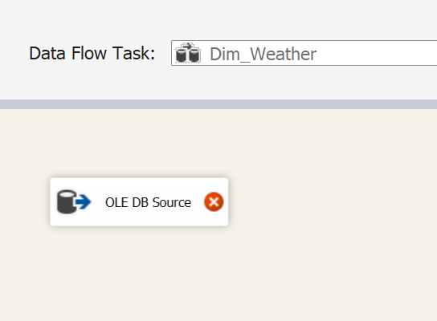

**Bước 3:** Double click vào OLE DB Source này, ta chọn connection manager là cơ sở dữ US_Accident_DataGoc và chọn bảng Data_Clean. Sau đó chọn OK để hoàn tất.



**Bước 4:** Tạo mới một Aggregate và tạo liên kết từ OLE DB Source đến Aggregate vừa tạo

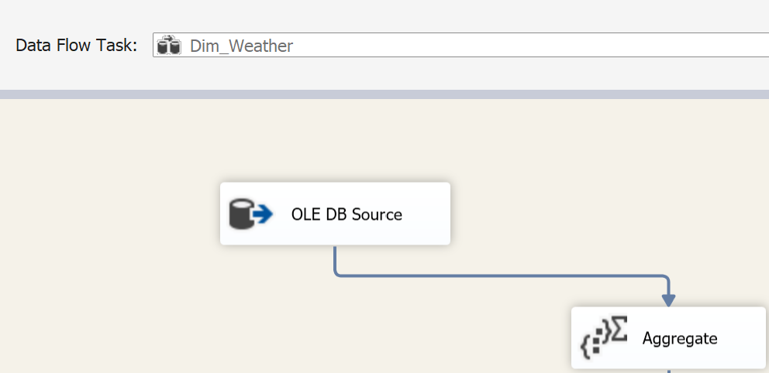

**Bước 5:** Double click vào Aggregate, chọn cột dữ liệu liên quan đến bảng Dim_Weather với Operation là groupby để gom nhóm dữ liệu. Sau đó chọn OK.

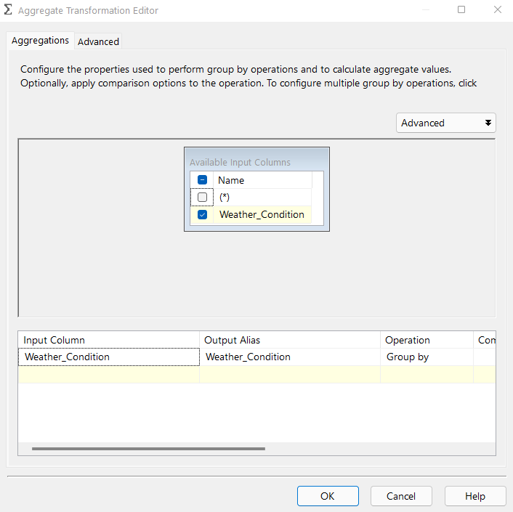

**Bước 6:** Tiếp theo, ta tạo ra một khối Sort để sắp xếp dữ liệu

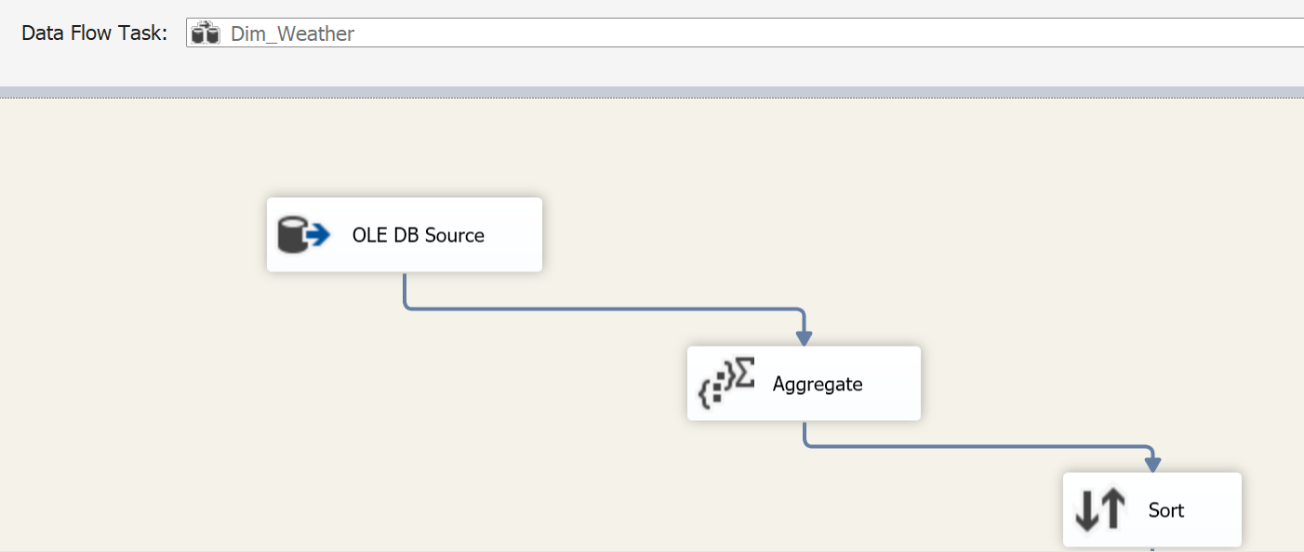

**Bước 7:** Double click vào Sort. Sau đó, chọn tất cả các trường dữ liệu đang có và sắp xếp theo thứ tự tăng dần.

Đồng thời, ta tick chọn checkbox “Remove rows with duplicate sort values” để loại bỏ các hàng có giá trị sắp xếp trùng lặp.

Cuối cùng, chọn OK để kết thúc thiết lập.

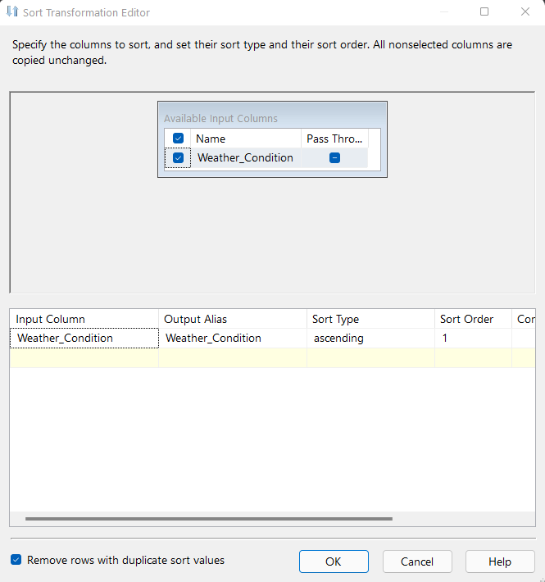

**Bước 9:** Tạo mới một **OLE DB Destination** để đổdữ liệu gốc sau khi đã được xử lý vào trong kho dữ liệu US_Accidents_DW.

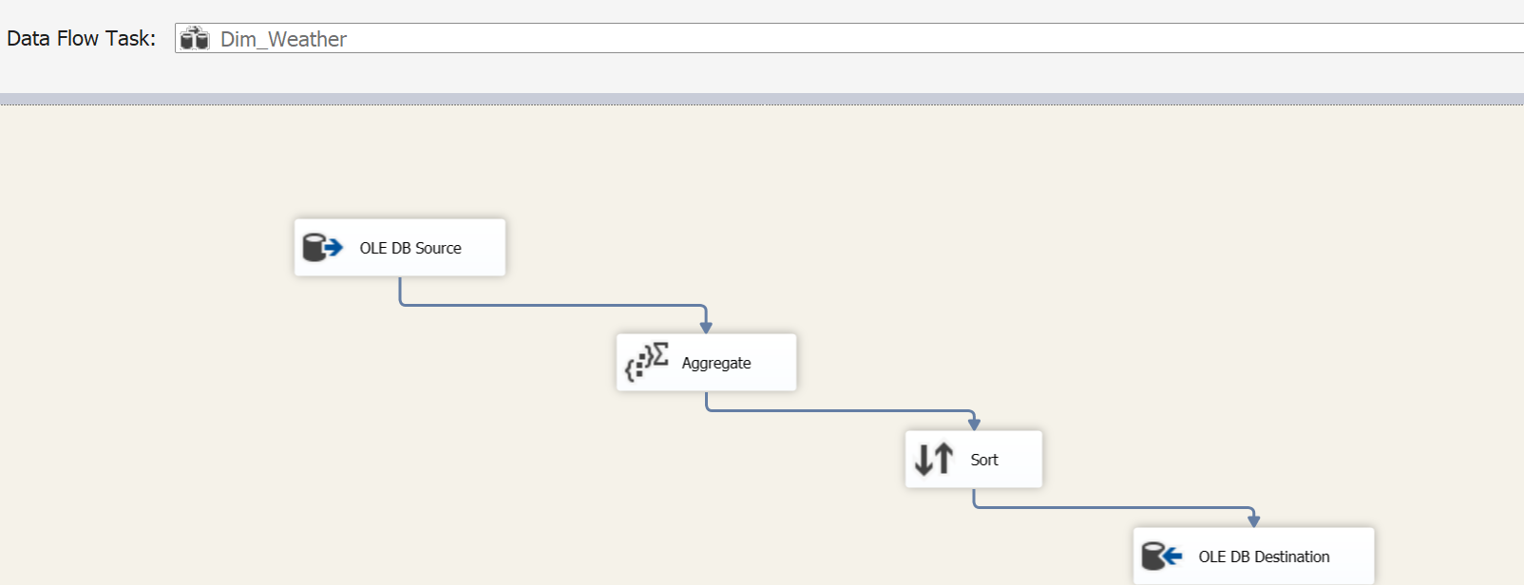

**Bước 11:** Tiếp theo ta double click vào **OLE DB Destination** vàchọn địa điểm đổ dữ liệu là bảng Dim_Weather trong kho dữ liệu US_Accidents_DW.

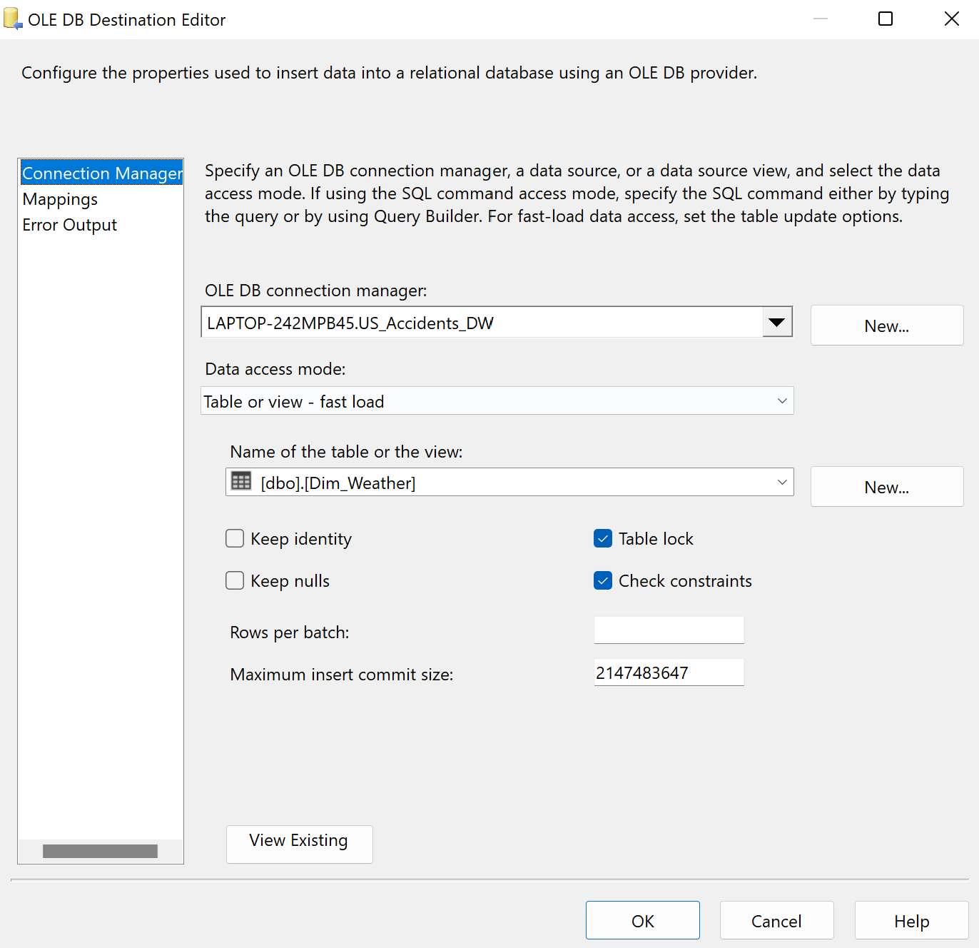

Tiếp đến ta cần chọn mục Mappings để xem xét việc ánh xạ các cột dữ liệu

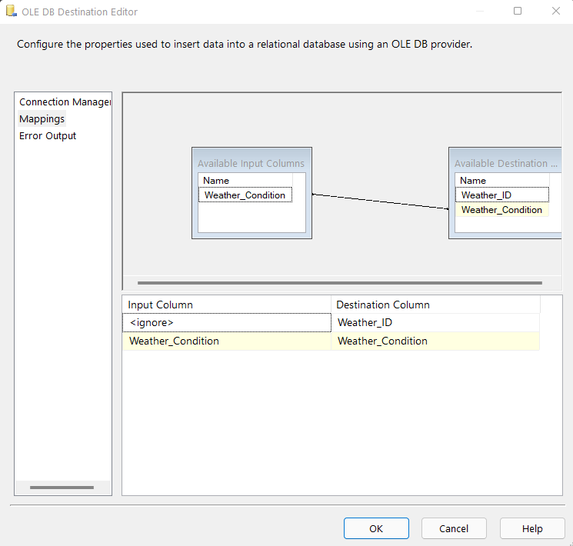

Cuối cùng, chọn OK để hoàn tất thiết lập.

Như vậy, chúng ta đã hoàn tất quá trình đổ dữ liệu vào bảng Dim_Weather.

### 2.5.7. Bảng Dim_Visibility

**Bước 1:** Tại Sequence Container Load Dimension Tables, tạo một Data Flow Task mới và đặt tên là Load Dim_Visibility.

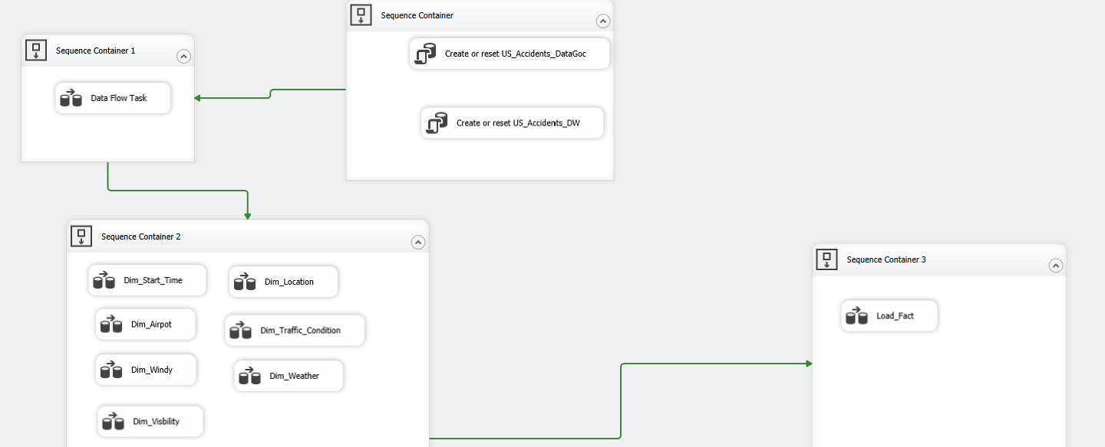

**Bước 2:** Double click vàoData Flow Task mới tạo và tạo mới một OLE DB Source.

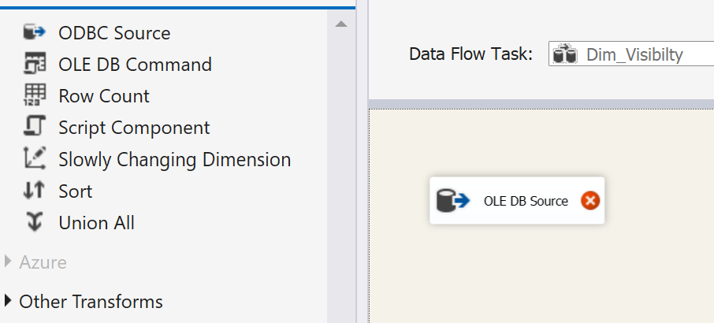

**Bước 3:** Double click vào OLE DB Source này, ta chọn connection manager là cơ sở dữ US_Accident_DataGoc và chọn bảng Data_Clean.



**Bước 4:** Tại mục Columns, ta chọn các cột dữ liệu cần thiết cho bảng Dim_Visibility và lược bỏ các cột không cần thiết.

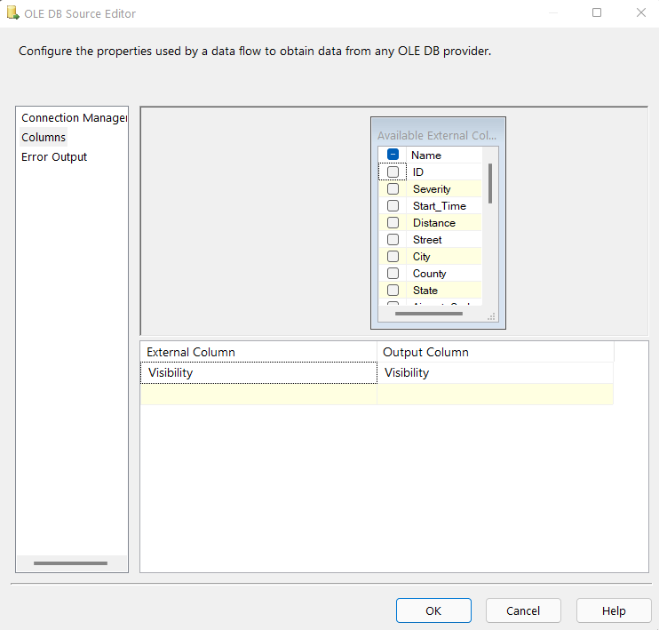

**Bước 5:** Tiếp theo, ta tạo ra một khối Sort để sắp xếp dữ liệu.

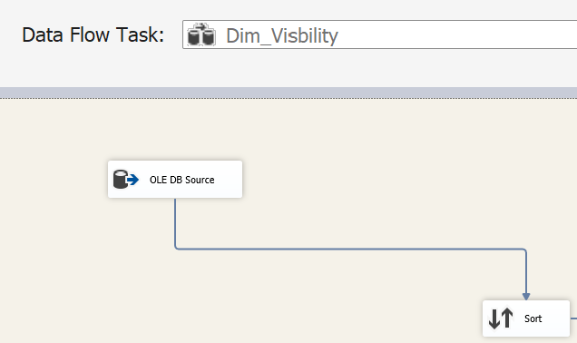

**Bước 6:** Double click vào Sort. Sau đó, chọn tất cả các trường dữ liệu đang có và sắp xếp theo thứ tự tăng dần.

Đồng thời, ta tick chọn checkbox “Remove rows with duplicate sort values” để loại bỏ các hàng có giá trị sắp xếp trùng lặp.

Cuối cùng, chọn OK để kết thúc thiết lập.

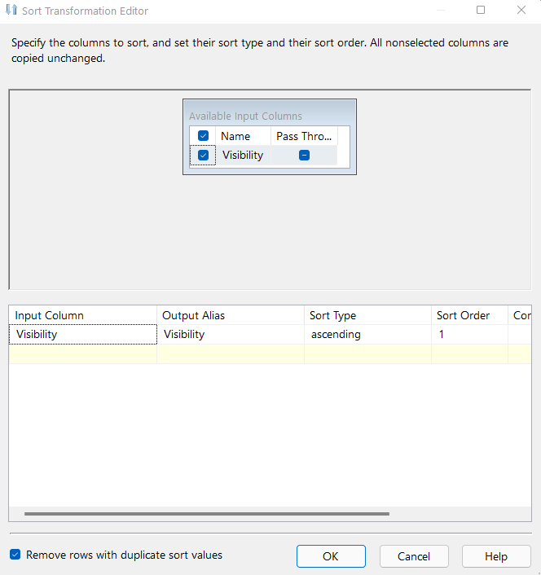

**Bước 7:** Tạo mới một **OLE DB Destination** để đổdữ liệu gốc sau khi đã được xử lý vào trong kho dữ liệu US_Accidents_DW.

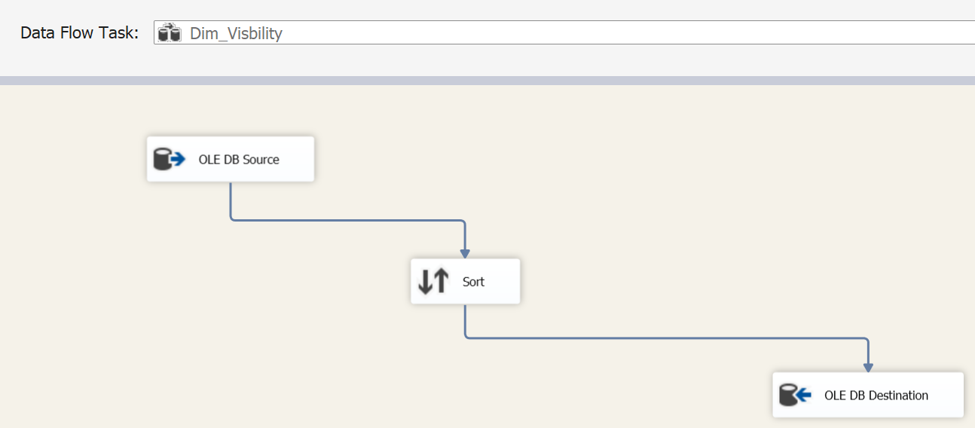

**Bước 8:** Tiếp theo ta double click vào **OLE DB Destination** vàchọn địa điểm đổ dữ liệu là bảng Dim_Wind trong kho dữ liệu US_Accidents_DW.

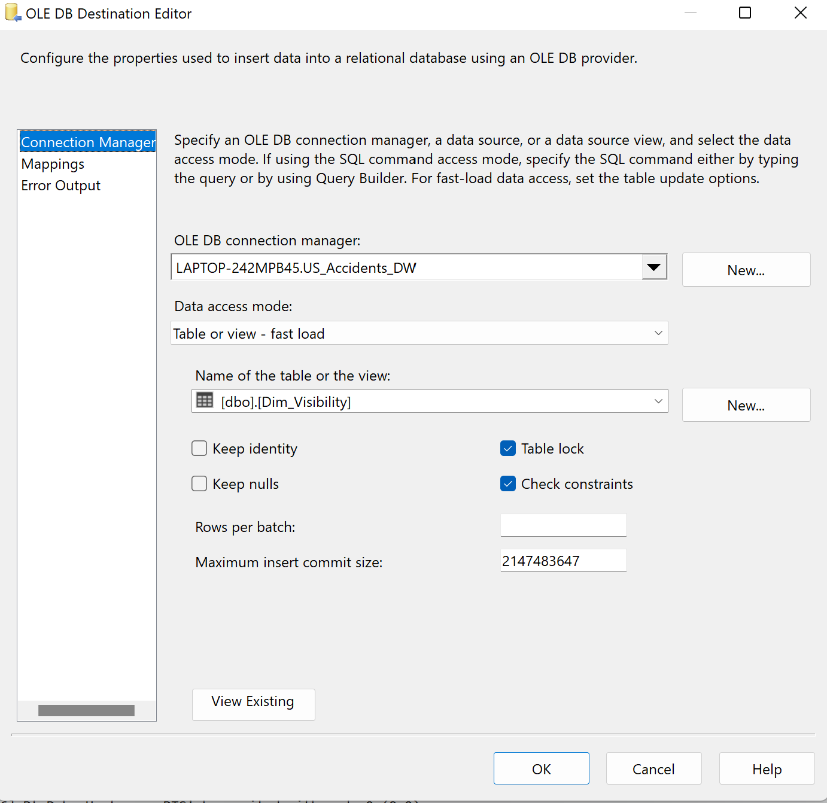

Tiếp đến ta cần chọn mục Mappings để xem xét việc ánh xạ các cột dữ liệu

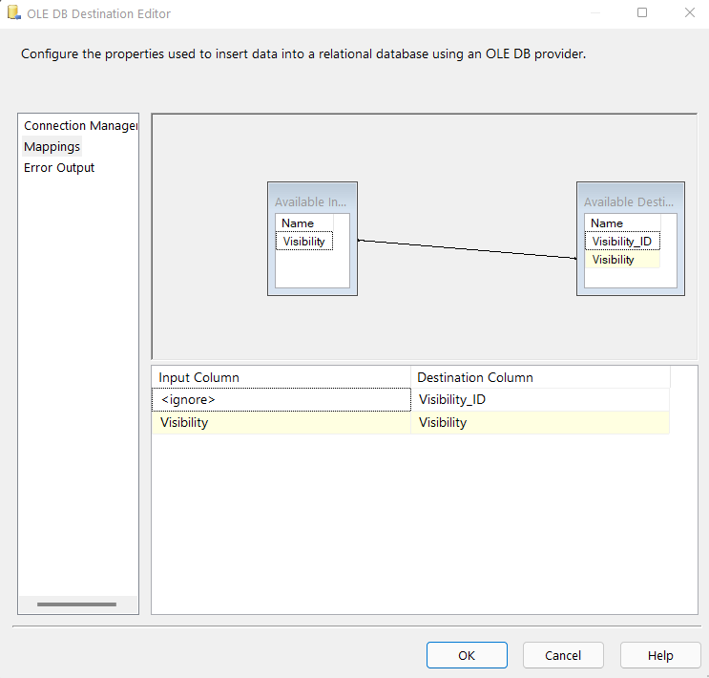

Cuối cùng, chọn OK để hoàn tất thiết lập.

Như vậy, chúng ta đã hoàn tất quá trình đổ dữ liệu vào bảng Dim_Visibility.

### 2.5.8. Bảng Dim_Temperature

**Bước 1:** Tại Sequence Container Load Dimension Tables, tạo một Data Flow Task mới và đặt tên là Load Dim_Temperature.

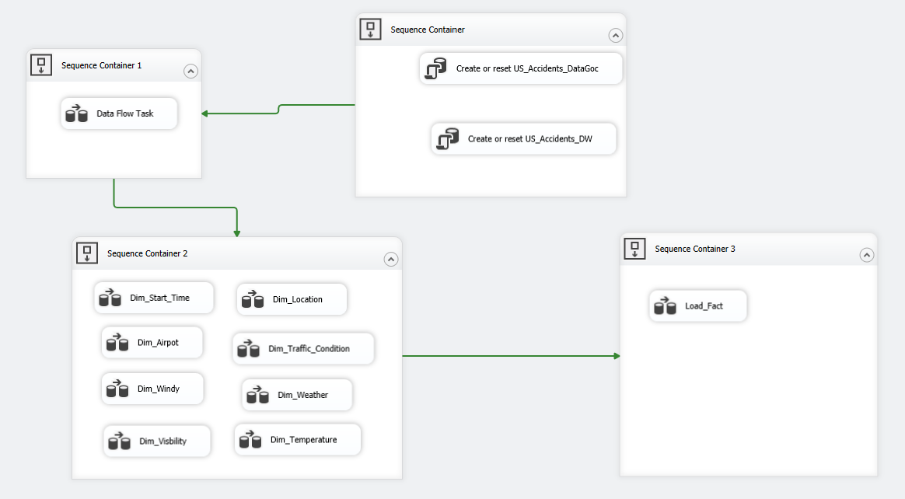

**Bước 2:** Double click vàoData Flow Task mới tạo và tạo mới một OLE DB Source.

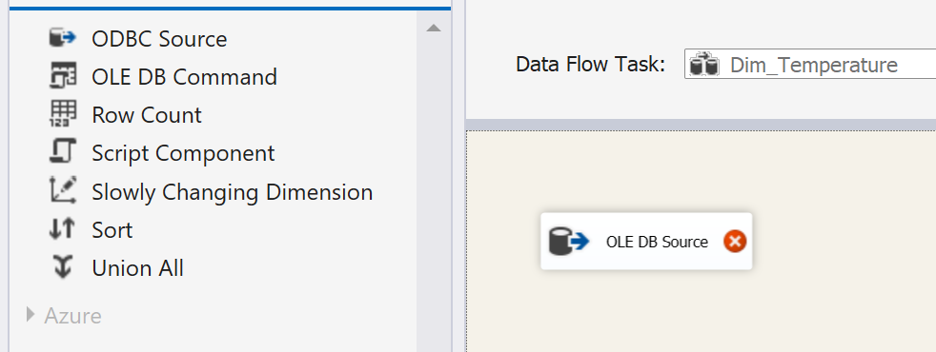

**Bước 3:** Double click vào OLE DB Source này, ta chọn connection manager là cơ sở dữ US_Accident_DataGoc và chọn bảng Data_Clean.



**Bước 4:** Tại mục Columns, ta chọn các cột dữ liệu cần thiết cho bảng Dim_Precipitation và lược bỏ các cột không cần thiết.

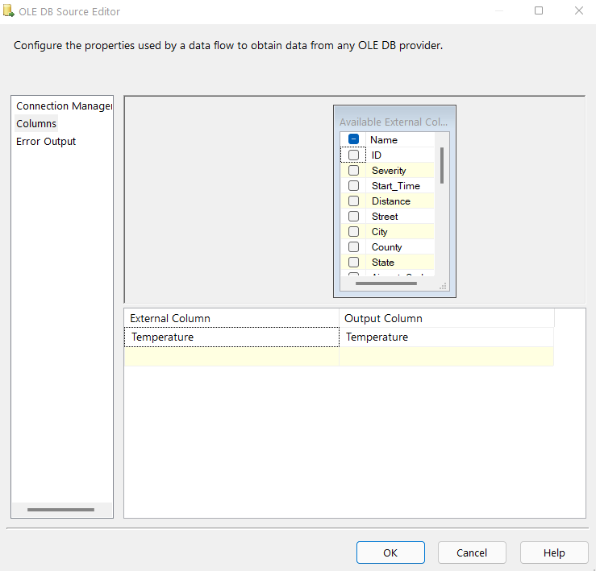

**Bước 5:** Tiếp theo, ta tạo ra một khối Sort để sắp xếp dữ liệu.

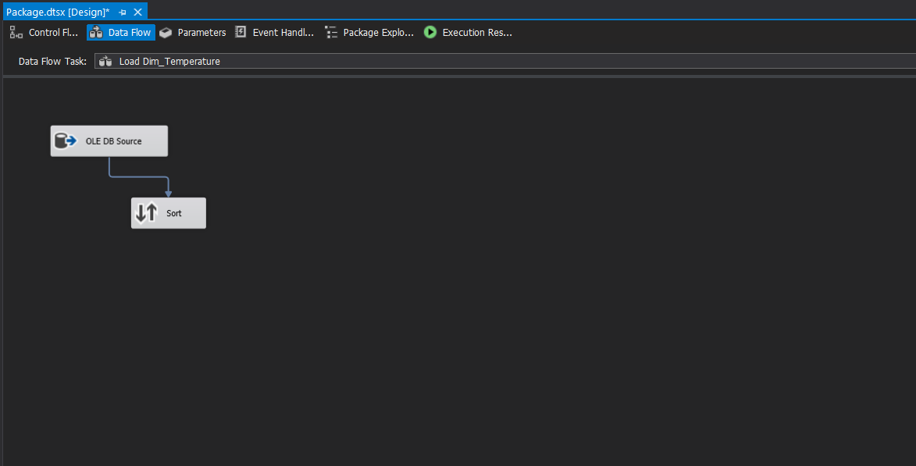

**Bước 6:** Double click vào Sort. Sau đó, chọn tất cả các trường dữ liệu đang có và sắp xếp theo thứ tự tăng dần.

Đồng thời, ta tick chọn checkbox “Remove rows with duplicate sort values” để loại bỏ các hàng có giá trị sắp xếp trùng lặp.

Cuối cùng, chọn OK để kết thúc thiết lập.

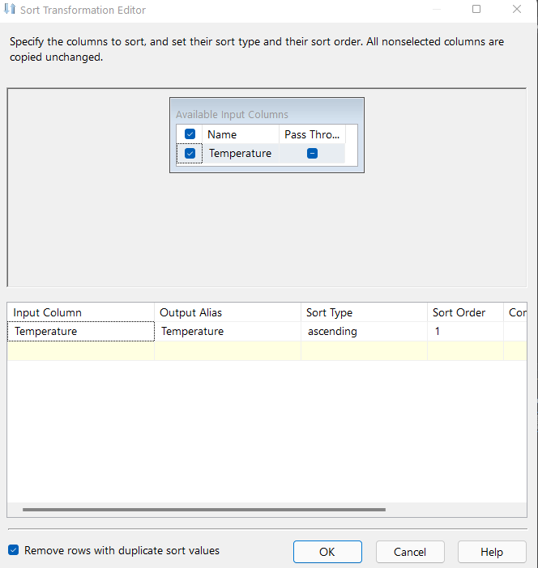

**Bước 7:** Tạo mới một **OLE DB Destination** để đổdữ liệu gốc sau khi đã được xử lý vào trong kho dữ liệu US_Accidents_DW.

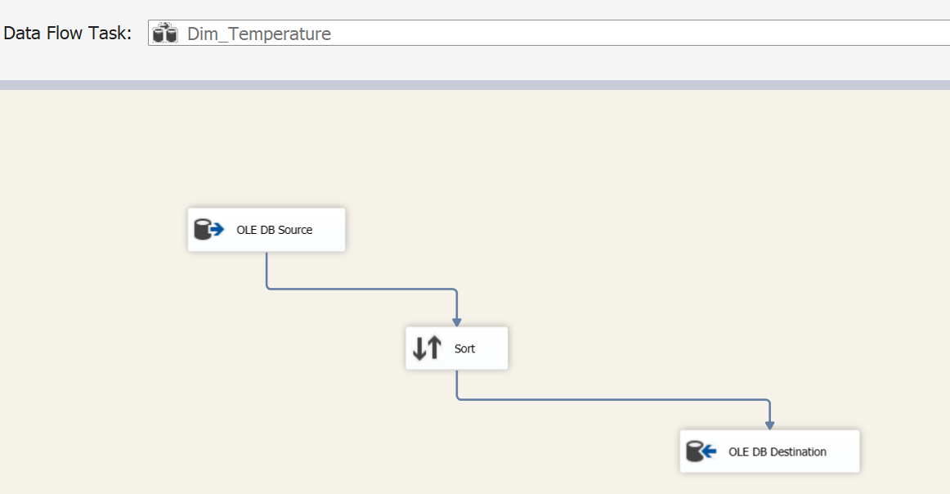

**Bước 8:** Tiếp theo ta double click vào **OLE DB Destination** vàchọn địa điểm đổ dữ liệu là bảng Dim_Temperature trong kho dữ liệu US_Accidents_DW.

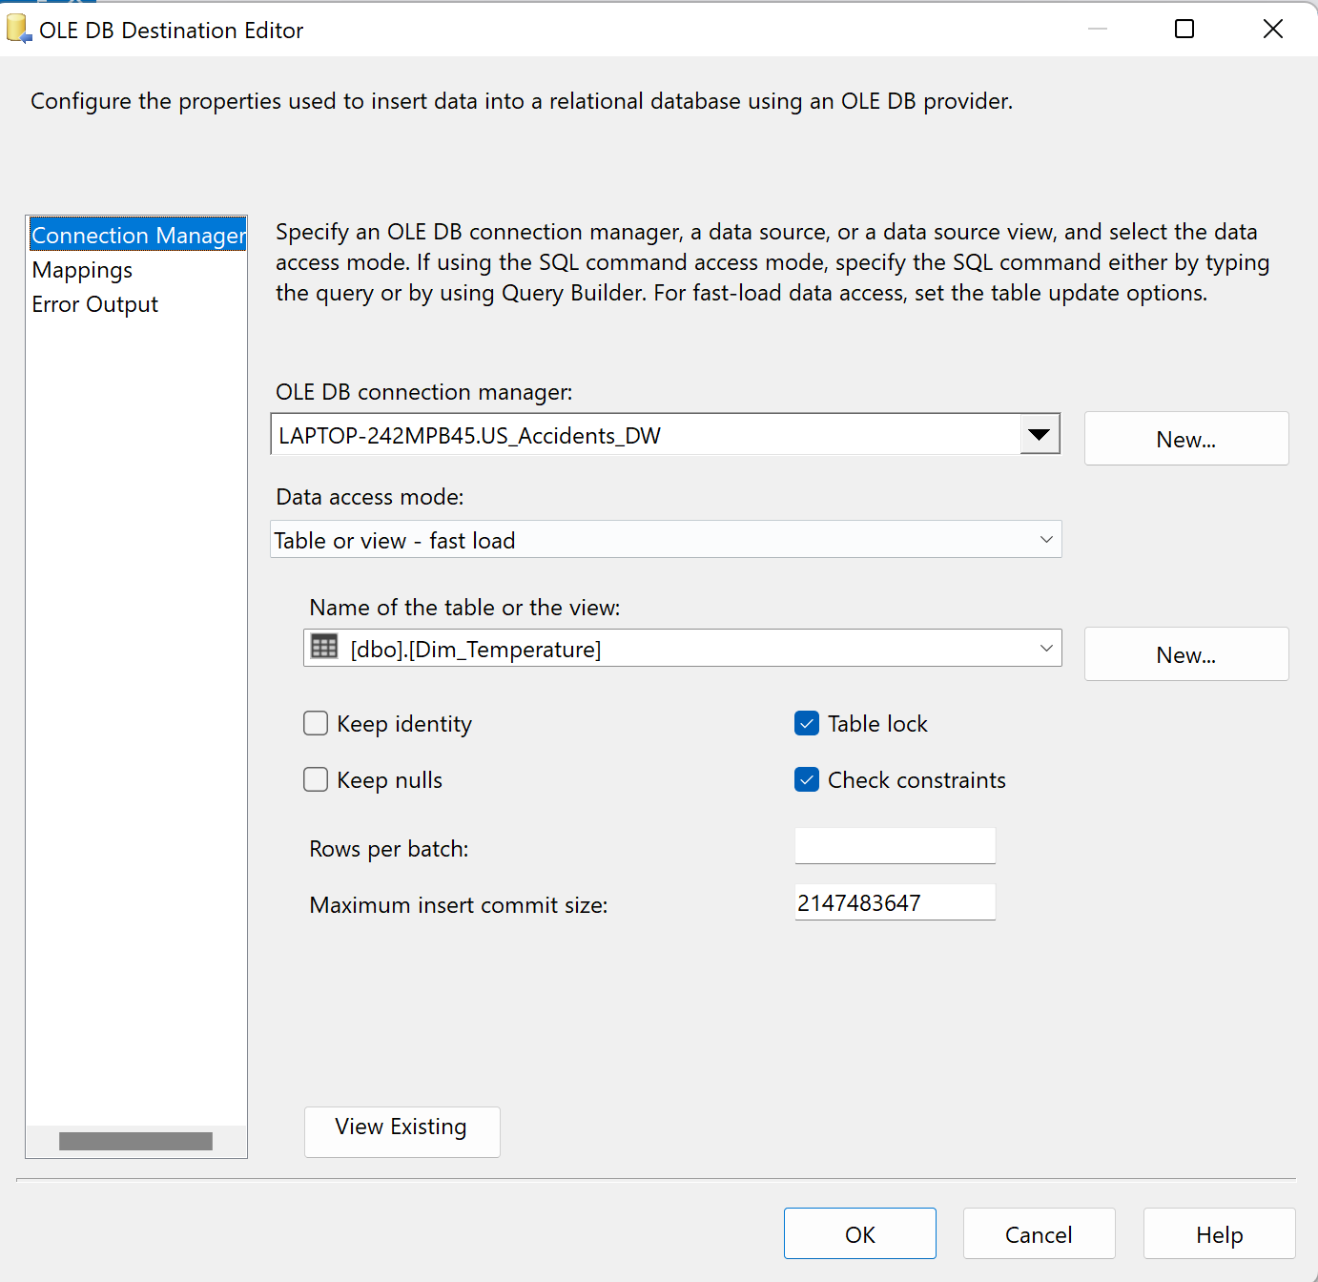

Tiếp đến ta cần chọn mục Mappings để xem xét việc ánh xạ các cột dữ liệu

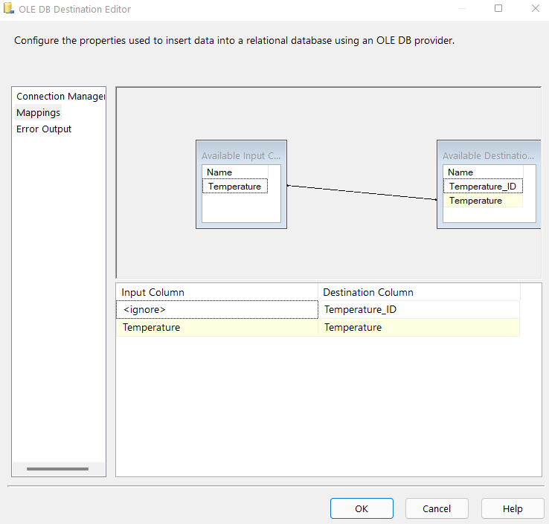

Cuối cùng, chọn OK để hoàn tất thiết lập.

Như vậy, chúng ta đã hoàn tất quá trình đổ dữ liệu vào bảng Dim_Temperature.

**2.6. Đổ dữ liệu từ DataGoc vào bảng Fact**

**Bước 1:** Tạo mới một Sequence Container và đặt tên là Load Fact Tables. Trong container này, tạo một Data Flow Task và đặt tên là Load Fact_US_Accidents.

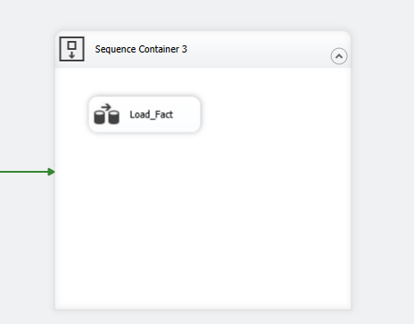

**Bước 2:** Double click vàoData Flow Task mới tạo và tạo mới một OLE DB Source.

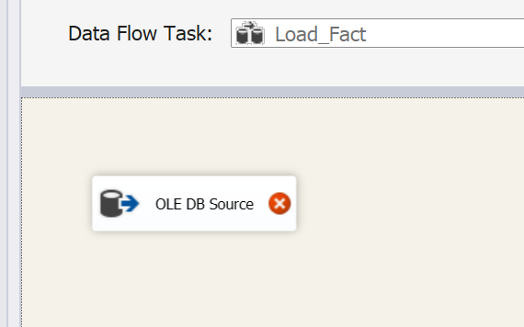

**Bước 3:** Double click vào OLE DB Source này, ta chọn connection manager là cơ sở dữ US_Accident_DataGoc và chọn bảng Data_Clean.

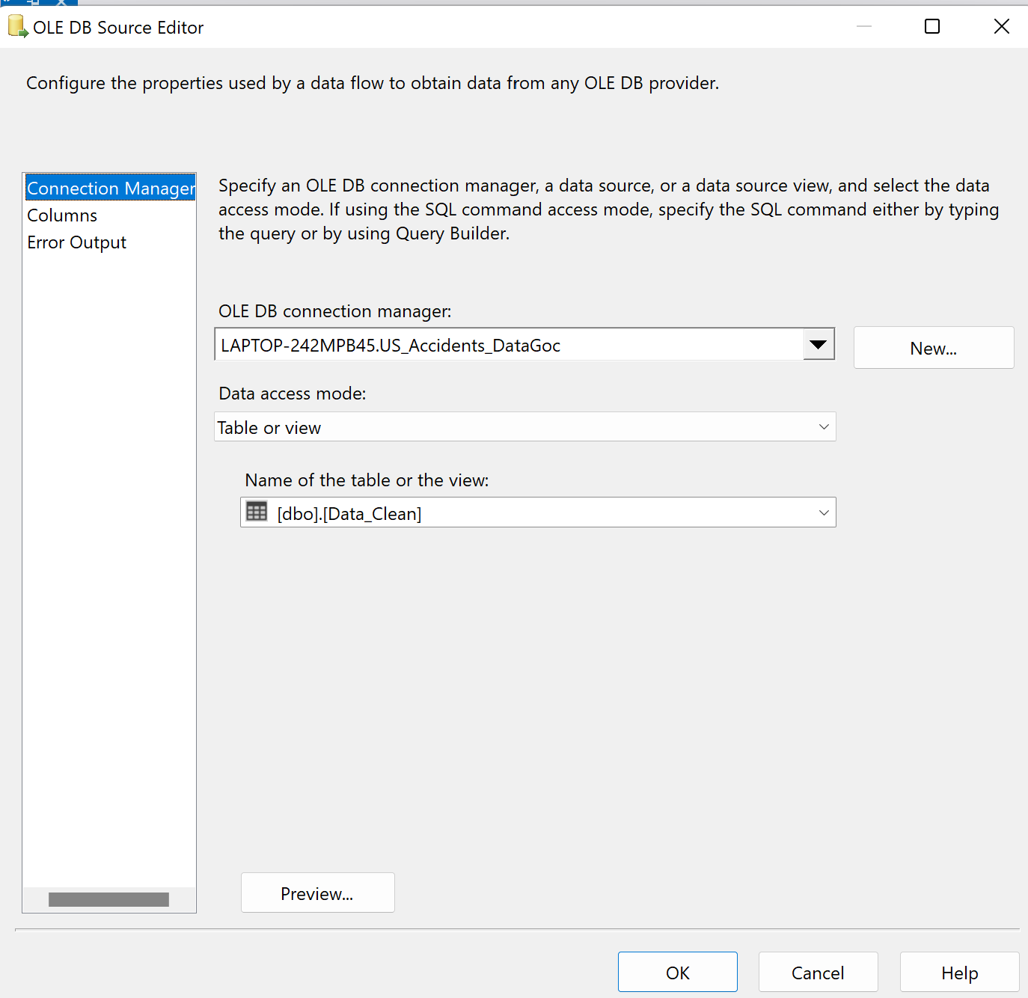

**Bước 4:** Tiếp theo, ta tạo ra một khối Lookup ánh xạ dữ liệu với bảng Dim_Start_Time và đặt tên là Lookup Dim_Start_Time.

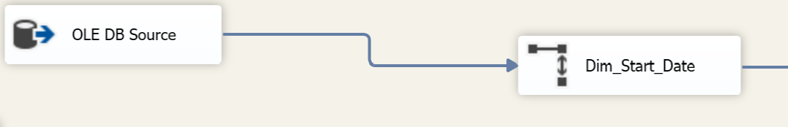

**Bước 5:** Double click vào Lookup tại mục “Specify how to handle rows with no matching entries” ta chọn “Redirect rows to no match output”.

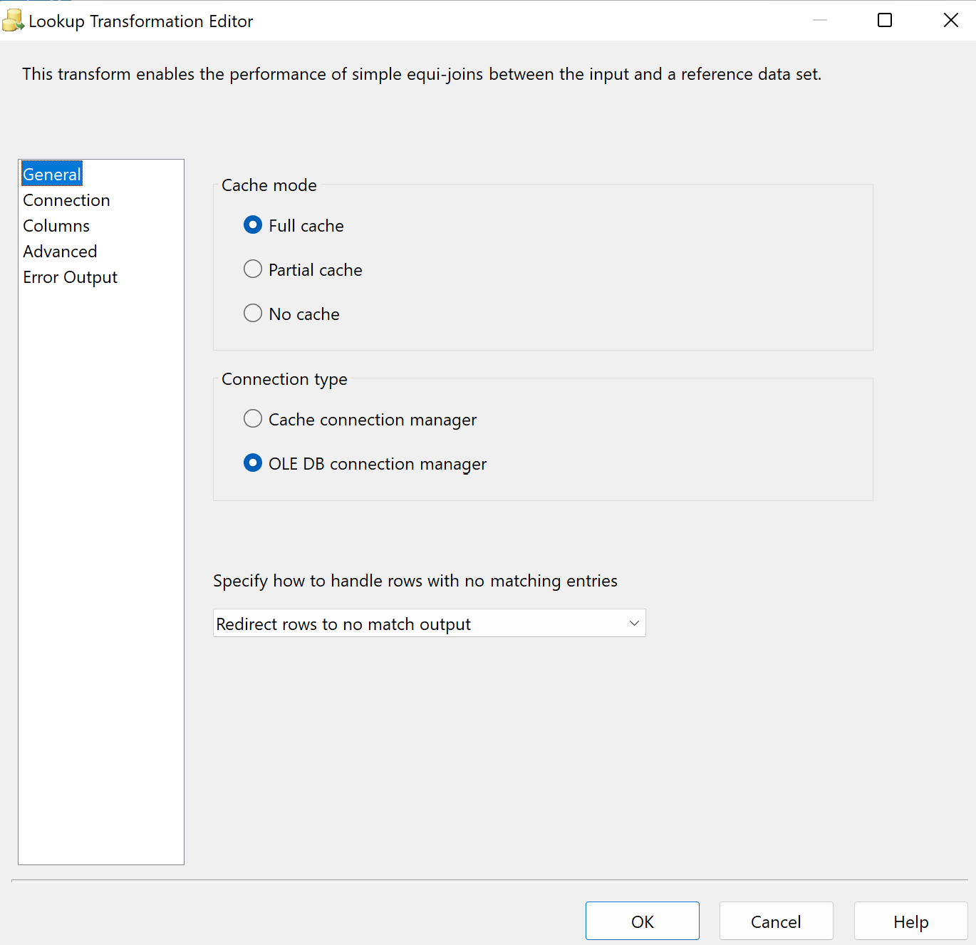

**Bước 6:** Sau đó ta tạo connection cho Lookup này với connection manager là cơ sở dữ liệu US_Accidents_DW và ta chọn bảng Dim_Start_Time.

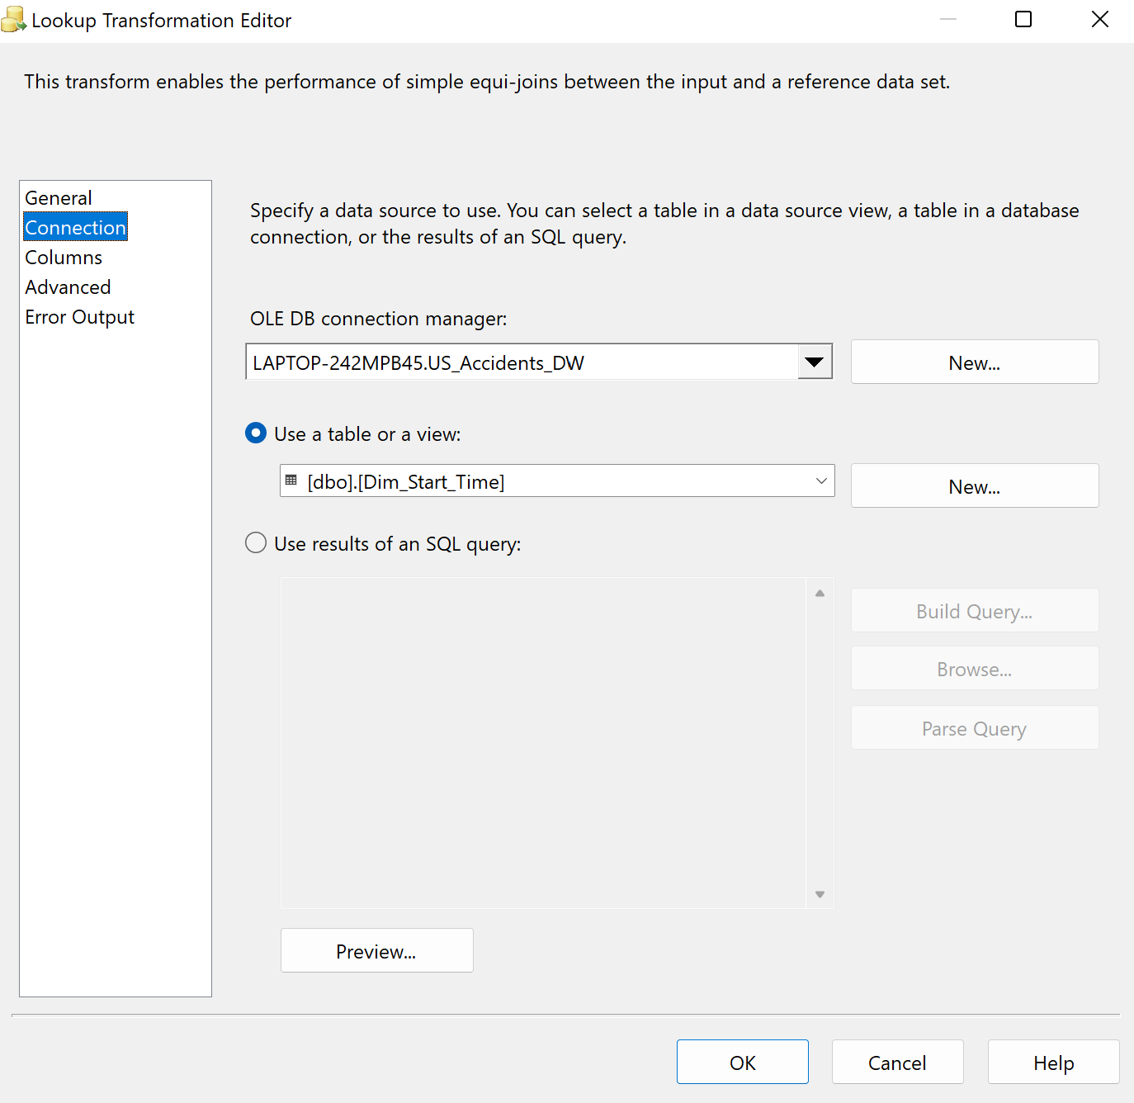

**Bước 7:** Tại mục columns, ta ánh xạ cột Start_Time có trong OLE DB Source với cột dữ liệu Start_Time trong bảng Dim_Start_Time. Tiếp theo, ta tick chọn cột Start_Time để thêm cột này vào bảng Fact. Đồng thời, ta cũng đặt tên cho Output Alias là Start_Time2 – là cột vừa được thêm vào, để phân biệt với cột Start_Time đã tồn tại trước đó.

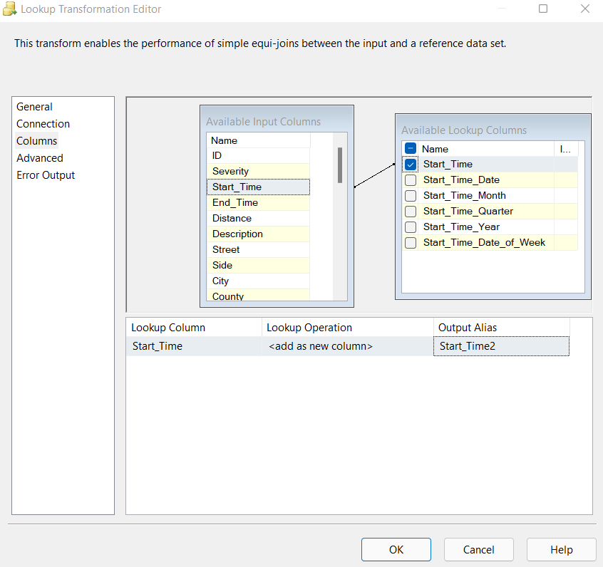

Sau đó, ta chọn OK để hoàn tất thiết lập.

**Bước 8:** Tiếp theo, ta tạo ra một khối Lookup ánh xạ dữ liệu với bảng Dim_Location và đặt tên là Lookup Dim_Location.

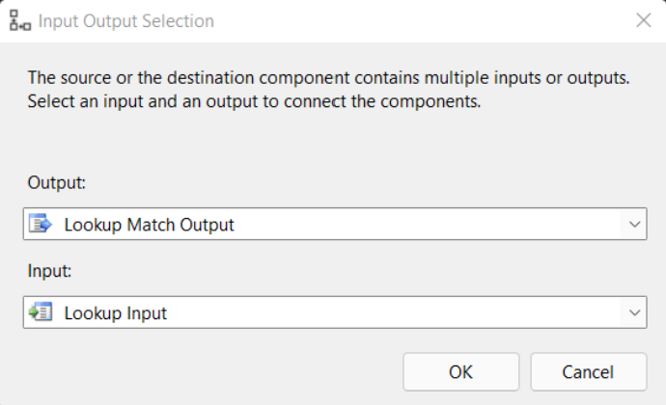

Tại hộp thoại Input Output Selection, ta chọn mục Output là “Lookup Match Output”, Input là “Lookup Input”. Sau đó chọn OK.

**Bước 9:** Double click vào Lookup tại mục “Specify how to handle rows with no matching entries” ta chọn “Redirect rows to no match output”.

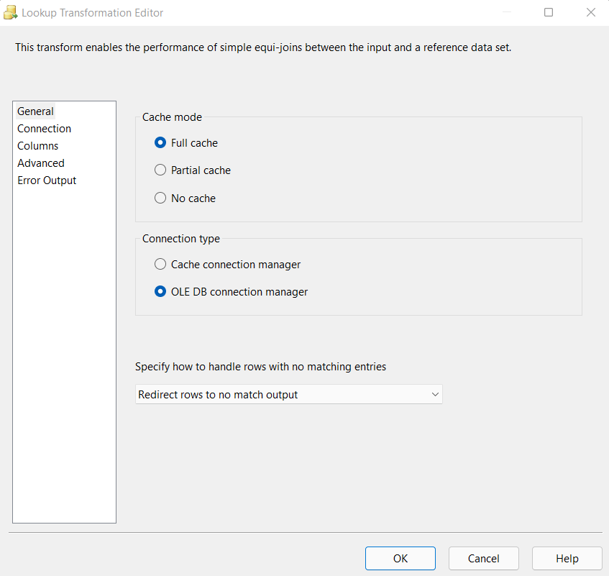

**Bước 10:** Sau đó ta tạo connection cho Lookup này với connection manager là cơ sở dữ liệu US_Accidents_DW và ta chọn bảng Dim_Location.

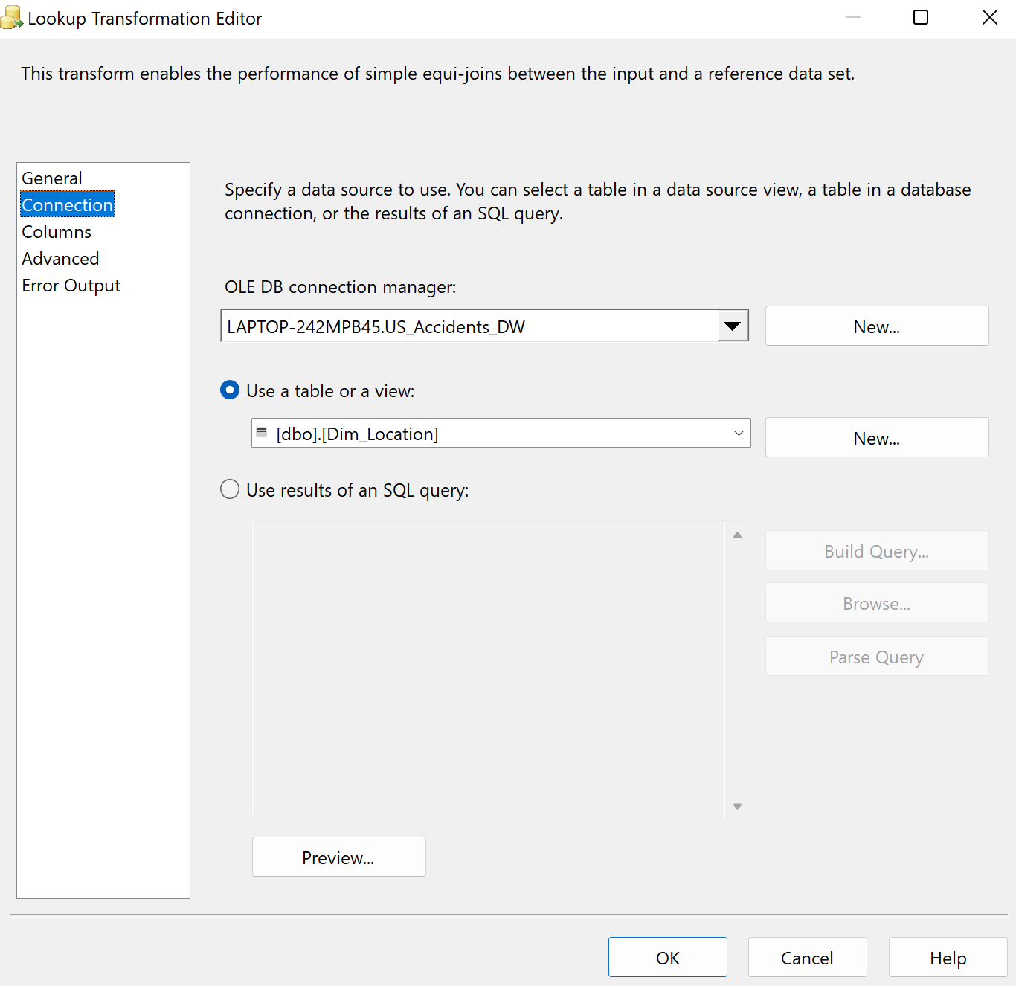

**Bước 11:** Tại mục columns, ta ánh xạ các cột dữ liệu có trong OLE DB Source với các cột dữ liệu trong bảng Dim_Location. Tiếp theo, ta tick chọn cột Location_ID để thêm cột này vào bảng Fact.

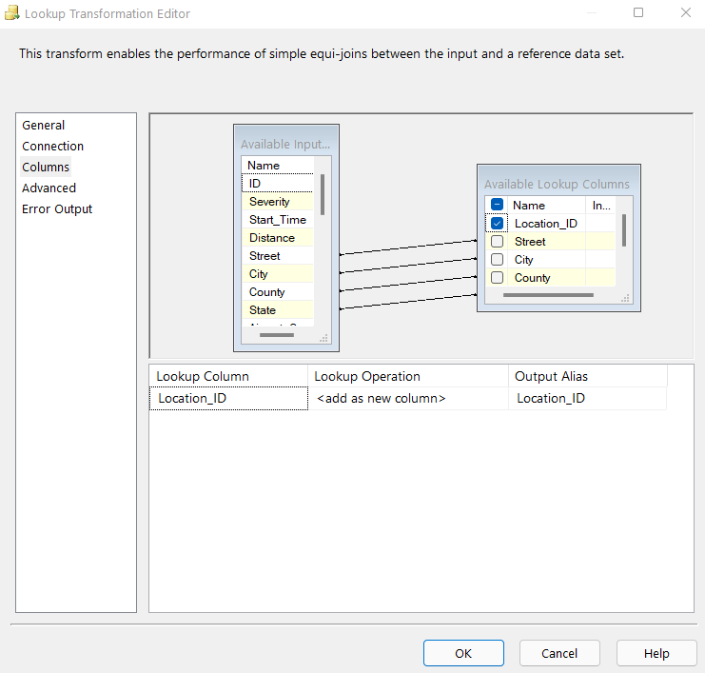

Sau đó, ta chọn OK để hoàn tất thiết lập.

**Bước 12:** Tiếp tục sử dụng Lookup cho các bảng Dim còn lại, ta được kết quả như sau:

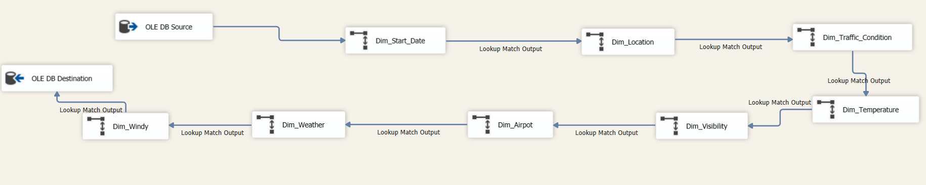

Sau đó,tạo mới một **OLE DB Destination** để đổdữ liệu gốc sau khi đã được xử lý vào trong kho dữ liệu US_Accidents_DW.

**Bước 18:** Tiếp theo ta double click vào **OLE DB Destination** vàchọn địa điểm đổ dữ liệu là bảng Fact_US_Accidents trong kho dữ liệu US_Accidents_DW.

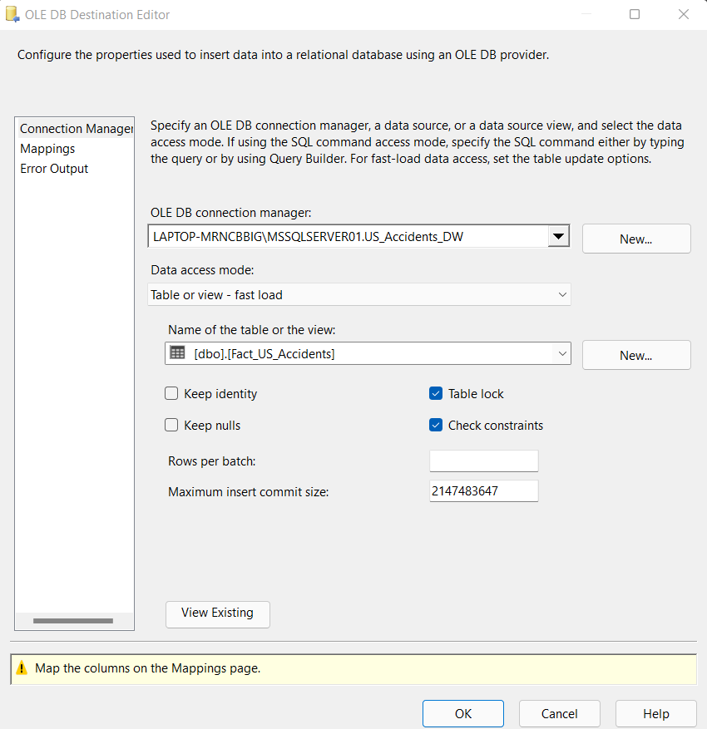

Tiếp đến ta cần chọn mục Mappings để xem xét việc ánh xạ các cột dữ liệu

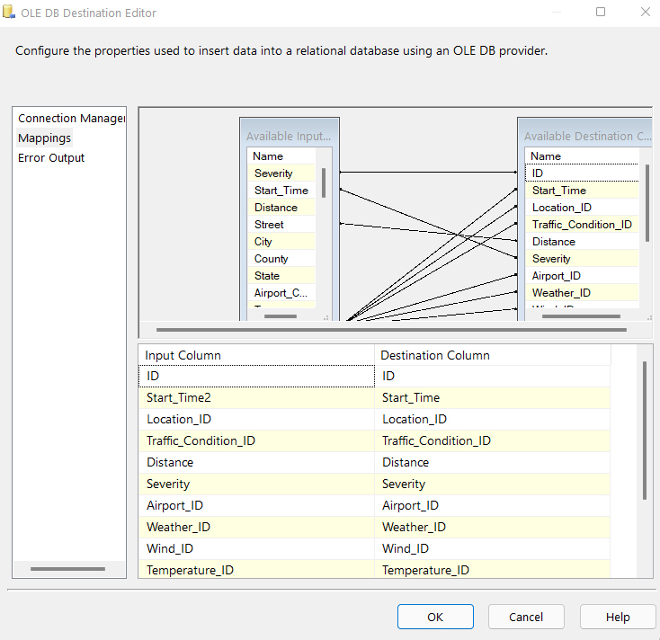

Cuối cùng, chọn OK để hoàn tất thiết lập.

Như vậy, chúng ta đã hoàn tất quá trình đổ dữ liệu vào bảng Fact_US_Accidents.

Nội dung của các câu lệnh SQL như sau:

ALTER TABLE Fact_US_Accidents

ADD CONSTRAINT FK_FACT_US_ACCIDENTS_START_TIME

FOREIGN KEY(Start_Time) REFERENCES Dim_Start_Time(Start_Time)

ALTER TABLE Fact_US_Accidents

ADD CONSTRAINT FK_FACT_US_ACCIDENTS_LOCATION_ID

FOREIGN KEY(Location_ID) REFERENCES Dim_Location(Location_ID)

ALTER TABLE Fact_US_Accidents

ADD CONSTRAINT FK_FACT_US_ACCIDENTS_TRAFFIC_CONDITION_ID

FOREIGN KEY(Traffic_Condition_ID) REFERENCES Dim_Traffic_Condition(Traffic_Condition_ID)

ALTER TABLE Fact_US_Accidents

ADD CONSTRAINT FK_FACT_US_ACCIDENTS_AIRPORT_ID

FOREIGN KEY(Airport_ID) REFERENCES Dim_Airport(Airport_ID)

ALTER TABLE Fact_US_Accidents

ADD CONSTRAINT FK_FACT_US_ACCIDENTS_WIND_ID

FOREIGN KEY(Wind_ID) REFERENCES Dim_Wind(Wind_ID)

ALTER TABLE Fact_US_Accidents

ADD CONSTRAINT FK_FACT_US_ACCIDENTS_TEMPERATURE_ID

FOREIGN KEY(Temperature_ID) REFERENCES Dim_Temperature(Temperature_ID)

ALTER TABLE Fact_US_Accidents

ADD CONSTRAINT FK_FACT_US_ACCIDENTS_VISIBILITY_ID

FOREIGN KEY(Visibility_ID) REFERENCES Dim_Visibility(Visibility_ID)

ALTER TABLE Fact_US_Accidents

ADD CONSTRAINT FK_FACT_US_ACCIDENTS_PRECIPITATION_ID

FOREIGN KEY(Precipitation_ID) REFERENCES Dim_Precipitation(Precipitation_ID)

ALTER TABLE Fact_US_Accidents

ADD CONSTRAINT FK_FACT_US_ACCIDENTS_WEATHER_ID

FOREIGN KEY(Weather_ID) REFERENCES Dim_Weather(Weather_ID)

**2.7. Thực thi project và kết quả SSIS**

### 2.7.1. Kết quả chạy chương trình SSIS

Cuối cùng ta chọn nút Start trên thanh công cụ để chạy cả project.

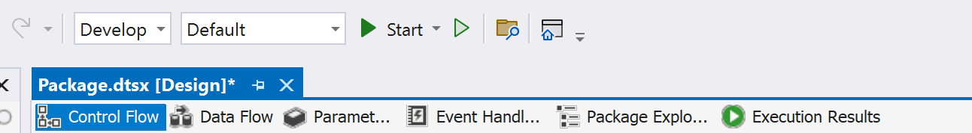

Kết quả Data cleaning:

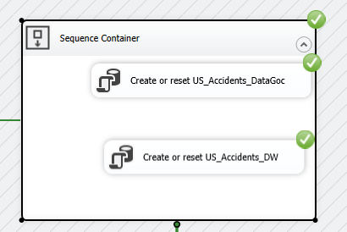

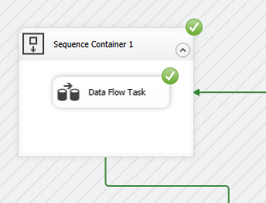

Kết quả bảng Dim_Start_Time:

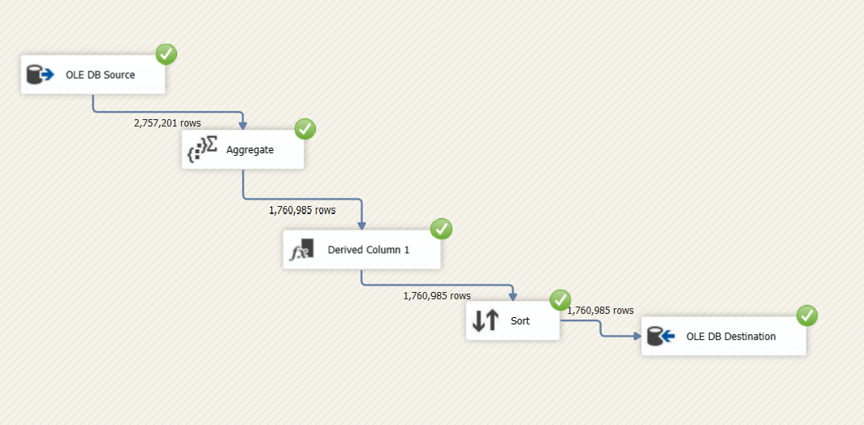

Kết quả bảng Dim_Airport:

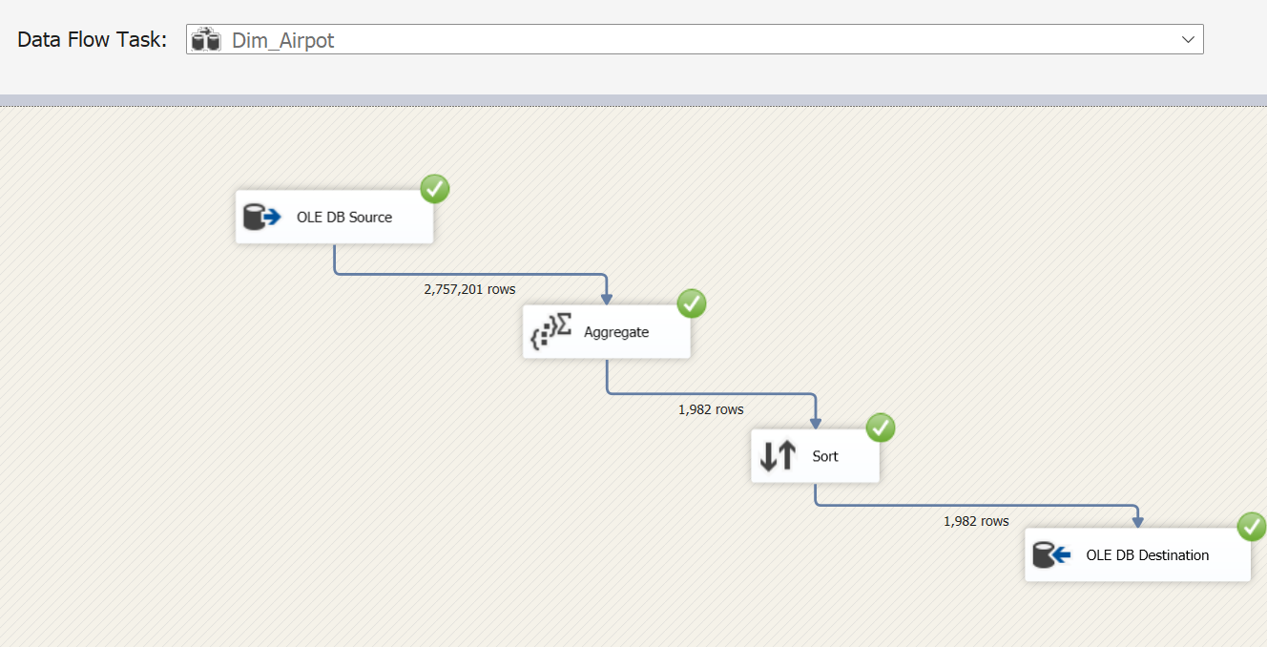

Kết quả bảng Dim_Location:

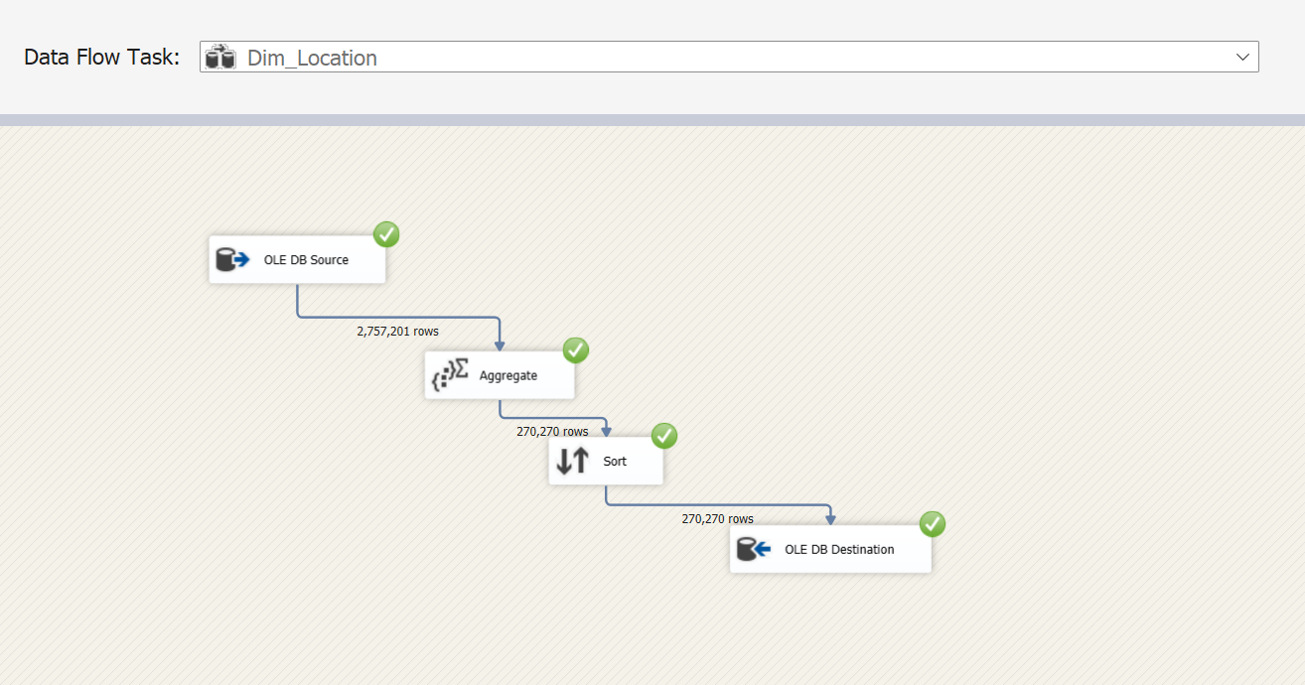

Kết quả bảng Dim_Traffic_Condition:

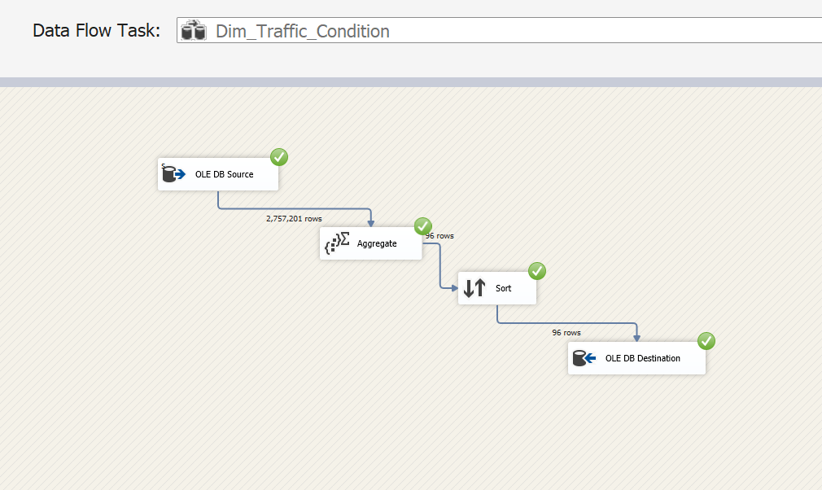

Kết quả bảng Dim_Wind:

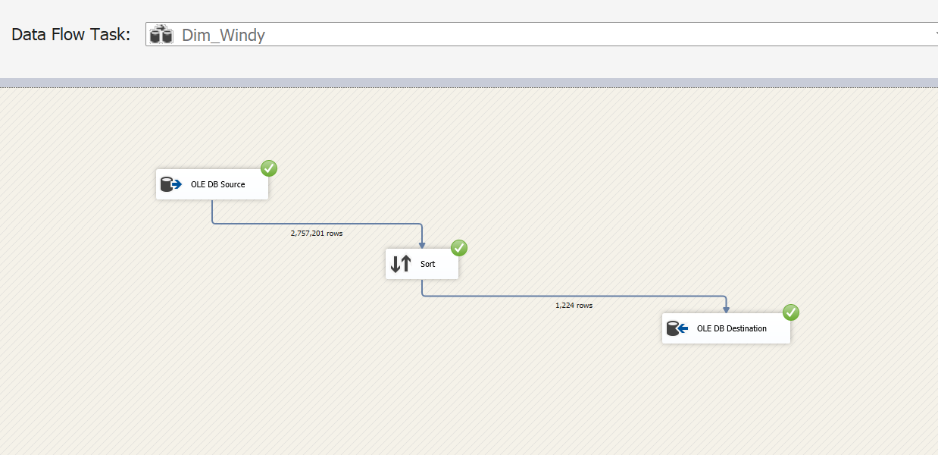

Kết quả bảng Dim_Temperature:

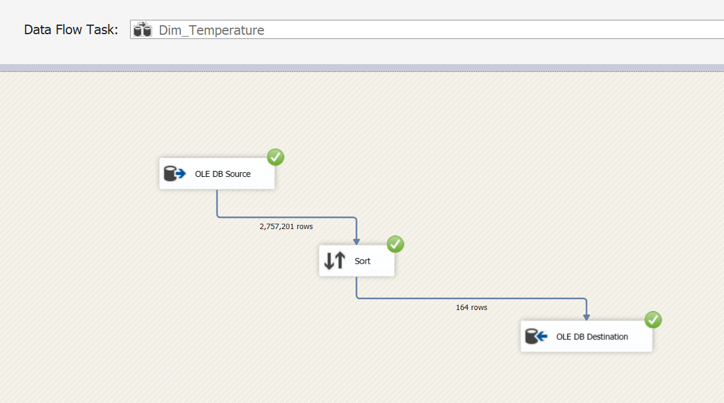

Kết quả bảng Dim_Weather:

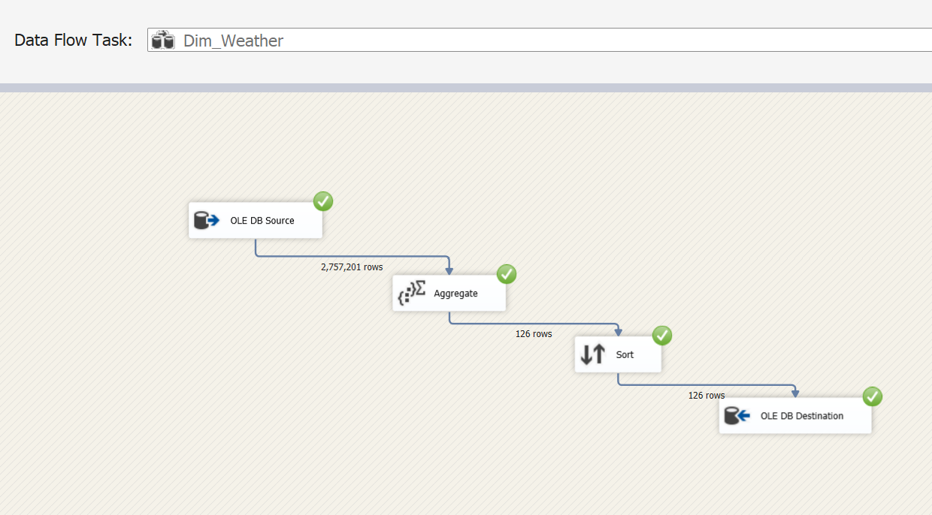

Kết quả bảng Dim_Visibility

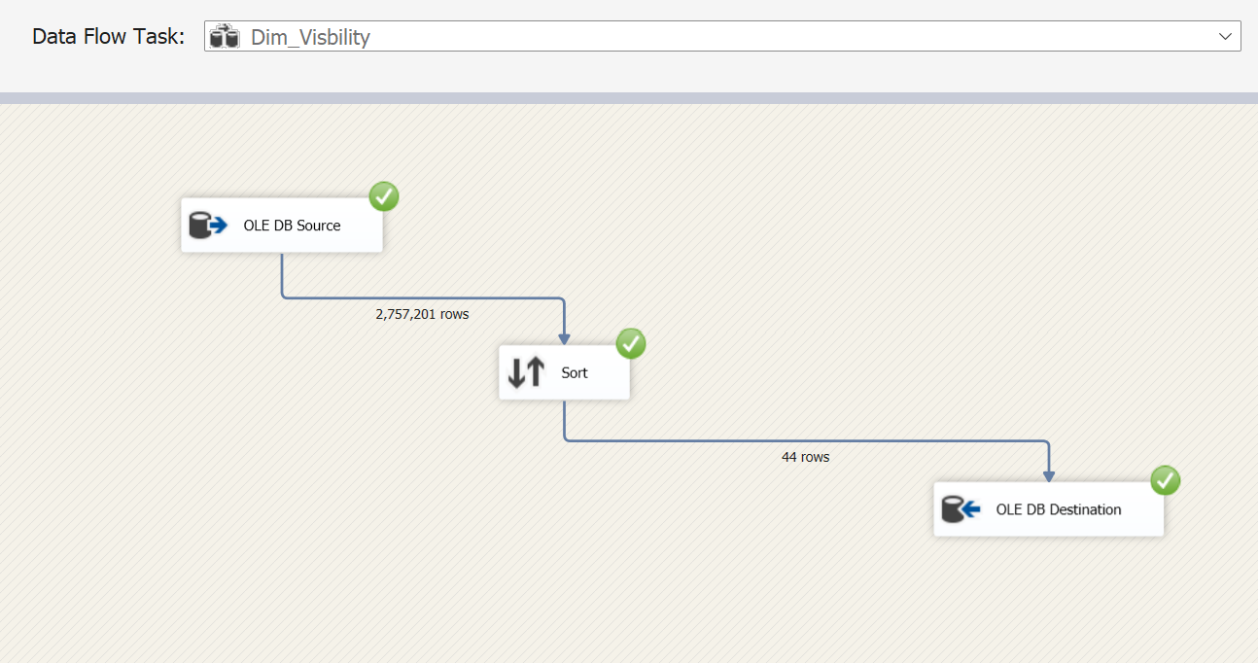

Kết quả bảng Fact_US_Accidents:

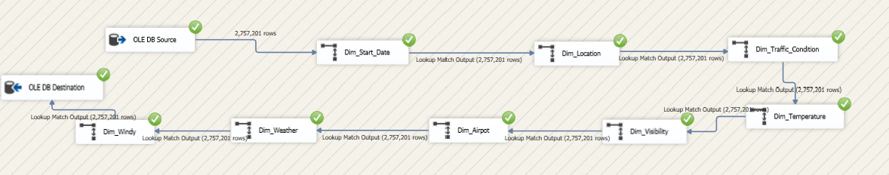

Kết quả cả quá trình SSIS:

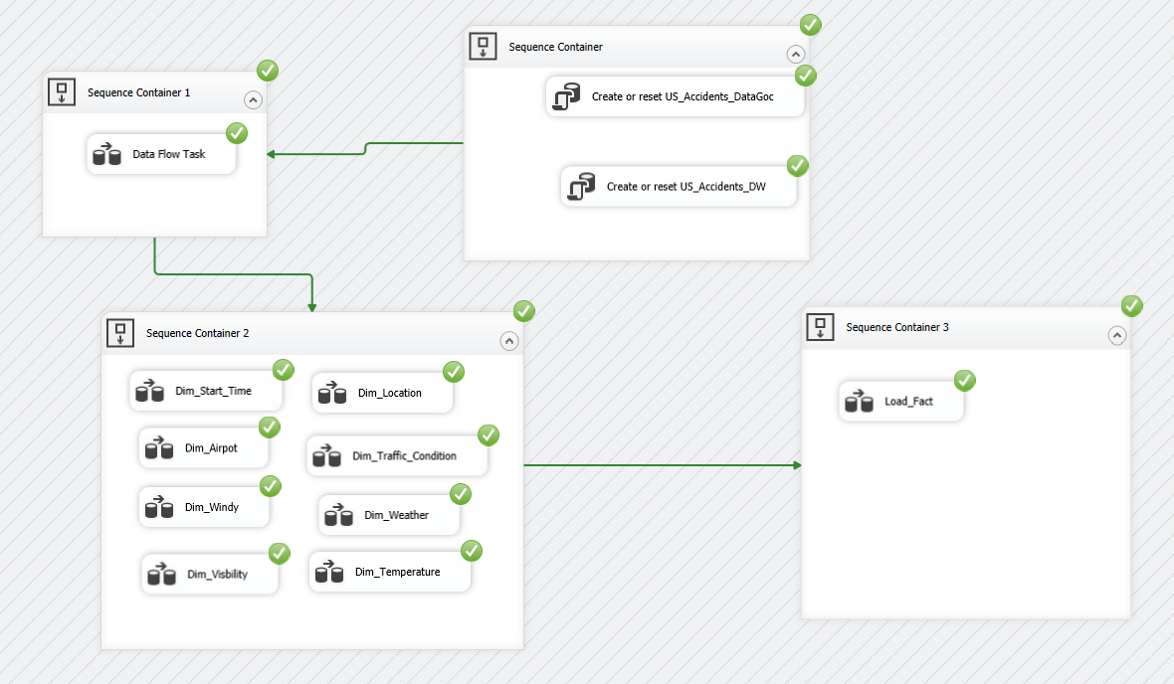

### 2.7.2. Kiểm tra dữ liệu các bảng

* Bảng Dim_Airpot

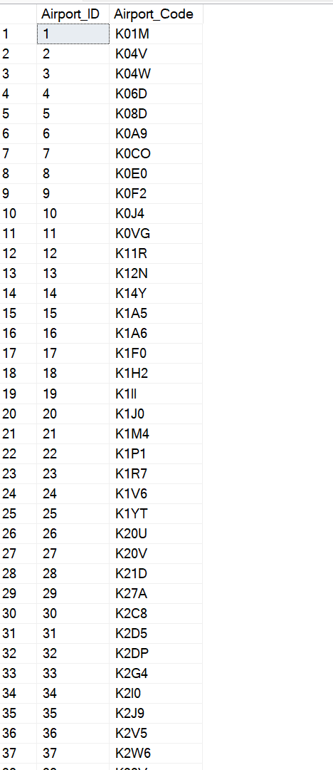

* Bảng Dim_Start_Time

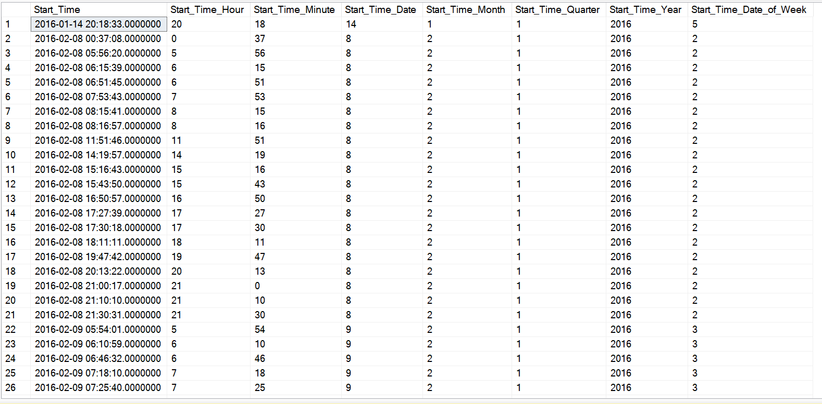

* Bảng Dim_Temperature

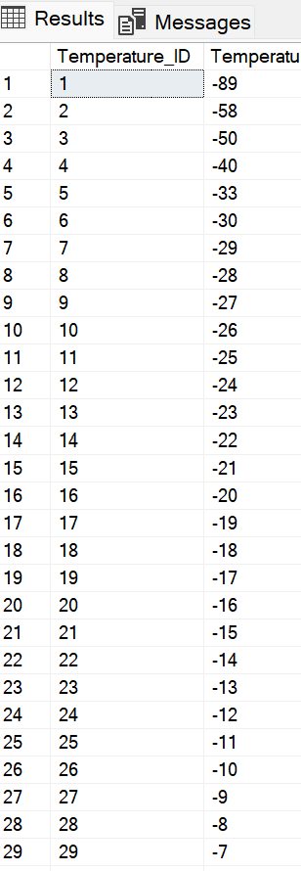

* Bảng Dim_Traffic_Condition

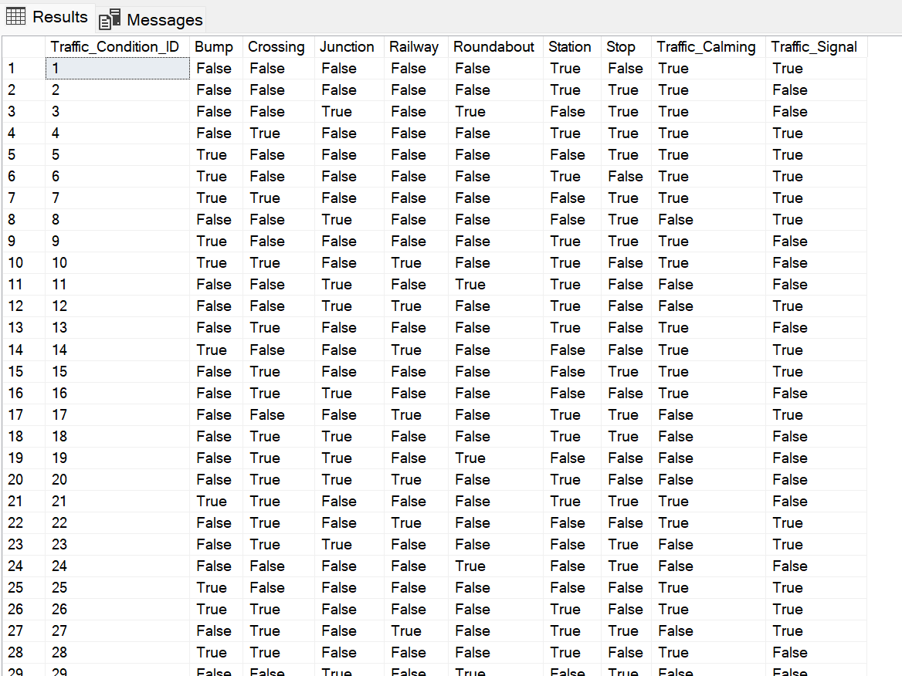

* Bảng Dim_Location

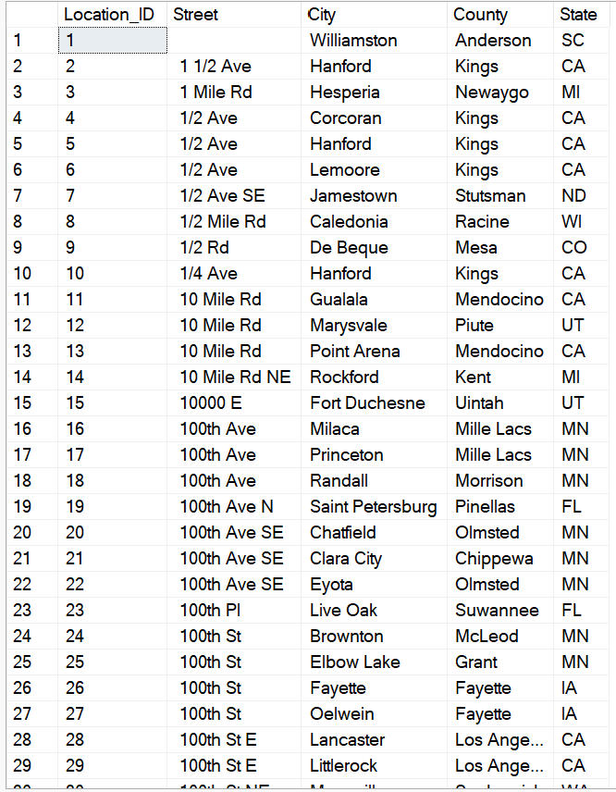

* Bảng Dim_Visibility

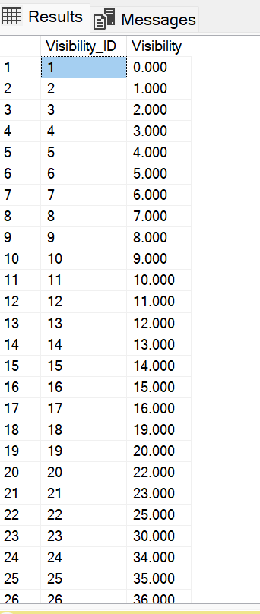

* Bảng Fact

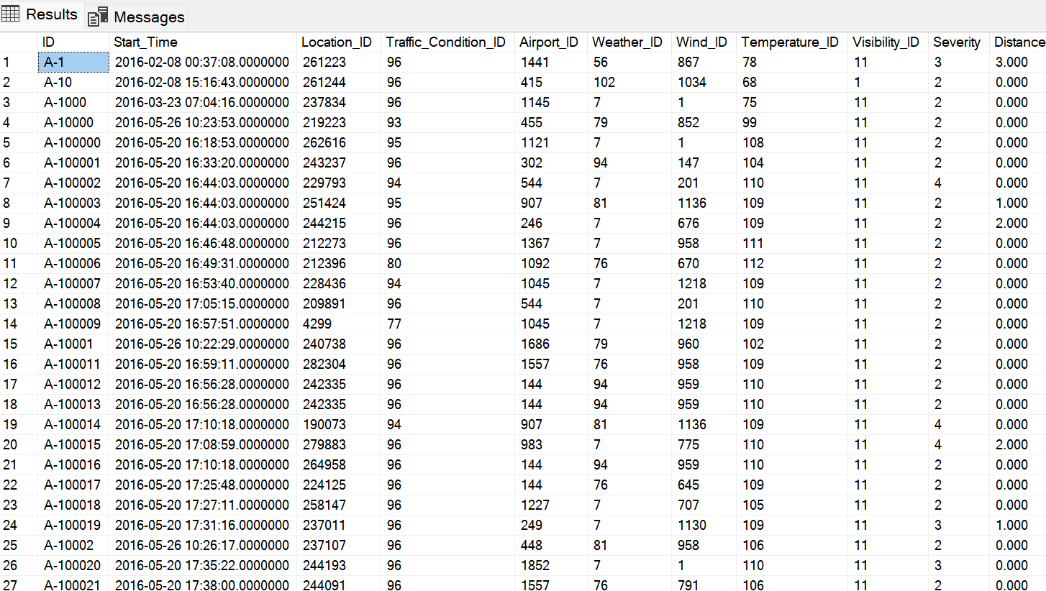

**CHƯƠNG 3:** **QUÁ TRÌNH PHÂN TÍCH KHO DỮ LIỆU – SSAS VÀ NGÔN NGỮ TRUY VẤN MDX**

**3.1 Định nghĩa Data Source View với Analysis Service Project**

**3.1.1 Tải ứng dụng Microsoft Analysis Services Project 2022**

**Bước 1: Truy cập vào đường link để tải ứng dụng**

**Link:**

[**https://marketplace.visualstudio.com/items?itemName=ProBITools.MicrosoftAnalysisServicesModelingProjects2022**](https://marketplace.visualstudio.com/items?itemName=ProBITools.MicrosoftAnalysisServicesModelingProjects2022)



**Bước 2: Sau khi tải xong và tiến hành cài đặt**

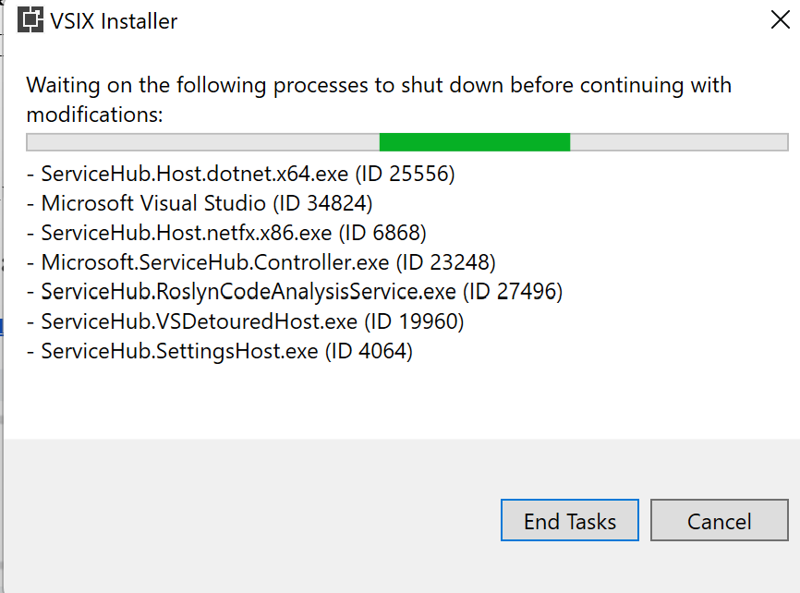

**3.1.2 Tạo Analysis Service Project**

**Bước 1:** Mở Visual Studio, chọn Create New Project, chọn Analysis Service Multidimensional Mining Project

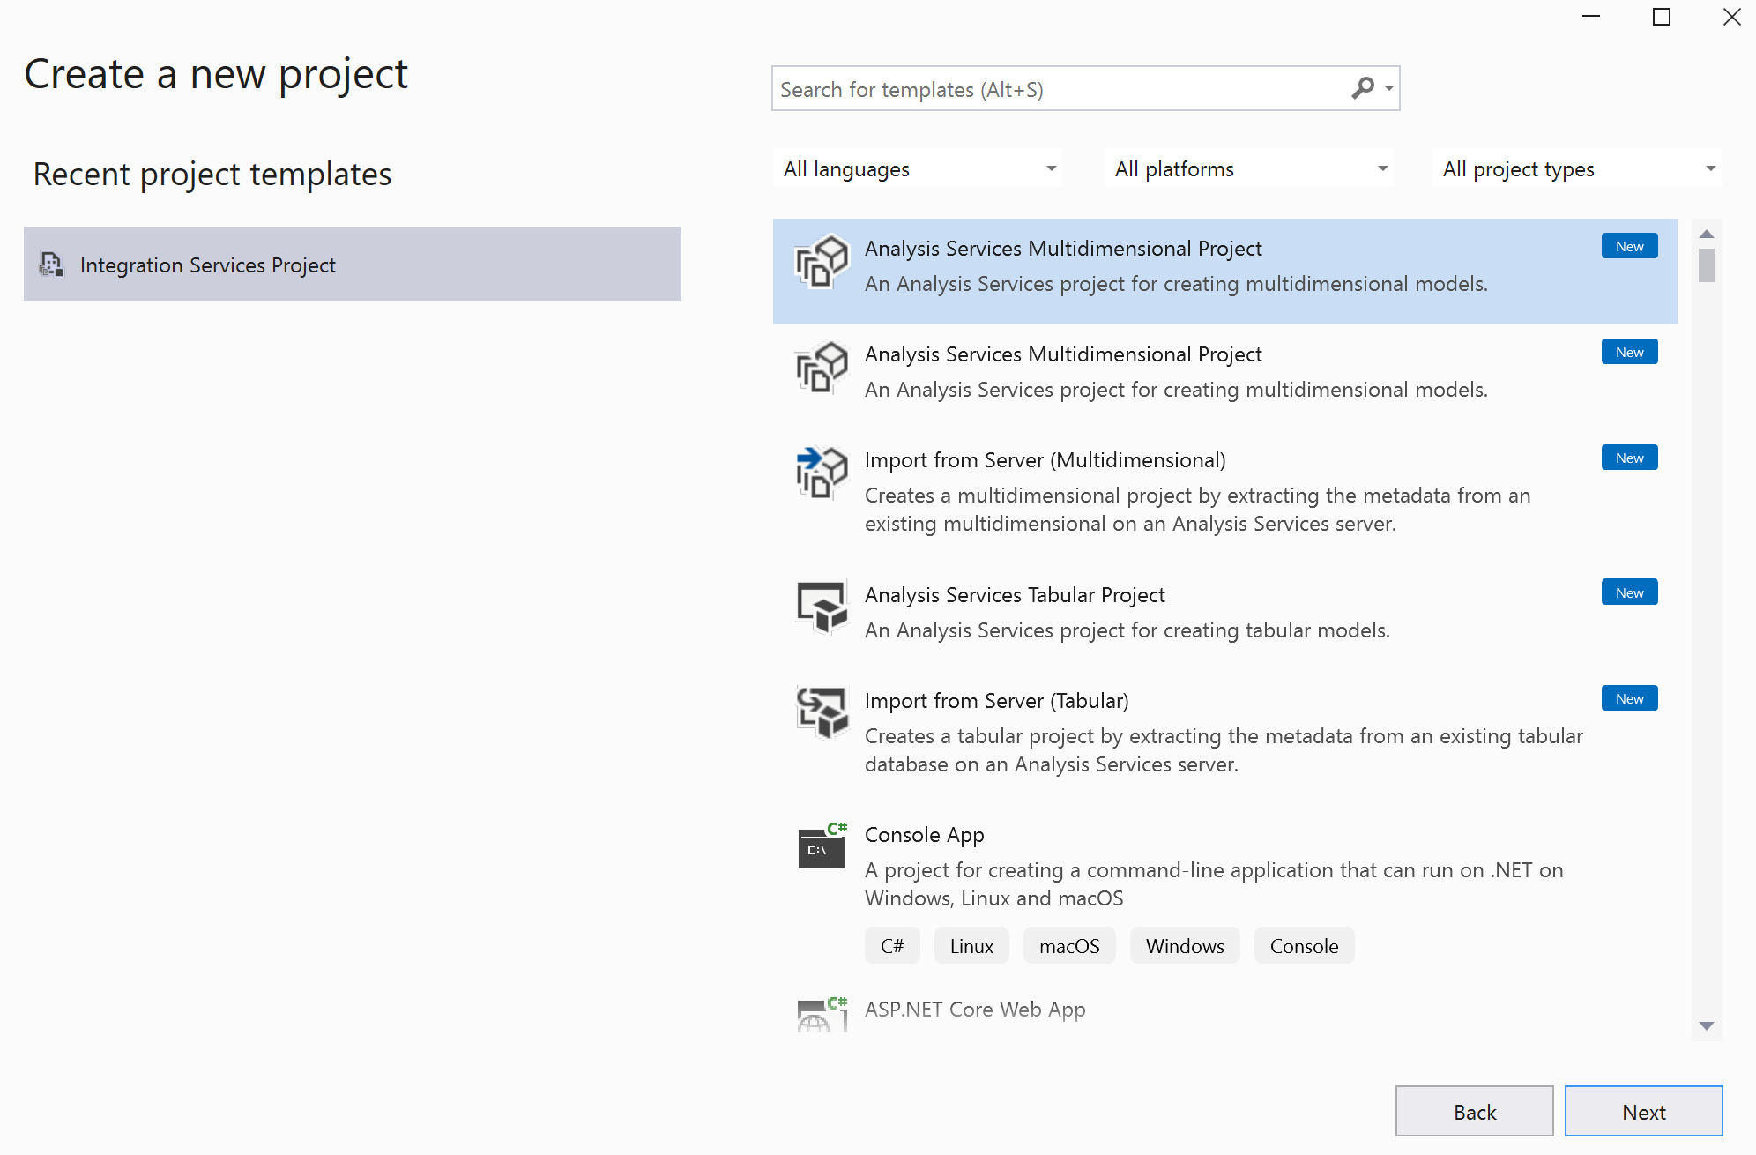

**Bước 2:** Tạo project mới, đặt tên project là **SSAS_Accident**, ví trí lưu và nhấn OK

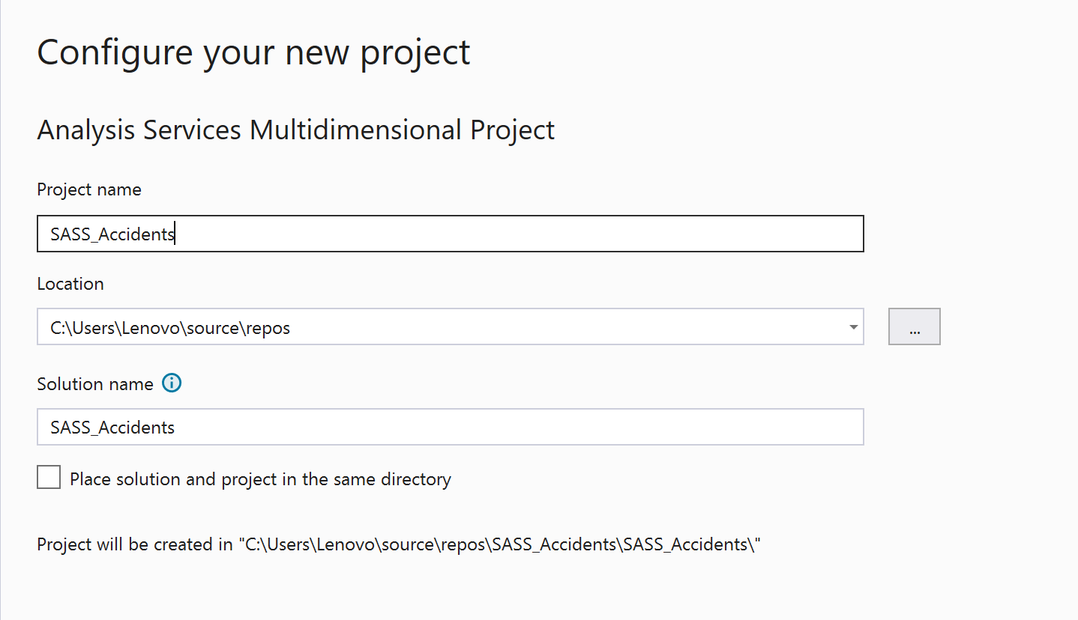

**3.1.3 Định nghĩa Data Source**

**Bước 1:** Tại Solution Explorer, nhấp chuột phải vào Data Sources, chọn New Data Source

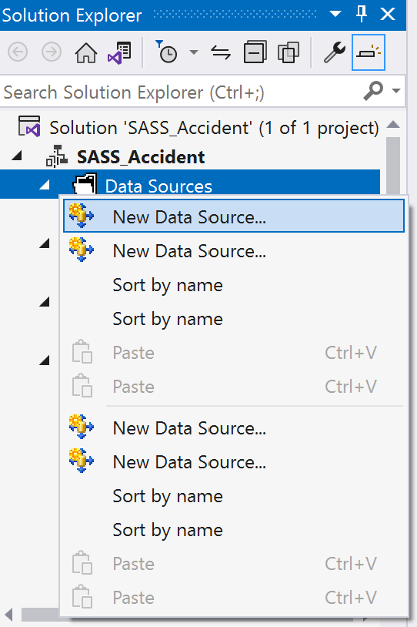

**Bước 2:** Cửa sổ Data Source Wizard hiện lên, nhấn Next

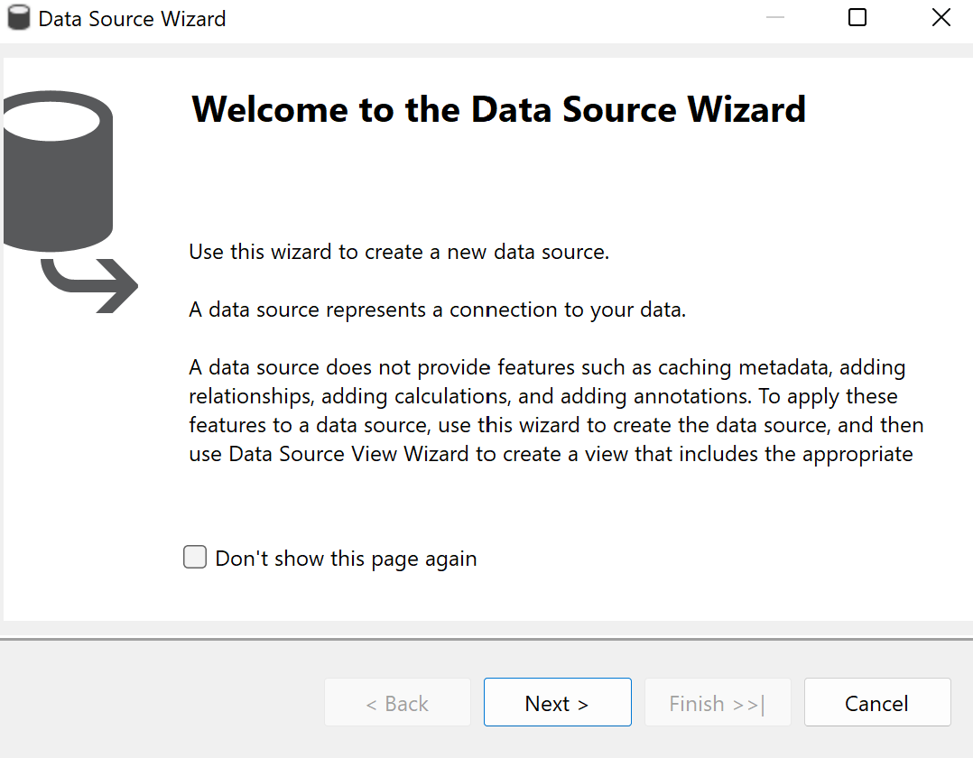

**Bước 3:** Tại trang **Select how to define the connection**, chọn **Create a data source based on an existing or new connection**, để tạo data source từ kết nối có sẵn. Nếu chưa hiện kết nối, bấm **New..** còn nếu đã hiện sẵn thì chọn **Connection**, nhấn Next

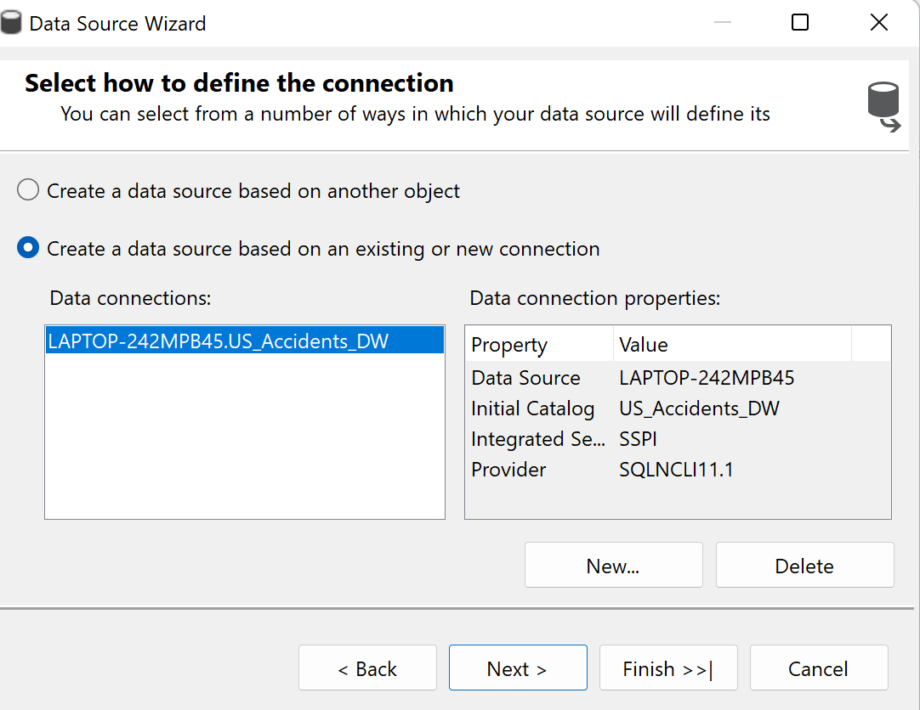

Test connection, nếu đã thành công thì hiện thông báo: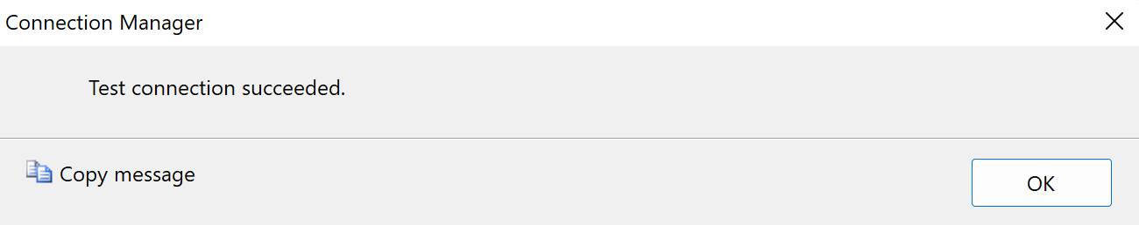

**Bước 4:** Tại trang Impersonation Information, chọn Use the service account. Nhấn Next

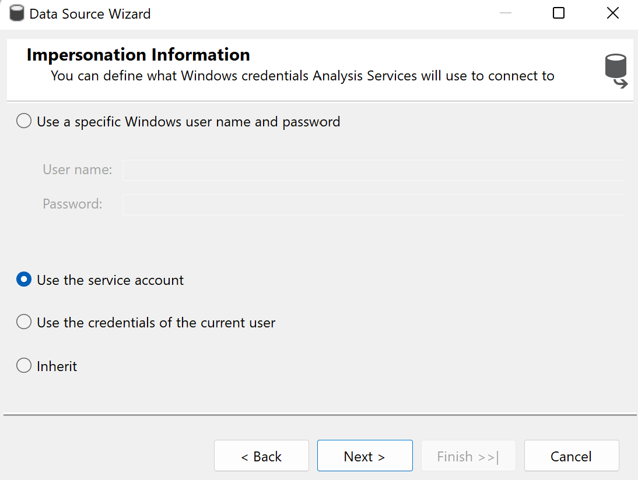

**Bước 5:** Nhấn Finish để hoàn tất

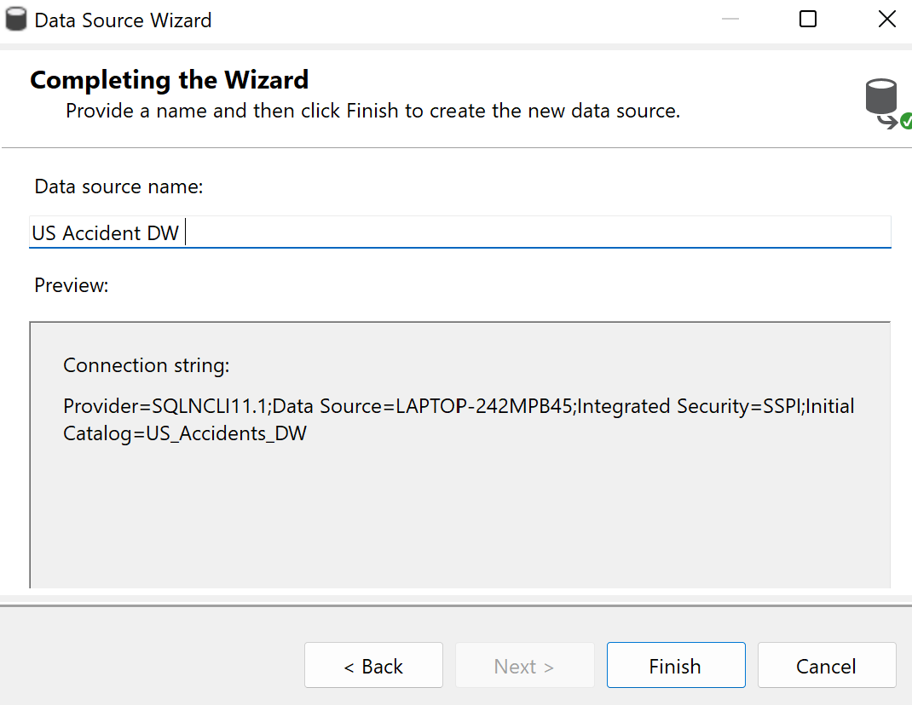

**3.1.4 Định nghĩa Data Source View**

**Bước 1:** Tại Solution Explorer, nhấp chuột phải vào Data Source View, chọn New Data Source View

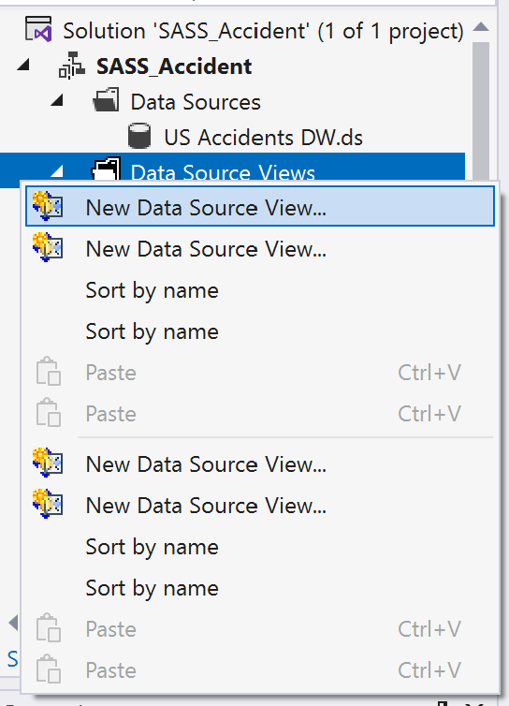

**Bước 2:** Cửa sổ Data Source View Wizard hiện lên, nhấn Next

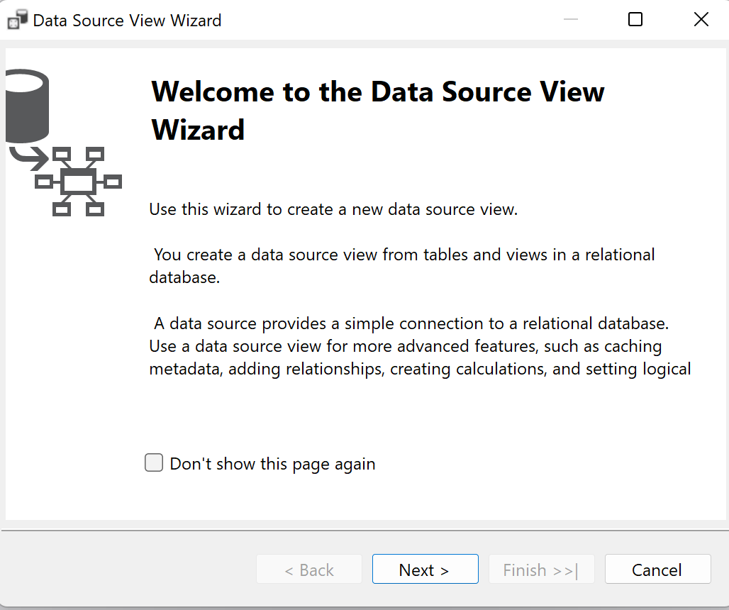

**Bước 3:** Tại trang Select a Data Source, chọn connection, nhấn Next

**Bước 4:** Tại trang Select Tables and Views, nhấn >> để chọn các bảng cần thiết ở Available objects, kết quả là các bảng nằm ở Included objects. Nhấn Next

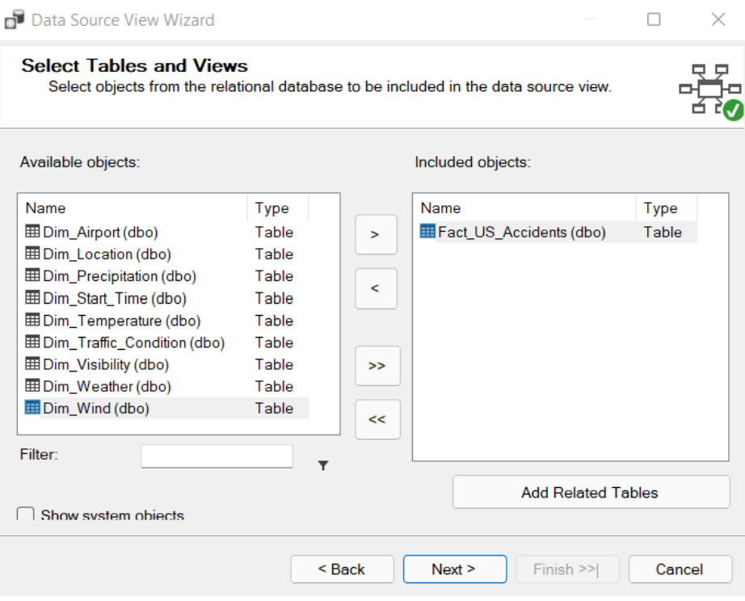

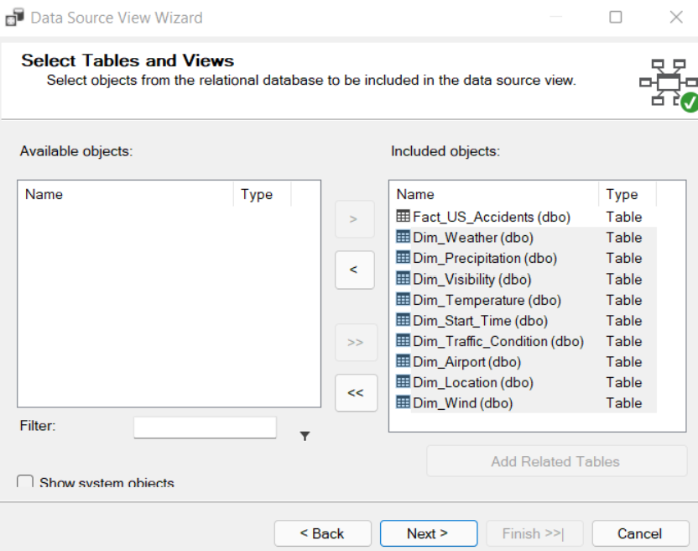

**Bước 5:** Nhấn Finish để hoàn tất

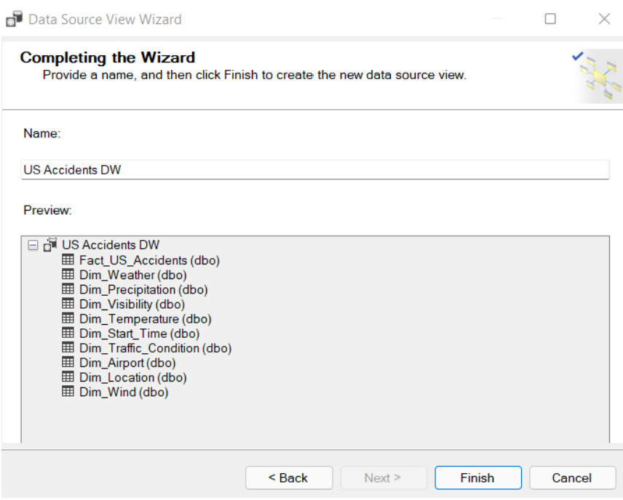

**Kết quả sau khi kết nối**

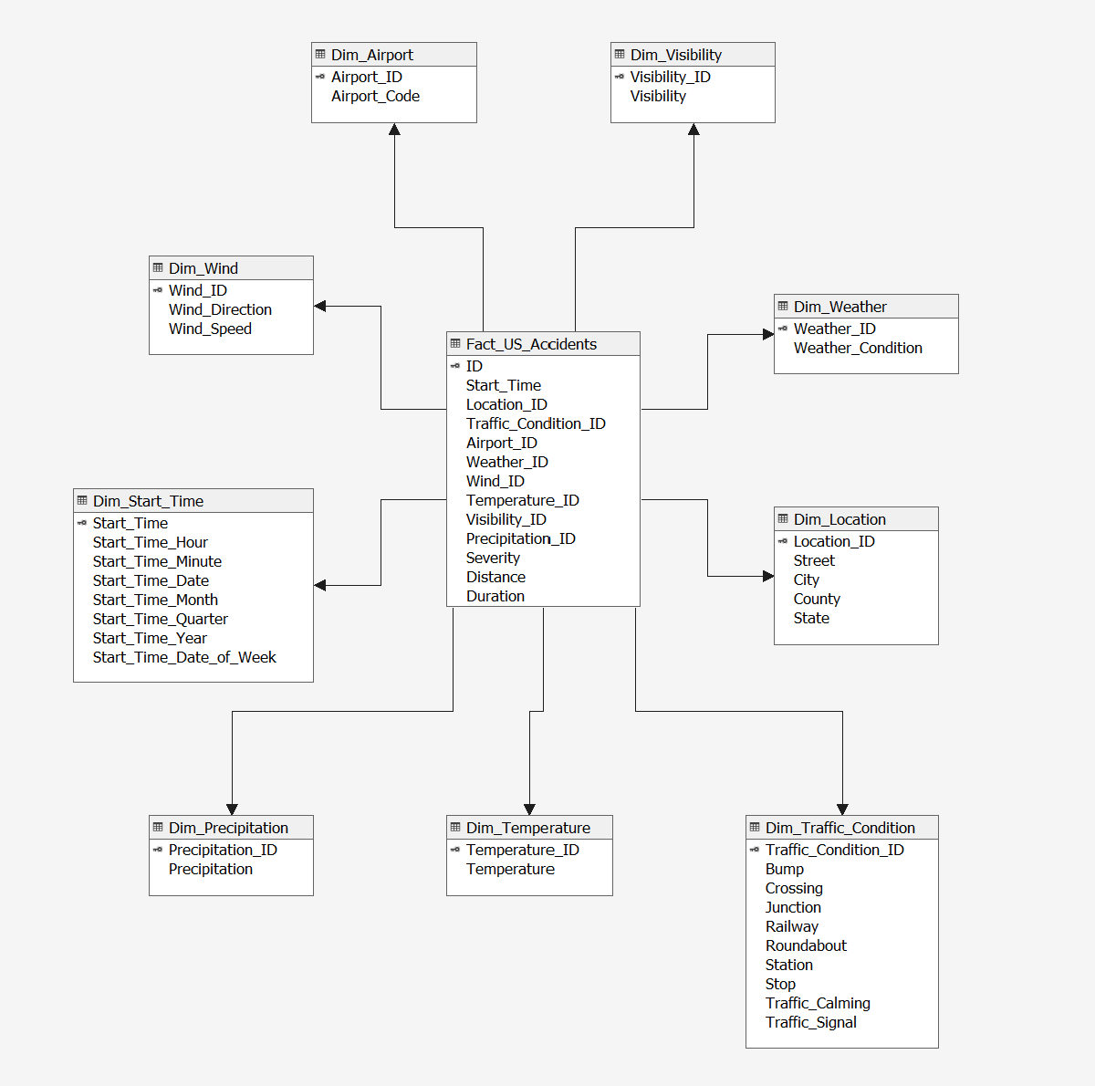

**3.2 Định nghĩa và triển khai Cube**

**3.2.1 Định nghĩa Cube**

**Bước 1:** Tại Solution Explorer, nhấp chuột phải vào Cubes, chọn New Cube

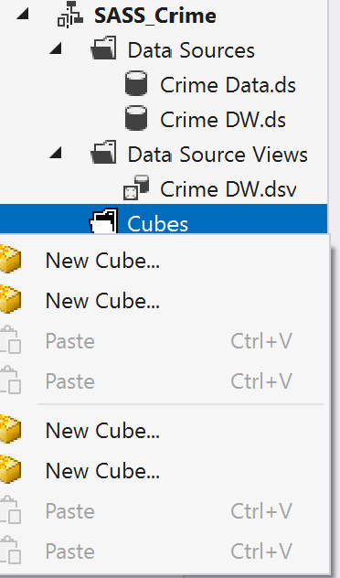

**Bước 2:** Cửa sổ Cube Wizard hiện lên, nhấn Next

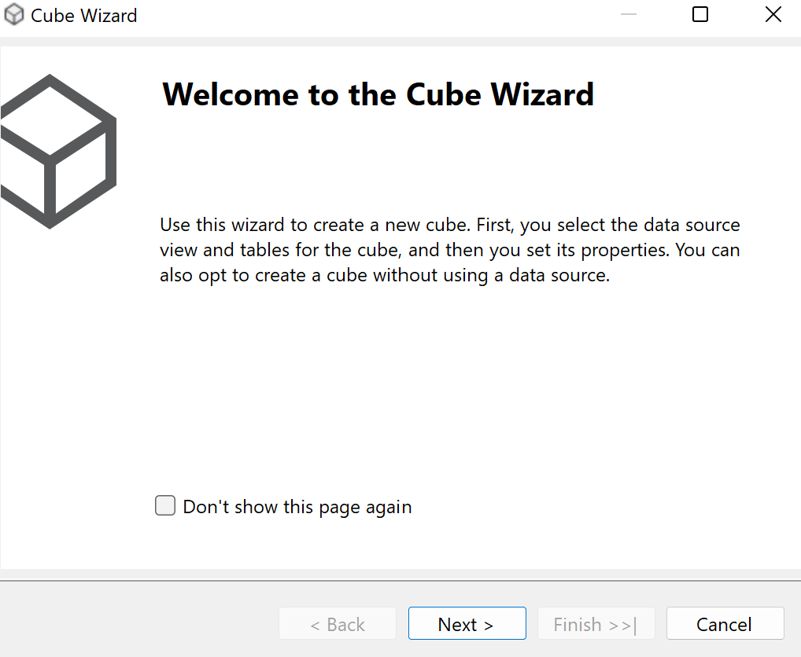

**Bước 3:** Tại trang **Select Creation Method**, chọn **Use existing tables**, nhấn **Next**

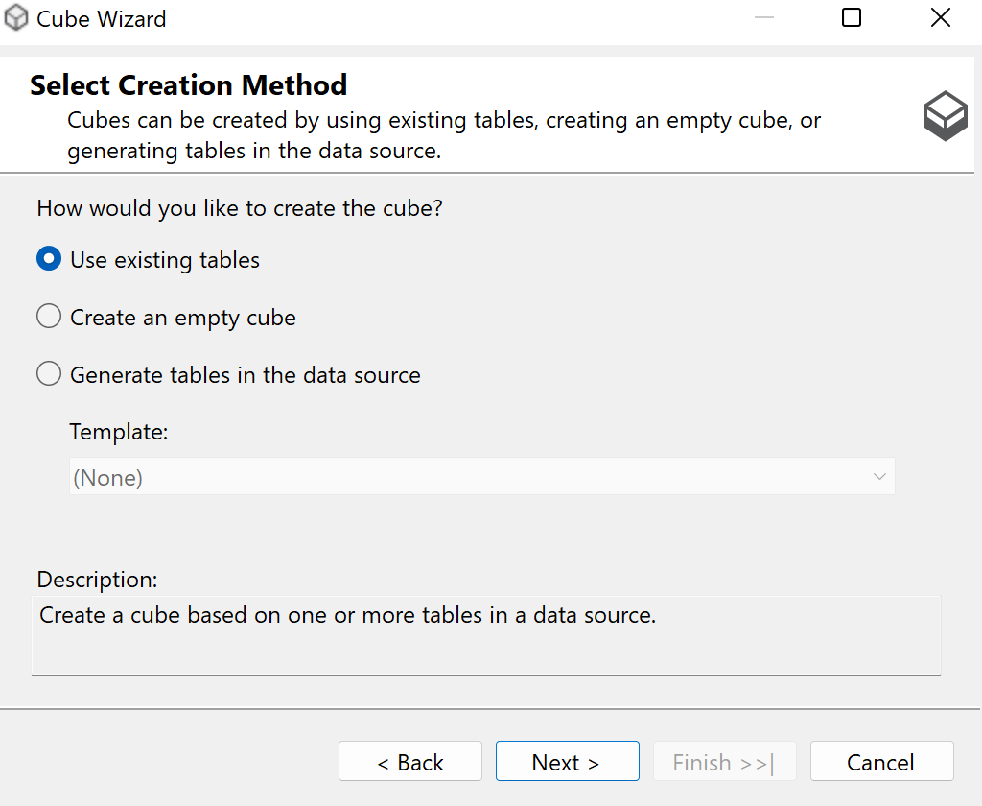

**Bước 4:** Tại trang **Select Measure Group Tables**, chọn **Data source view** và **Measure group tables**. Nhấn Next

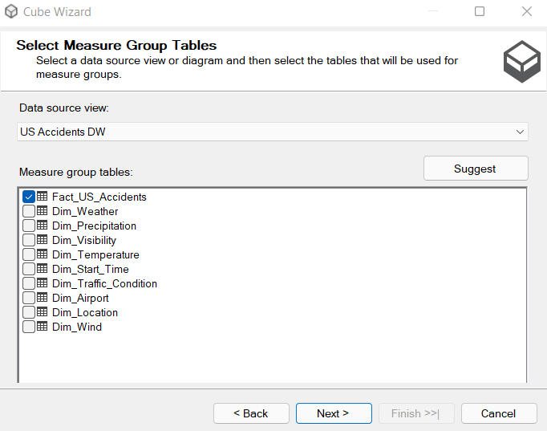

**Bước 5:** Tại trang Select Measure, chọn các độ đo cần thiết. Nhấn Next

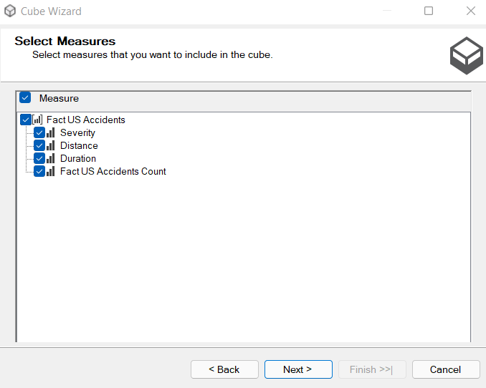

**Bước 6:** Tại trang Select New Dimensions, chọn các bảng Dimensions. Nhấn Next

.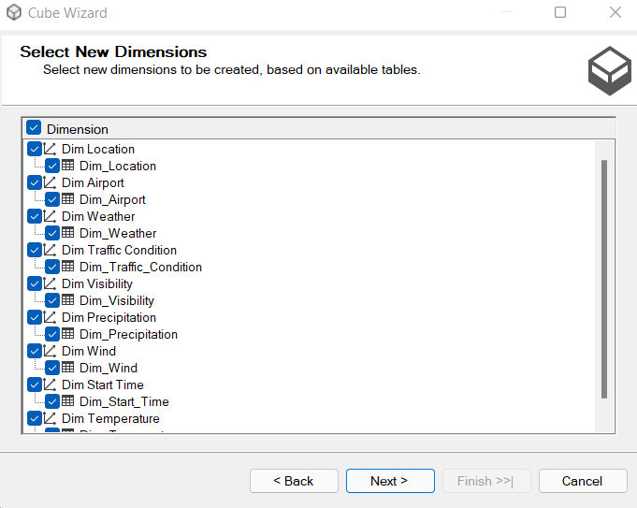

**Bước 7:** Tại trang Completing the Wizard, xem lại các độ đo và các bảng Dimension. Đặt tên Cube. Nhấn Finish để hoàn tất

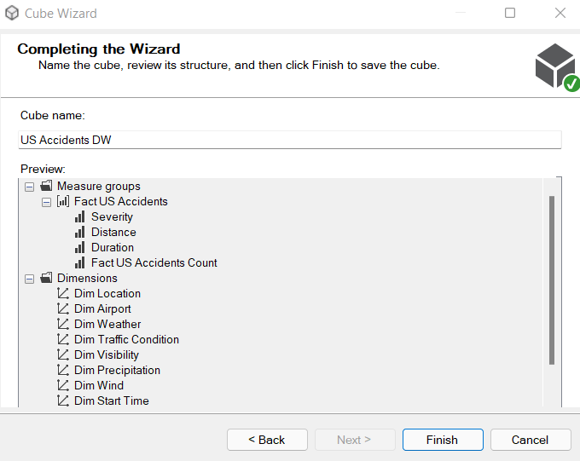

**3.2.2 Thêm thuộc tính vào bảng Dimension**

Tại Solution Explorer, mở folder Dimensions và nhấn đúp chuột vào các bảng dimension để tiến hành thêm thuộc tính vào bảng

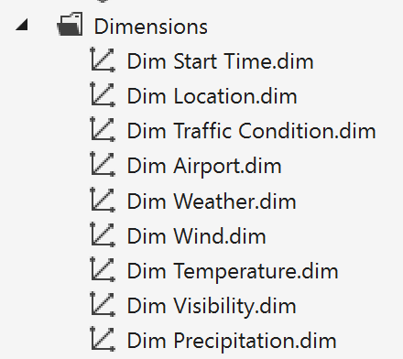

1. **Bảng Dim_Start_Time**

Từ bảng Dim_Start_Time trong Data Source View, kéo thả các thuộc tính của bảng vào phần Attributes

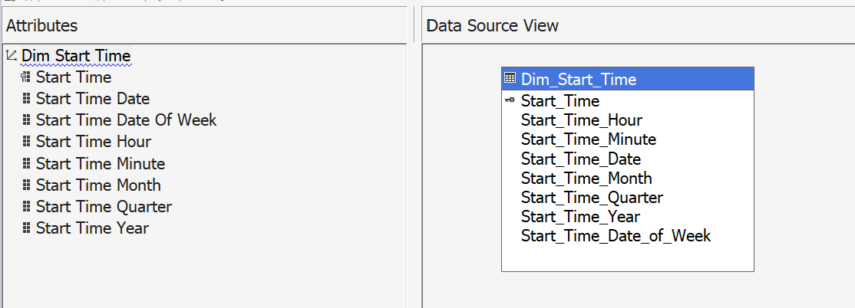

1. **Bảng Dim_Location**

Từ bảng Dim_Location trong Data Source View, kéo thả các thuộc tính của bảng vào phần Attributes

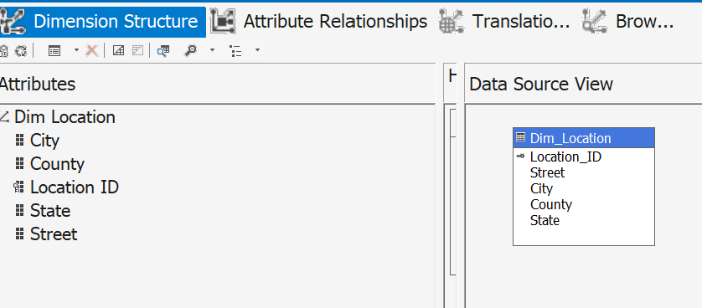

1. **Bảng Dim_Weather**

Từ bảng Dim_Weather trong Data Source View, kéo thả các thuộc tính của bảng vào phần Attributes

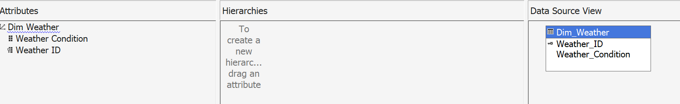

1. **Bảng Dim_Traffic_Condition**

Từ bảng Dim_Traffic_Condition trong Data Source View, kéo thả các thuộc tính của bảng vào phần Attributes

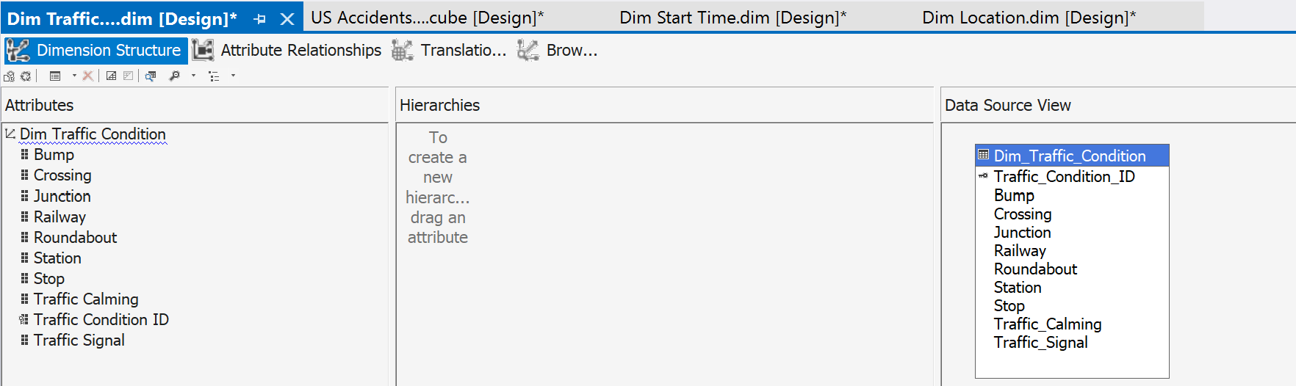

1. **Bảng Dim_Visibility**

Từ bảng Dim_Visibility trong Data Source View, kéo thả các thuộc tính của bảng vào phần Attributes

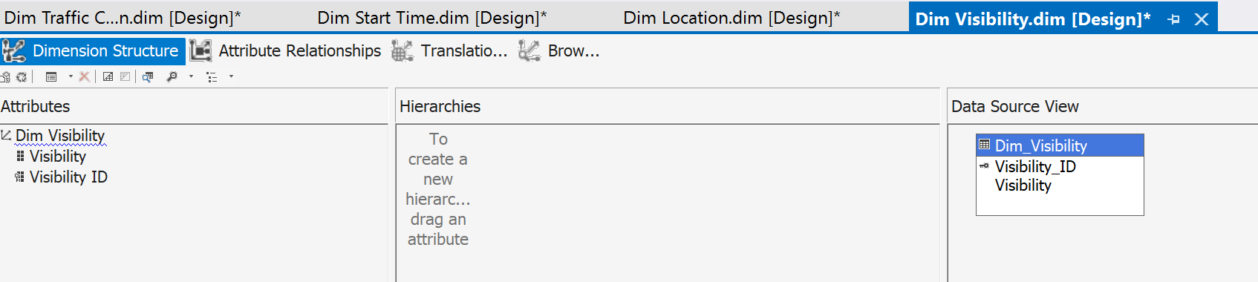

1. **Bảng Dim_Wind**

Từ bảng Dim_Wind trong Data Source View, kéo thả các thuộc tính của bảng vào phần Attributes

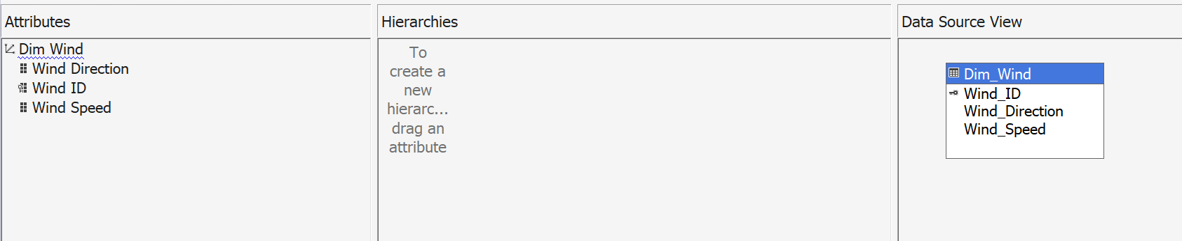

1. **Bảng Dim_Airpot**

Từ bảng Dim_Airpot trong Data Source View, kéo thả các thuộc tính của bảng vào phần Attributes

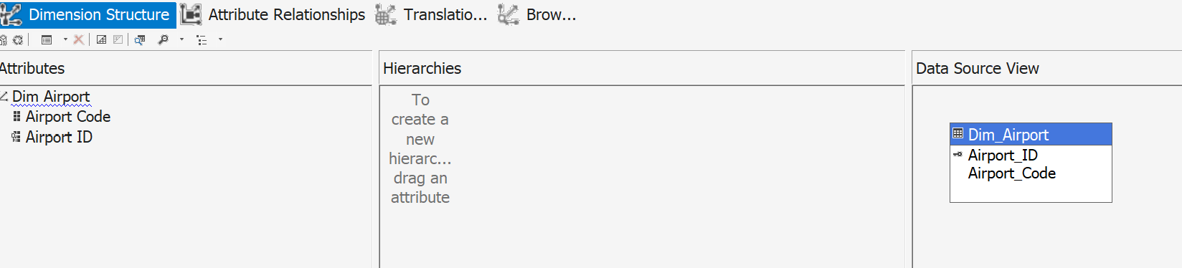

**3.2.3 Triển khai Analysis Service Project**

Tại Solution Explorer, nhấp chuột phải vào project đang chạy, nhấn Deploy để triển khai

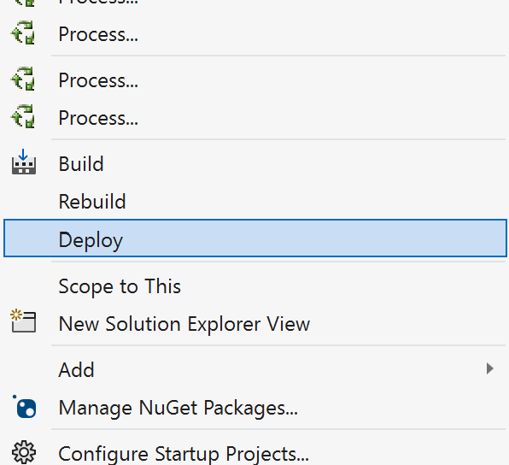

**Kết quả sau khi deploy thành công**

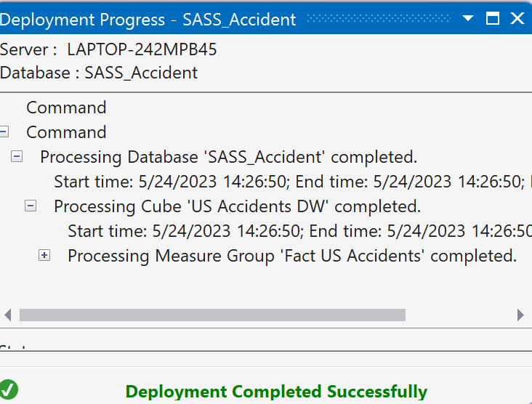

**3.3 Tạo và sửa đổi độ đo, thuộc tính và phân cấp**

**3.3.1 Xác định các độ đo (Measures)**

**3.3.1.1 Đổi tên và thuộc tính các độ đo ban đầu**

**Bước 1:** Tại khối vừa tạo, chọn Show Measures Grid để hiện thị chi tiết các độ đo.

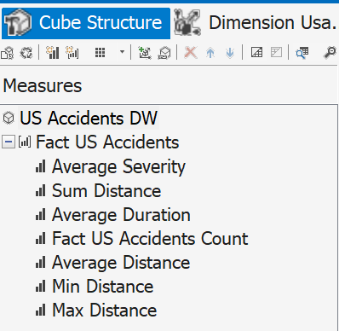

Chi tiết các độ đo sẽ hiển thị dưới dạng bảng, dễ dàng để tương tác.

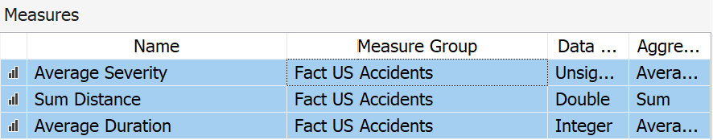

**Bước 2:** Ta đổi tên và thuộc các độ đo hiện tại theo các hàm tổng hợp (aggregation) như sau

* Severity (mức độ nghiêm trọng của vụ tai nạn) đổi thành Average Severity (mức độ nghiêm trọng trung bình của vụ tai nạn), sau đó đổi Aggregation từ Sum sang Average.
* Distance (chiều dài của đoạn đường bị ảnh hưởng bởi vụ tai nạn) đổi thành Sum Distance (tổng chiều dài của các đoạn đường bị ảnh hưởng bởi vụ tai nạn).
* Duration (Khoảng thời gian vụ tai nạn kéo dài) đổi thành Average Duration (Khoảng thời gian vụ tai nạn kéo dài trung bình), sau đó đổi Aggregation từ Sum sang Average.

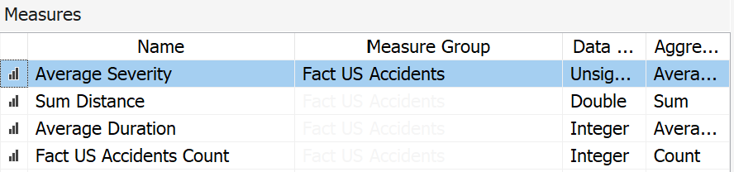

Sau khi đổi tên và thuộc tính các độ đo ban đầu. Một thông báo xuất hiện yêu cầu ta phải có một time dimension.

**Bước 3:** Mở Dim Start Time.dim. Tại cửa sổ Properties, ta đổi kiểu bảng từ Regular sang Time.

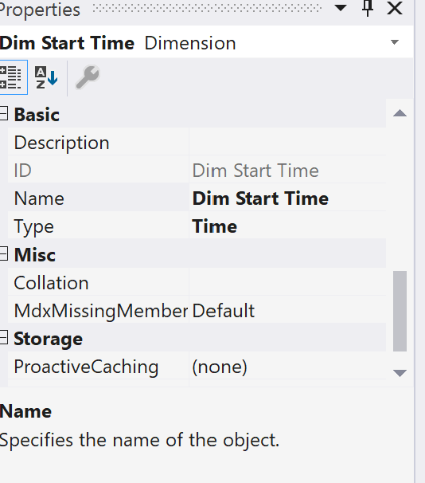

Quá trình hoàn tất, ta có được các độ đo: Average Severity, Sum Distance, Average Duration và Fact US Accidents Count.

**3.3.1.2. Tạo các độ đo mới**

Để tạo ra các độ đo mới, ta chọn **Add new measure…**, sau đó tạo ra các độ đo mới như sau:

* Average Distance
* Min Distance
* Max Distance

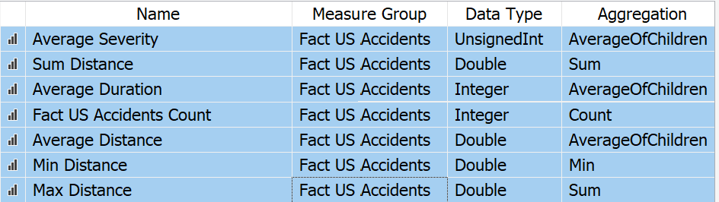

Cuối cùng, ta deploy lại project để chắc chắn rằng không xảy ra lỗi



**3.3.1.3. Tổng kết độ đo**

Tổng kết lại ta có được các độ đo sau

| STT | Tên thuộc tính | Kiểu  dữ liệu | Ý nghĩa |
| --- | --- | --- | --- |
| 1 | Fact US Accidents Count | Int | Đếm số vụ tai nạn. |
| 2 | Average Severity | Double | Mức độ nghiêm trọng trung bình của vụ tai nạn. |
| 3 | Sum Distance | Double | Tổng chiều dài của các đoạn đường bị ảnh hưởng bởi vụ tai nạn. |
| 4 | Average Distance | Double | Trung bình chiều dài của các đoạn đường bị ảnh hưởng bởi vụ tai nạn. |
| 5 | Max Distance | Double | Lấy ra đoạn đường dài nhất bị ảnh hưởng bởi vụ tai nạn. |
| 6 | Min Distance | Double | Lấy ra đoạn đường ngắn nhất bị ảnh hưởng bởi vụ tai nạn. |
| 7 | Average Duration | Double | Trung bình khoảng thời gian vụ tai nạn kéo dài. |

**3.3.2 Phân cấp trong bảng chiều**

**3.3.2.1 Phân cấp bảng Dim_Start_Time**

**Bước 1:** Kéo những thuộc tính cần phân cấp qua cửa sổ hierarchies

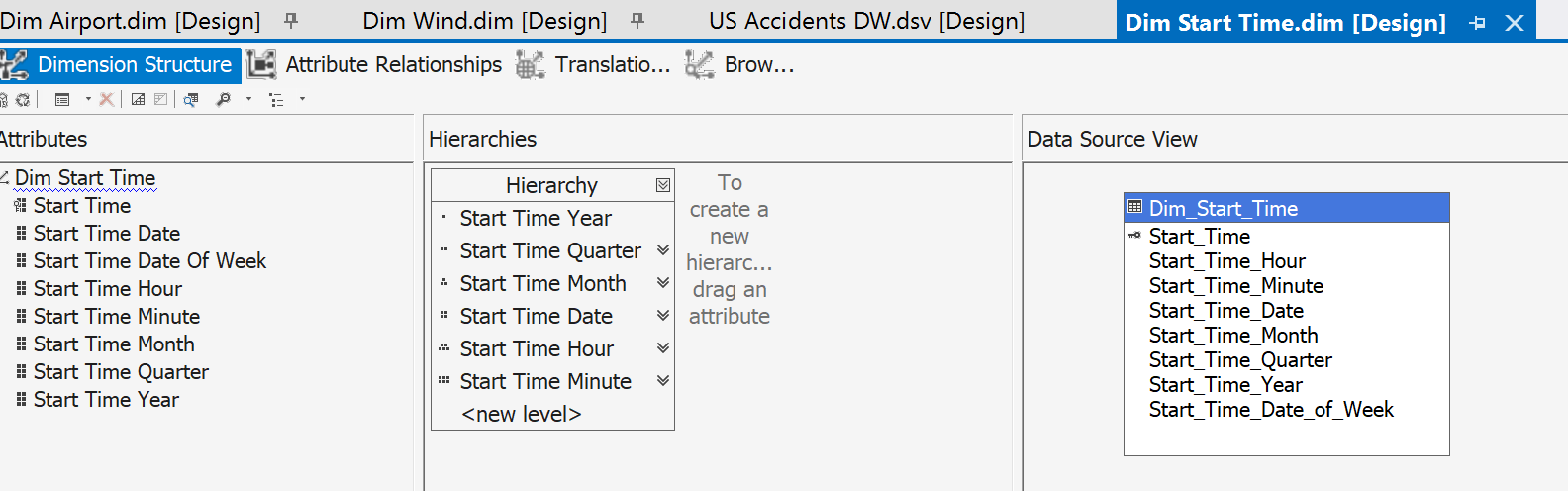

**Bước 2:** Sắp xếp lại các thuộc tính phân cấp theo thứ tự: Start Time Year 🡪 Start Time Quarter 🡪 Start Time Month 🡪 Start Time Date 🡪 Start Time Hour 🡪 Start Time Minute và đổi tên Hierarchy thành Accidents Start Time.

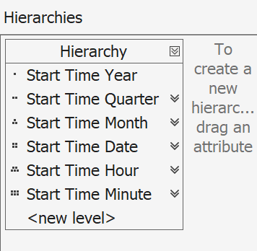

**Bước 3:** Tại panel Attribute Relationships, tạo mối quan hệ như sau



**Bước 4:** Chỉnh khóa cột (KeyColumns) và tên cột (Name Column) của thuộc tính Start Time Minute. Vì thuộc tính Start Time Minute là thuộc tính cấp nhỏ nhất sẽ lấy khóa cột gồm chính nó và những thuộc tính cấp cao hơn.

Tại cửa sổ Properties của thuộc tính Start Time Minute, chọn KeyColumns.

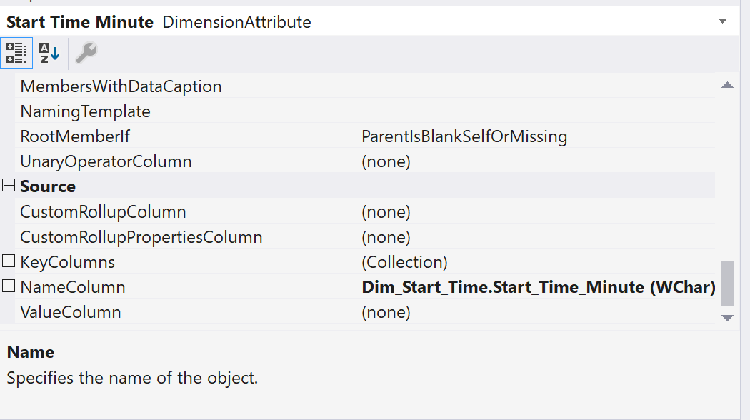

Thêm các những thuộc tính cấp cao hơn vào KeyColumns, sau đó chọn OK để hoàn tất.

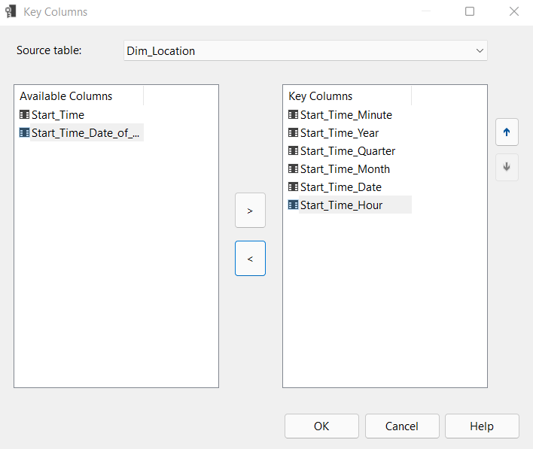

Tại cửa sổ Properties của thuộc tính Start Time Minute, ta chọn Name Column và chọn tên thuộc tính là Start Time Minute.

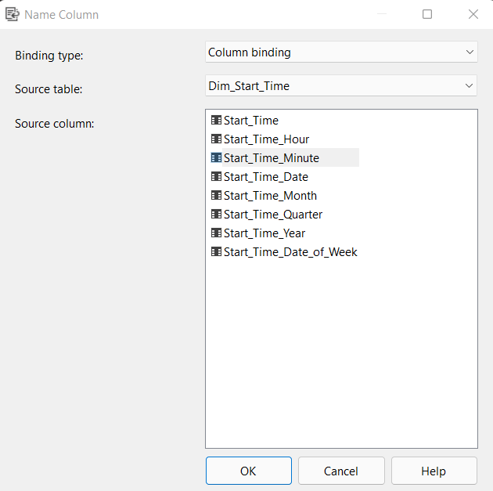

**Bước 5:** Chỉnh khóa cột (KeyColumns) và tên cột (Name Column) của thuộc tính Start Time Hour. Vì thuộc tính Start Time Hour là thuộc tính cấp nhỏ hơn Start Time Year, Start Time Quarter, Start Time Month, Start Time Date nên sẽ lấy khóa cột gồm chính nó và những thuộc tính cấp cao hơn.

Tại cửa sổ Properties của thuộc tính Start Time Hour, chọn KeyColumns.

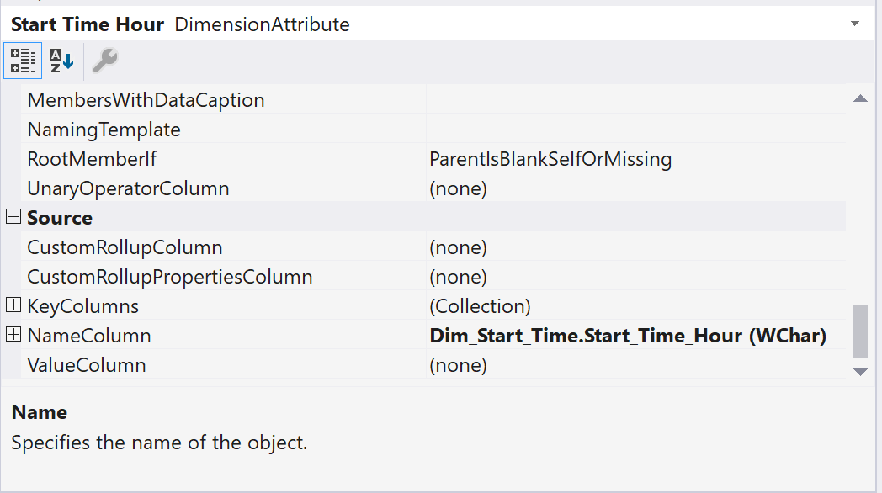

Thêm các những thuộc tính cấp cao hơn vào KeyColumns, sau đó chọn OK để hoàn tất.

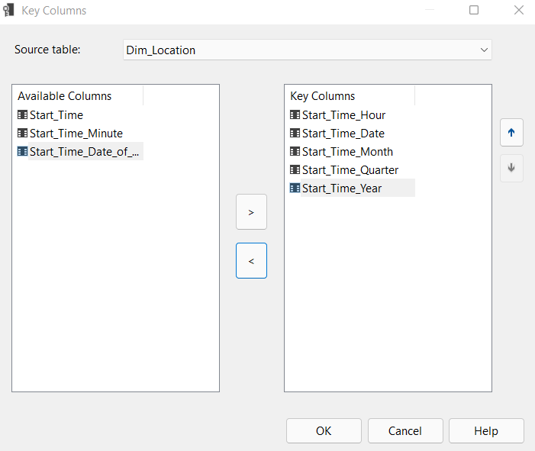

Tại cửa sổ Properties của thuộc tính Start Time Hour, ta chọn Name Column và chọn tên thuộc tính là Start Time Hour.

**Bước 6:** Chỉnh khóa cột (KeyColumns) và tên cột (Name Column) của thuộc tính Start Time Date. Vì thuộc tính Start Time Date là thuộc tính cấp nhỏ hơn Start Time Year, Start Time Quarter, Start Time Month nên sẽ lấy khóa cột gồm chính nó và những thuộc tính cấp cao hơn.

Tại cửa sổ Properties của thuộc tính Start Time Date, chọn KeyColumns.

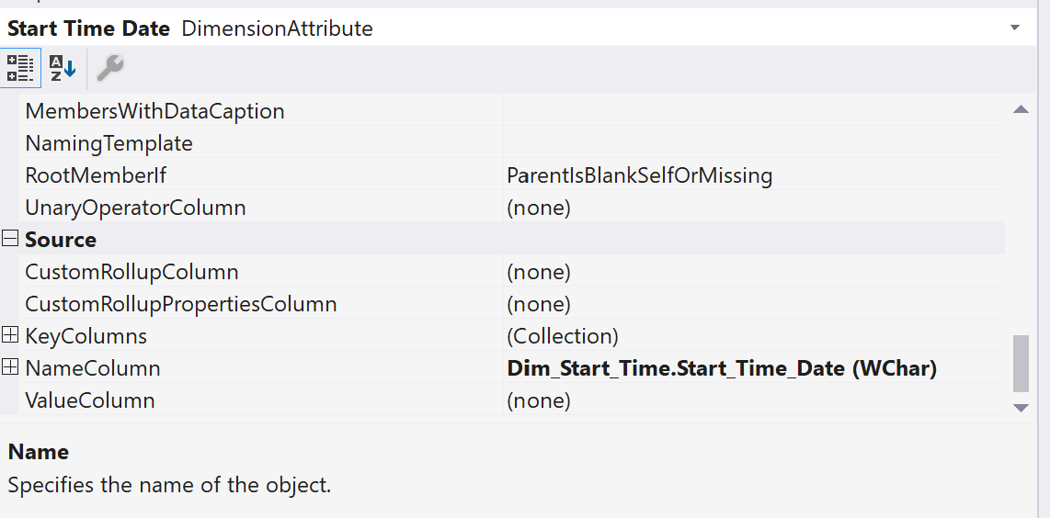

Thêm các những thuộc tính cấp cao hơn vào KeyColumns, sau đó chọn OK để hoàn tất.

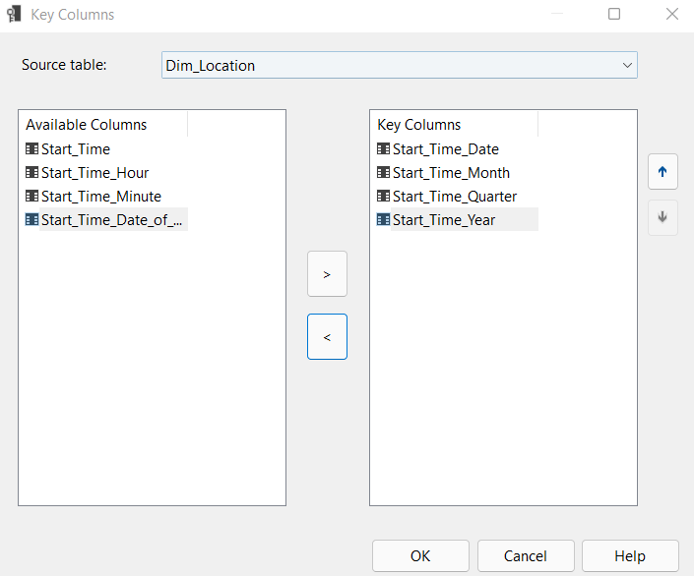

Tại cửa sổ Properties của thuộc tính Start Time Date, ta chọn Name Column và chọn tên thuộc tính là Start Time Date.

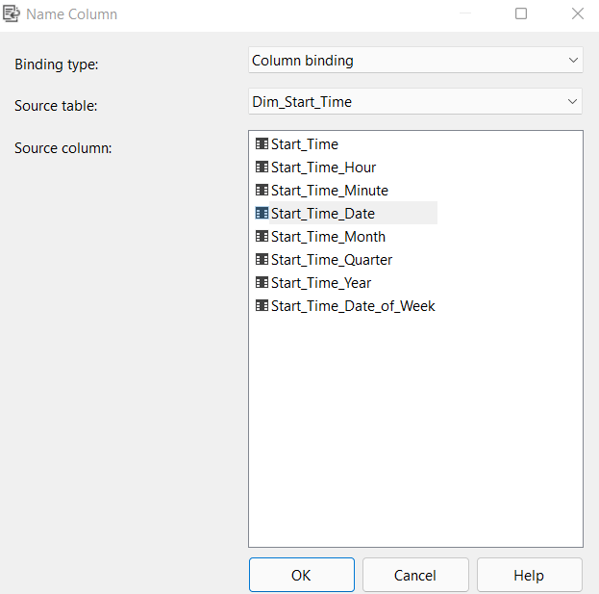

**Bước 7:** Chỉnh khóa cột (KeyColumns) và tên cột (Name Column) của thuộc tính Start Time Month. Vì thuộc tính Start Time Month là thuộc tính cấp nhỏ hơn Start Time Year, Start Time Quarter nên sẽ lấy khóa cột gồm chính nó và những thuộc tính cấp cao hơn.

Tại cửa sổ Properties của thuộc tính Start Time Date, chọn KeyColumns.

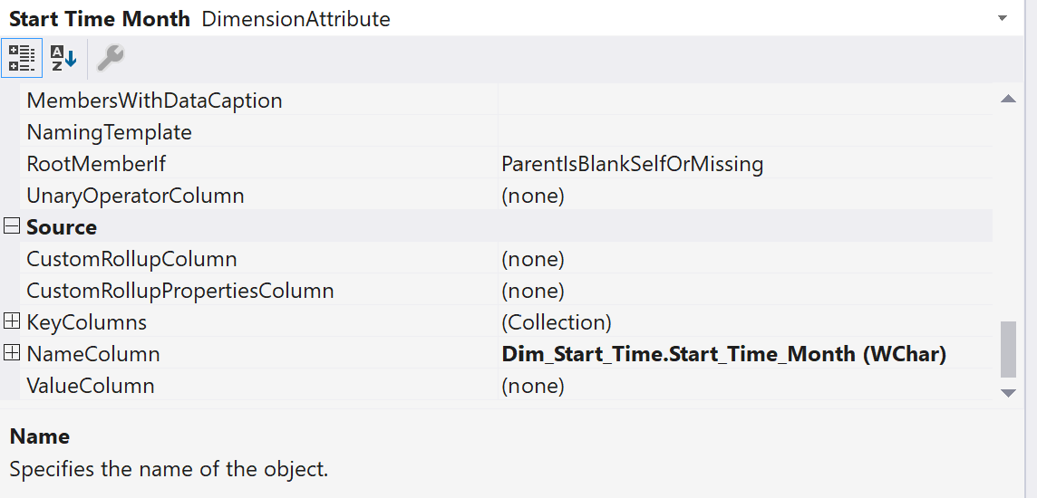

Thêm các những thuộc tính cấp cao hơn vào KeyColumns, sau đó chọn OK để hoàn tất.

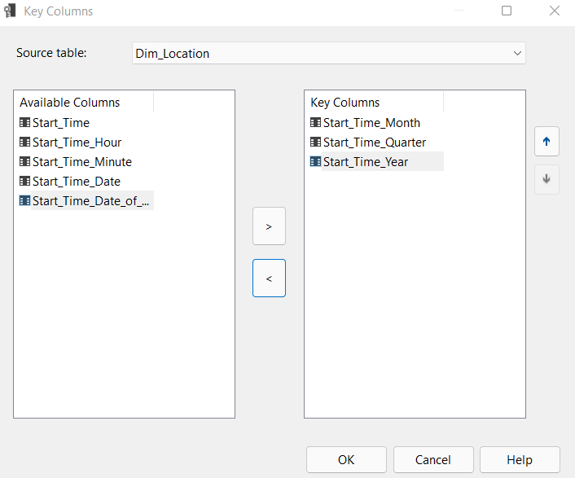

Tại cửa sổ Properties của thuộc tính Start Time Month, ta chọn Name Column và chọn tên thuộc tính là Start Time Month.

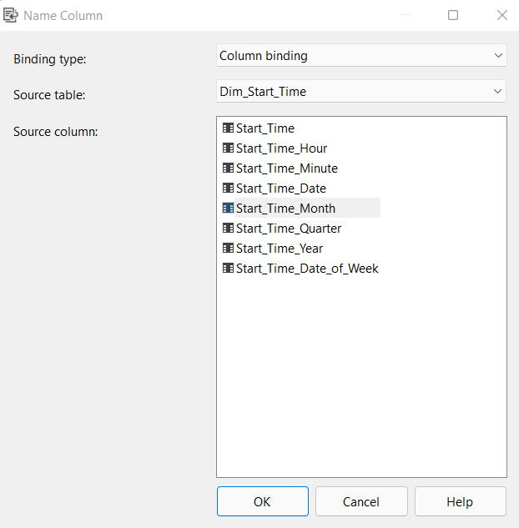

**Bước 7:** Chỉnh khóa cột (KeyColumns) và tên cột (Name Column) của thuộc tính Start Time Quarter. Vì thuộc tính Start Time Quarter là thuộc tính cấp nhỏ hơn Start Time Year nên sẽ lấy khóa cột gồm chính nó và thuộc tính cấp cao hơn.

Tại cửa sổ Properties của thuộc tính Start Time Quarter, chọn KeyColumns.

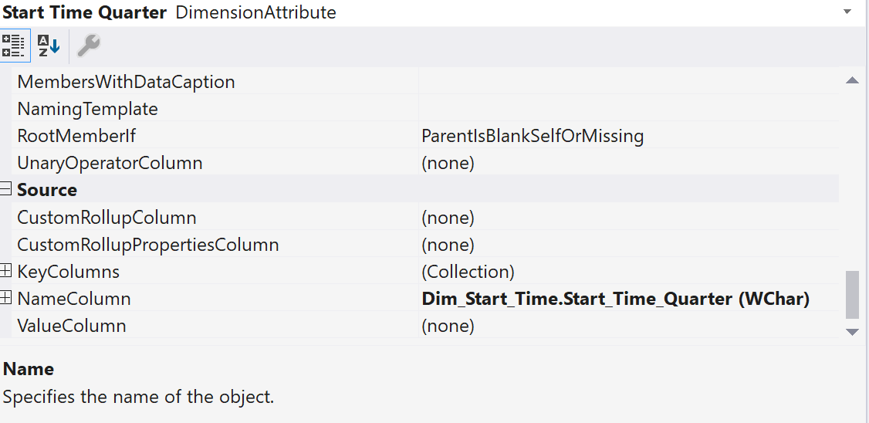

Thêm các những thuộc tính cấp cao hơn vào KeyColumns, sau đó chọn OK để hoàn tất.

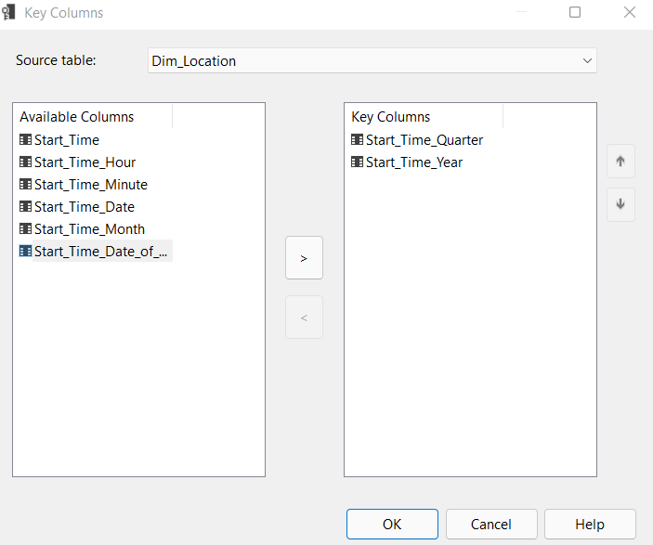

Tại cửa sổ Properties của thuộc tính Start Time Quarter, ta chọn Name Column và chọn tên thuộc tính là Start Time Quarter.

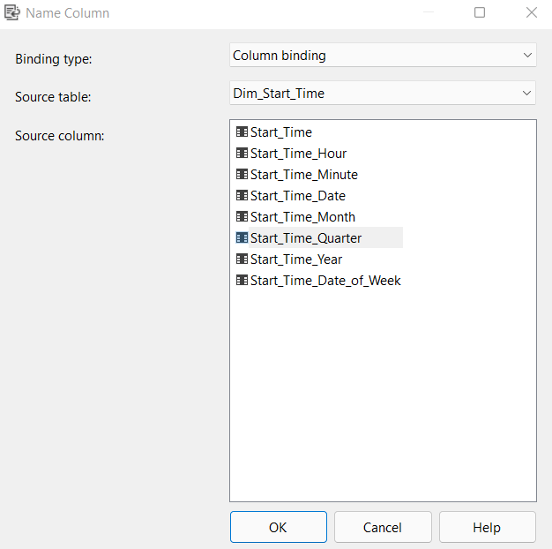

**3.3.2.2. Phân cấp bảng Dim_Location**

**Bước 1:** Kéo những thuộc tính cần phân cấp qua cửa sổ hierarchies

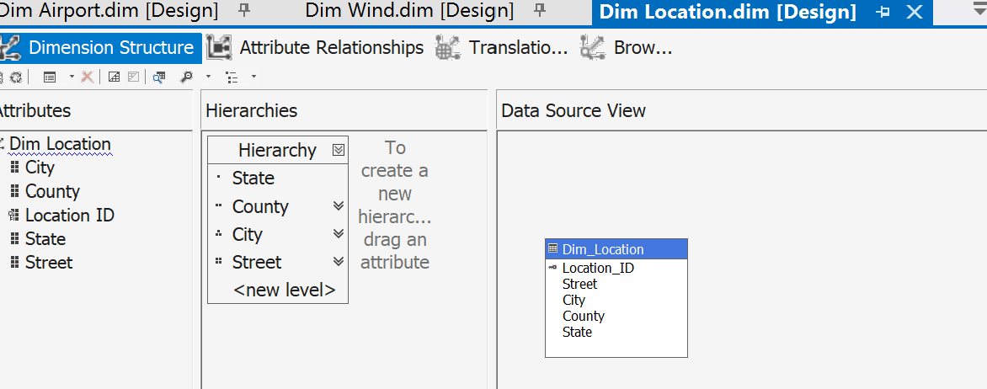

**Bước 2:** Sắp xếp lại các thuộc tính phân cấp theo thứ tự: State 🡪 County 🡪 City 🡪 Street và đổi tên Hierarchies thành Accidents Location.

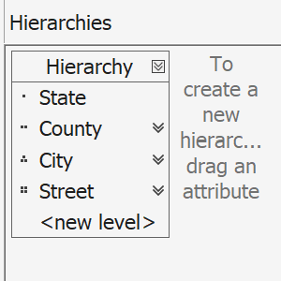

**Bước 3:** Tại panel Attribute Relationships, tạo mối quan hệ như sau



**Bước 4:** Chỉnh khóa cột (KeyColumns) và tên cột (Name Column) của thuộc tính Street. Vì thuộc tính Street là thuộc tính cấp nhỏ nhất sẽ lấy khóa cột gồm chính nó và những thuộc tính cấp cao hơn.

Tại cửa sổ Properties của thuộc tính Street, chọn KeyColumns.

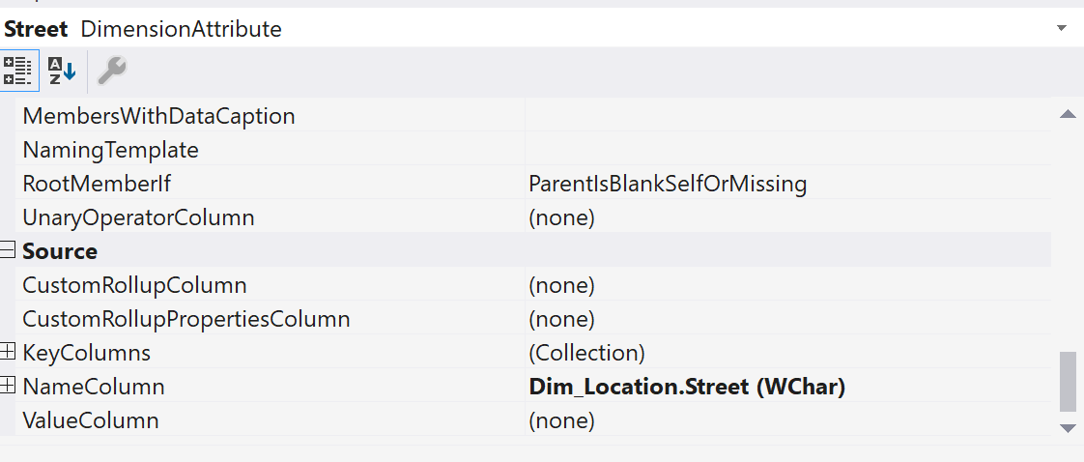

Thêm các những thuộc tính cấp cao hơn vào KeyColumns, sau đó chọn OK để hoàn tất.

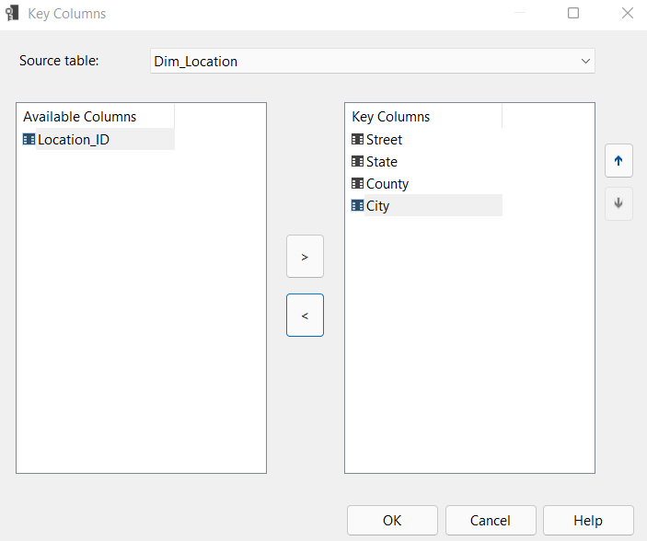

Tại cửa sổ Properties của thuộc tính Street, ta chọn Name Column và chọn tên thuộc tính là Street.

**Bước 5:** Chỉnh khóa cột (KeyColumns) và tên cột (Name Column) của thuộc tính City. Vì thuộc tính City là thuộc tính cấp nhỏ hơn State, County nên sẽ lấy khóa cột gồm chính nó và những thuộc tính cấp cao hơn.

Tại cửa sổ Properties của thuộc tính City, chọn KeyColumns.

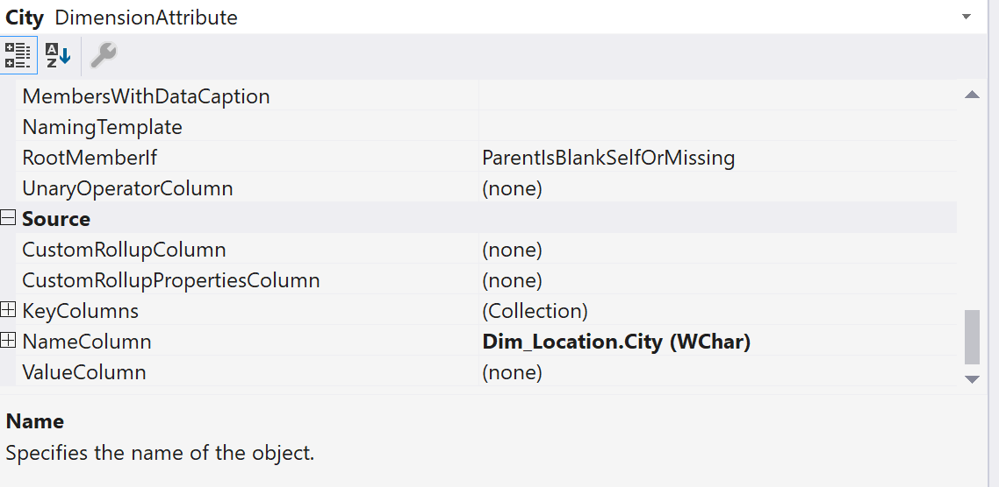

Thêm các những thuộc tính cấp cao hơn vào KeyColumns, sau đó chọn OK để hoàn tất.

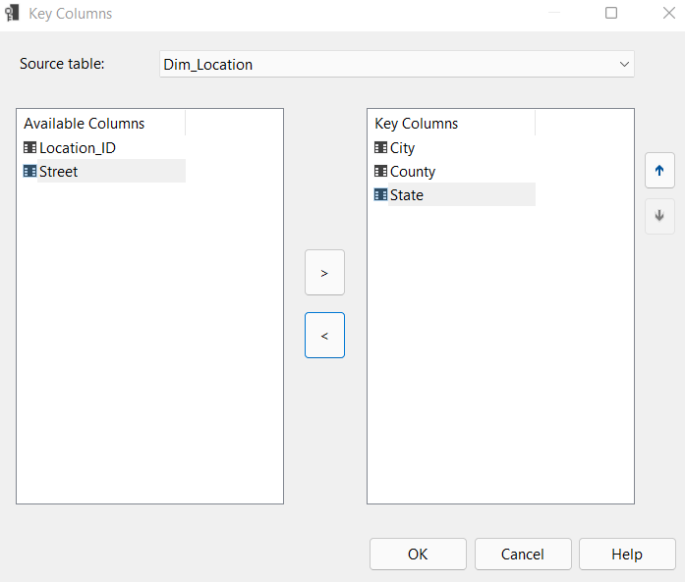

Tại cửa sổ Properties của thuộc tính City, ta chọn Name Column và chọn tên thuộc tính là City.

**Bước 6:** Chỉnh khóa cột (KeyColumns) và tên cột (Name Column) của thuộc tính County. Vì thuộc tính County là thuộc tính cấp nhỏ hơn State nên sẽ lấy khóa cột gồm chính nó và thuộc tính cấp cao hơn.

Tại cửa sổ Properties của thuộc tính City, chọn KeyColumns.

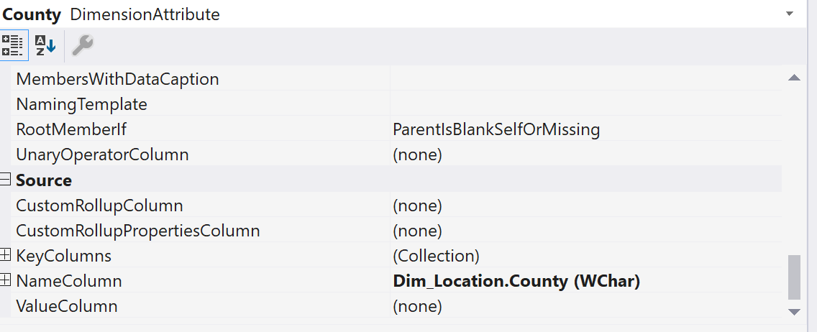

Thêm các những thuộc tính cấp cao hơn vào KeyColumns, sau đó chọn OK để hoàn tất.

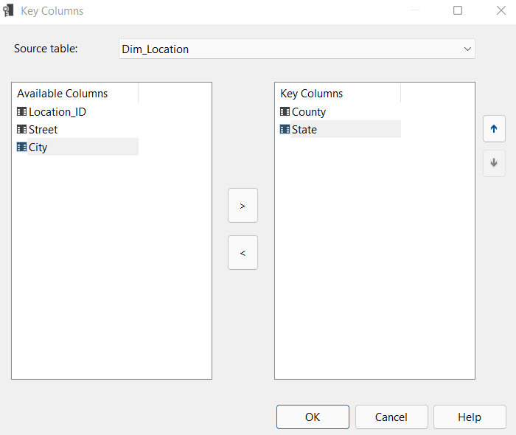

Tại cửa sổ Properties của thuộc tính County, ta chọn Name Column và chọn tên thuộc tính là County.

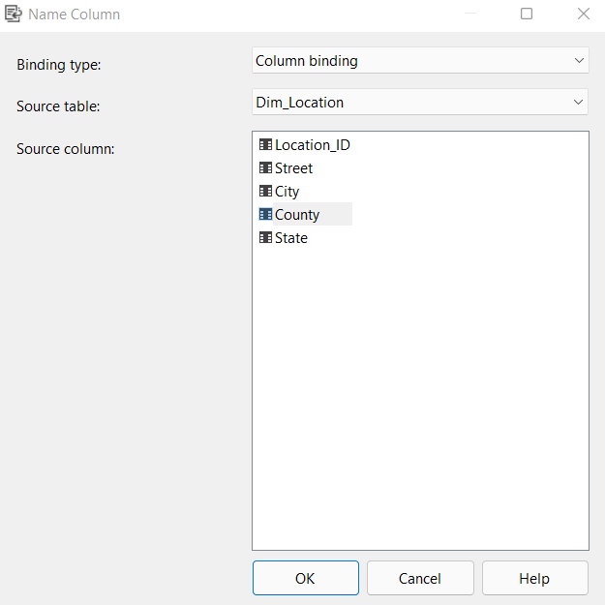

**3.3.2.3 Deploy project**

Sau khi quá trình phân cấp cho các bảng chiều hoàn tất, ta thực hiện deploy project để đảm bảo không có lỗi xảy ra sau quá trình phân cấp.

Nhấn chuột phải vào tên project (SSAS_US_Accidents) và nhấn Deploy như hình sau

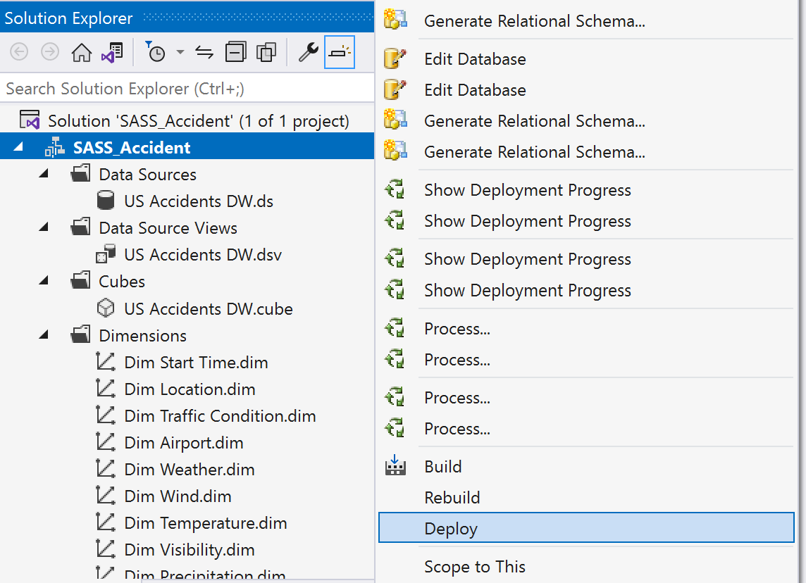

Khi deploy thành công, hệ thống sẽ hiển thị như hình sau và chúng ta bắt đầu thực hiện các câu truy vấn.



**3.4 Thực hiện truy vấn bằng ngôn ngữ truy vấn kho dữ liệu MDX**

**MDX** là ngôn ngữ truy vấn cho cơ sở dữ liệu nhiều chiều, nó tương tự ngôn ngữ SQL cho cơ sở dữ liệu dạng quan hệ, tuy nhiên đây là ngôn ngữ tính toán vì thế nó tương tự có cú pháp giống công thức của bảng tính.

Cấu trúc của MDX giống như SQL nhưng mở rộng hơn để thao tác với cơ sở dữ liệu nhiều chiều. Câu truy vấn MDX có cấu trúc như sau:

Mệnh đề **SELECT** dùng để xác định các chiều của tập hợp kết quả.

Mệnh đề **FROM** xác định nguồn dữ liệu (cube) dùng để lấy dữ liệu

Mệnh đề **WHERE** dùng để xác định chiều cắt dữ liệu , nhằm lọc dữ liệu đầu ra.

**Câu 1: Liệt kê 10 quận xảy ra nhiều vụ tai nạn nhất và sắp xếp theo thứ tự tăng dần.**

1. **Thực hiện manual (thao tác bằng tay) bằng Visual Studio**

**Giải thích:** TAIL là một hàm trong ngôn ngữ truy vấn đa chiều (MDX) được sử dụng trong các hệ thống OLAP (Online Analytical Processing) để lấy một tập hợp con cuối cùng của các thành viên trong một tập hợp dữ liệu.

**Ý nghĩa trong câu truy vấn**: hàm TAIL được sử dụng để lấy 10 thành viên cuối cùng trong tập hợp các thành viên của đối tượng [Dim Location].[County], được sắp xếp theo giá trị của [Measures].[Fact US Accidents Count] theo thứ tự tăng dần (ASC)

* **Sử dụng Named set**

TAIL(

ORDER([Dim Location].[County].MEMBERS,

[Measures].[Fact US Accidents Count], ASC), 10)

**Đổi sang chế độ Script View:**

**Kết quả :**

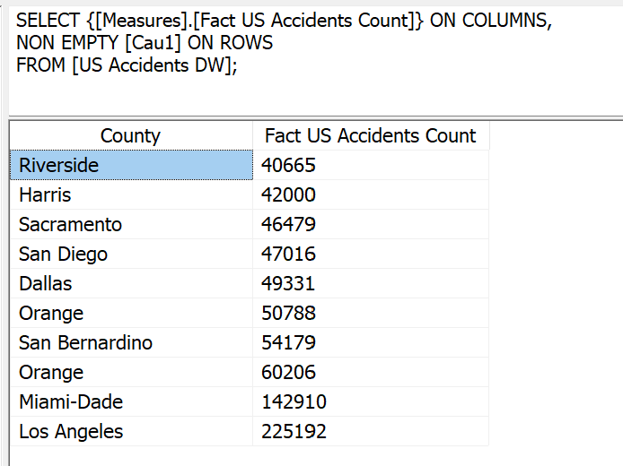

1. **Thực hiện bằng Pivot Excel**

**Bước 1:** Vào Excel, sau đó nhấn vào tab “Dữ liệu”, chọn “Tải dữ liệu”

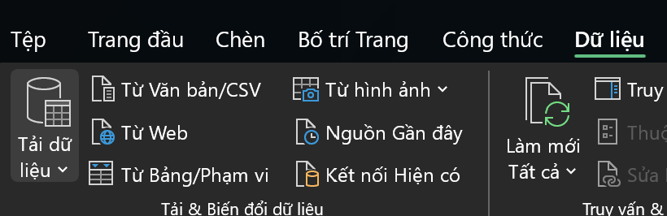

**Bước 2:** Chọn “Từ cơ sở dữ liệu”, sau đó chọn tiếp “ Analysis Services ”

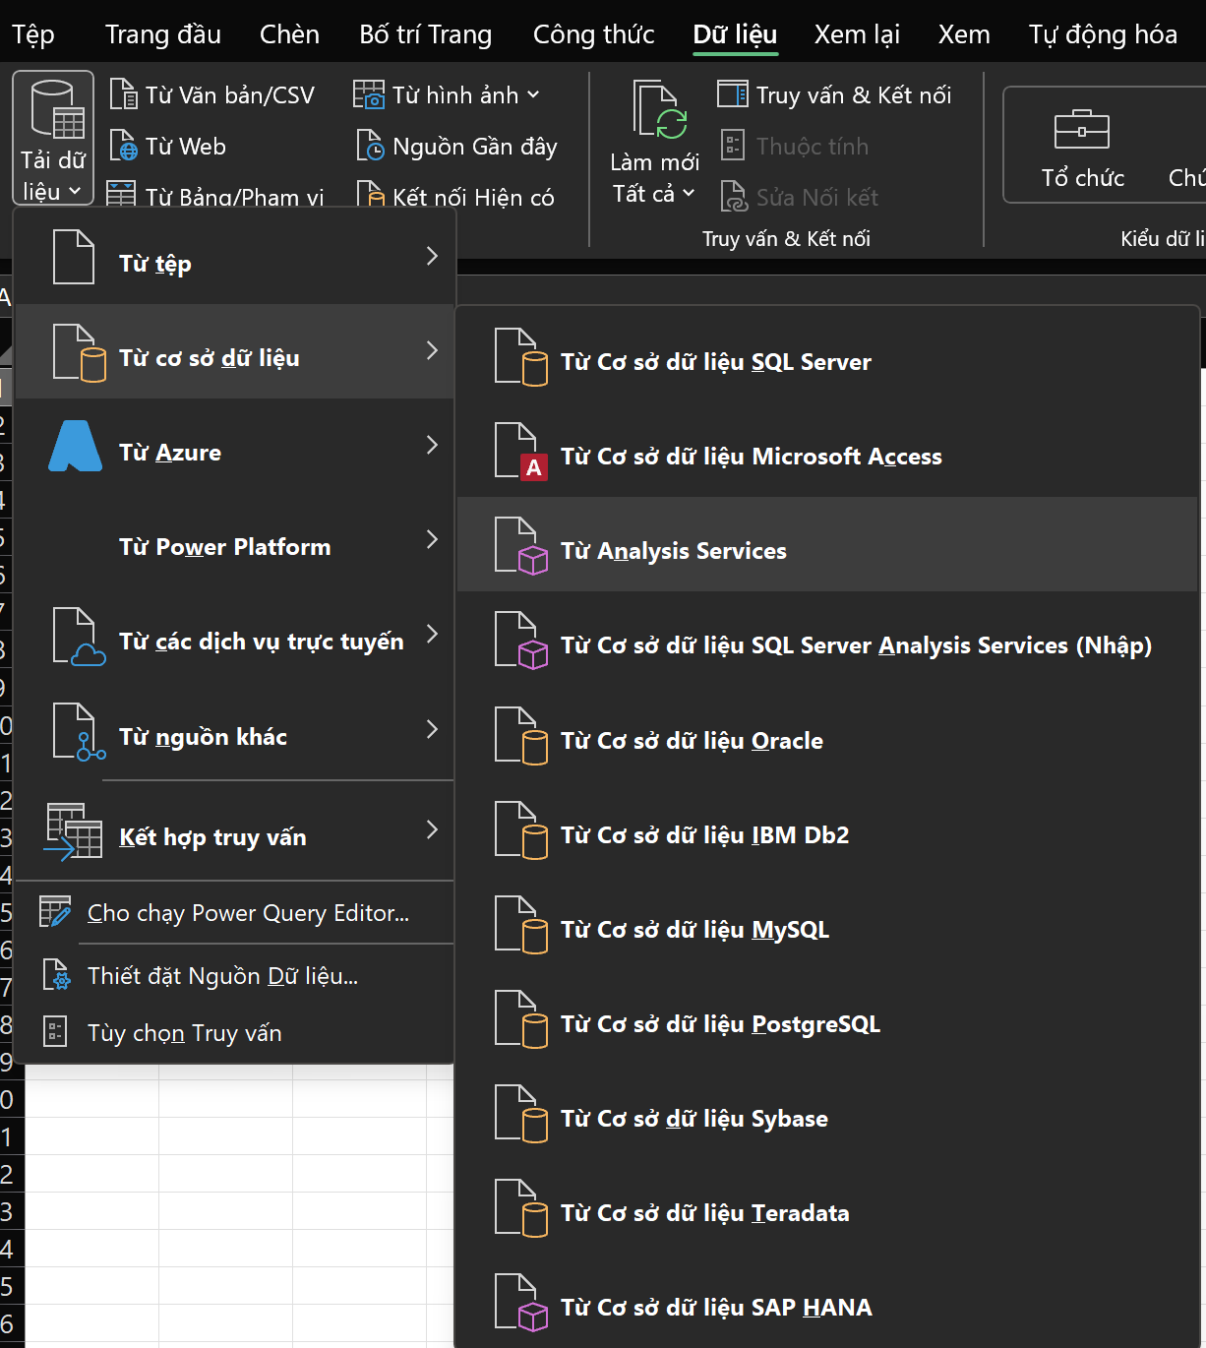

**Bước 3:** Màn hình Excel sẽ hiện trang kết nối đến máy chủ SSMS, điền connect và chọn OK

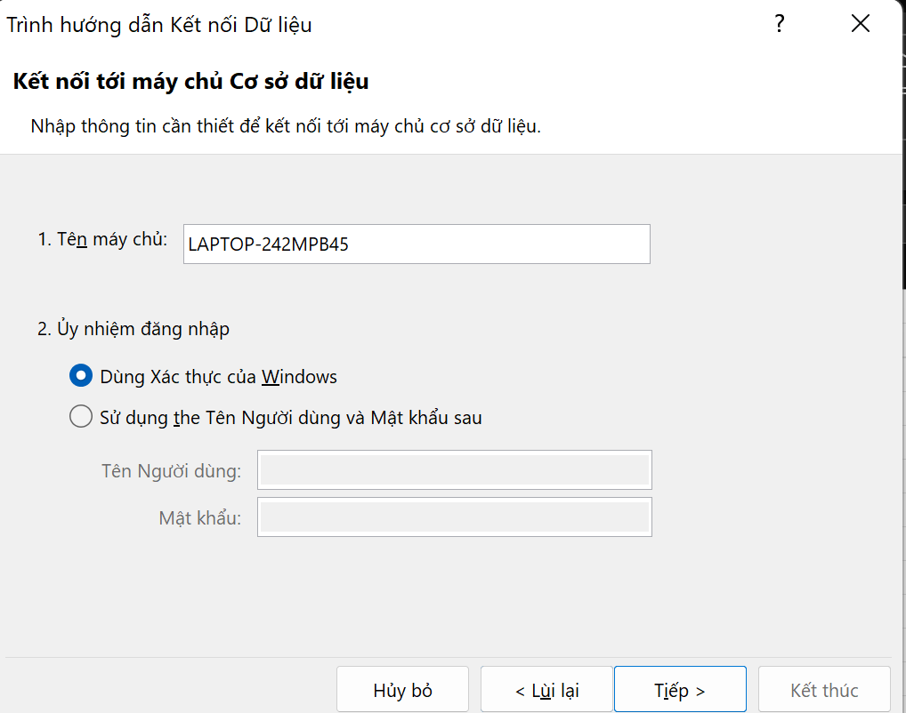

**Bước 4:** Chọn SSAS tùy muốn, sau đó chọn Fact,Cube phù hợp với yêu cầu truy vấn nếu dữ liệu quá lớn

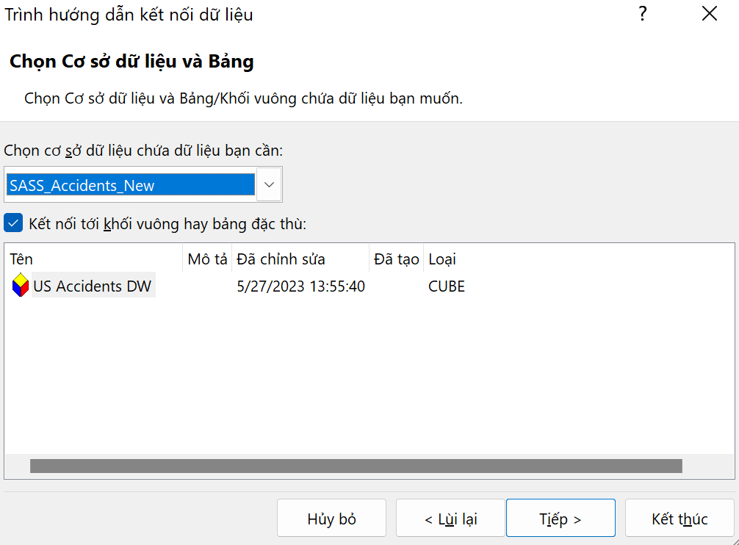

**Bước 5:** Chọn tên tệp để lưu, sau đó nhấn Kết Thúc để Excel load dữ liệu và cube từ SSAS

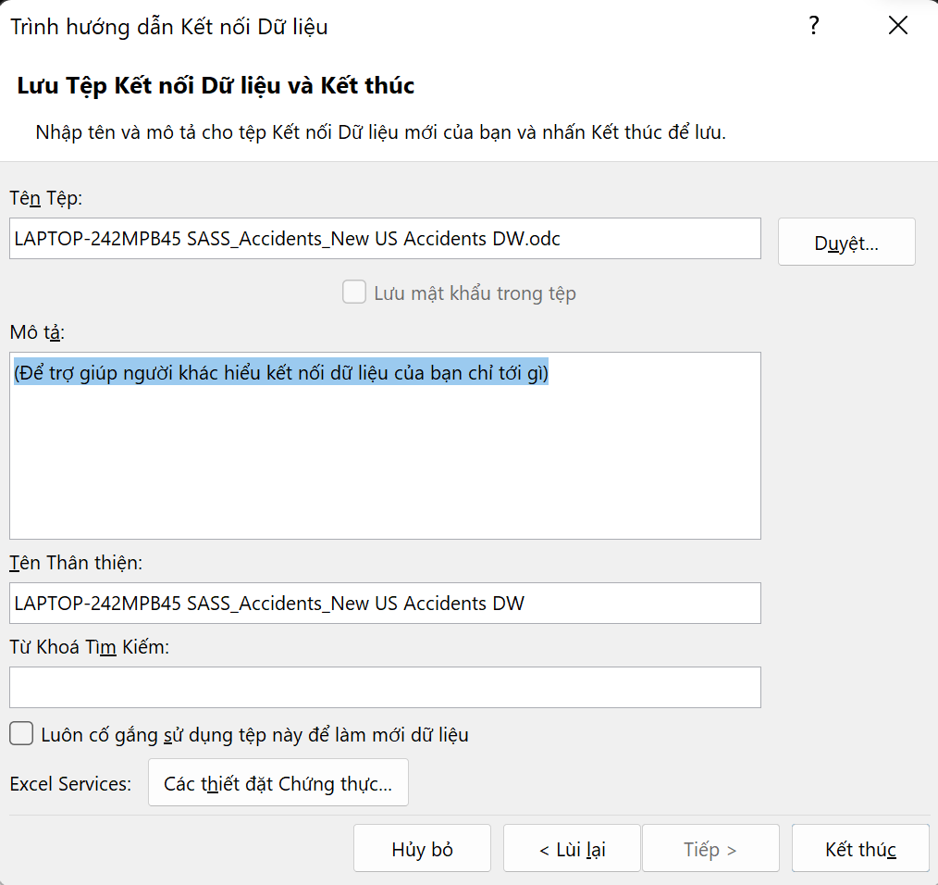

**Màn hình Excel hiện ra giao diện như sau:**

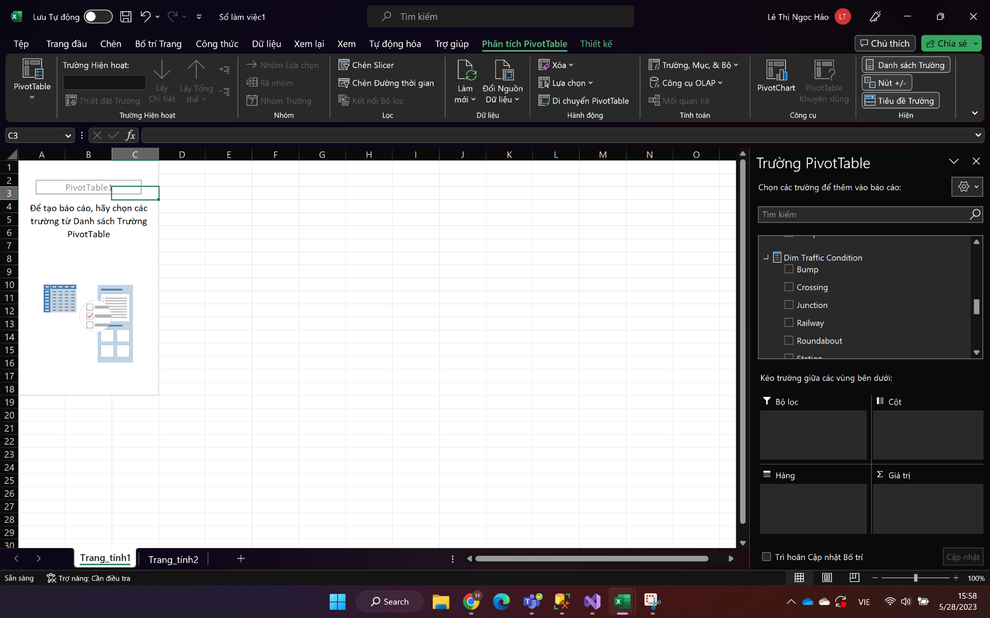

**Bước 6:** Sau đó thực hiện Pivot Table, kéo thả thuộc tính County trong bảng Dim Location vào cửa sổ Rows trong PivotTable. Sau đó, chọn độ đo Fact US Accidents Count

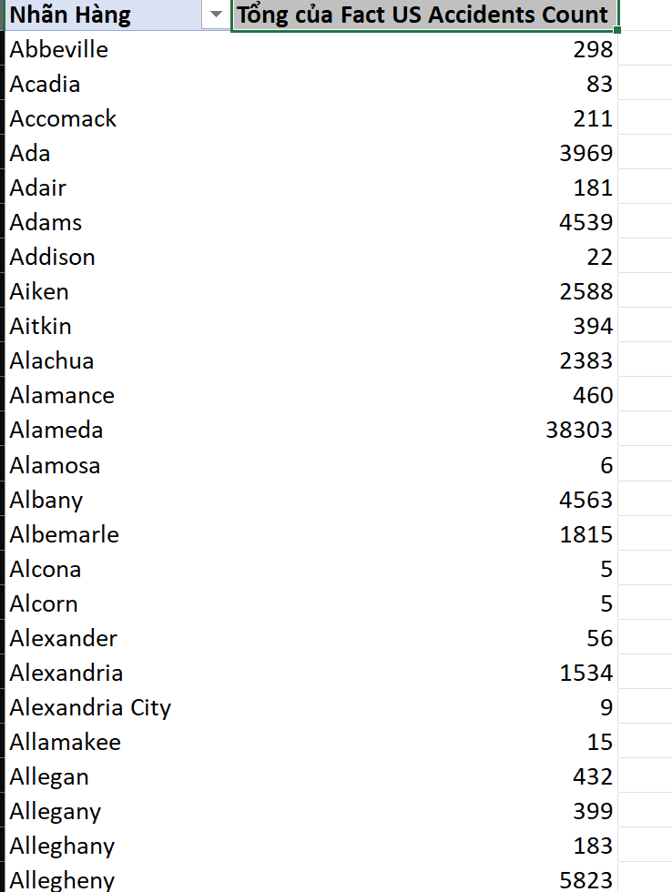

Sau đó chọn **“Nhãn Hàng”** để tiến hành sắp xếp số lượng tai nạn xảy ra từ cao đến thấp theo top 10 bằng cách chọn **“Bộ lọc Giá trị”** và chọn **“10 trên cùng”**

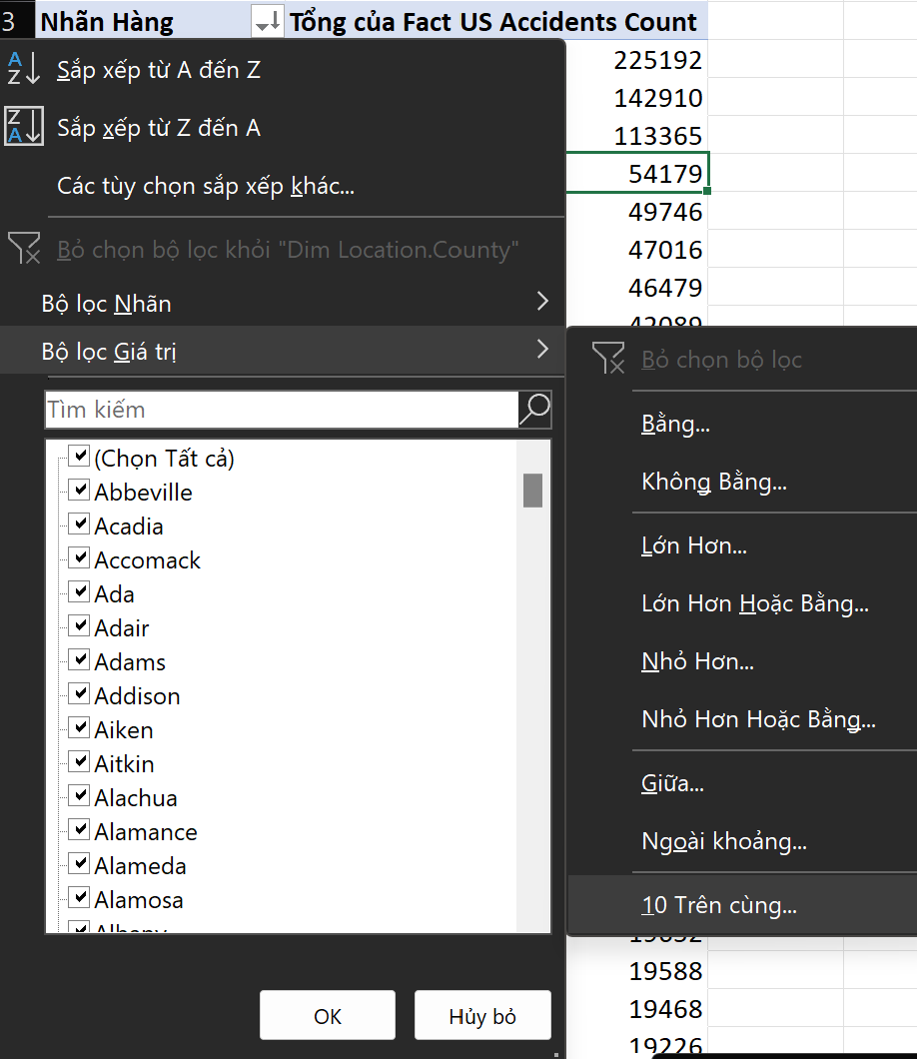

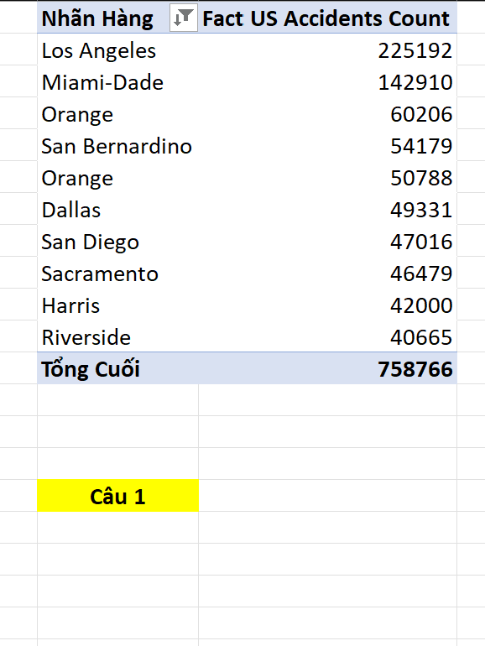

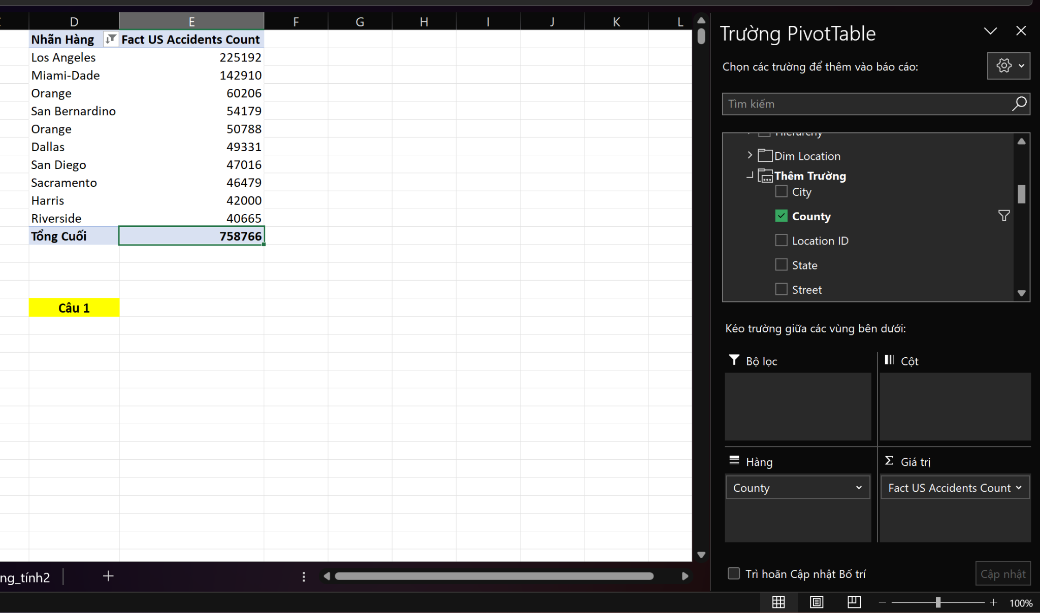

1. **Thực hiện bằng MDX**

SELECT [Measures].[Fact US Accidents Count] ON COLUMNS,

TAIL(

ORDER([Dim Location].[County].MEMBERS,

[Measures].[Fact US Accidents Count], ASC), 10) ON ROWS

FROM [US Accidents DW];

**Ta thu được kết quả như đã lọc trong Pivot table Excel**

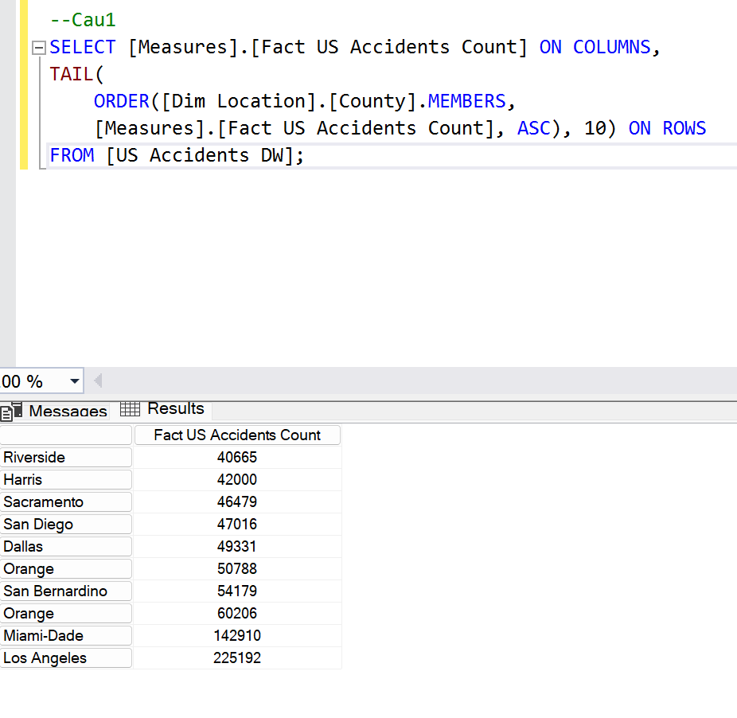

**Câu 2: Thống kê số vụ tai nạn xảy ra tại đường ray xe lửa ở các bang từ năm 2020 đến 2021**

Thực hiện manual bằng Visual Studio

**Bước 1:** Kéo thả thuộc tính Start Time Year, State và độ đo Fact US Accidents Count vào cửa sổ thực thi câu truy vấn.

**Bước 2:** Kéo thả dimension Dim Start Time và Dim Traffic Condition vào cửa sổ lọc. Sau đó lọc ra các vụ tai nạn xảy ra tại đường ray xe lửa từ năm 2020 đến 2021.

**Bước 3:** Thực thi câu truy vấn, ta thu được kết quả như sau

**Kết quả**

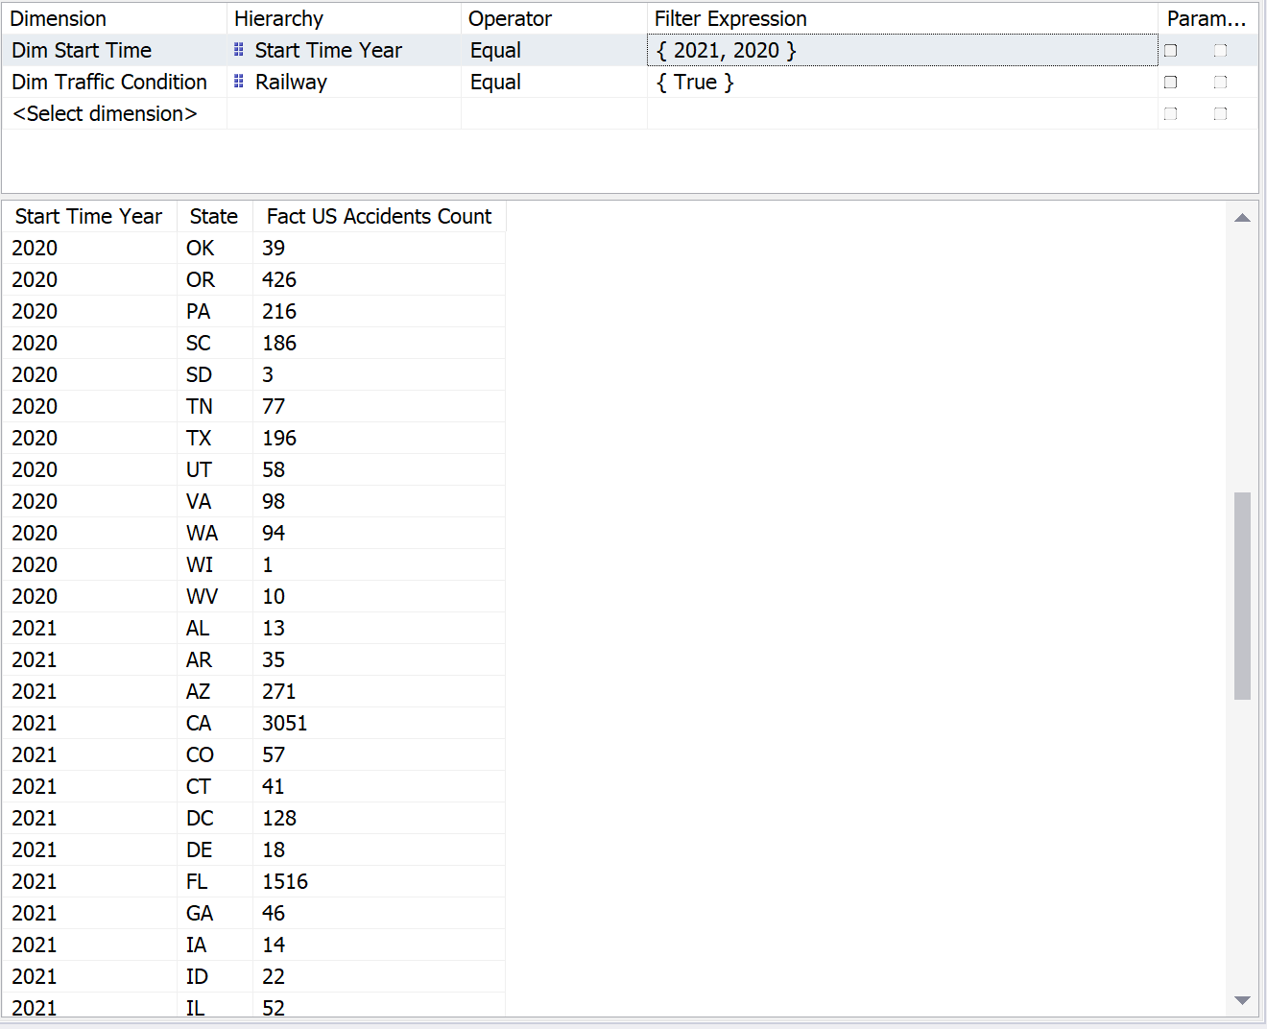

**b. Câu lệnh truy vấn bằng Pivot Excel**

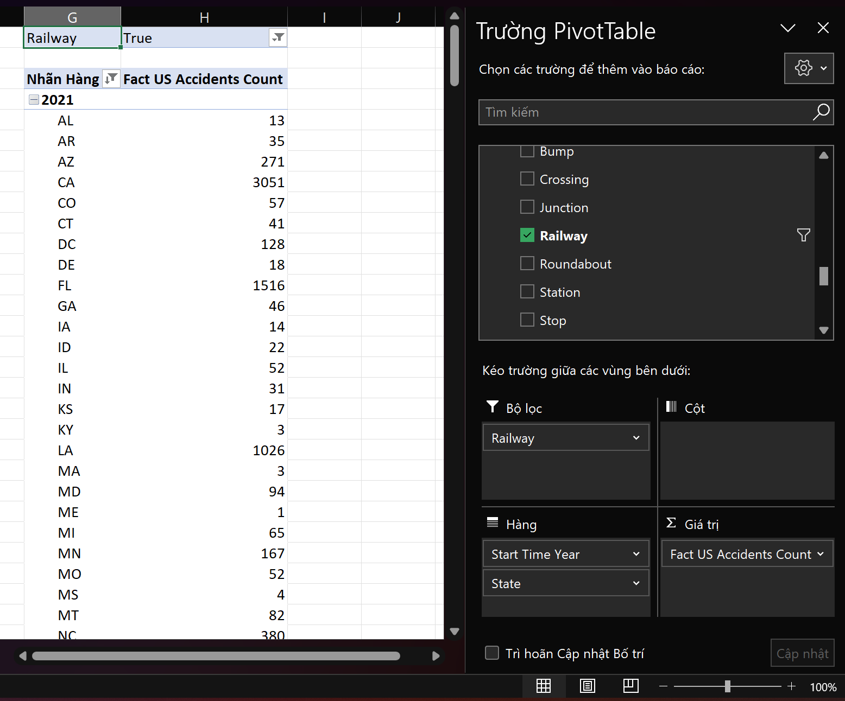

**Kết quả sau khi thực hiện Pivot Table trên Excel**

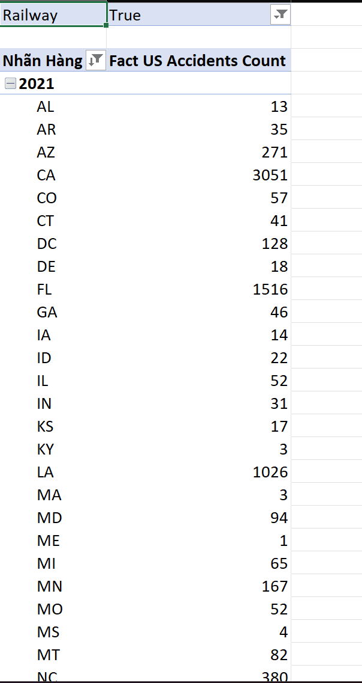 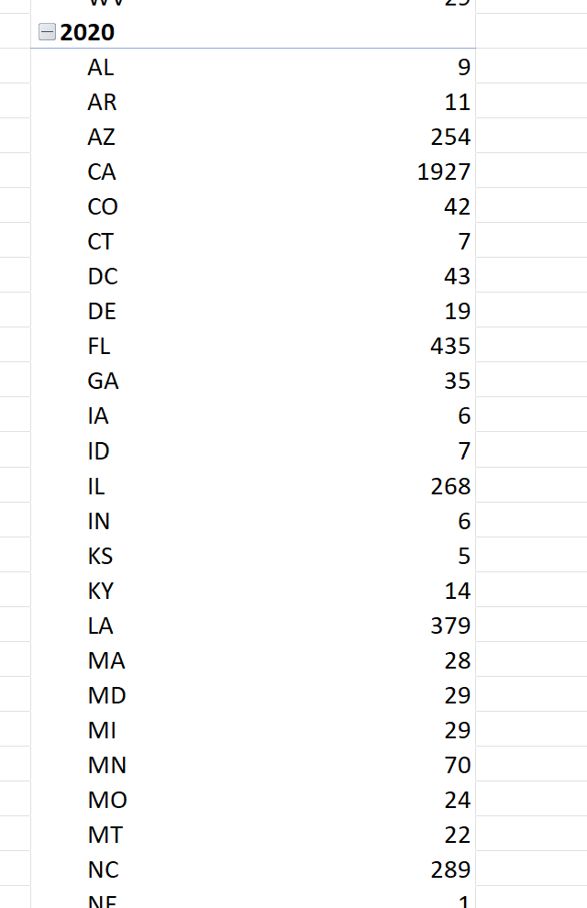

**c. Thực hiện bằng MDX ( sử dụng Drill Down)**

SELECT [Measures].[Fact US Accidents Count] ON COLUMNS,

NONEMPTY(DrilldownLevel(

DrilldownLevel(

CrossJoin(

{[Dim Start Time].[Start Time Year].[Start Time Year].&[2020], [Dim Start Time].[Start Time Year].[Start Time Year].&[2021]},

[Dim Location].[State].[State]

)

)

)) ON ROWS

FROM [US Accidents DW]

WHERE [Dim Traffic Condition].[Railway].&[TRUE];

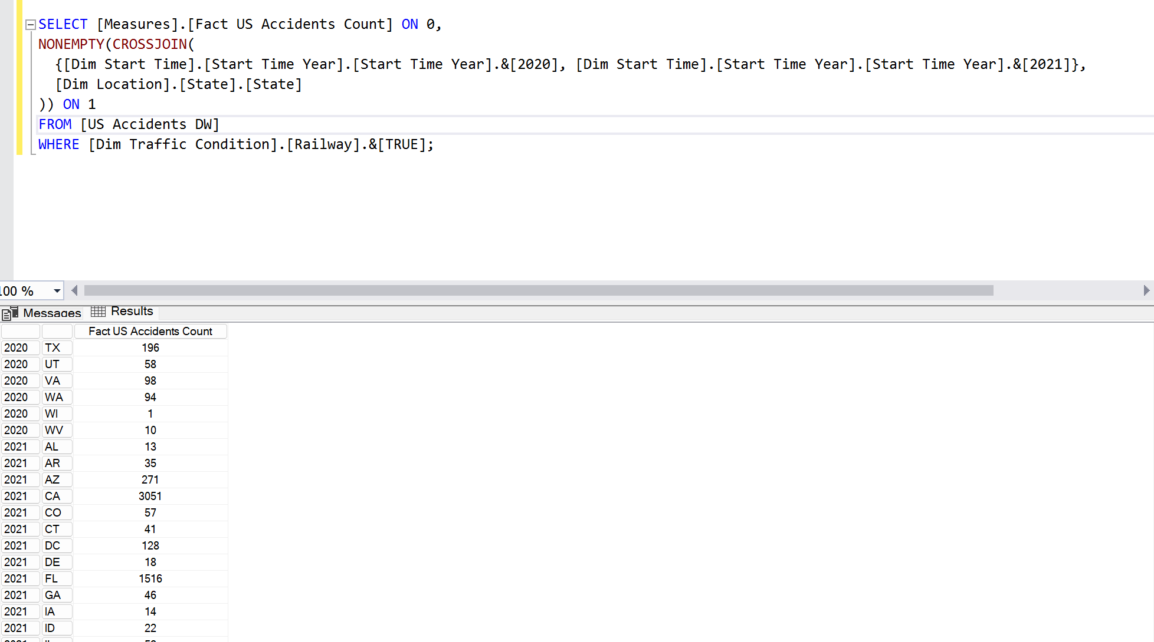

**Kết quả: Kết quả giữa Pivottable và MDX giống nhau**

**Câu 3:** Cho biết số lượng các vụ tai nạn xảy ra của bốn hướng gió: Đông, Tây, Nam, Bắc thuộc các thành phố tại các tiểu bang với tốc độ gió lớn hơn 10 dặm/ giờ.

1. **Thực hiện manual bằng Visual Studio**

Tạo Calculated Member:

| [Measures].[Fact US Accidents Count] / Sum([Dim Wind].[Wind Direction].CurrentMember.Parent, [Measures].[Fact US Accidents Count]) |
| --- |

Sử dụng Named Set:

| FILTER(  [Dim Location].[State].[State] *  [Dim Location].[County].[County] *  [Dim Location].[City].[City] *  {[Dim Wind].[Wind Direction].[E], [S], [W], [N]},  [Dim Wind].[Wind Speed] > 10 AND  Left([Dim Location].[State].CurrentMember.Name, 1) = "M") |
| --- |

Chuyển sang Script Mode

| SELECT {[Measures].[Fact US Accidents Count], [Measures].[AccidentsPercentageByWindDirection]} ON COLUMNS,  NON EMPTY [Cau3] ON ROWS  FROM [US Accidents DW]; |
| --- |

**Kết quả:**

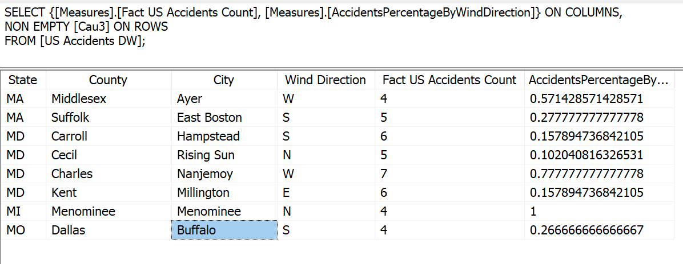

1. **Thực hiện bằng Pivot Table**

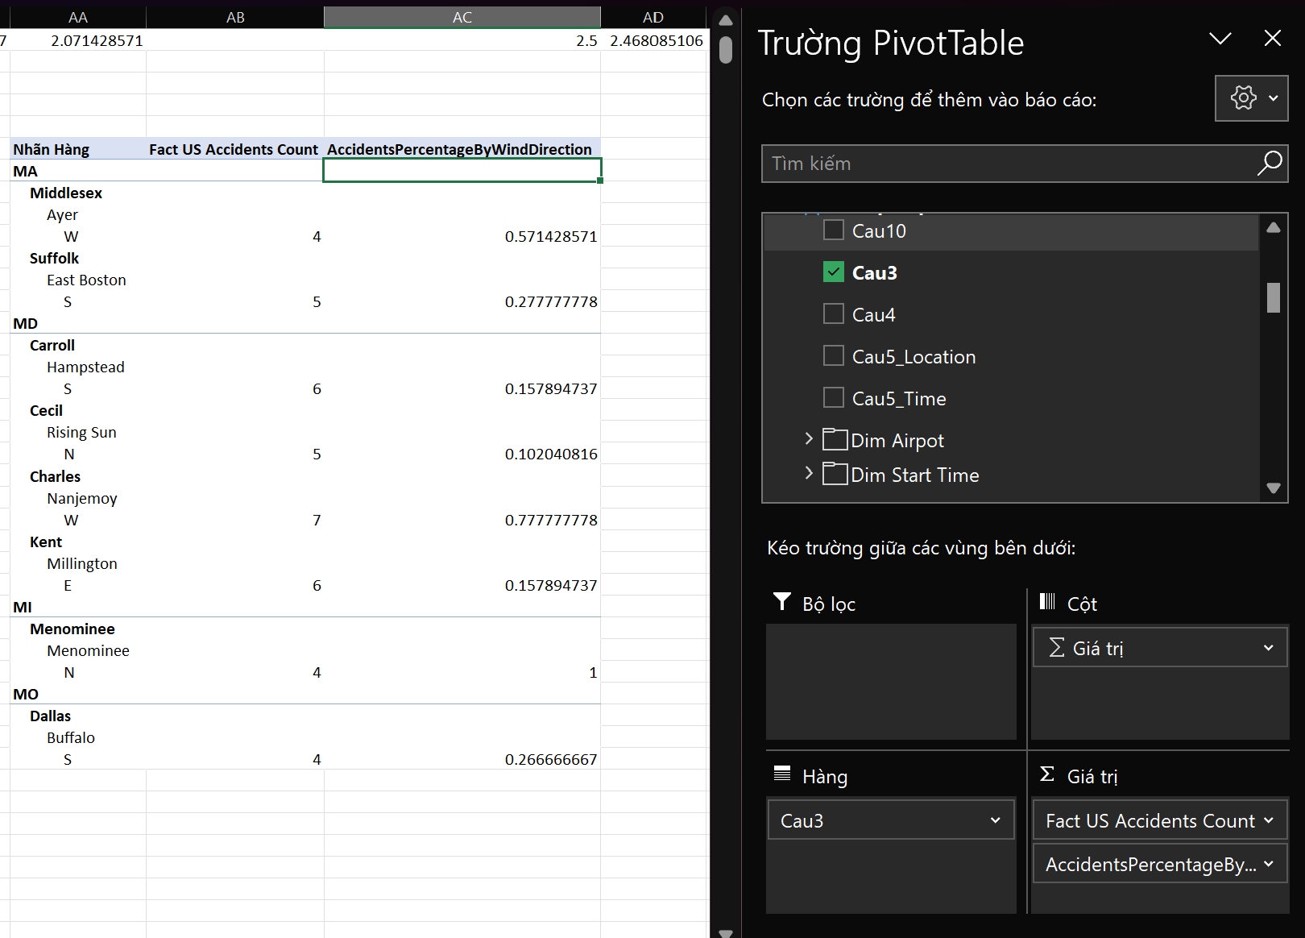

**Kết quả:**

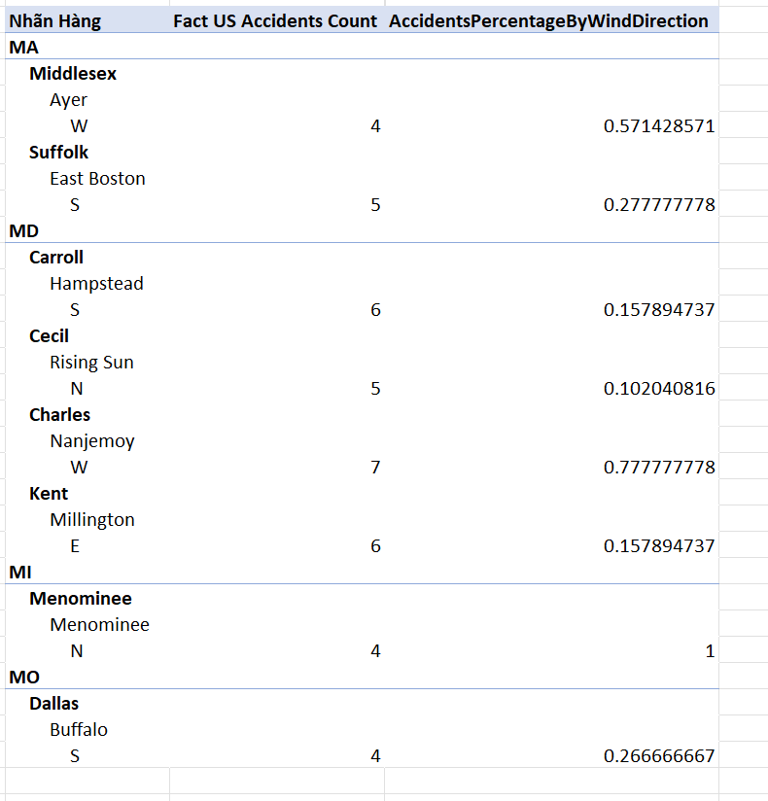

1. **Thực hiện bằng MDX**

| WITH MEMBER [Measures].[Accidents Percentage by Wind Direction]  AS ([Measures].[AccidentsPercentageByWindDirection]),  FORMAT_STRING = 'Percent'  SELECT {[Measures].[Fact US Accidents Count], [Measures].[Accidents Percentage by Wind Direction]} ON COLUMNS,  NON EMPTY  FILTER( [Dim Location].[State].[State] *  [Dim Location].[County].[County] *  [Dim Location].[City].[City] *  {[Dim Wind].[Wind Direction].[E], [S], [W], [N]},  [Dim Wind].[Wind Speed] > 10 AND  Left([Dim Location].[State].CurrentMember.Name, 1) = "M") ON ROWS  FROM [US Accidents DW]; |
| --- |

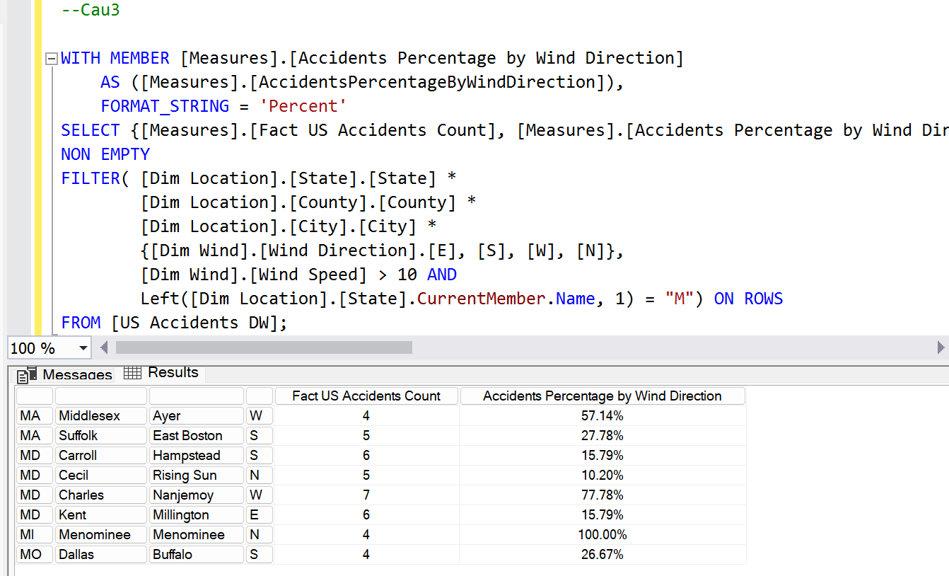

**Câu 4: Thống kê theo năm, top 5 loại thời tiết có nhiều vụ tai nạn xảy ra nhất trong năm 2020 và năm 2021**

1. **Thực hiện manual bằng Visual Studio**

Sử dụng Named Set:

| NONEMPTY(  CROSSJOIN([Dim Start Time].[Start Time Year].[Start Time Year].members,  {TOPCOUNT  ([Dim Weather].[Weather Condition].[Weather Condition],5,[Measures].[Fact US Accidents Count])})) |
| --- |

**Kết quả:**

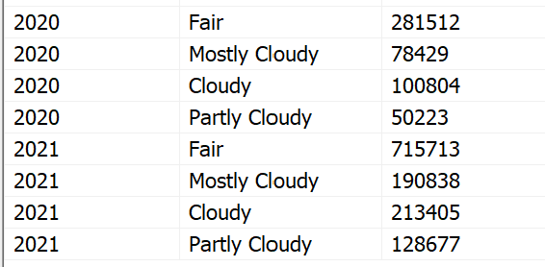

1. **Thực hiện bằng Pivot Excel**

Chọn các trường tương ứng bỏ vào Hàng, Cột, Giá trị. Ta được kết quả như sau

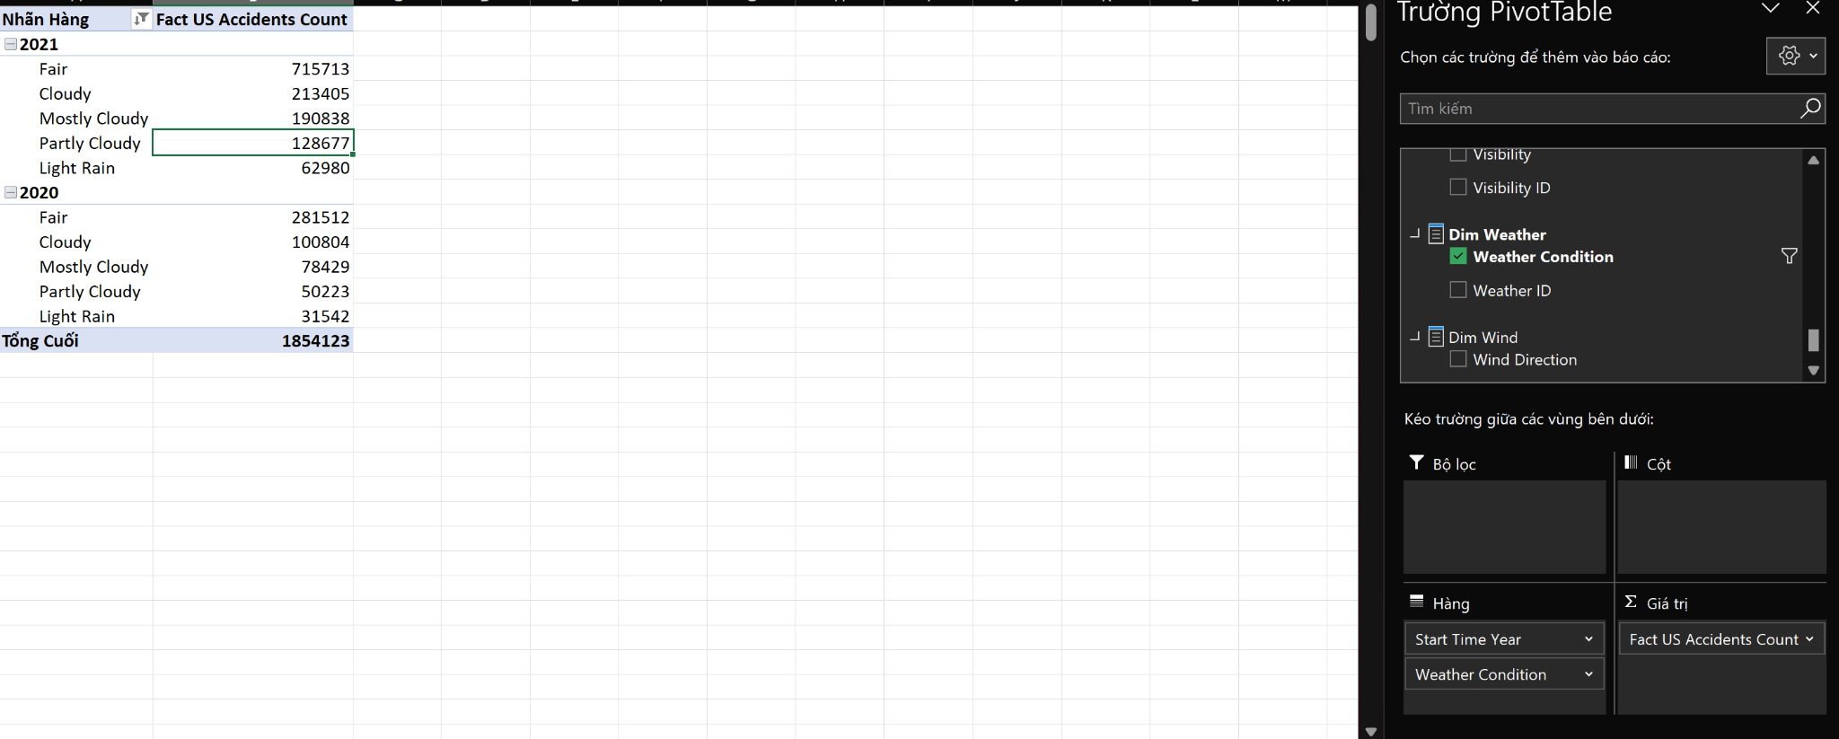

**Kết quả sau khi thực hiện Pivot Table**

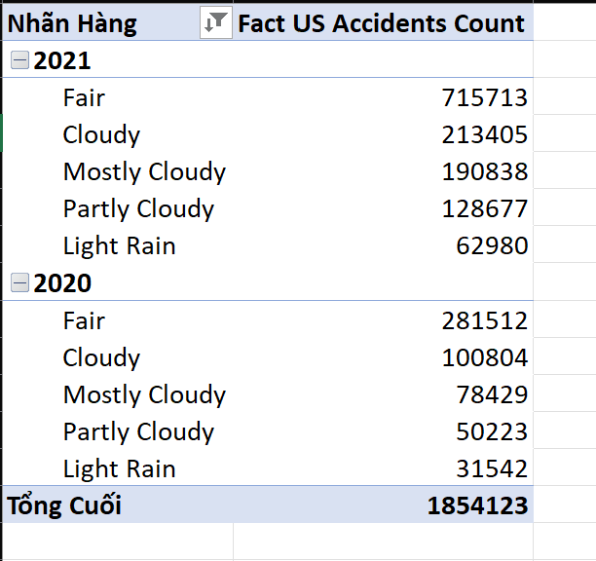

1. **Thực hiện bằng MDX**

SELECT [Measures].[Fact US Accidents Count] ON 0,

NONEMPTY(CROSSJOIN({**[Dim Start Time].[Start Time Year].[2021]**, **[Dim Start Time].[Start Time Year].[2020]**}, {TOPCOUNT([Dim Weather].[Weather Condition].[Weather Condition],5,[Measures].[Fact US Accidents Count])})) ON 1

FROM [US Accidents DW];

**Kết quả sau khi truy vấn MDX giống với Pivot Table :**

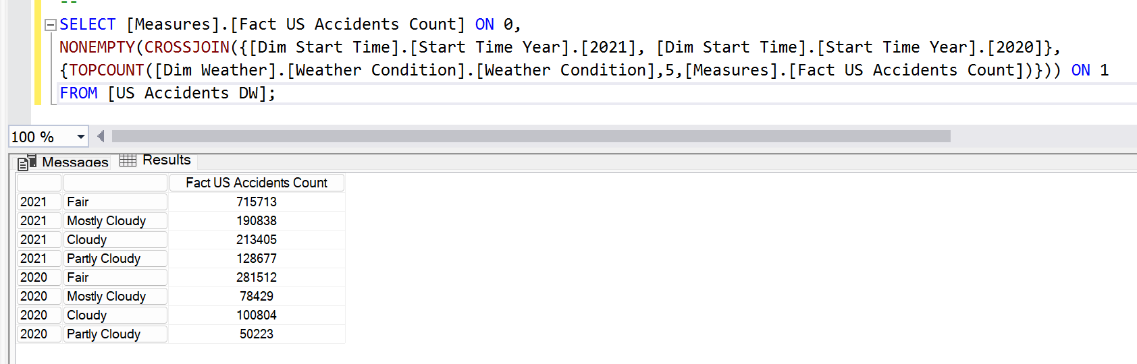

**Câu 5:** Thống kê tổng chiều dài của đoạn đường bị ảnh hưởng bởi các vụ tai nạn xảy ra tại nơi vừa có tín hiệu giao thông (Traffic Signal), vừa có trạm xe (Station) theo năm, quý, tiểu bang, quận, thành phố trong năm 2020, 2021.

1. Thực hiện Manual

Đầu tiên tạo Named Set giữa cho Cột (Column) và Hàng (Row) tương ứng với Dim Start Time và Dim Location

**Cau5_Time**

| {{[Dim Start Time].[Start Time Year].[2020],  [Dim Start Time].[Start Time Year].[2021]} *  [Dim Start Time].[Start Time Quarter].[Start Time Quarter] * {  [Measures].[Average Severity]}} |
| --- |

**Cau5_Station**

| {[Dim Location].[State].[State] *  [Dim Location].[County].[County] *  [Dim Location].[City].[City]} |
| --- |

**Chuyển sang chế độ Script Mode**

| SELECT {[Measures].[Average Severity]} ON COLUMNS,  NON EMPTY  [Cau5_Location] * {{[Dim Start Time].[Start Time Year].[2020], [Dim Start Time].[Start Time Year].[2021]} *  [Dim Start Time].[Start Time Quarter].[Start Time Quarter] } ON ROWS  FROM [US Accidents DW]  WHERE ([Dim Traffic Condition].[Station].[TRUE],  [Dim Traffic Condition].[Traffic Signal].[TRUE]); |
| --- |

**Kết quả:**

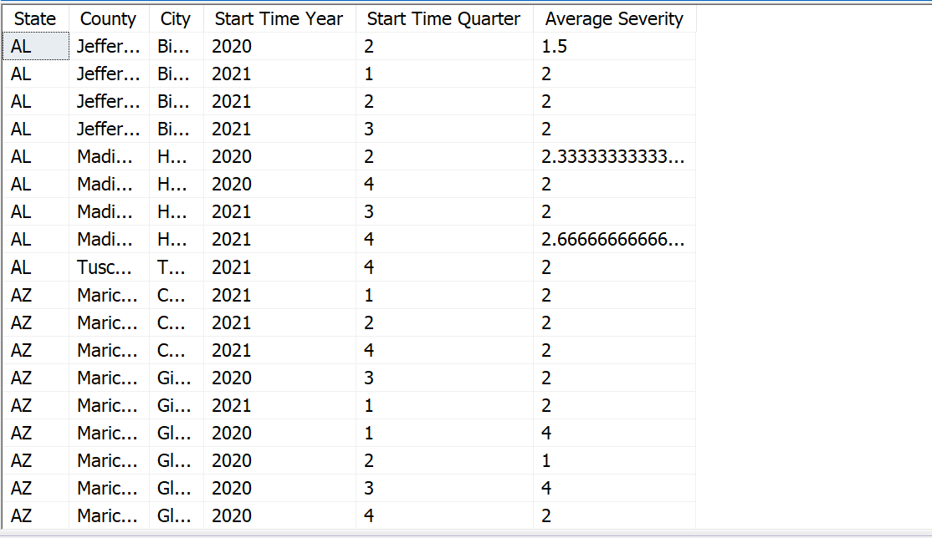

**b. Thực hiện bằng Pivot Table**

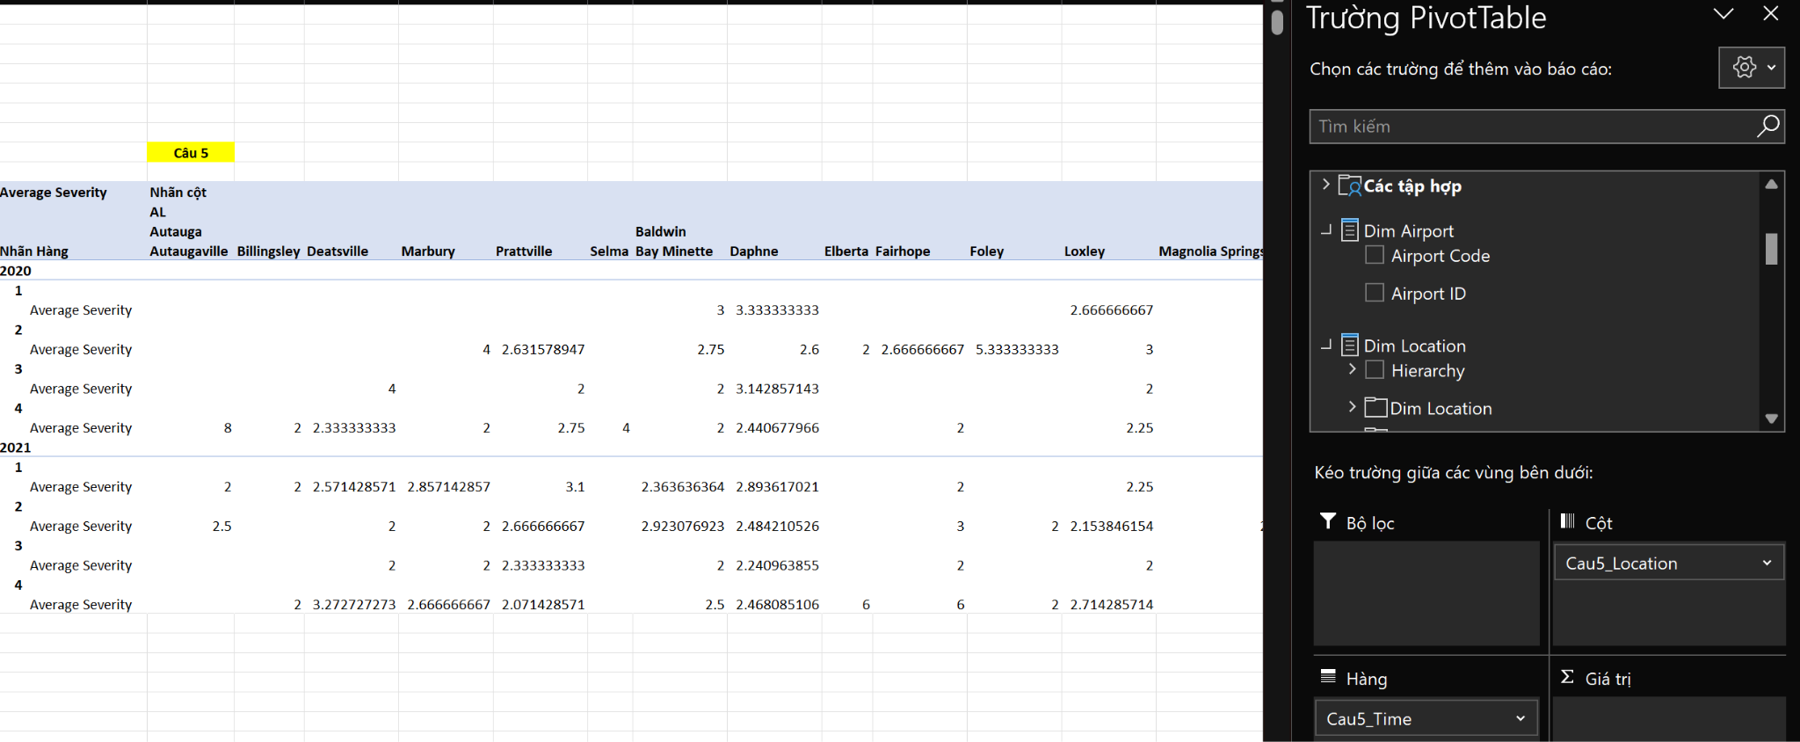

**Kết quả**

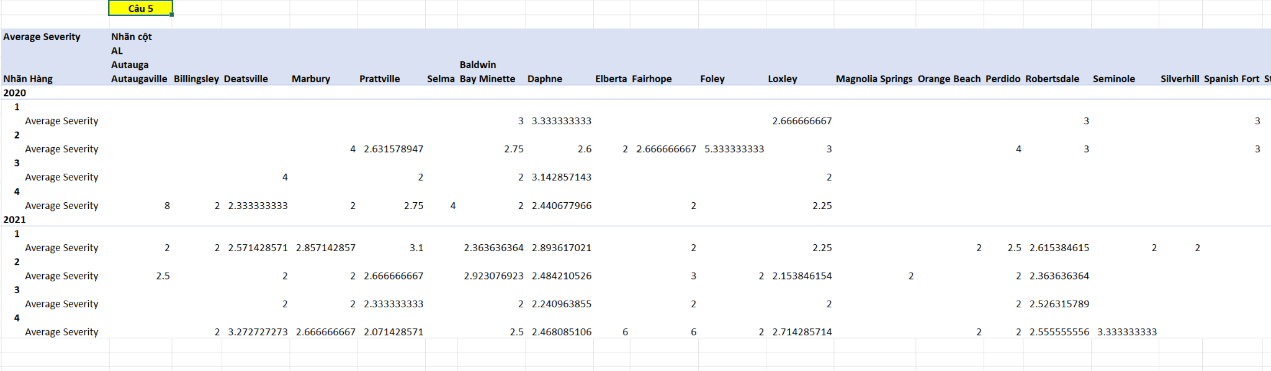

**c. Thực hiện bằng MDX**

| SELECT {{[Dim Start Time].[Start Time Year].[2020],  [Dim Start Time].[Start Time Year].[2021]}  * [Dim Start Time].[Start Time Quarter].[Start Time Quarter]  * {[Measures].[Average Severity]}} ON COLUMNS,  NON EMPTY {  [Dim Location].[State].[State] *  [Dim Location].[County].[County] *  [Dim Location].[City].[City]} ON ROWS  FROM [US Accidents DW]  WHERE ([Dim Traffic Condition].[Station].[TRUE],  [Dim Traffic Condition].[Traffic Signal].[TRUE]); |
| --- |

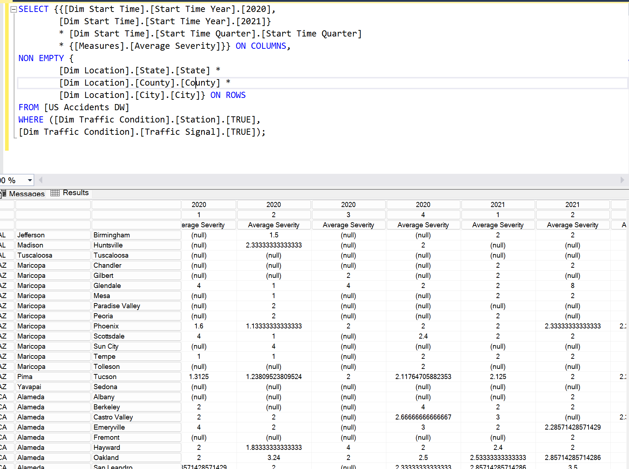

**Câu 6:** Thống kê theo năm, tháng tổng số vụ tai nạn, chỉ số nghiêm trọng mà bị ảnh hưởng tại những con đường có tai nạn gờ giảm tốc khi nhiệt độ trong ngày trong khoảng -10 F đến 100 F.

Đầu tiên ta tạo ra Named Set [Cau06] với biểu thức như sau:

1. **Thực hiện mannual bằng Visual Studio**

**Named Set:**

| FILTER(NONEMPTY(CROSSJOIN(  [Dim Start Time].[Start Time Year].[Start Time Year],  [Dim Start Time].[Start Time Month].[Start Time Month]*  [Dim Location].[Street].[Street])),  [Dim Temperature].[Temperature]>-10  AND [Dim Temperature].[Temperature]<100  ) |
| --- |

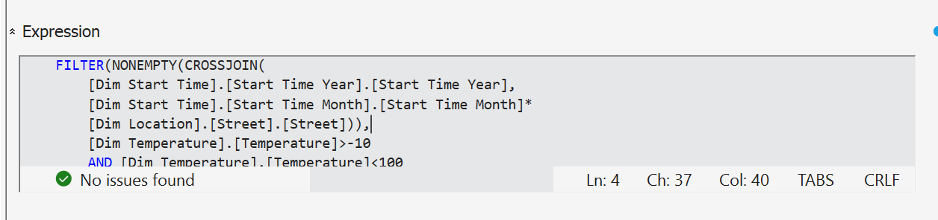

Chuyển sang Script Mode

| SELECT {[Measures].[Fact US Accidents Count], [Measures].[Average Severity] } ON COLUMNS,  NON EMPTY [Cau06] ON ROWS  FROM [US Accidents DW]  WHERE [Dim Traffic Condition].[Bump].&[TRUE]; |
| --- |

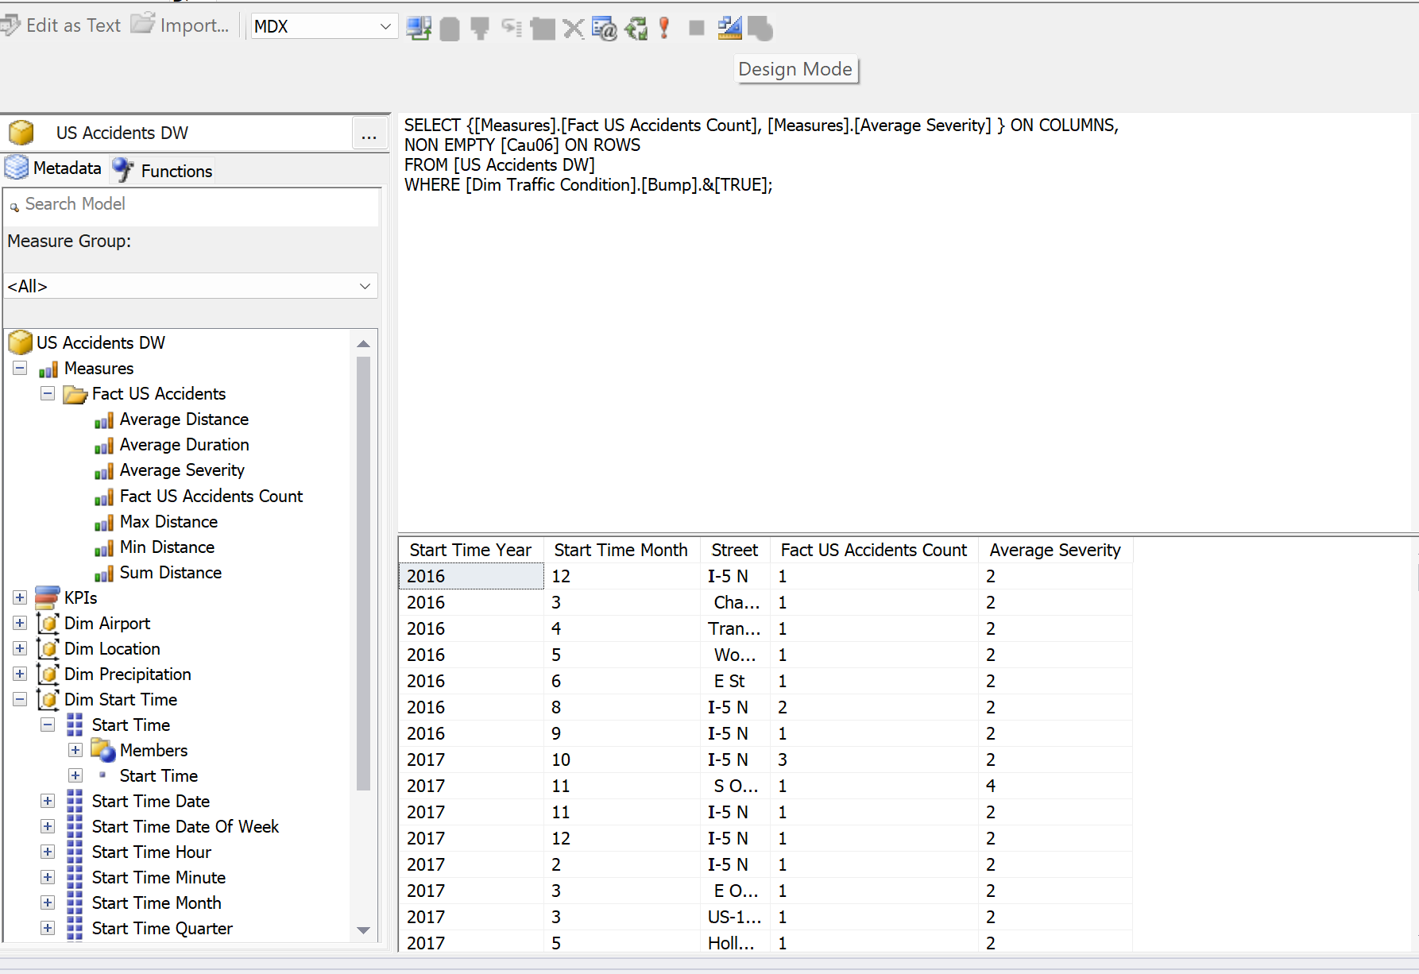

1. **Thực hiện bằng Pivot Table trong Excel**

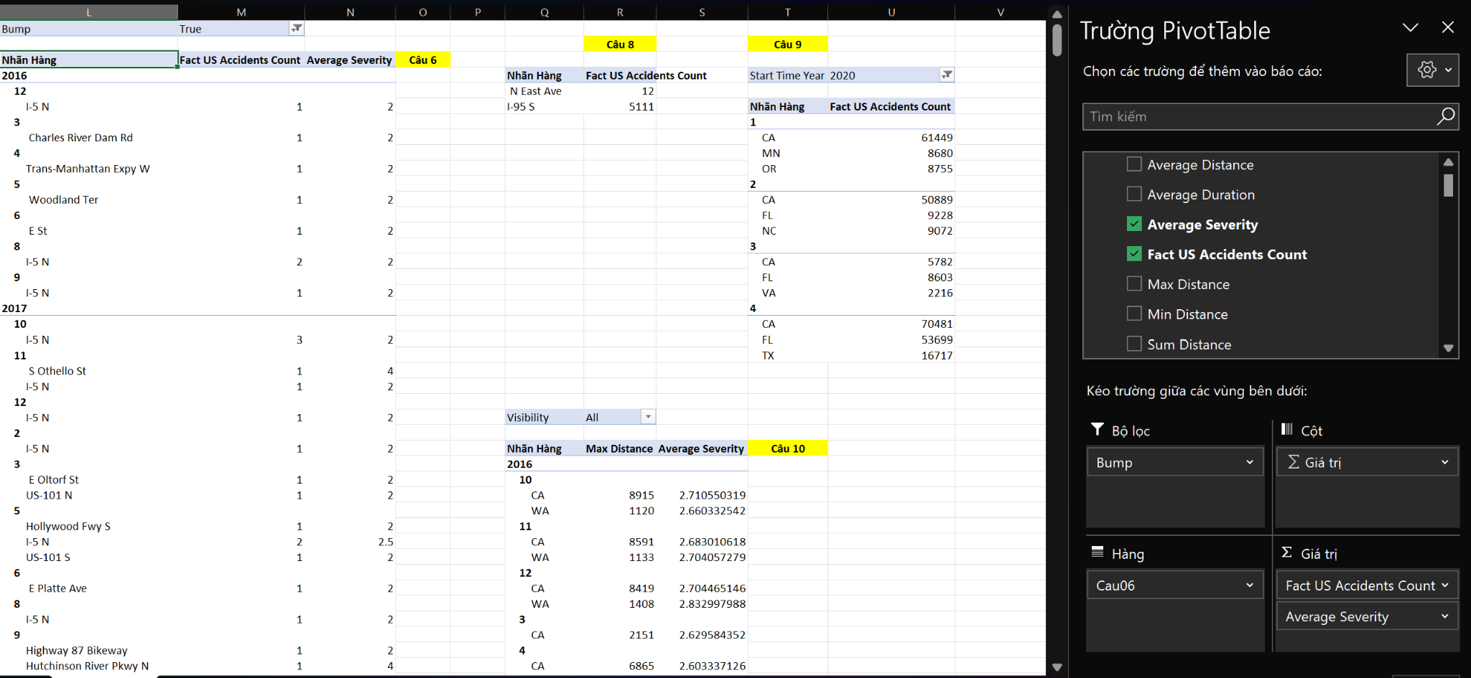

**Kết quả:**

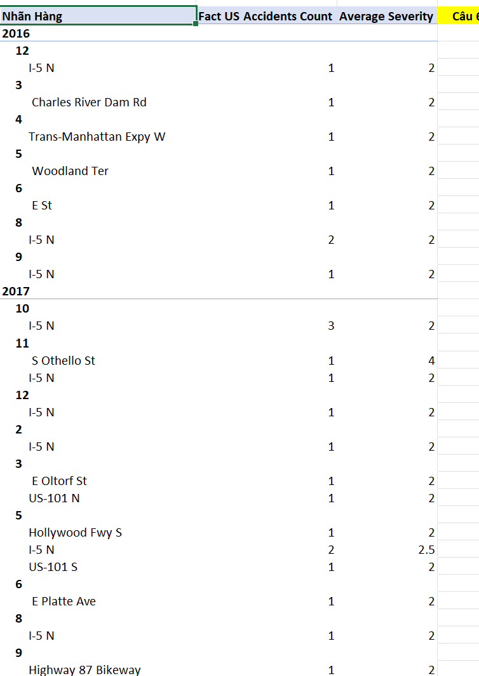

**c. Truy vấn bằng MDX**

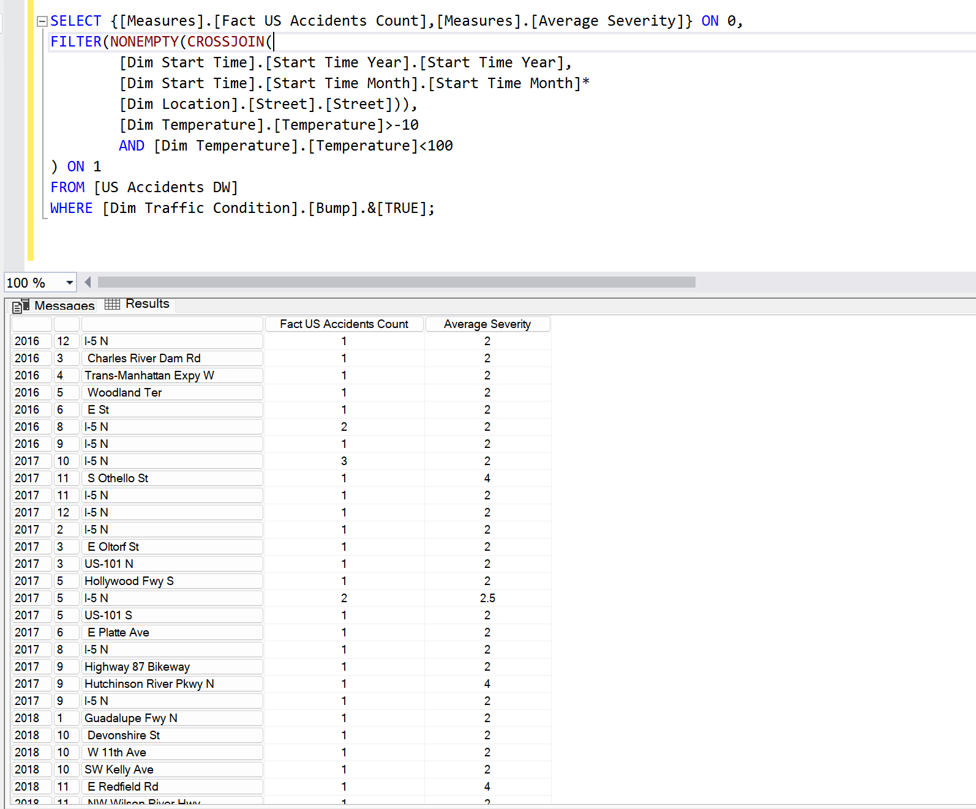

**Câu 7:** Liệt kê tổng số vụ tai nạn, mức độ nghiêm trọng trung bình, và thời gian trung bình của các vụ tai nạn giao thông theo quý trong năm.

1. Thực hiện bằng Manual

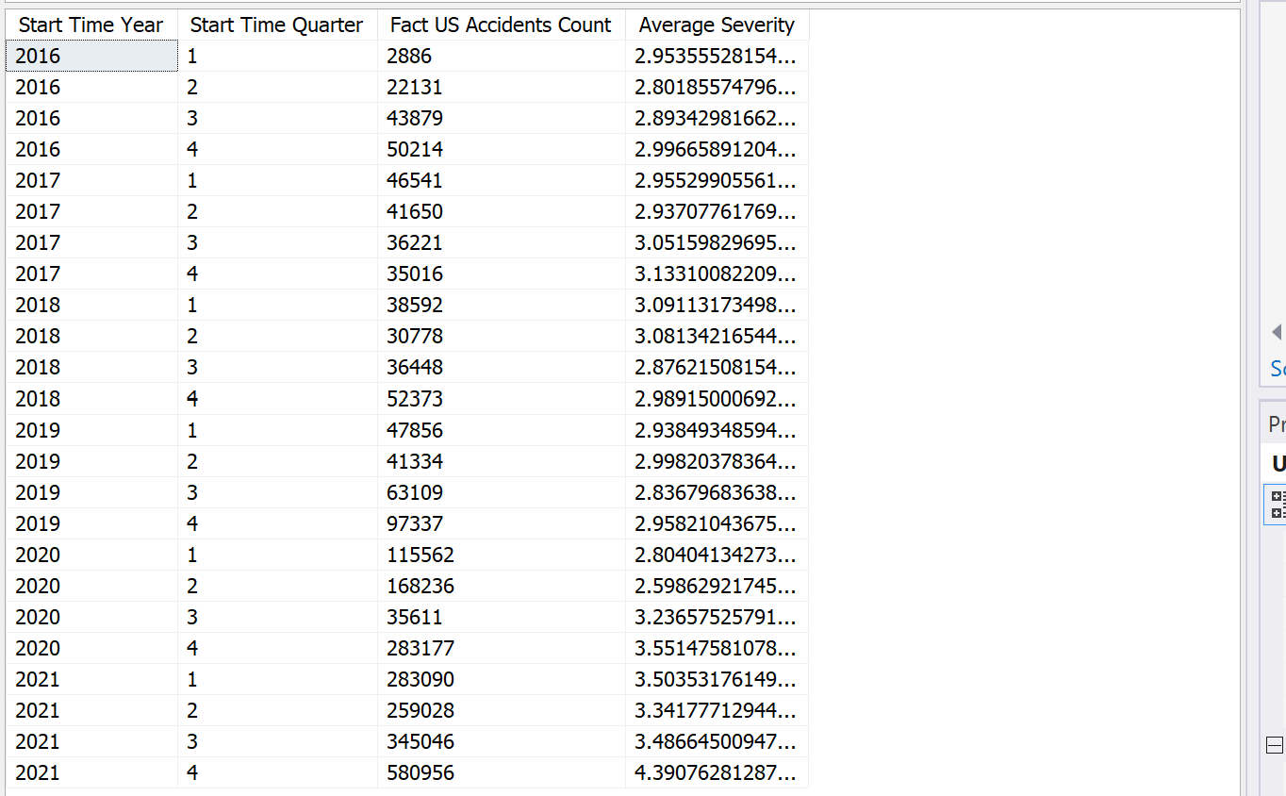

b. Thực hiện bằng Pivot Table

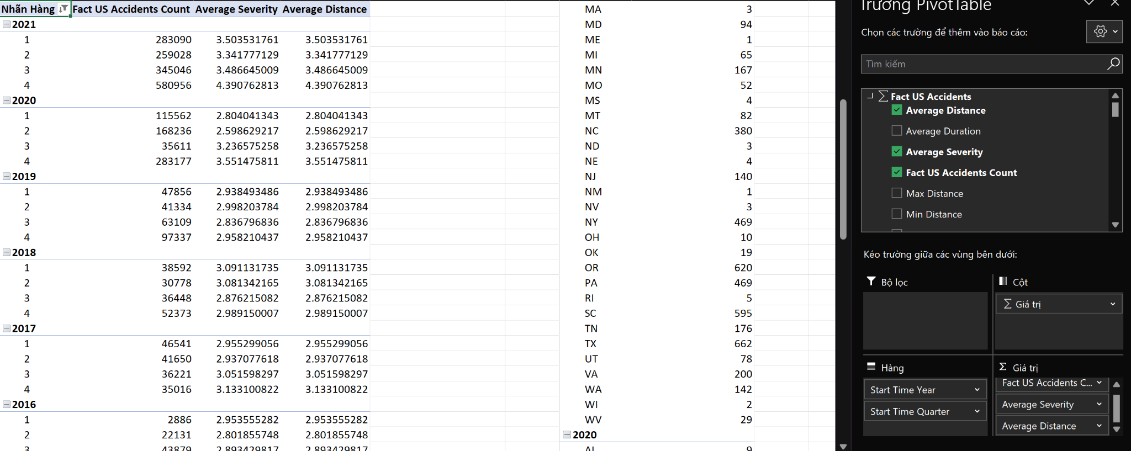

**Kết quả:**

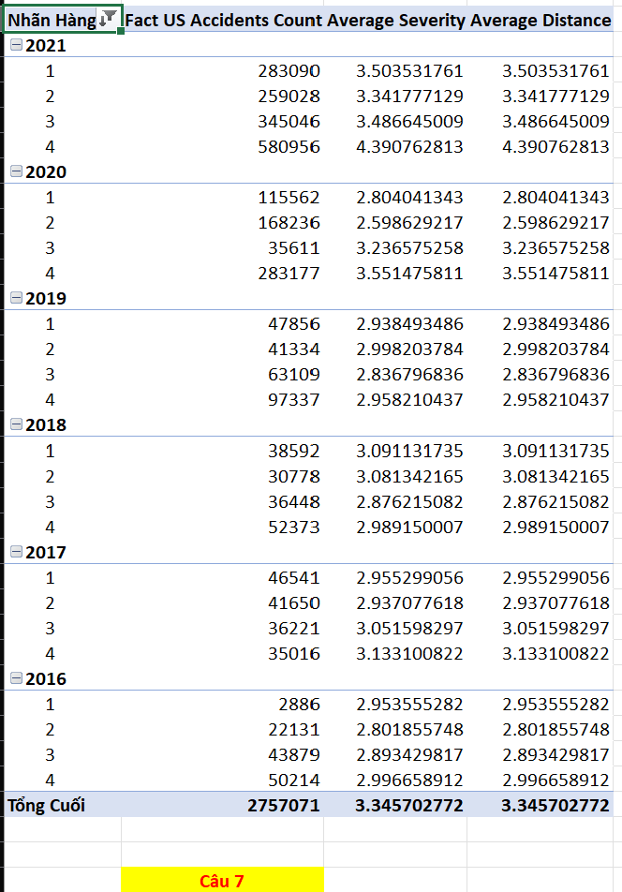

c. Thực hiện bằng MDX

| SELECT {[Measures].[Fact US Accidents Count],  [Measures].[Average Severity],  [Measures].[Average Distance],  [Measures].[Average Duration]} ON COLUMNS,  NON EMPTY CROSSJOIN([Dim Start Time].[Start Time Year].MEMBERS, [Dim Start Time].[Start Time Quarter].MEMBERS) ON ROWS  FROM [US Accidents DW]; |
| --- |

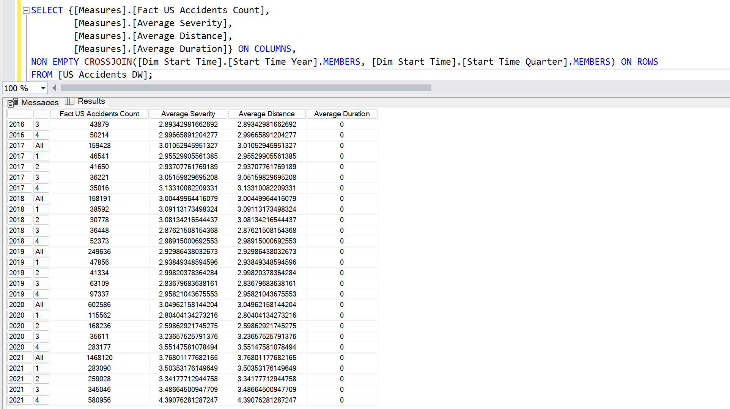

**Câu 8:** Cho biết tên con đường có số vụ tai nạn giao thông cao nhất và tên con đường có chỉ số nghiêm trọng tai nạn giao thông cao nhất.

1. Thực hiện bằng tay Manual bằng Script Mode

Đầu tiên tạo Named Set [Cau8]

| UNION(  TopCount({[Dim Location].[Street].Children},1,  [Measures].[Fact US Accidents Count]),  TopCount({[Dim Location].[Street].Children},1,  [Measures].[Average Severity])) |
| --- |

Sau đó thực hiệp Script Mode

| SELECT {[Measures].[Fact US Accidents Count]} ON COLUMNS,  NON EMPTY [Cau8]  ON ROWS  FROM [US Accidents DW]; |
| --- |

**Kết quả:**

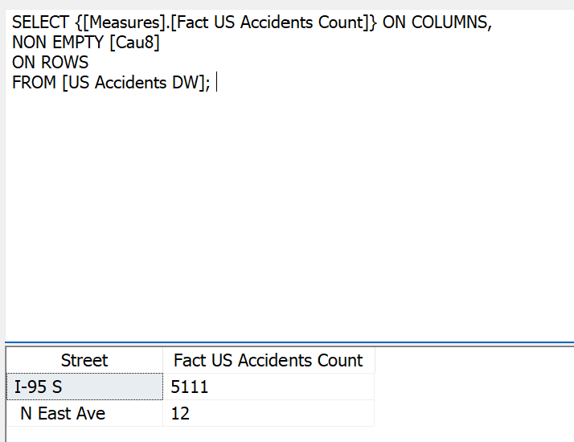

**b. Thực hiện bằng Pivot Table**

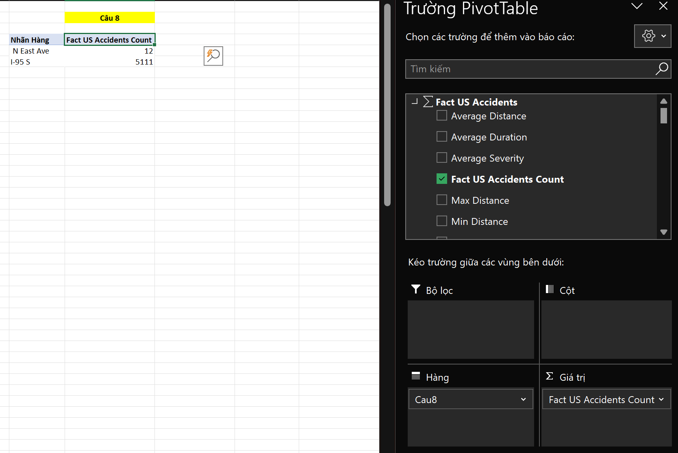

**Kết quả:**

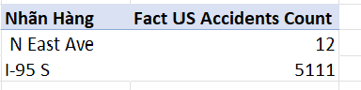

**c. Thực hiện bằng MDX**

| SELECT {[Measures].[Fact US Accidents Count]} ON COLUMNS,  NON EMPTY  UNION(  TopCount({[Dim Location].[Street].Children},1,  [Measures].[Fact US Accidents Count]),  TopCount({[Dim Location].[Street].Children},1,  [Measures].[Average Severity]))  ON ROWS  FROM [US Accidents DW]; |
| --- |

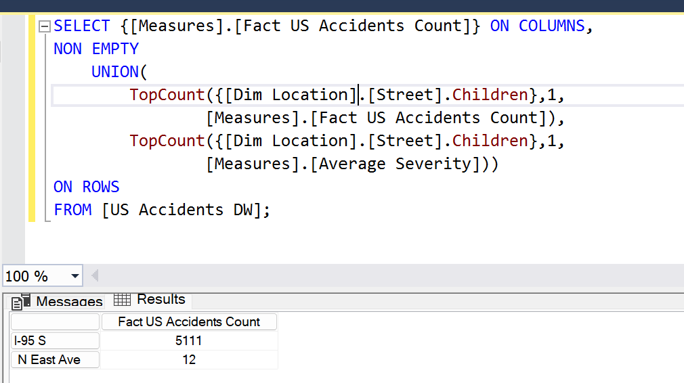

**Câu 9:** Lấy ra 3 tiểu bang xảy ra nhiều vụ tai nạn nhất với mỗi quý trong năm 2020.

1. Thực hiện Manual

Đầu tiên, tạo Named Set như sau:

| {Generate(  [Dim Start Time].[Start Time Quarter].Children,  TopCount(  {[Dim Start Time].[Start Time Quarter].CurrentMember*  [Dim Location].[State].Children}, 3,  [Measures].[Fact US Accidents Count]))} |
| --- |

Sau đó mở Script Mode:

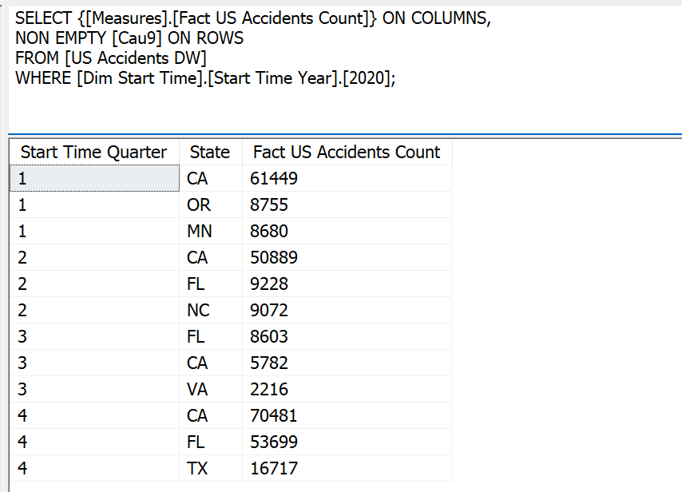

b. Thực hiện bằng Pivot Table Excel

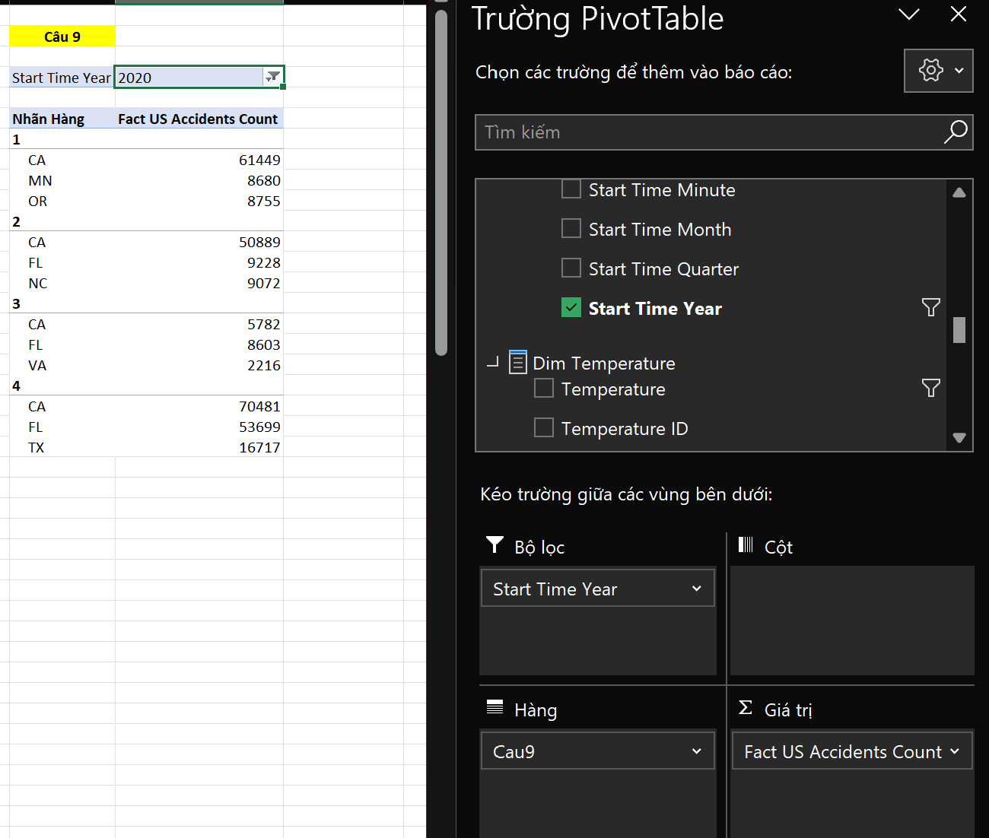

**Kết quả:**

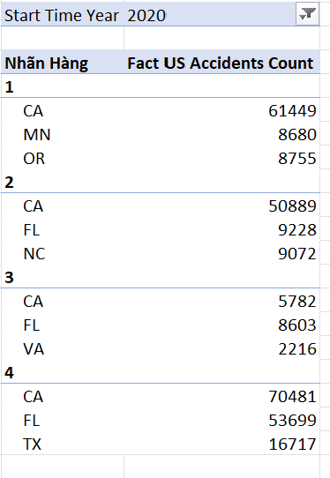

c. Thực hiện bằng MDX

| SELECT {[Measures].[Fact US Accidents Count]} ON COLUMNS,  NON EMPTY  {Generate(  [Dim Start Time].[Start Time Quarter].Children,  TopCount(  {[Dim Start Time].[Start Time Quarter].CurrentMember*  [Dim Location].[State].Children}, 3,  [Measures].[Fact US Accidents Count]))} ON ROWS  FROM [US Accidents DW]  WHERE [Dim Start Time].[Start Time Year].[2020]; |
| --- |

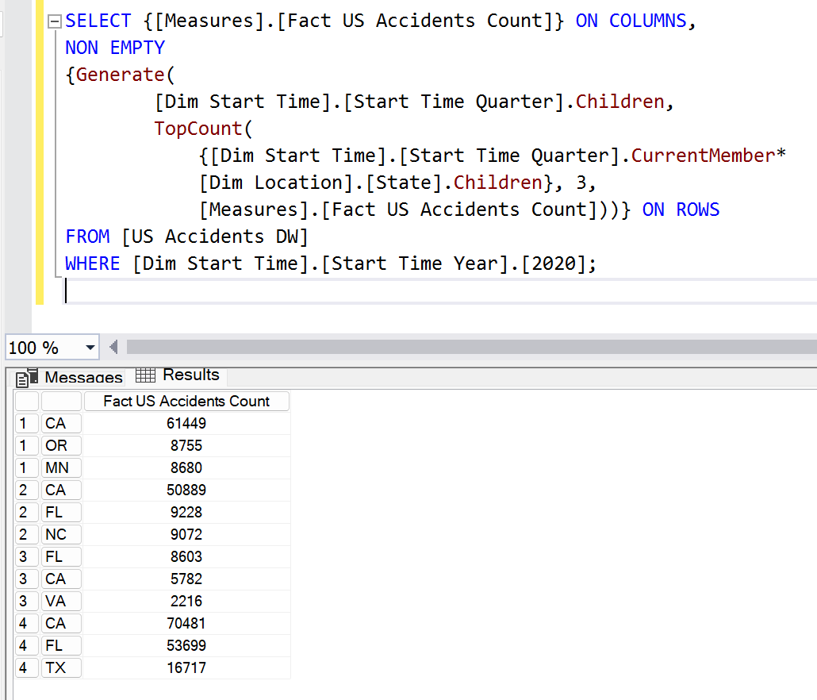

**Kết quả sau khi truy vấn MDX giống với Pivot Table**

**Câu 10:** Liệt kê chiều dài lớn nhất của đoạn đường và mức độ nghiêm trọng bị ảnh hưởng bởi các vụ tai nạn giao thông có tầm nhìn xa trên 2 dặm tại tiểu bang California (CA) và Washington (WA)

1. **Thực hiện bằng tay**

Tạo Named Set:

| FILTER(  CROSSJOIN([Dim Start Time].[Start Time Year].[Start Time Year] *  [Dim Start Time].[Start Time Month].[Start Time Month],  {[Dim Location].[State].[CA], [Dim Location].[State].[WA]}),  [Dim Visibility].[Visibility] > 2) |
| --- |

Chọn chế độ Script Mode:

| SELECT {[Measures].[Max Distance], [Measures].[Average Severity]} ON COLUMNS,  NON EMPTY [Cau10] ON ROWS  FROM [US Accidents DW]; |
| --- |

**Kết quả:**

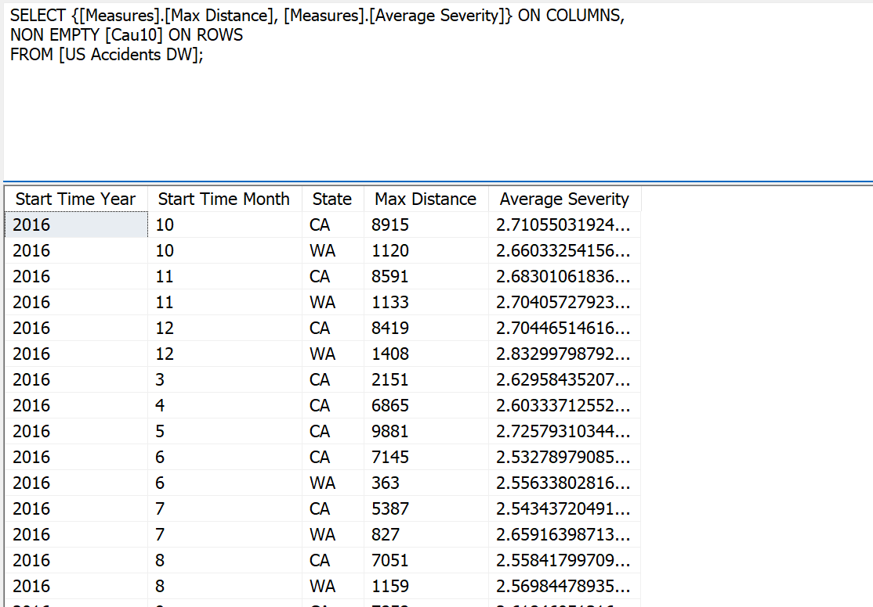

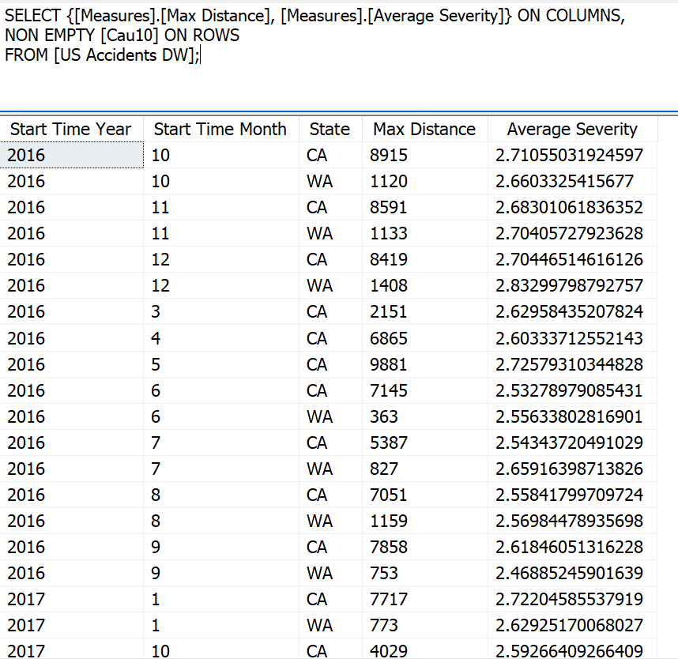

**b. Thực hiện bằng Pivot Table**

**Kết quả:**

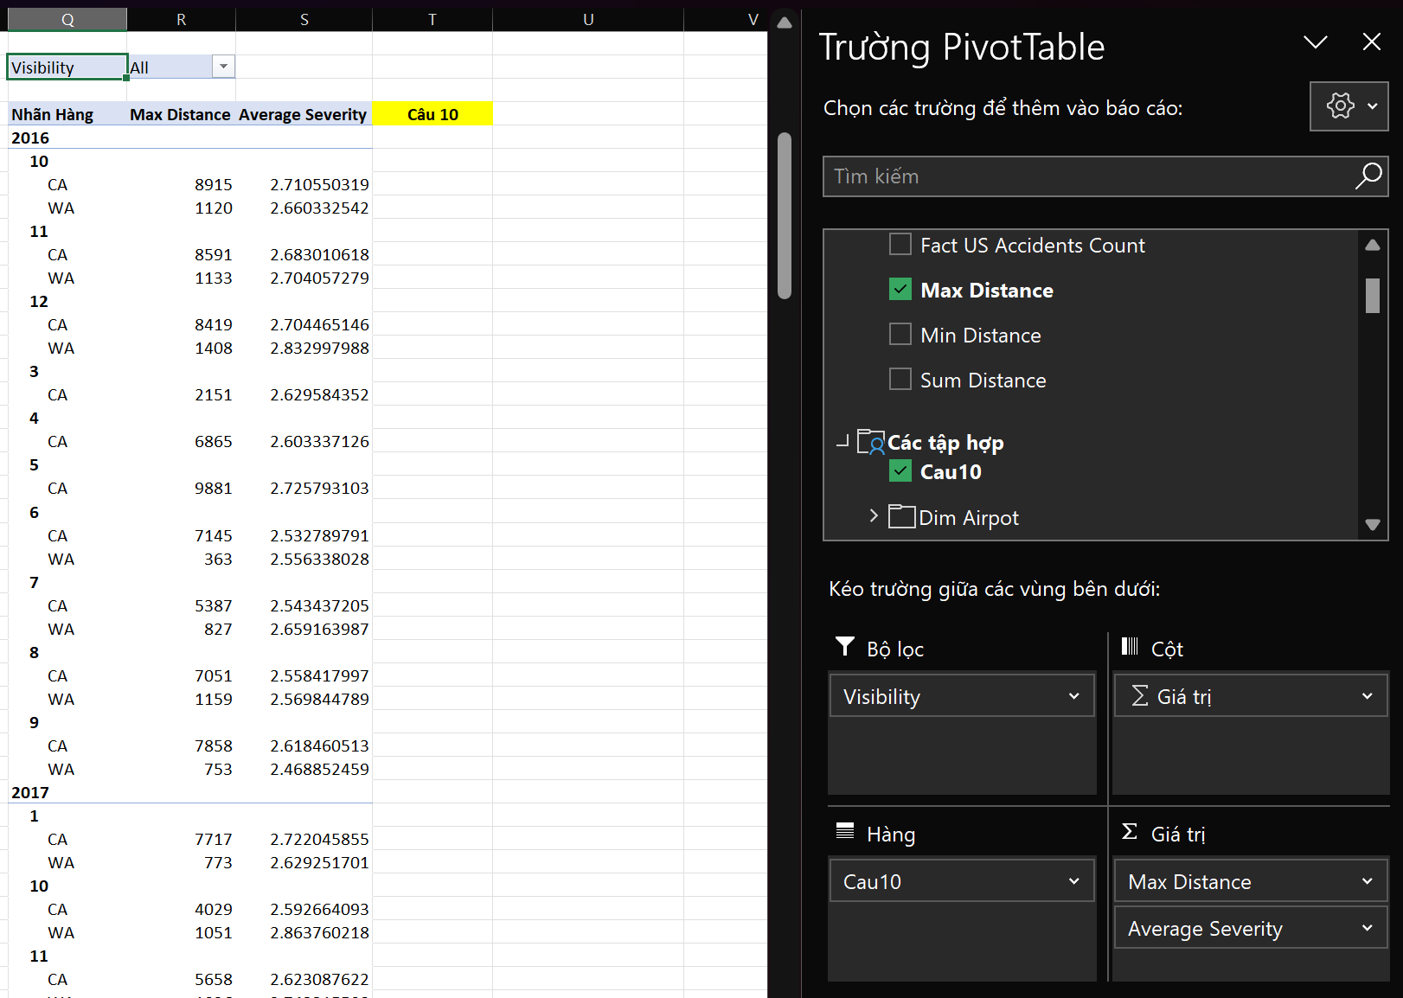

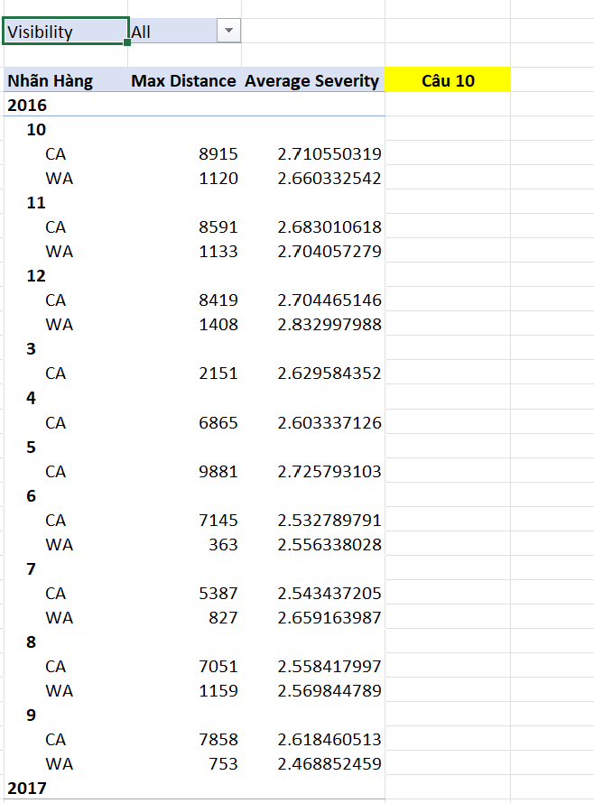

**c. Thực hiện bằng MDX**

| SELECT {[Measures].[Max Distance],  [Measures].[Average Severity]} ON COLUMNS,  NON EMPTY  FILTER(  CROSSJOIN([Dim Start Time].[Start Time Year].[Start Time Year] *  [Dim Start Time].[Start Time Month].[Start Time Month],  {[Dim Location].[State].[CA], [Dim Location].[State].[WA]}),  [Dim Visibility].[Visibility] > 2) ON ROWS  FROM [US Accidents DW]; |
| --- |

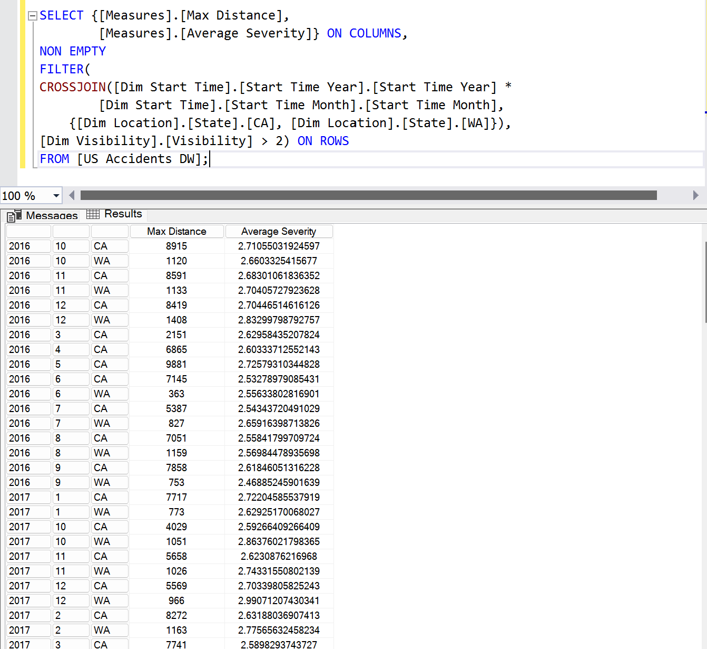

**CHƯƠNG 4: QUÁ TRÌNH LẬP BÁO BIỂU – SSRS (THAM KHẢO LÀM THÊM)**

**4.1 Tạo report với Visual Studio**

**4.1.1 Cấu hình Report Server Configuration Manager**

**Bước 1:** Mở Report Server Configuration Manager lên, hộp thoại mở ra như hình dưới, nhấn Connect

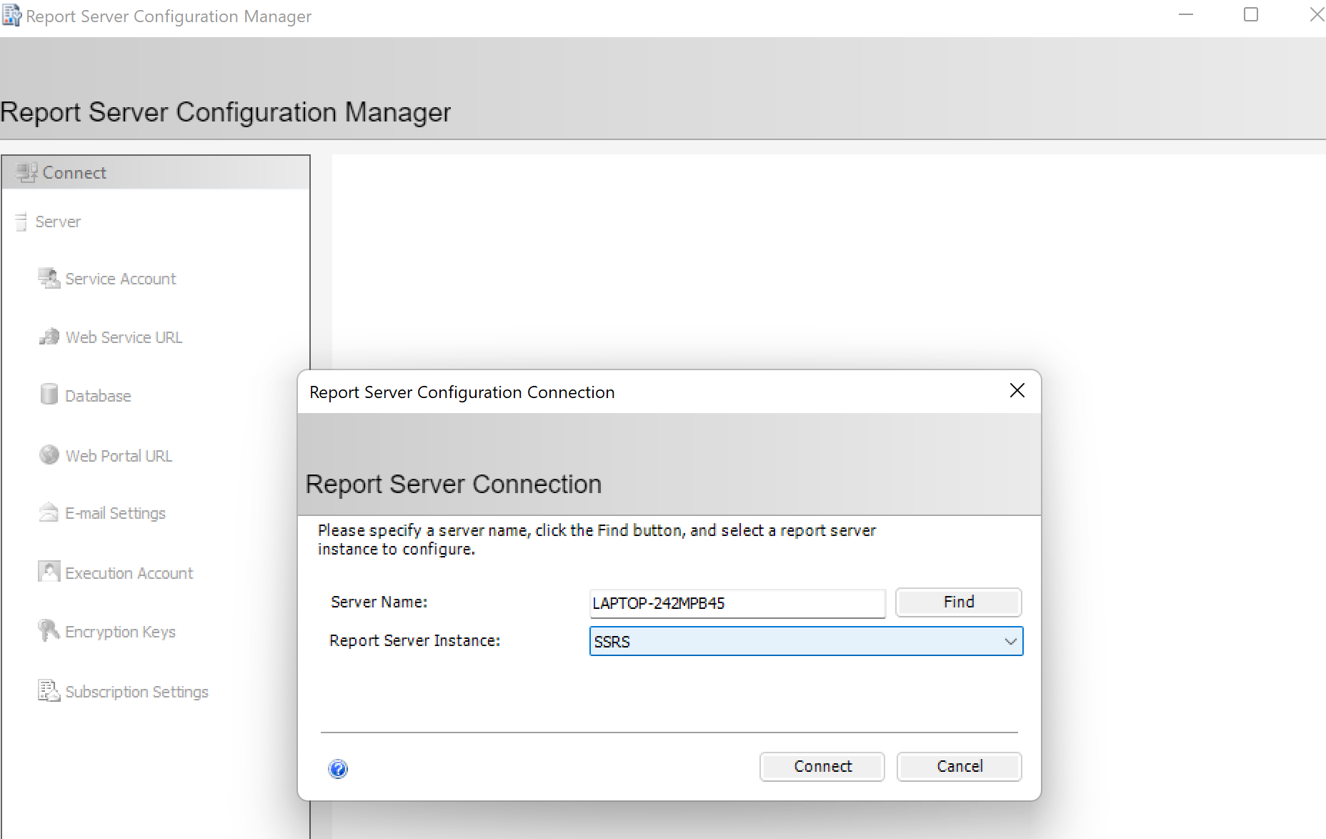

Cửa sổ công cụ Report Server Configuration Manager

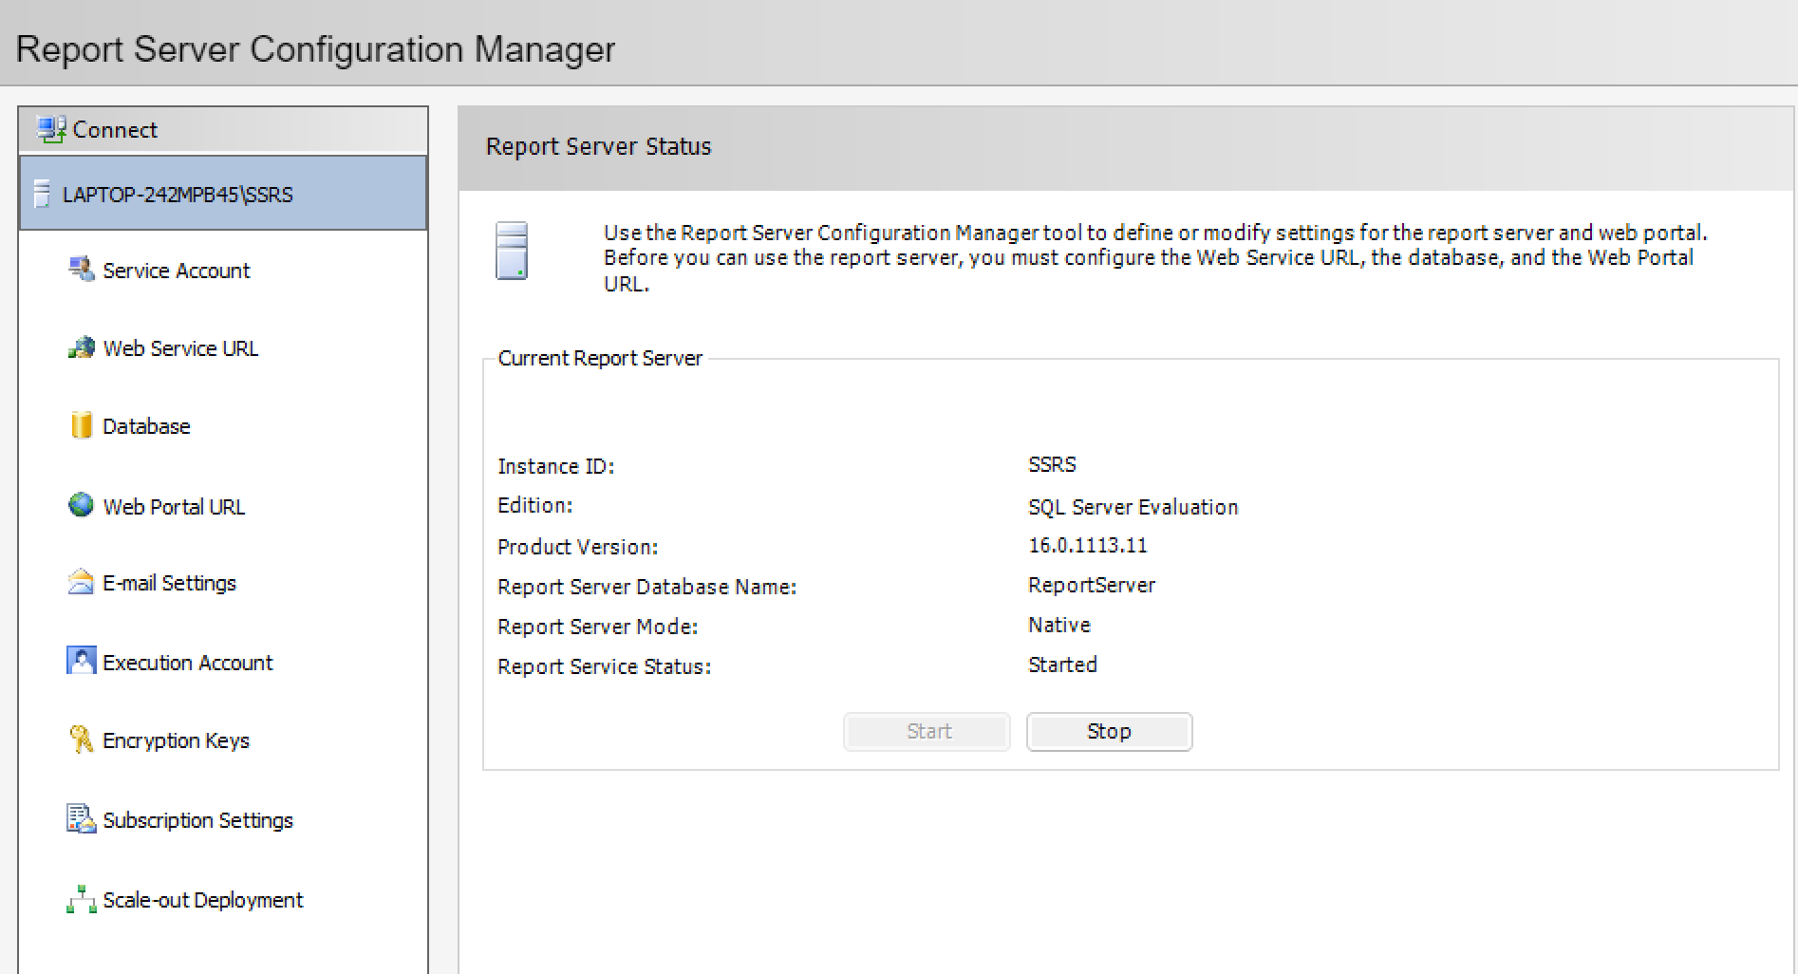

**Bước 2:** Kiểm tra Web Service URL -> Chọn Apply để tạo URLs

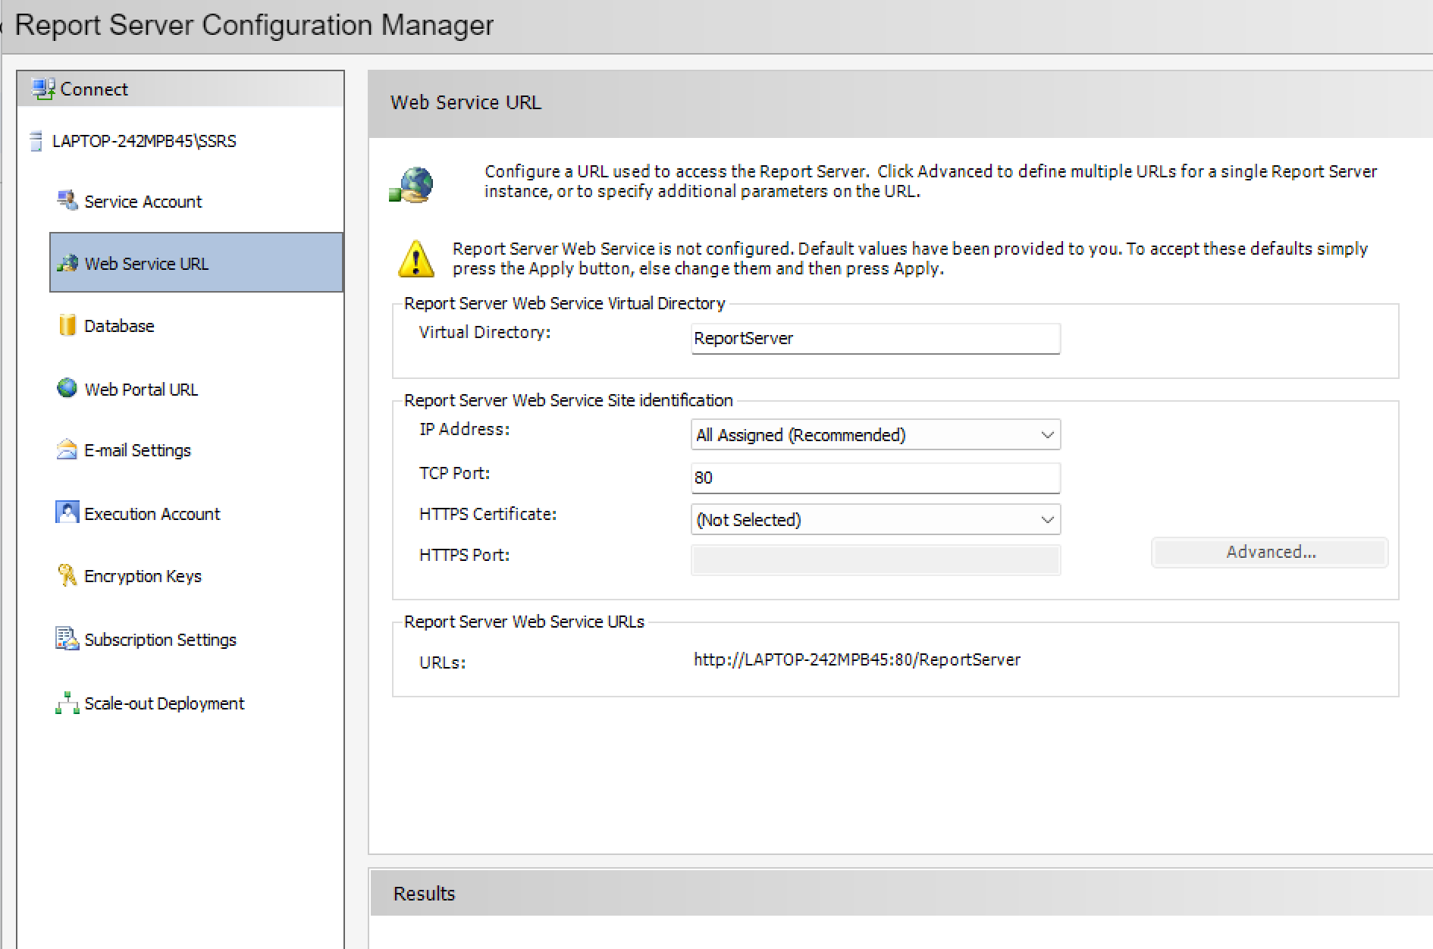

**Bước 3:** Sau khi tạo thành công, sẽ hiện lên thông báo như sau

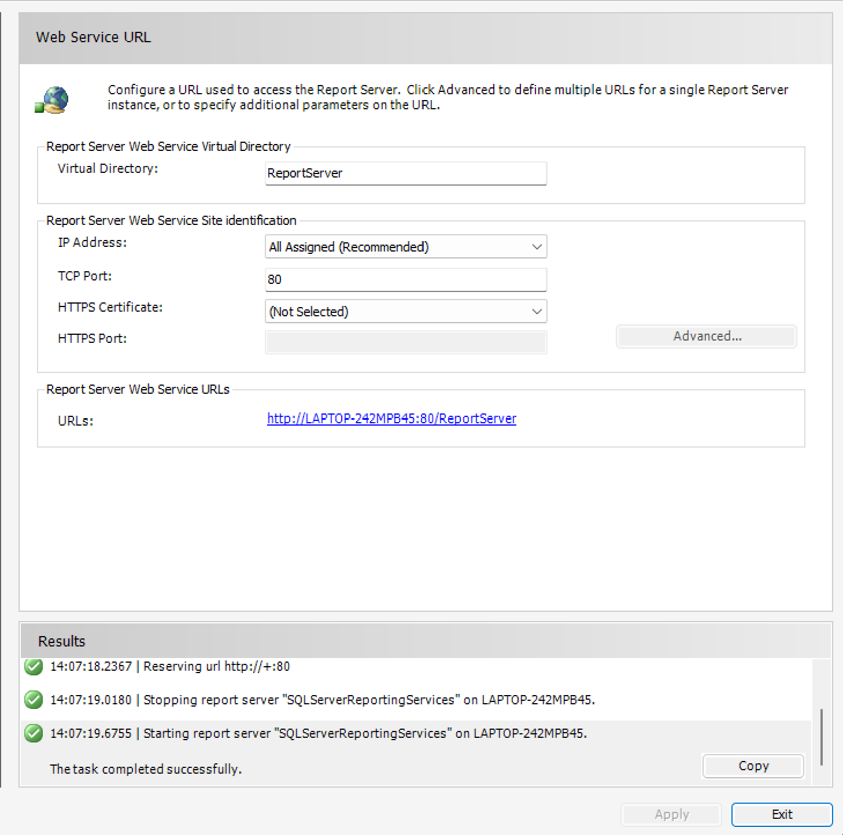

**Bước 4:** Mở sang tab Database, nhấn vào Change Database

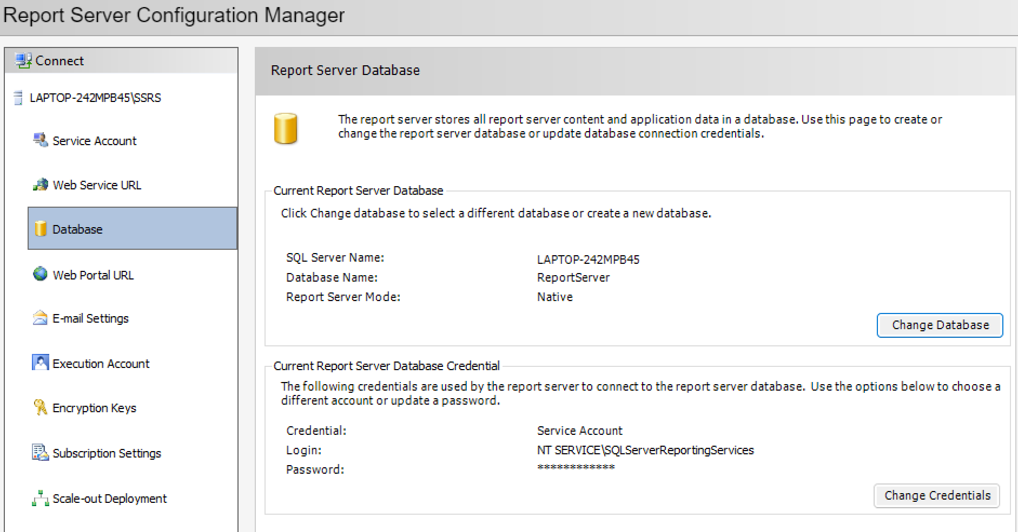

**Bước 5:** Hộp Report Server Database Configuration Wizard hiện ra, tick chọn Create a new report server database

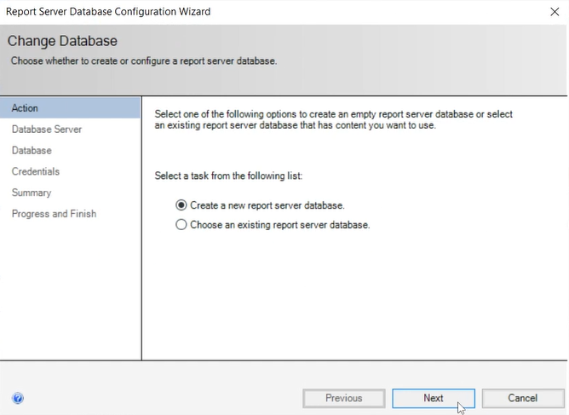

**Bước 6:** Nhấn Next

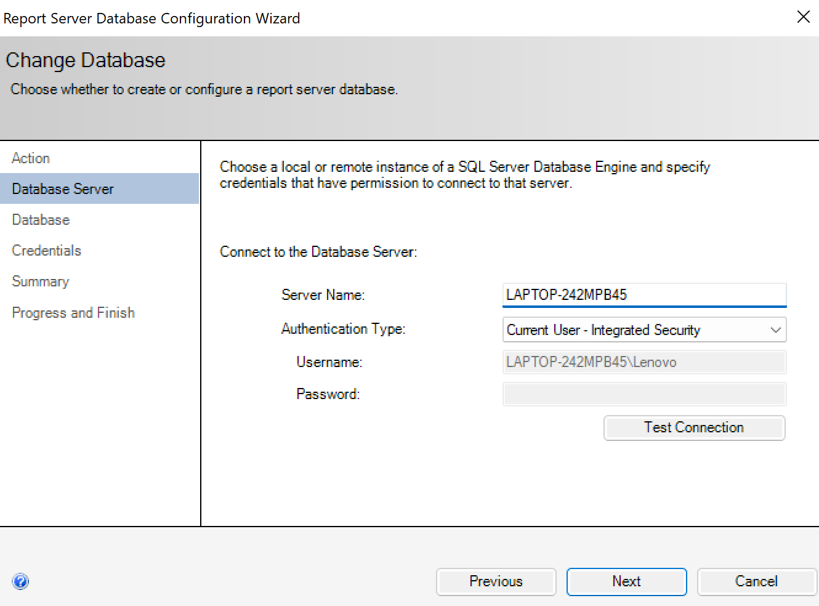

**Bước 7:** Đổi tên database. Nhấn Next

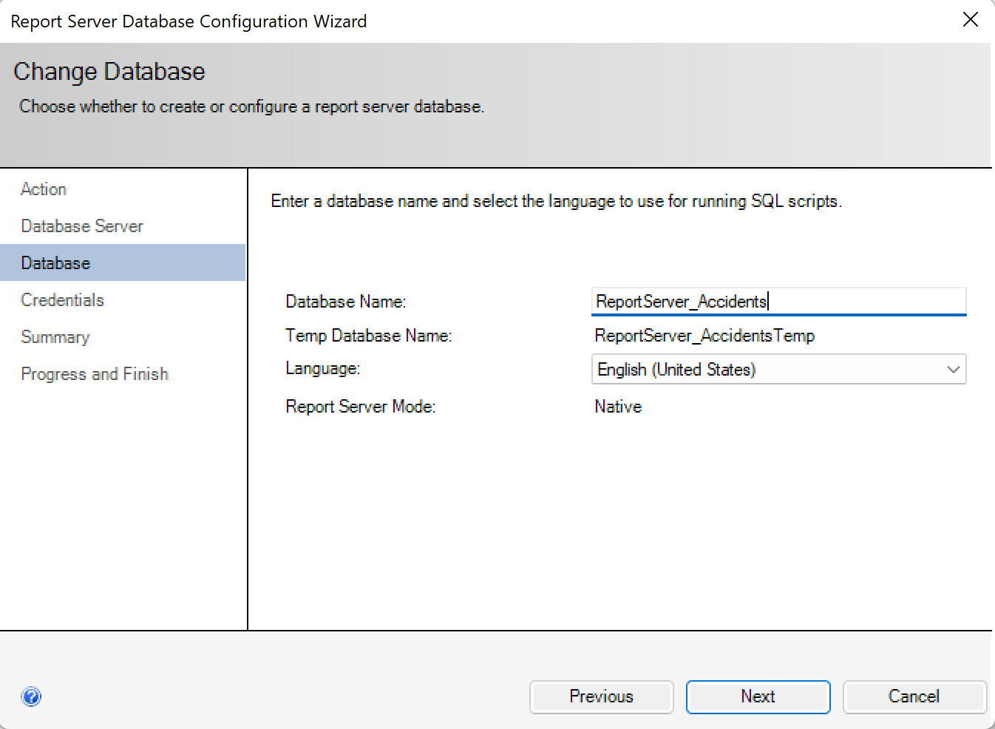

**Bước 8:** Nhấn Next

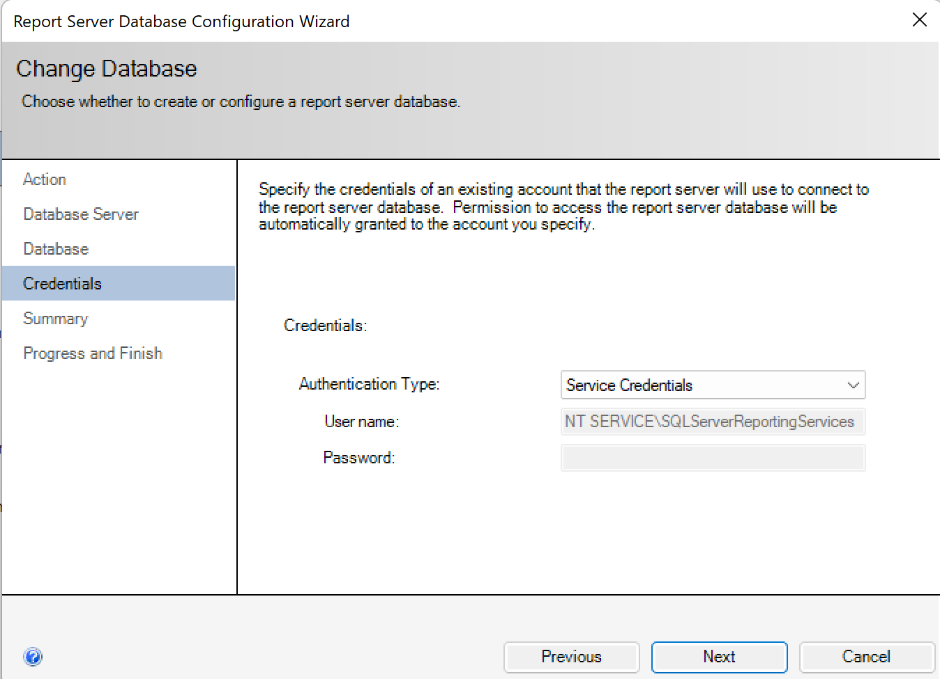

**Bước 9:** Nhấn Next

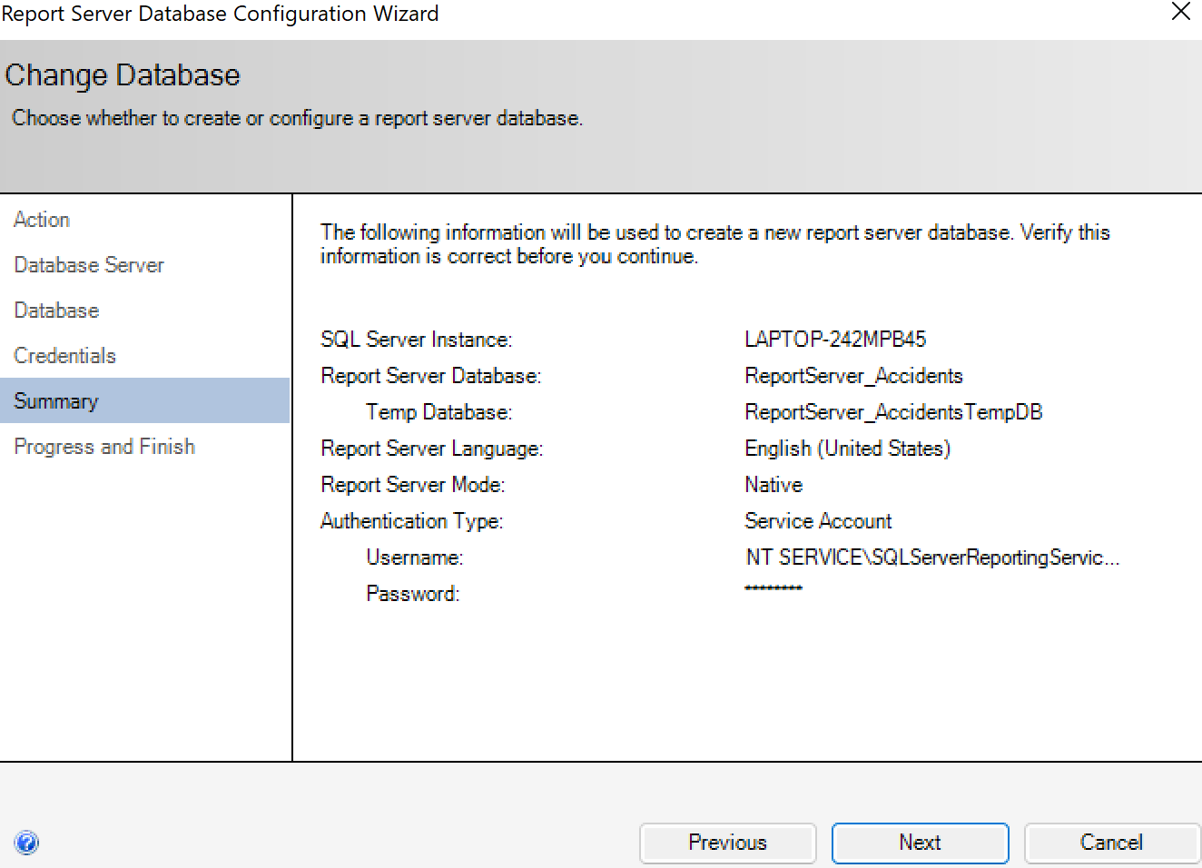

**Bước 10:** Quá trình tạo database hoàn tất. Nhấn Finish

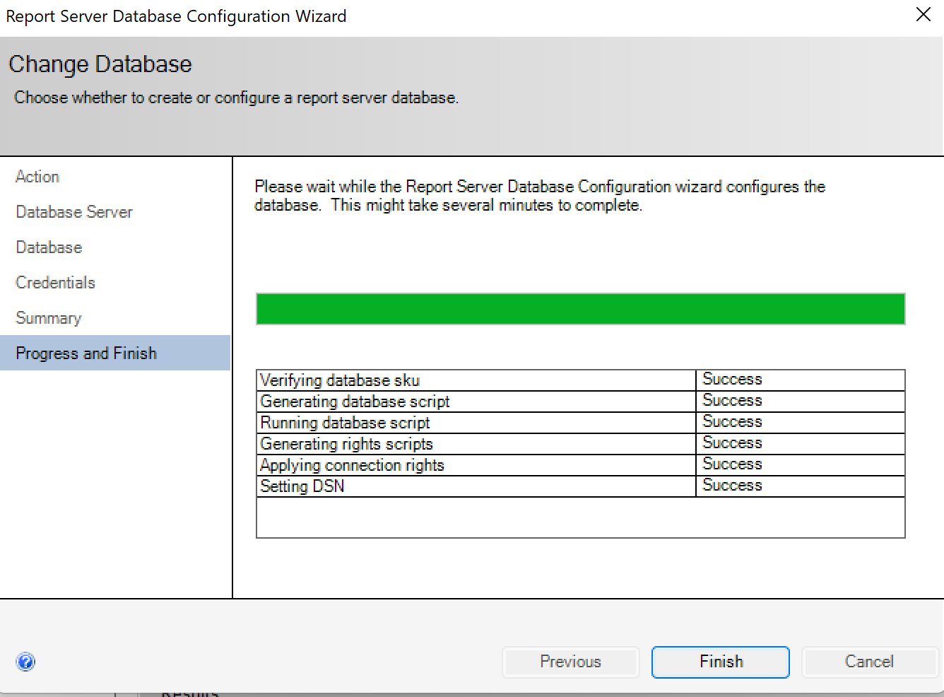

**4.1.2 Tạo Report Service Project**

**Bước 1:** Tạo Project mới với Report Server Project

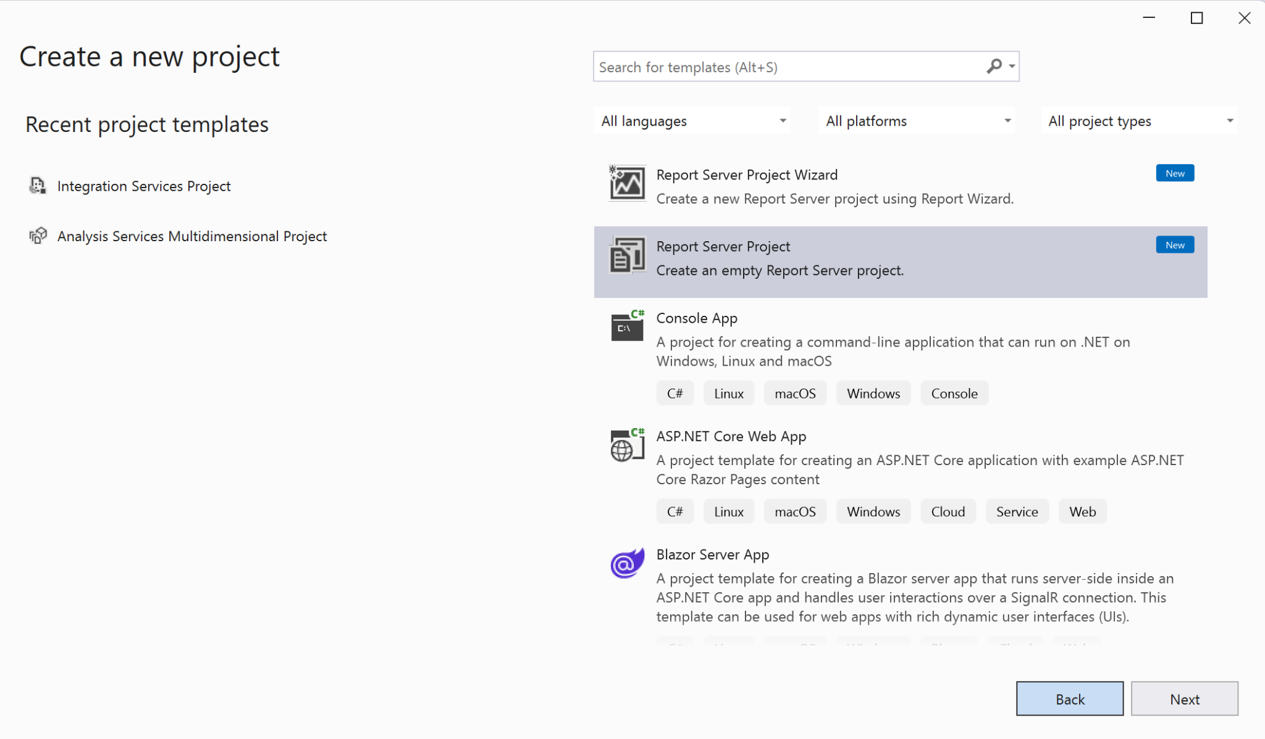

**Bước 2:** Điền tên, vị trí lưu trữ project. Nhấn Create

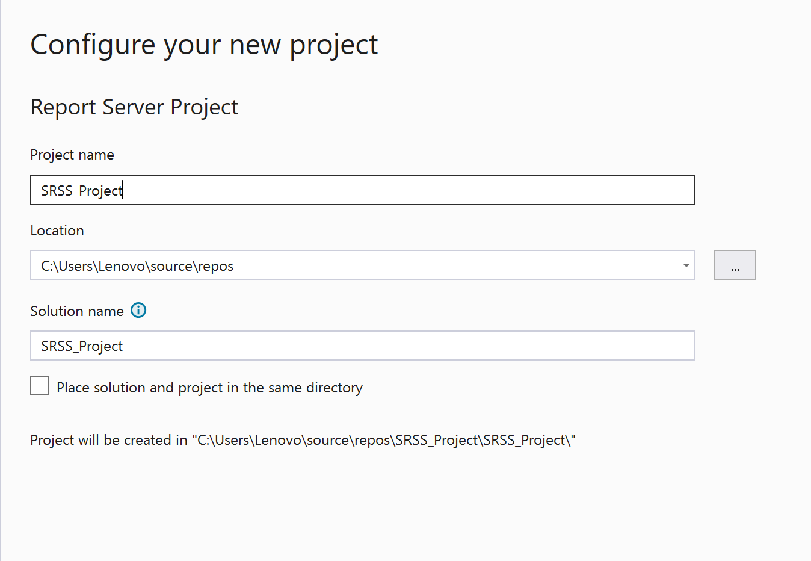

**Bước 3:** Tại tab Solution Explorer, nhấp chuột phải tại Reports, chọn Add, chọn New Item..

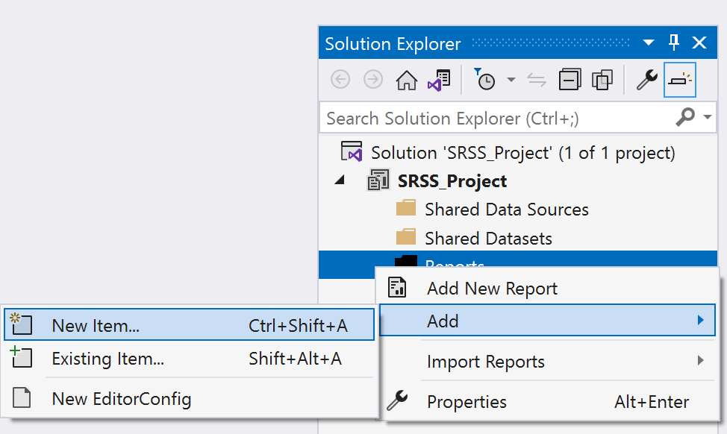

**Bước 4:** Cửa sổ Add New Item hiện ra, chọn Report, điền tên Report và nhấn nút Add

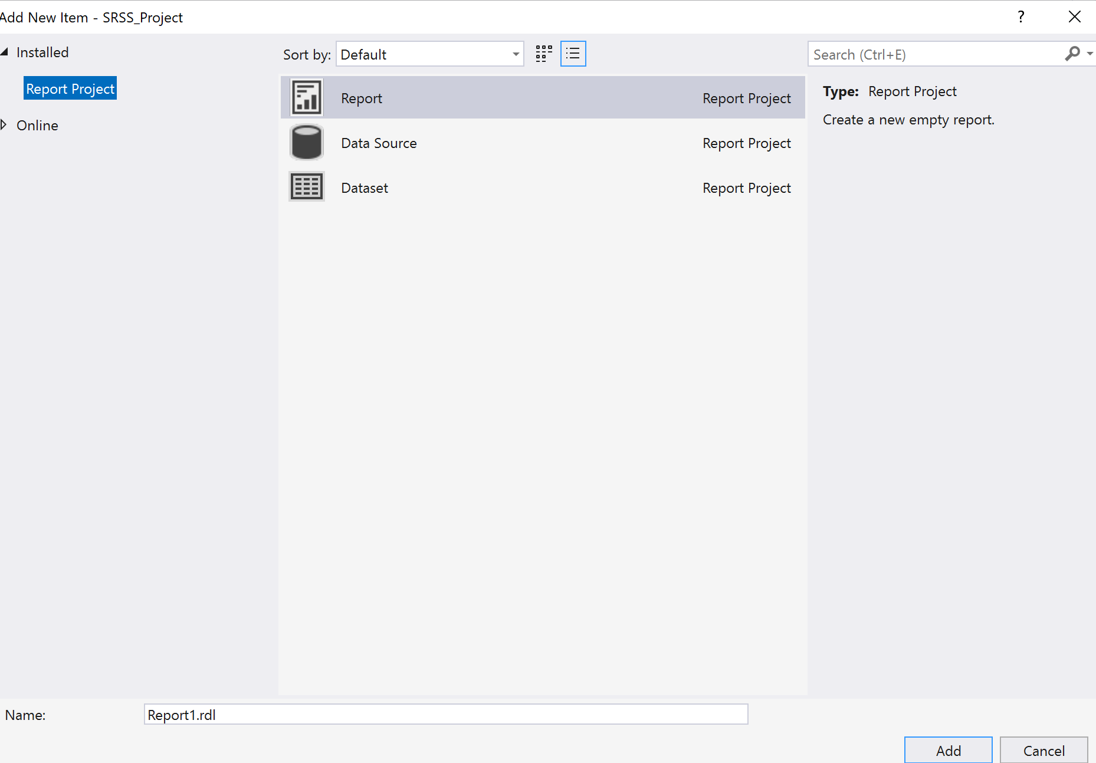

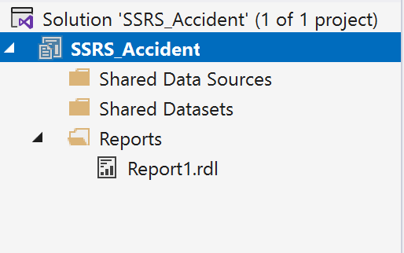

**4.1.2 Tạo và cấu hình Share Data Sources**

**Bước 1:** Tại tab Solution Explorer, nhấp chuột phải vào Shared Data Sources, chọn Add New Data Source

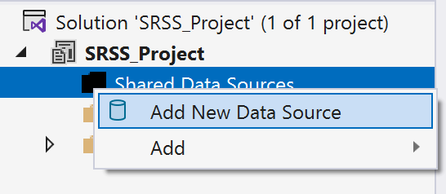

**Bước 2:** Cửa sổ Shared Data Source Properties hiện lên, điền trường tên, click vào mục Use shared data source reference và chọn dataset. Nhấn OK.

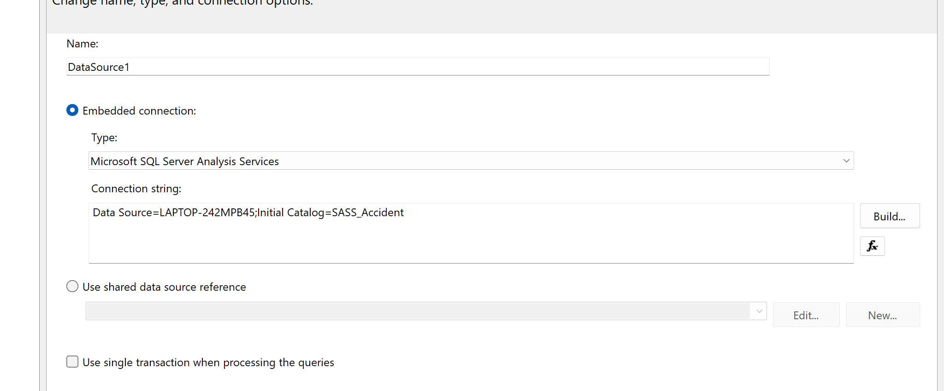

**Bước 3:** Bấm Build, hộp thoại Connection Properties mở ra. Điền tên server và chọn database name ở trường Select or enter a database name. Nhấn Test Connection để kiểm tra kết nối. Nhấn OK

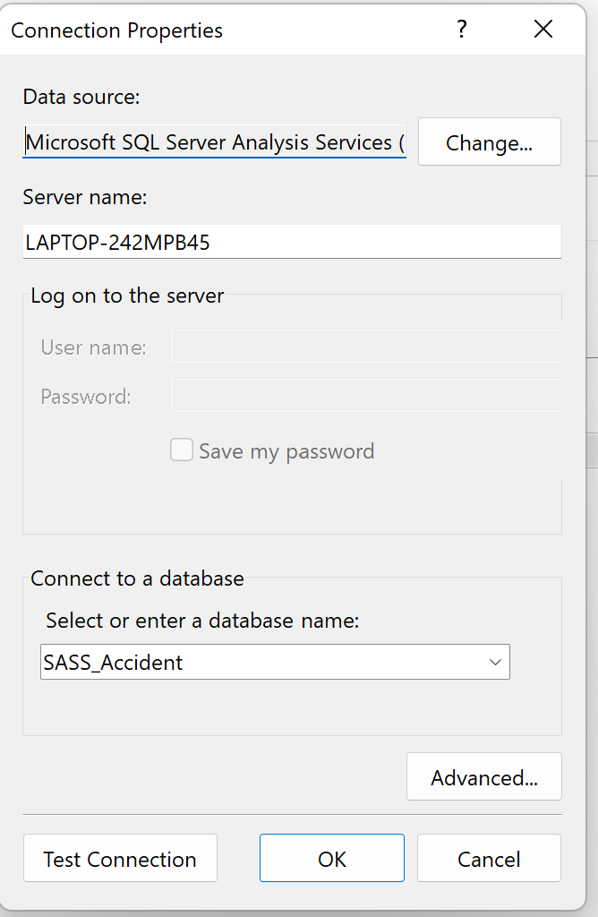

**Bước 5:** Tại thanh Report Data, tại phần Data Sources, nhấn chuột phải, chọn Add Data Sources

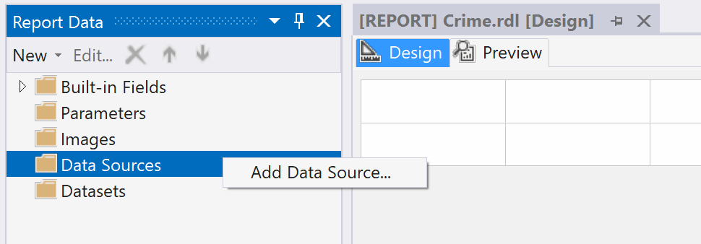

**Bước 6:** Cửa sổ Data Source Properties mở ra. Điền vào trường tên, và tick vào ô Use shared data source reference, chọn thông tin data source. Nhấn OK

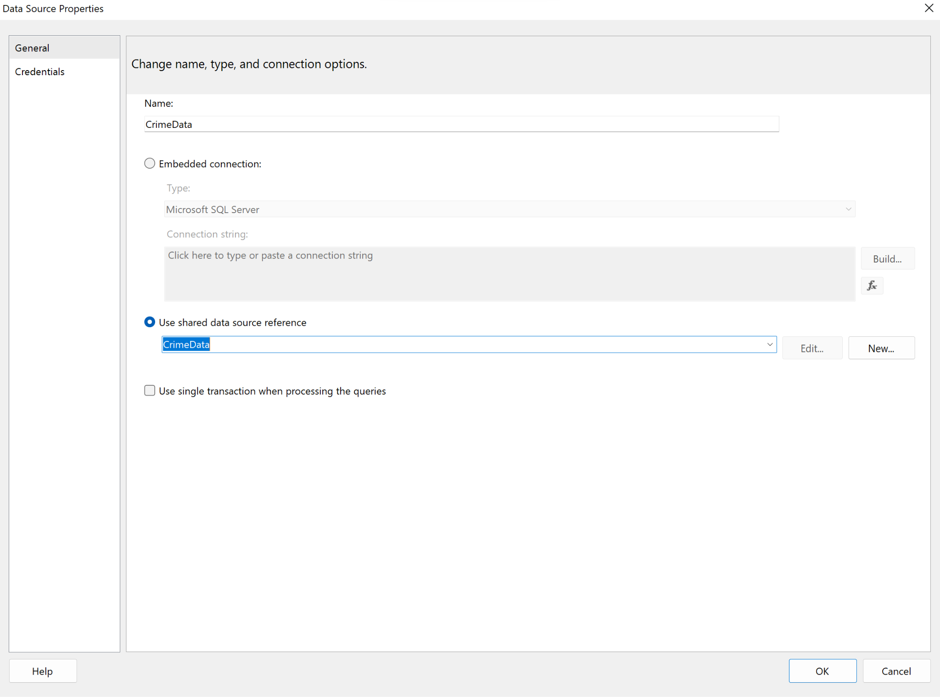

**Bước 7**: File rds được tạo. Nhấn vào để mở cửa sổ Shared Data Source Properties. Tick vào ô Use Windows Authentication

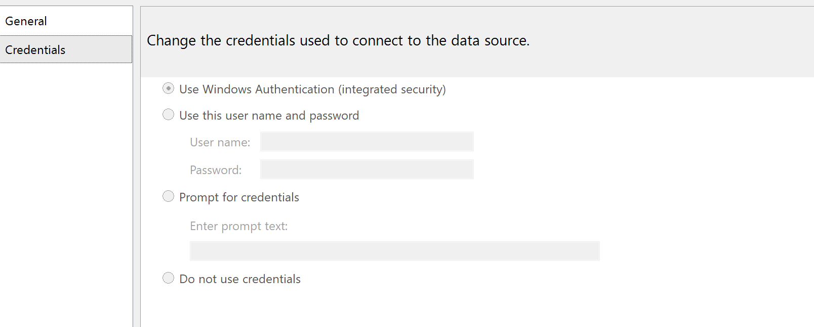

Sau khi đã hoàn tất, màn hình giao diện hiện lên như sau:

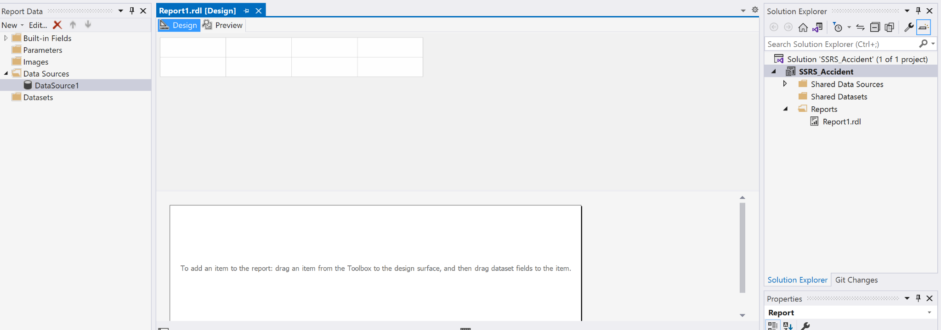

Trong đó

* Tab Design dùng để kéo thả và thiết kế báo biểu.
* Tab Preview dùng để hiển thị kết quả báo biểu, in báo biểu.
* Row Groups dùng để tạo và thực hiện các phép gom nhóm, tổng hợp giữa các dòng dữ liệu.
* Column Groups dùng để tạo và thực hiện các phép gom nhóm, tổng hợp giữa các cột dữ liệu.

**Bước 8:** Tại cửa sổ Report Data, click chuột phải vào folder Datasets. Sau đó chọn Add Dataset… để thêm bộ dữ liệu cho báo biểu

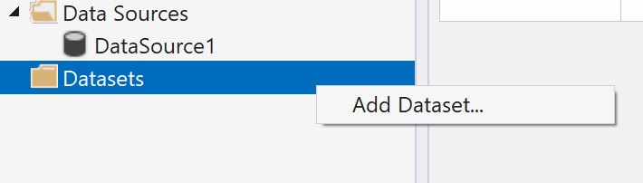

**Bước 9:** Hộp thoại Dataset Properties xuất hiện, ta nhập tên dataset, chọn chế độ Use a dataset embedded in my report và chọn dữ liệu nguồn là DataSource1 mà ta mới tạo ở các bước trên. Sau đó chọn Query Designer để thiết kế dữ liệu cho báo biểu.

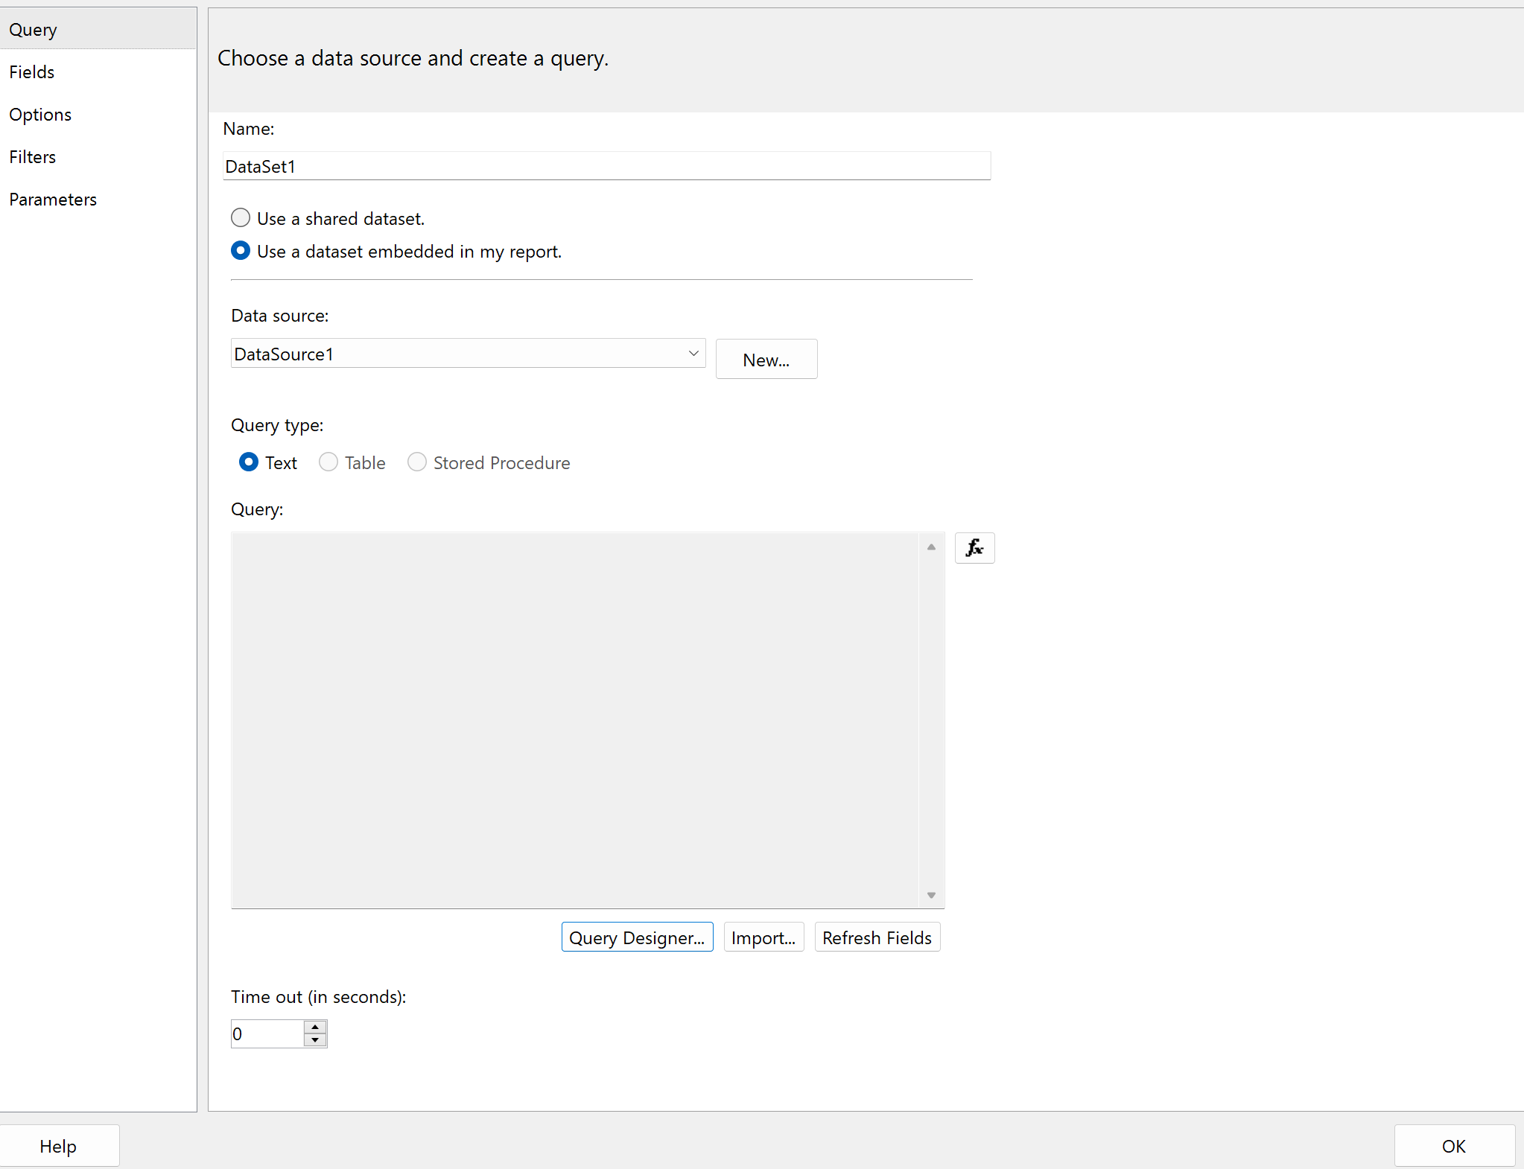

**Bước 10:** Cửa sổ Query Designer xuất hiện cùng với bảng Fact và các bảng Dim mà ta đã tạo trong quá trình SSAS.

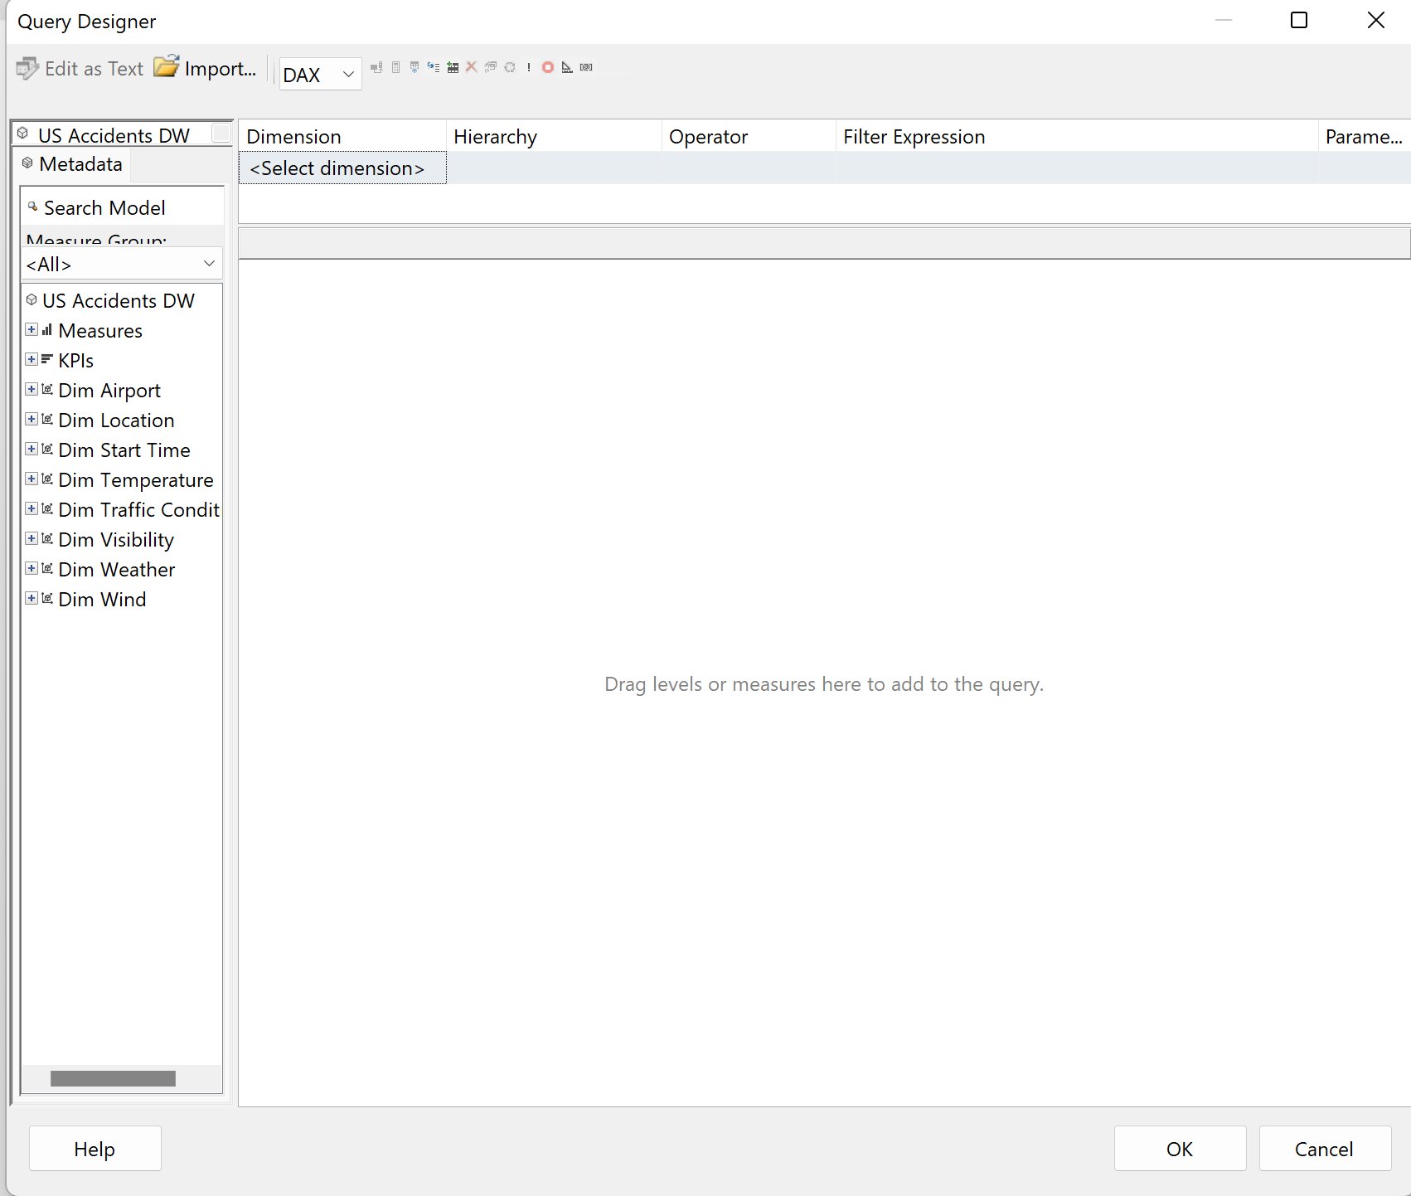

**Chú ý:**  Nhớ đổi sang tab MDX thay vì DAX

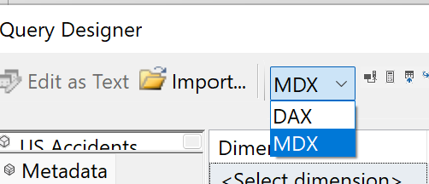

**Bước 11:** Ta kéo thả các thuộc tính, độ đo cần thiết cho câu truy vấn. Sau đó, thực thi câu truy vấn để kiểm tra dữ liệu đầu vào cho báo biểu.

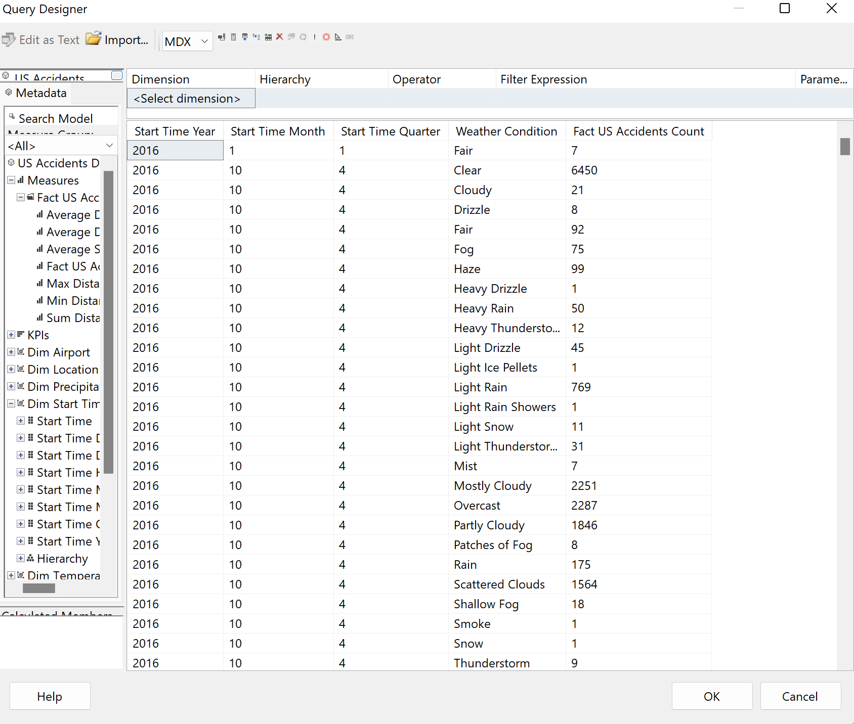

**Bước 12:** Chọn OK để hoàn tất quá trình tạo dataset

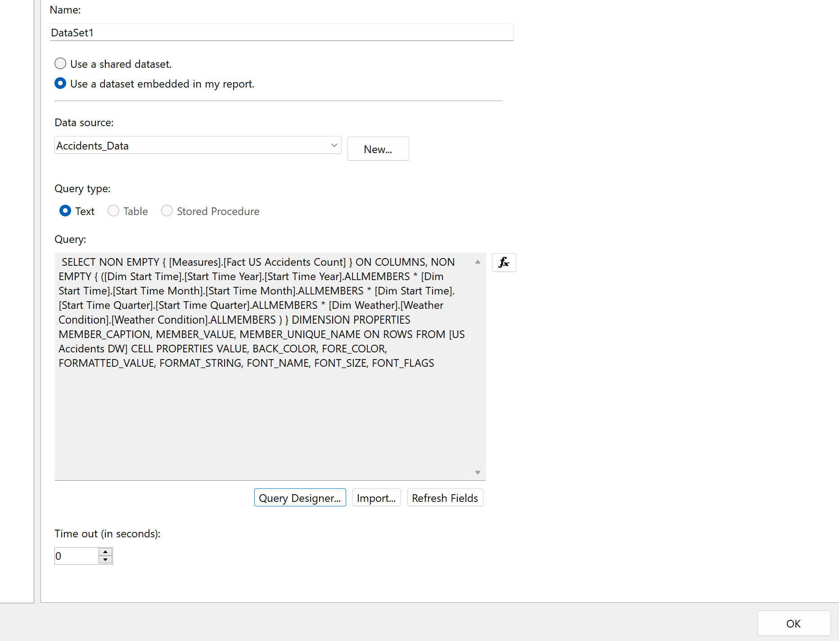

Dữ liệu vừa được tạo sẽ được hiển thị trong cửa sổ Report Data như sau

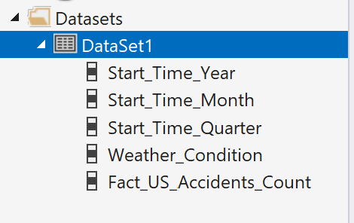

Danh sách Toolbox sẽ hiện ra như sau:

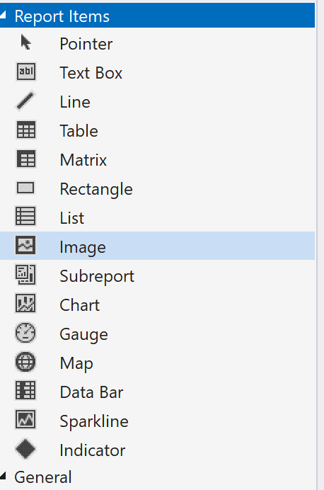

**Bước 13:** Chọn Tab View 🡪 Toolbox để mở cửa sổ Toolbox

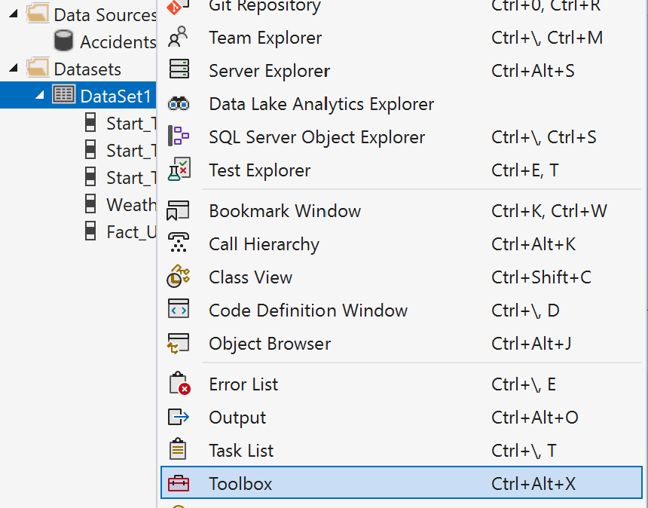

**Bước 14:** Kéo thả một table từ toolbox vào phần design

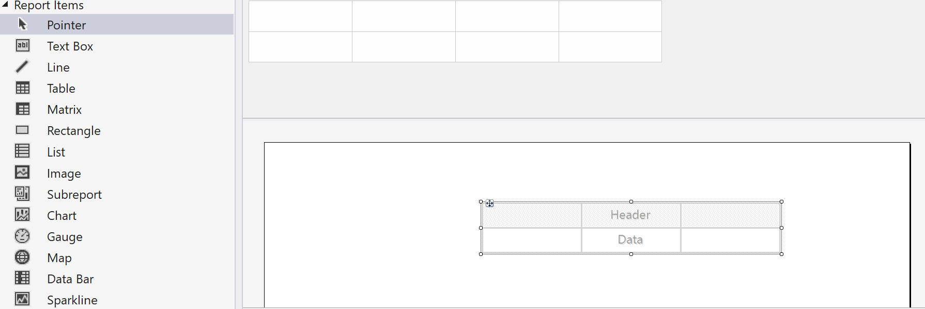

**Bước 15:** Sau đó ta kéo các thuộc tính lần lượt vào bảng

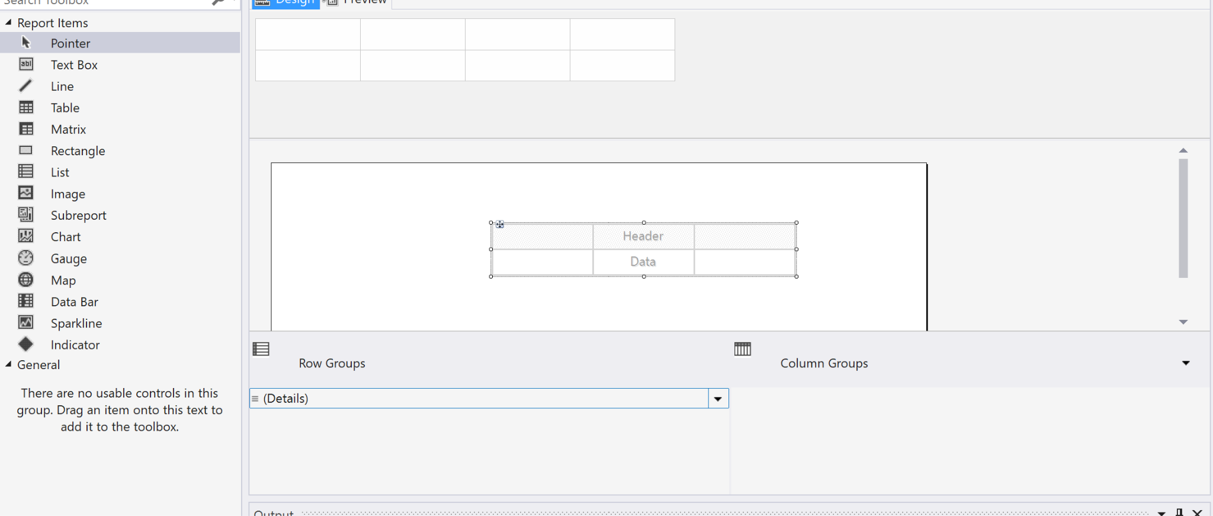

**Bước 16:** Tại cửa sổ Row Groups, ta click chuột phải vào Details. Sau đó, chọn Add Group 🡪 Parent Group.

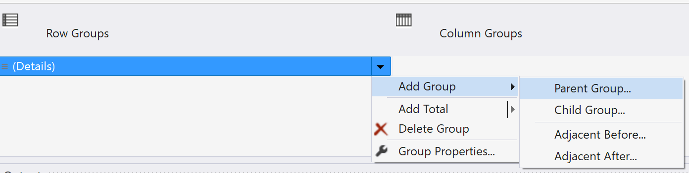

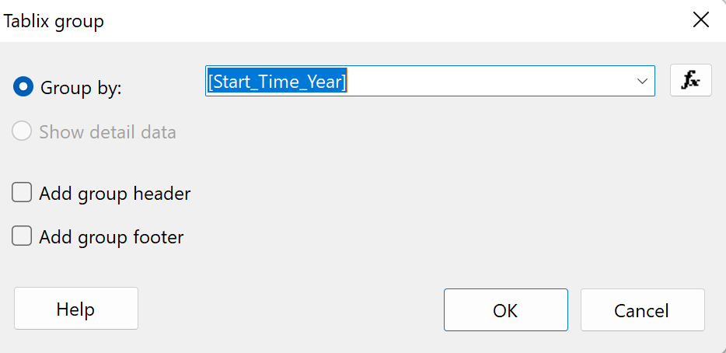

**Bước 17:** Tại cửa sổ Row Groups, ta click chuột phải vào Details. Sau đó, chọn Add Group 🡪 Child Group.

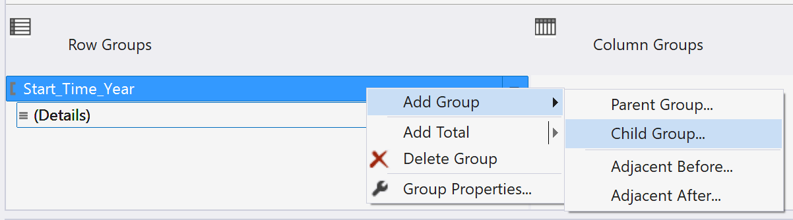

**Kết quả:**

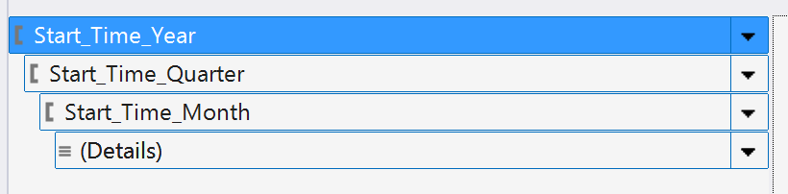

**Bước 18 :** Thiết kế, chỉnh sửa report sau đó nhấn “Preview” để xem trước

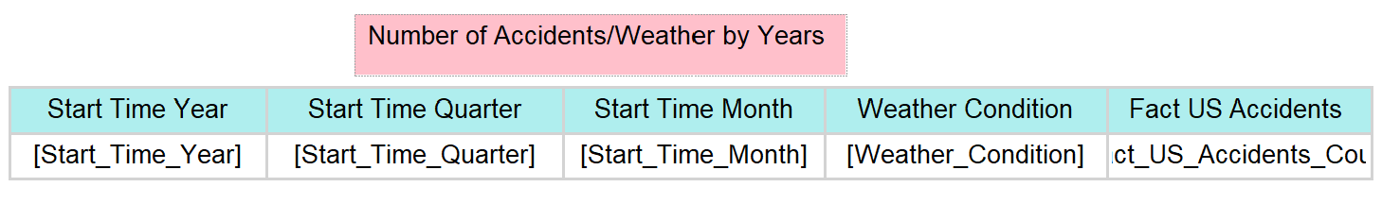

**Sau khi nhấn Preview:**

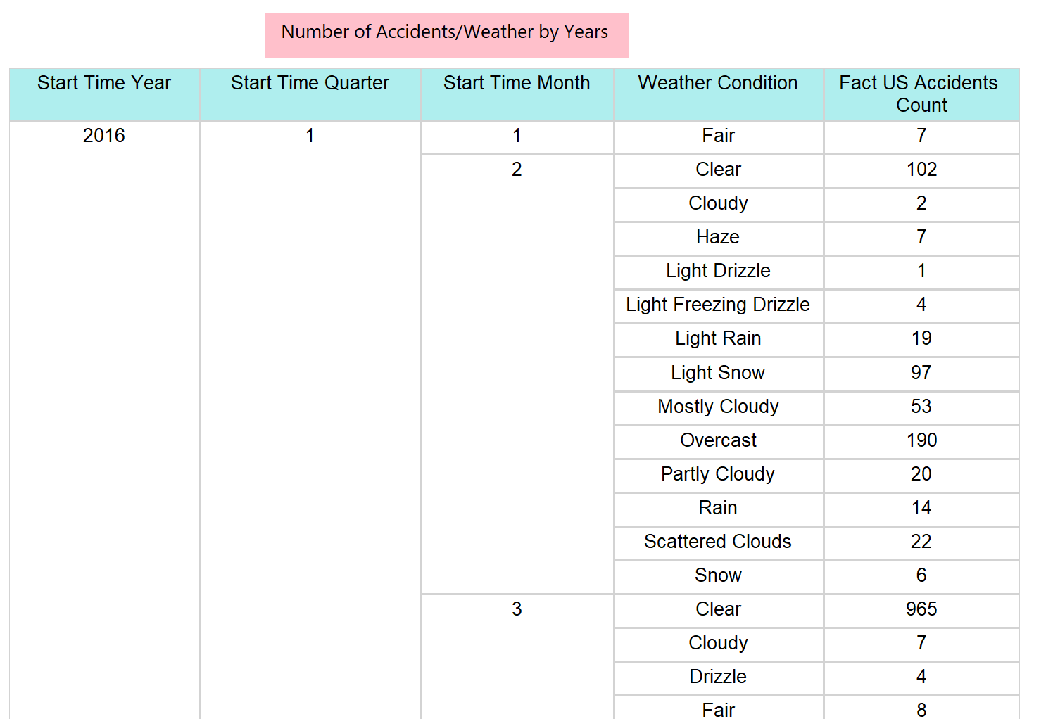

Sau đó, chuyển sang tab Report Data để tiến hành tạo thêm nhiều bảng biểu khác

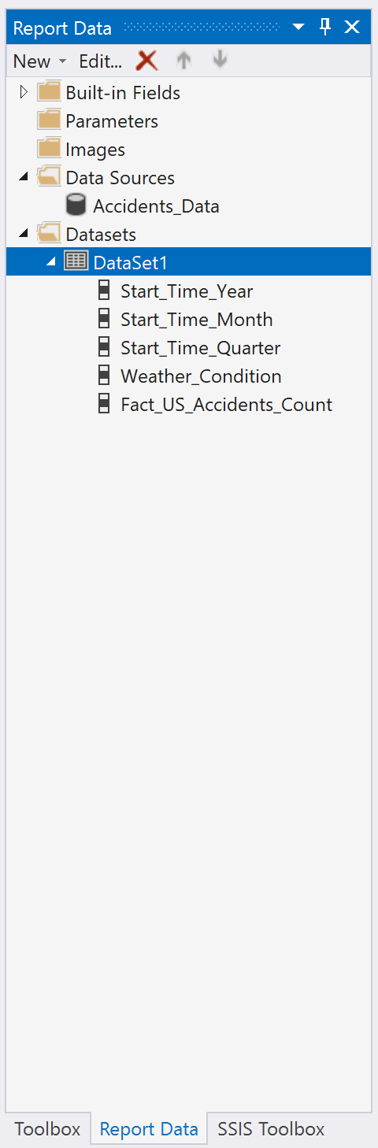

**4.1.3 Tạo bảng biểu SSRS**

**Nội dung bảng biểu 1: Thống kê các vụ tai nạn theo điều kiện trực tiếp**

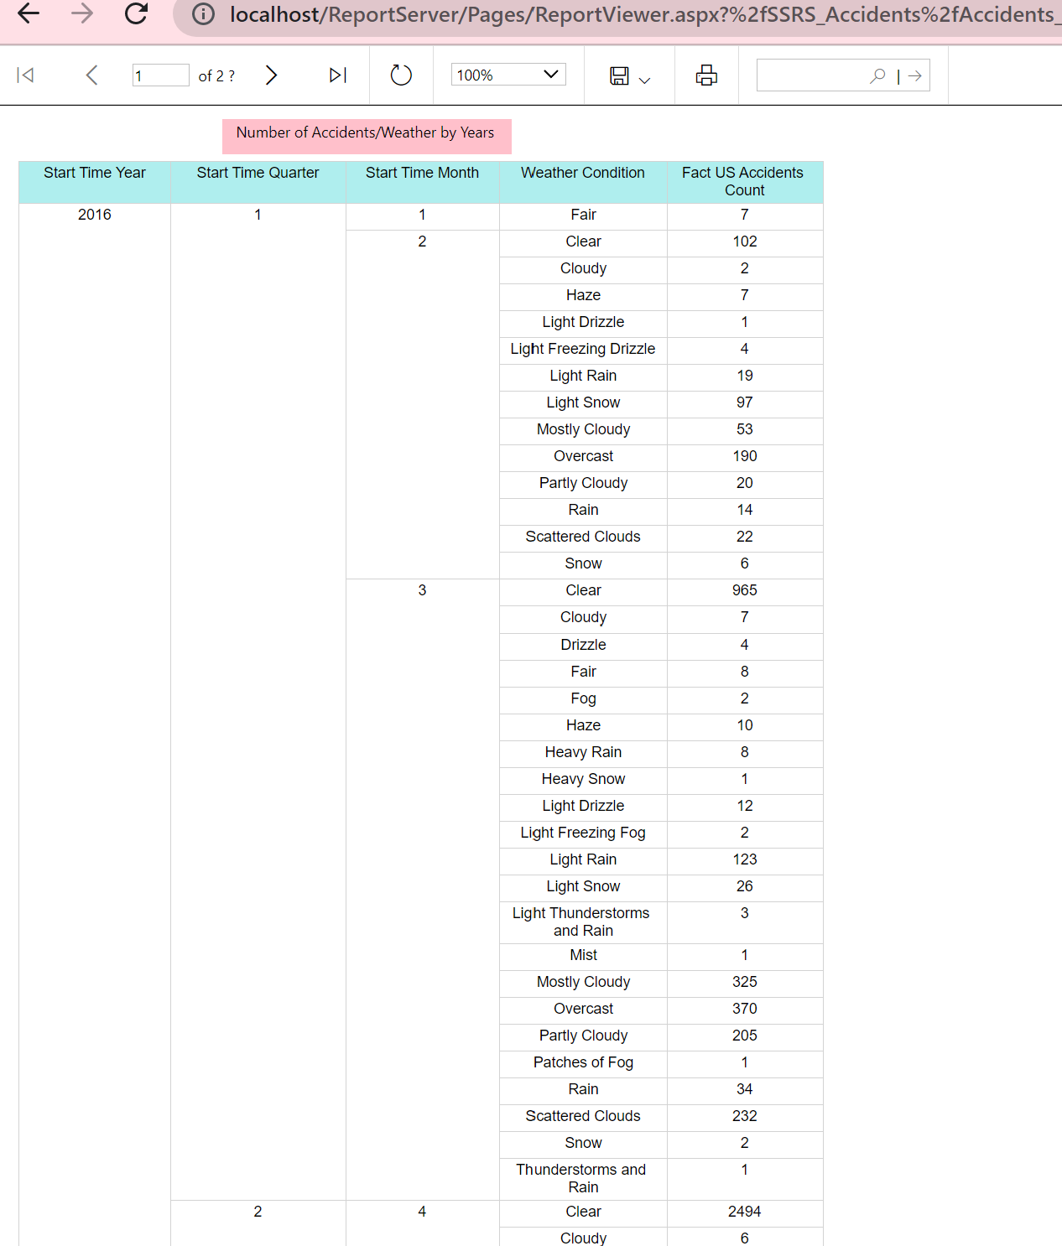

**Nội dung bảng biểu 2:**

**Query Designer**

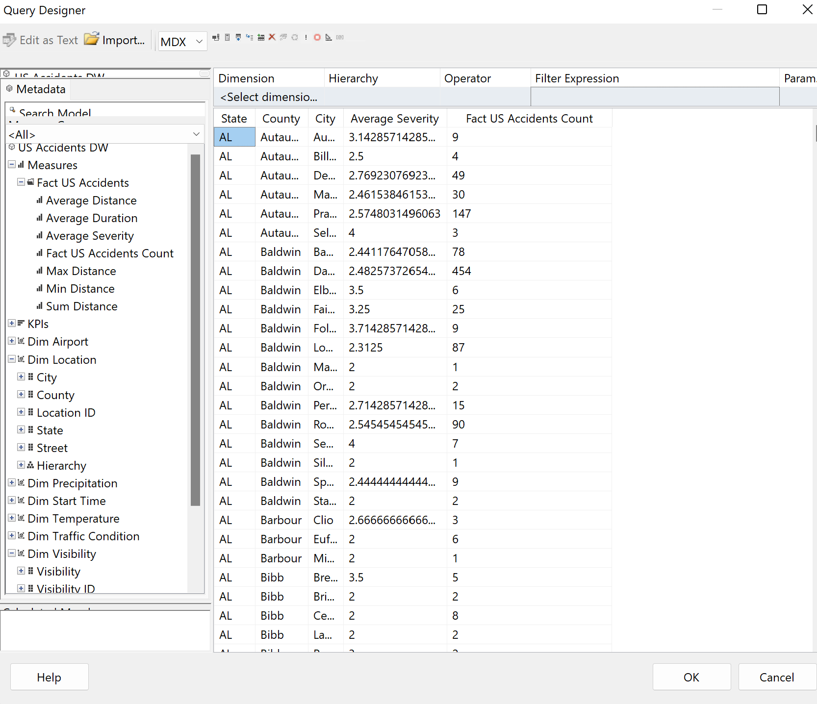

**Cài đặt gom nhóm và phân cấp**

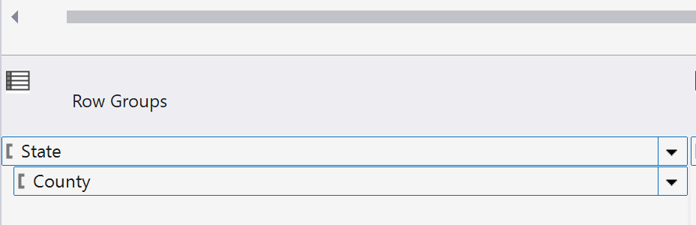

**Kết quả:**

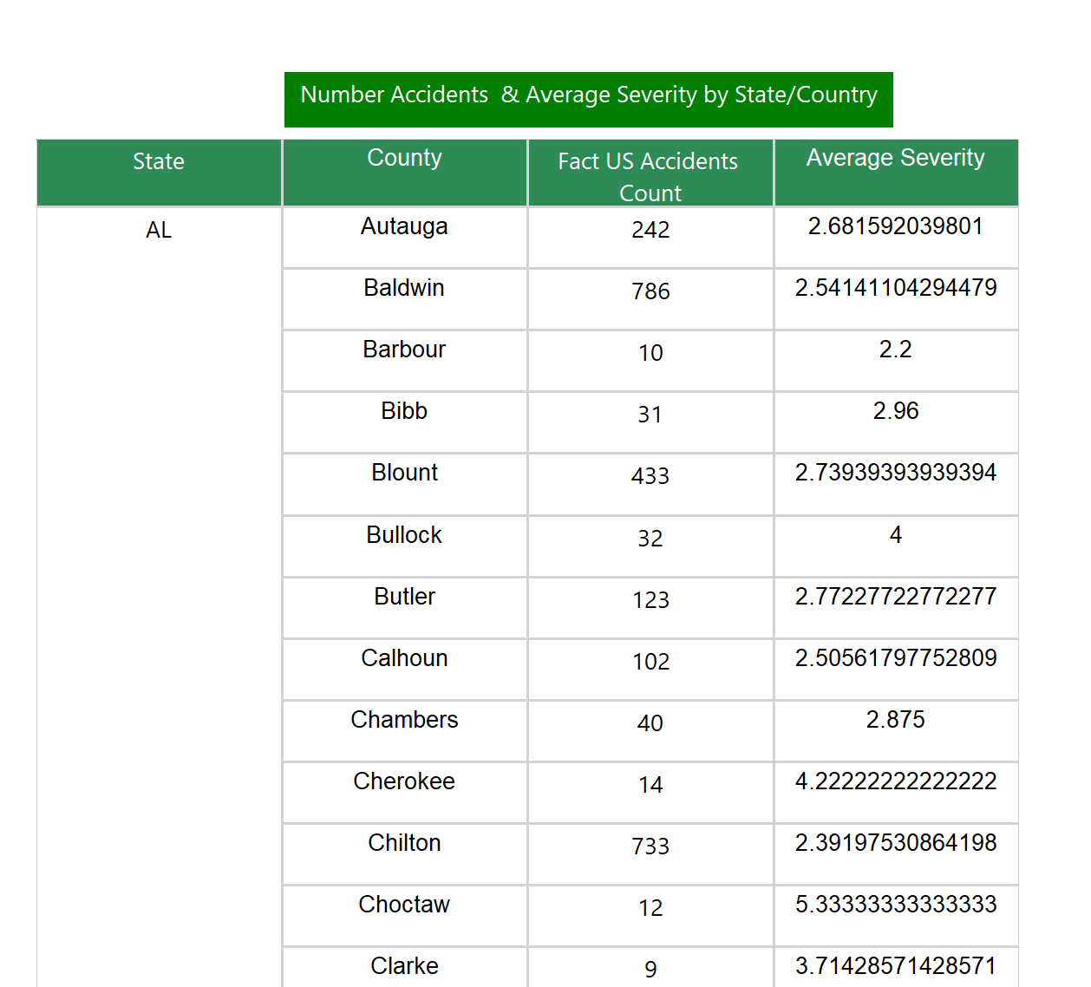

**Chế độ Preview**

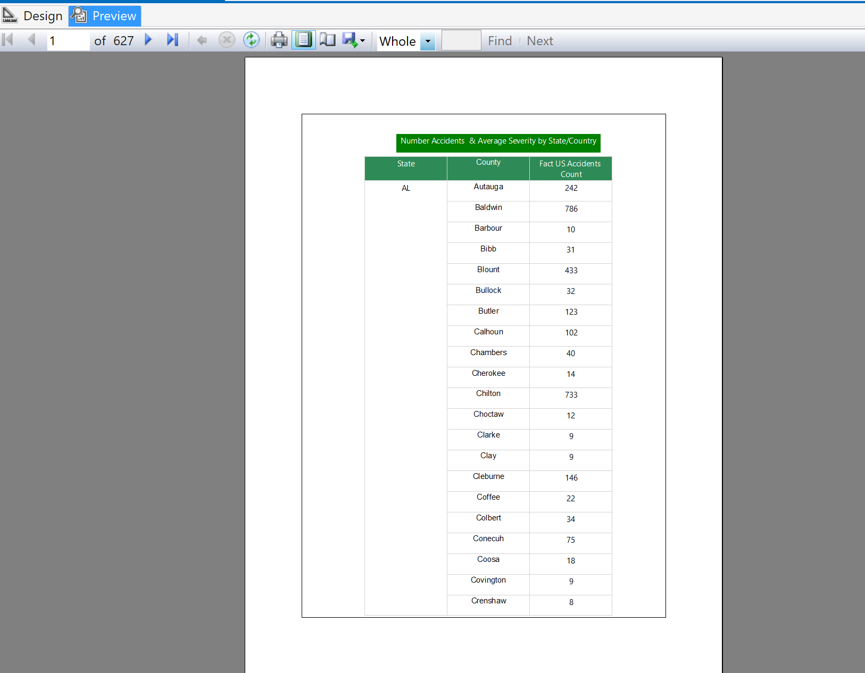

**Nội dung bảng biểu 3:**

**Bước 1: Chọn chế độ Script Mode**

Đầu tiên, tạo mới dataset sau đó tiến hành lấy ra top 7 thời tiết có nhiều vụ tai nạn nhất

| SELECT {[Measures].[Fact US Accidents Count]} ON 0,  TOPCOUNT( [Dim Weather].[Weather Condition].[Weather Condition],7,[Measures].[Fact US Accidents Count]) ON 1  FROM [US Accidents DW] |
| --- |

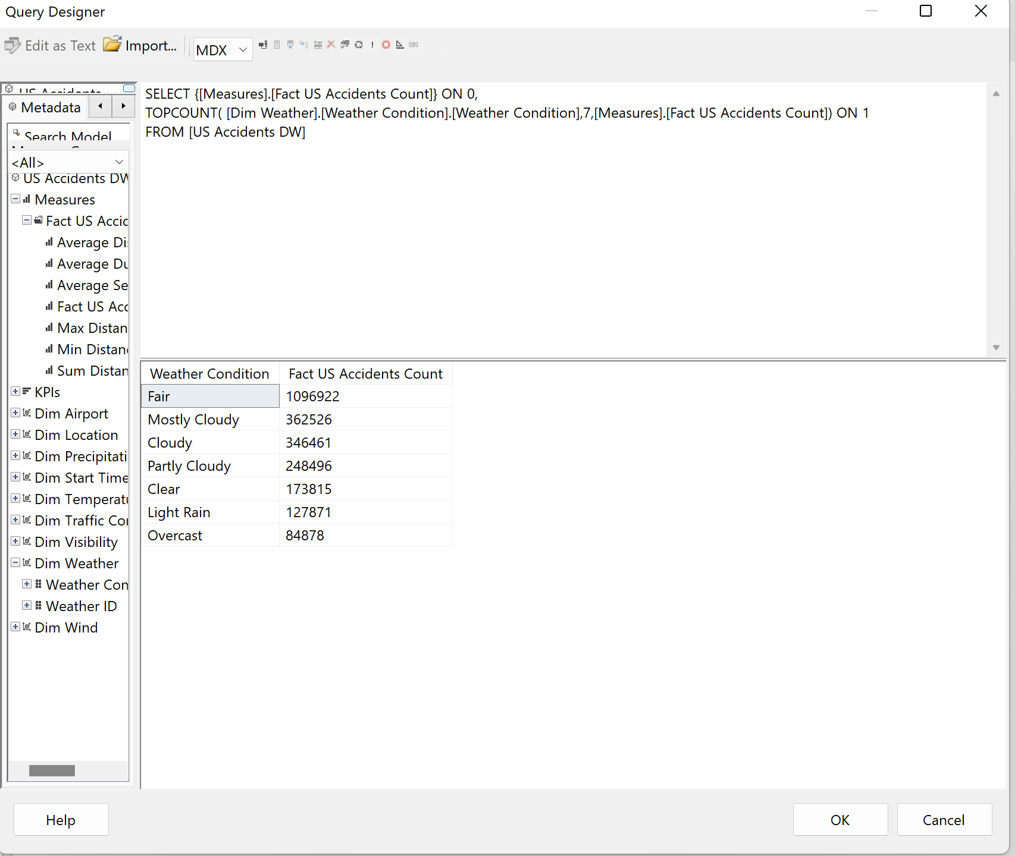

**Bước 2: Đổi tab Toolbox, chọn biểu đồ Chart tùy chỉnh**

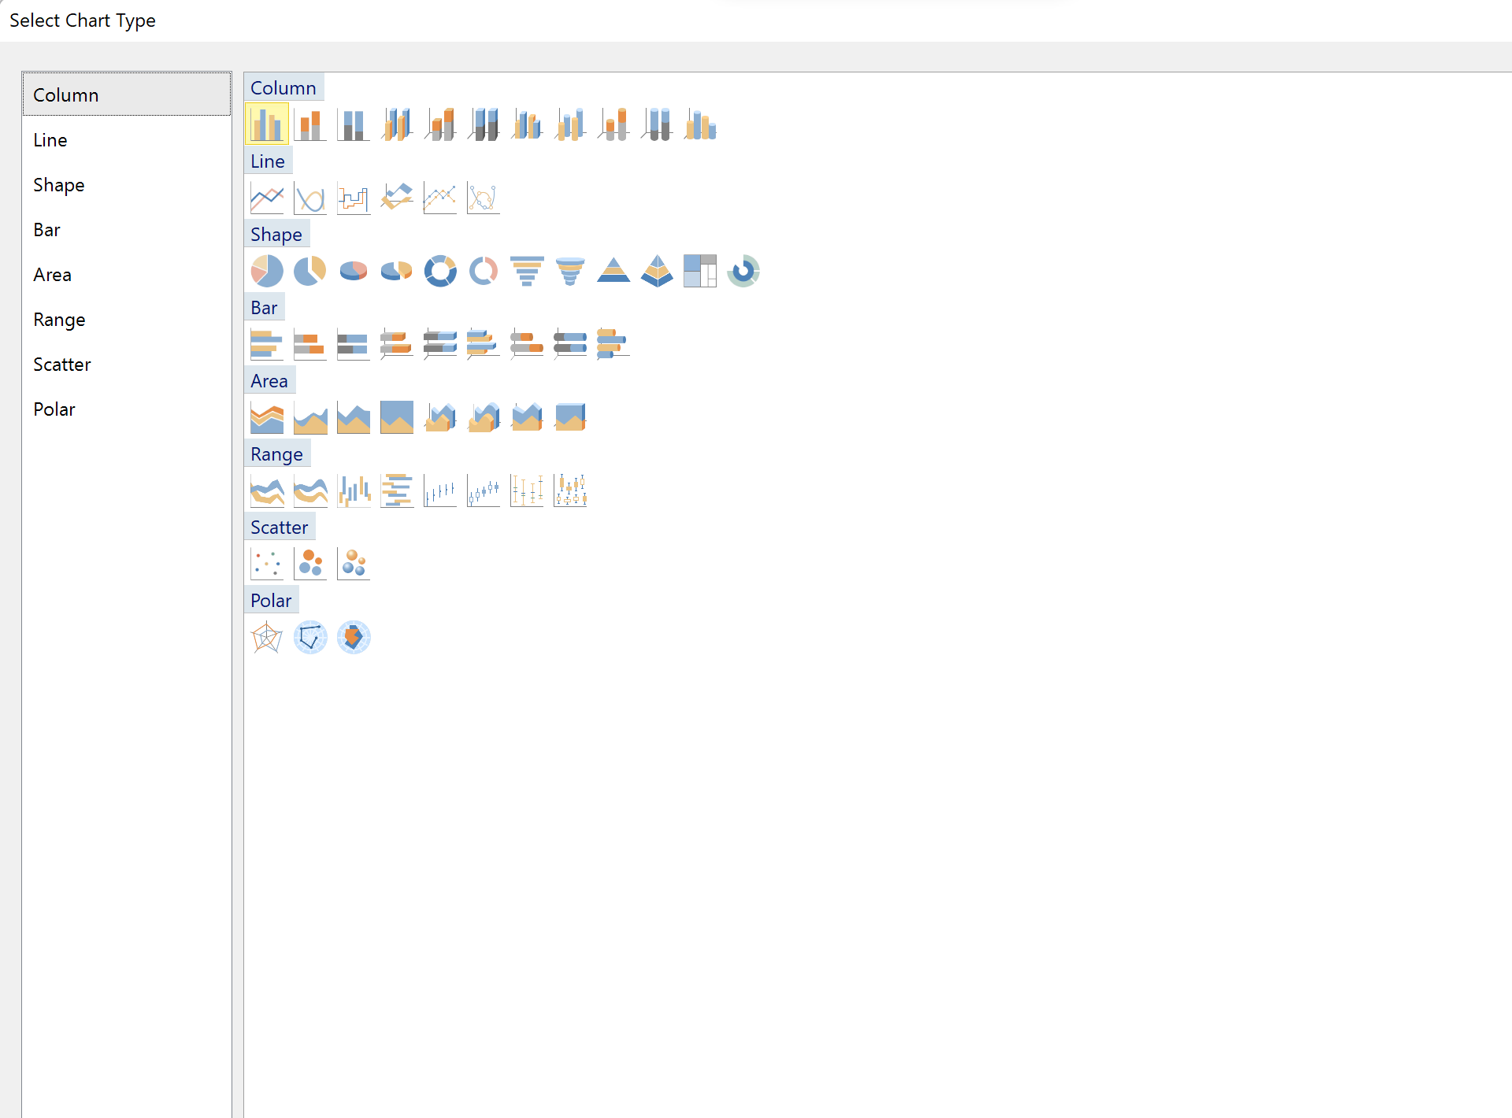

Sau đó chọn các giá trị và thể loại

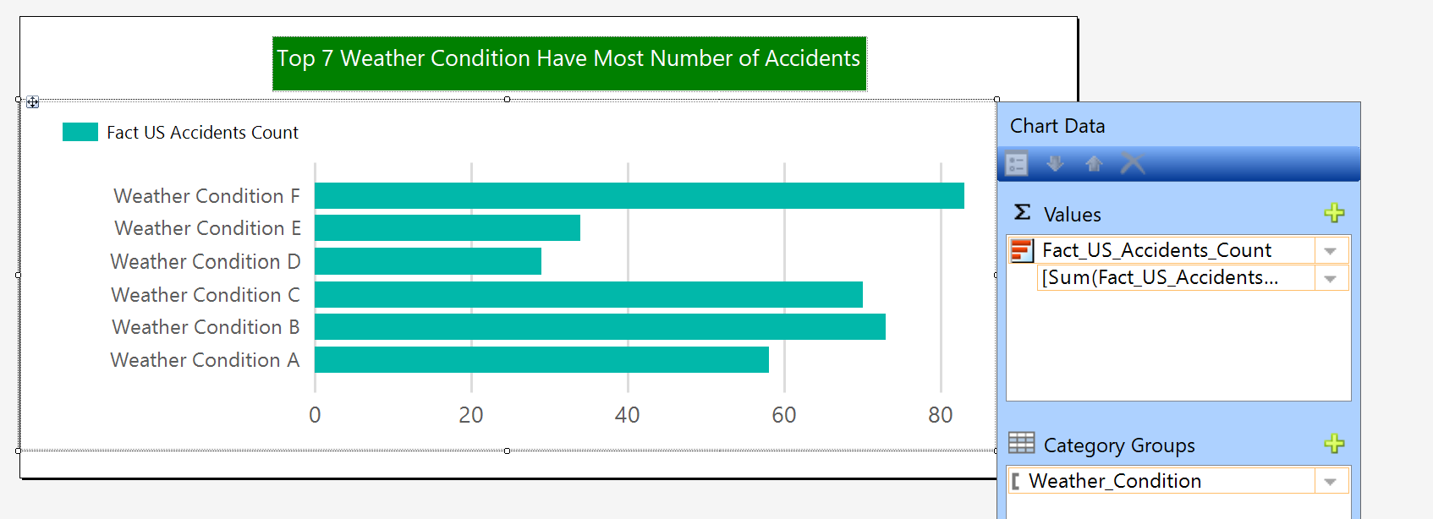

**Kết quả:**

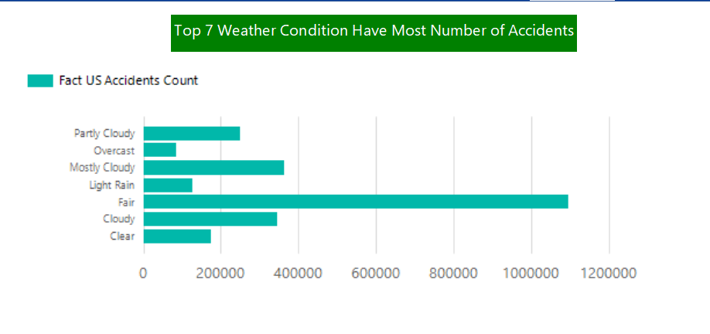

**4.2 Tạo report với Power BI**

**4.2.1 Tạo project với Power BI**

**Bước 1:** Mở Power BI, từ Home, chọn Get Data, chọn Analysis Services

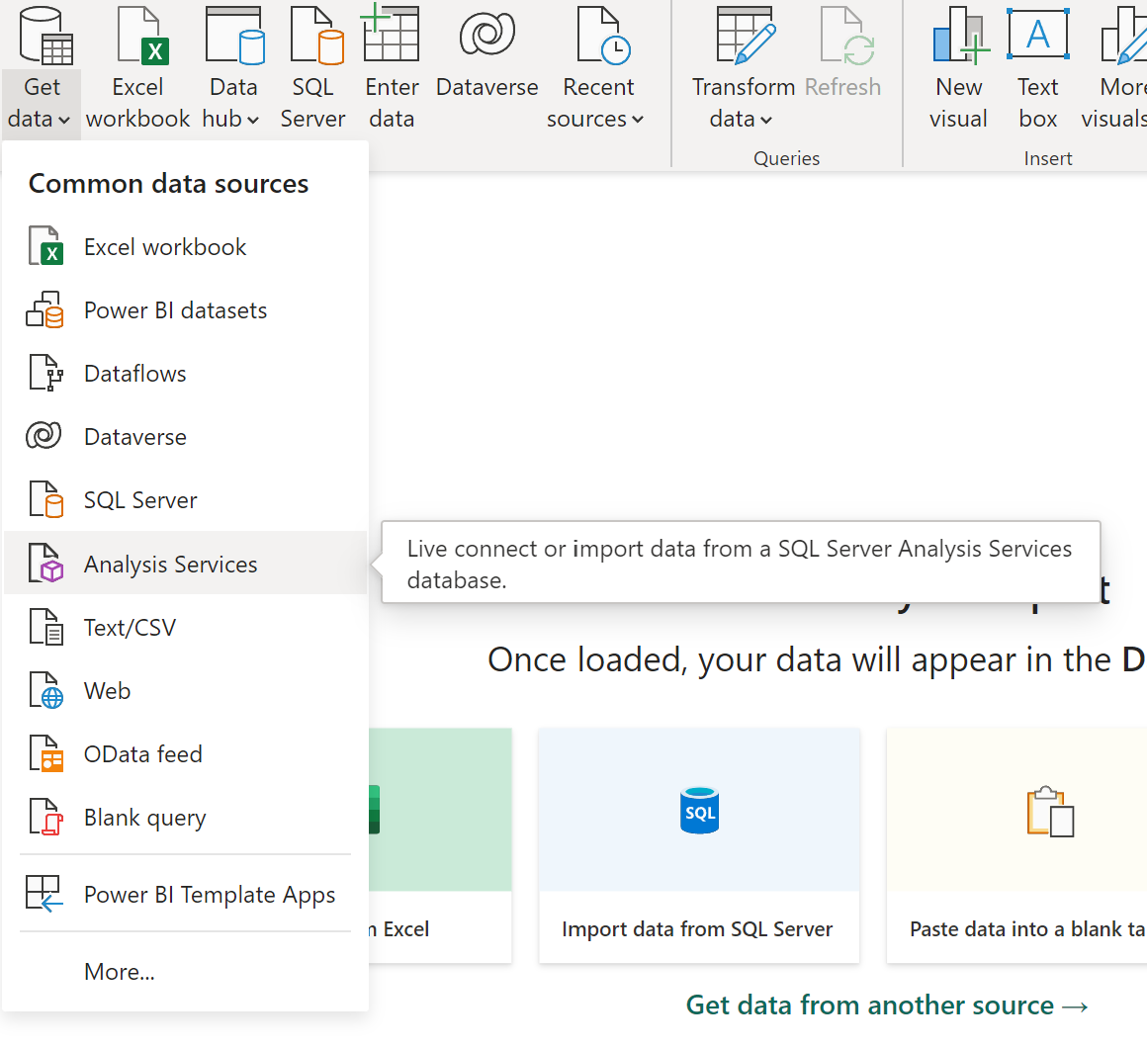

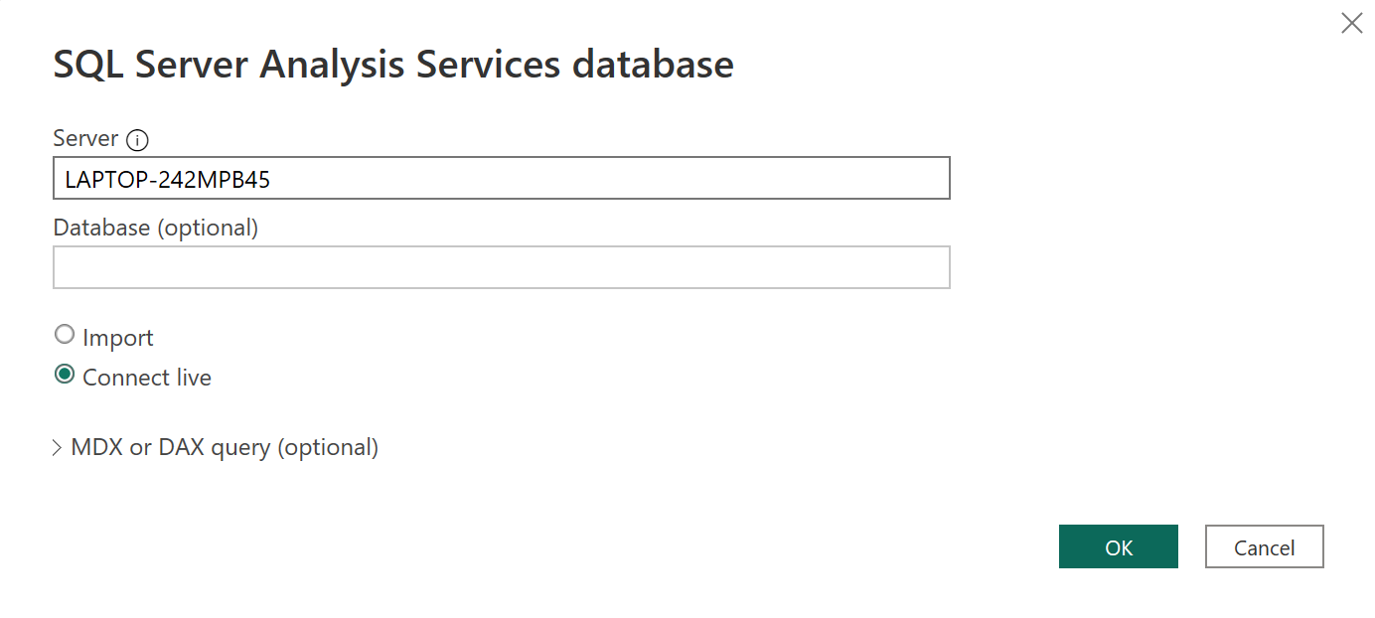

**Bước 2:** Cửa sổ SQL Server Analysis Services data mở ra, điền tên server, database và nhấn OK

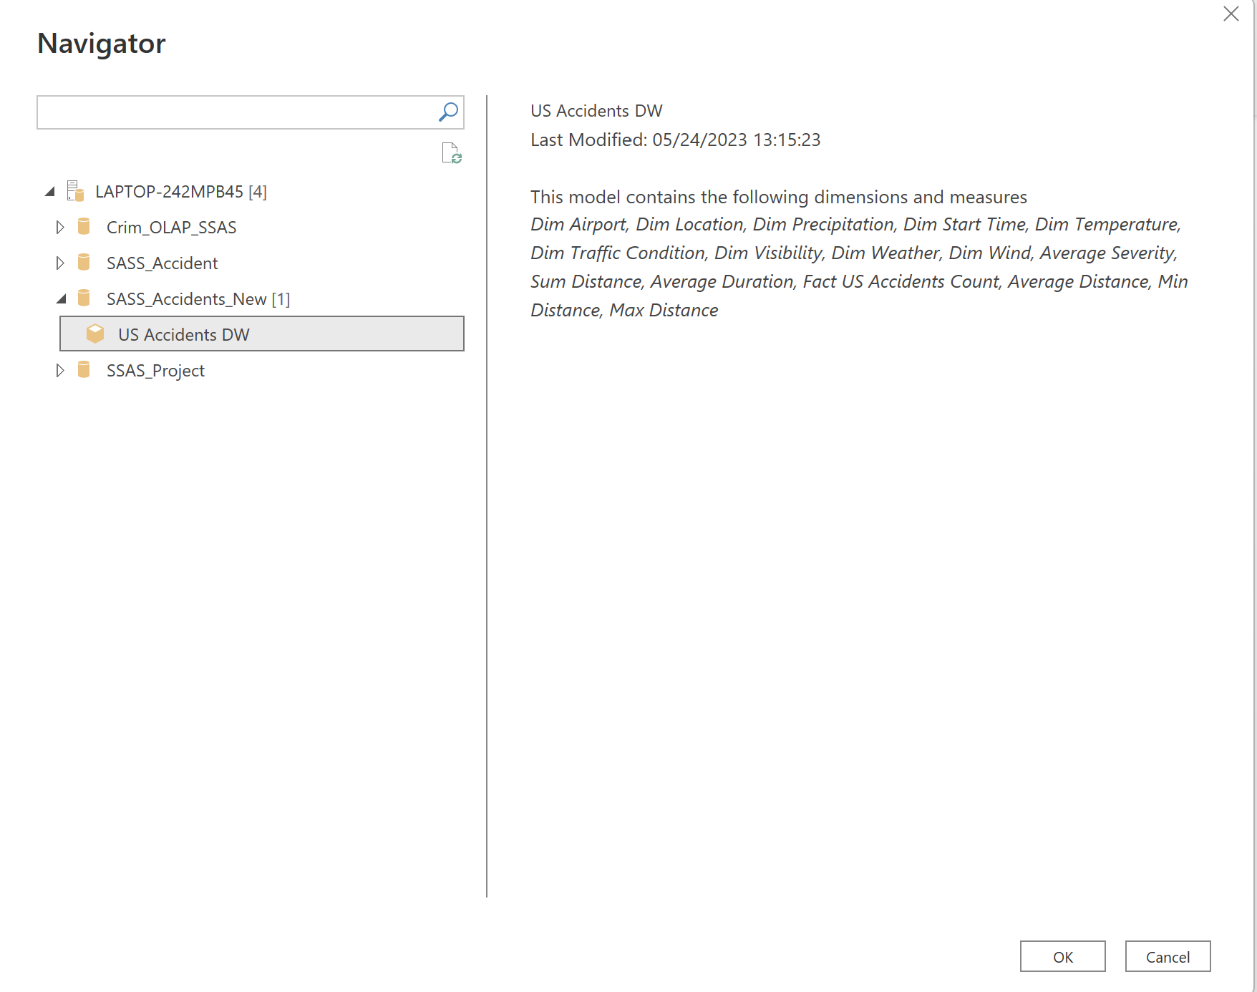

**Bước 3:** Cửa sổ Navigator mở ra, chọn database và nhấn OK

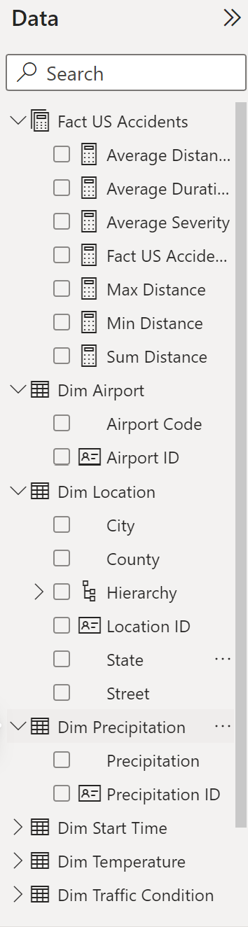

**4.2.2 Tạo report với 3 report dạng Table, Matrix, Chart.**

**a . Report 1: Thống kê top 7 số lượng tai nạn nhiều nhất theo kiểu thời tiết ( Biểu đồ dạng Chart)**

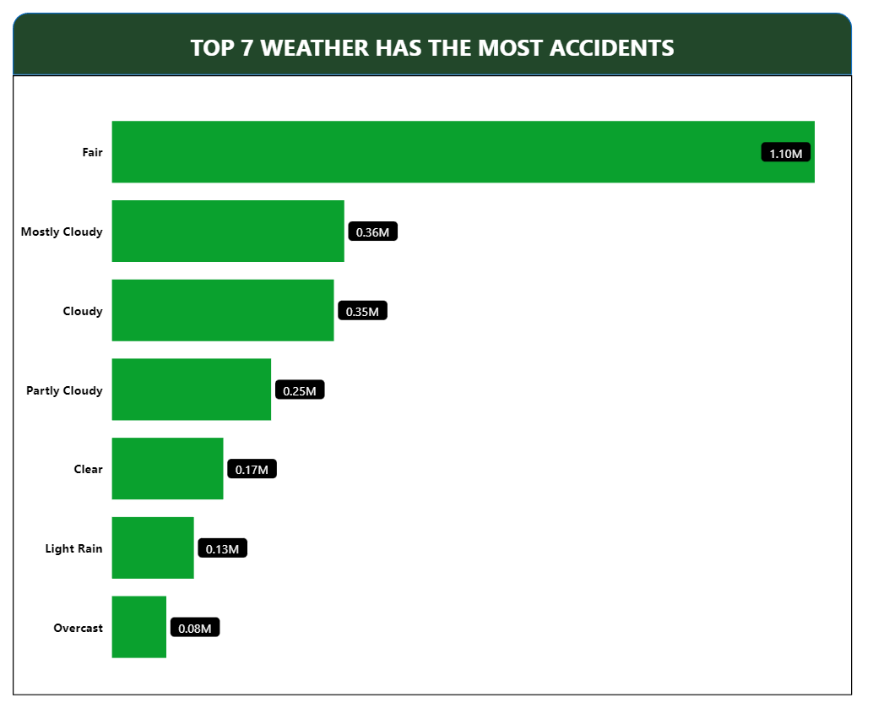

**b . Report 2: Thống kê top 5 số lượng tai nạn nhiều nhất theo kiểu thời tiết / năm ( Report dạng Matrix )**

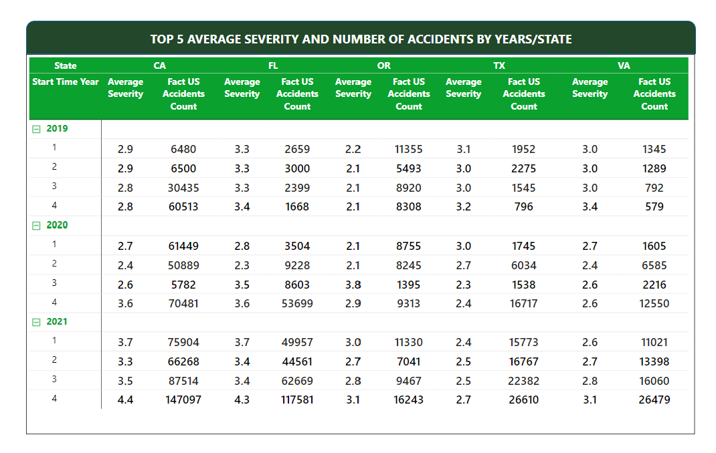

c. **Report 3: Thống kê các khu vực có khoảng cách xảy ra tai nạn nhiều nhất và số tai nạn theo tên đường với filter là năm ( Report kiểu Table )**

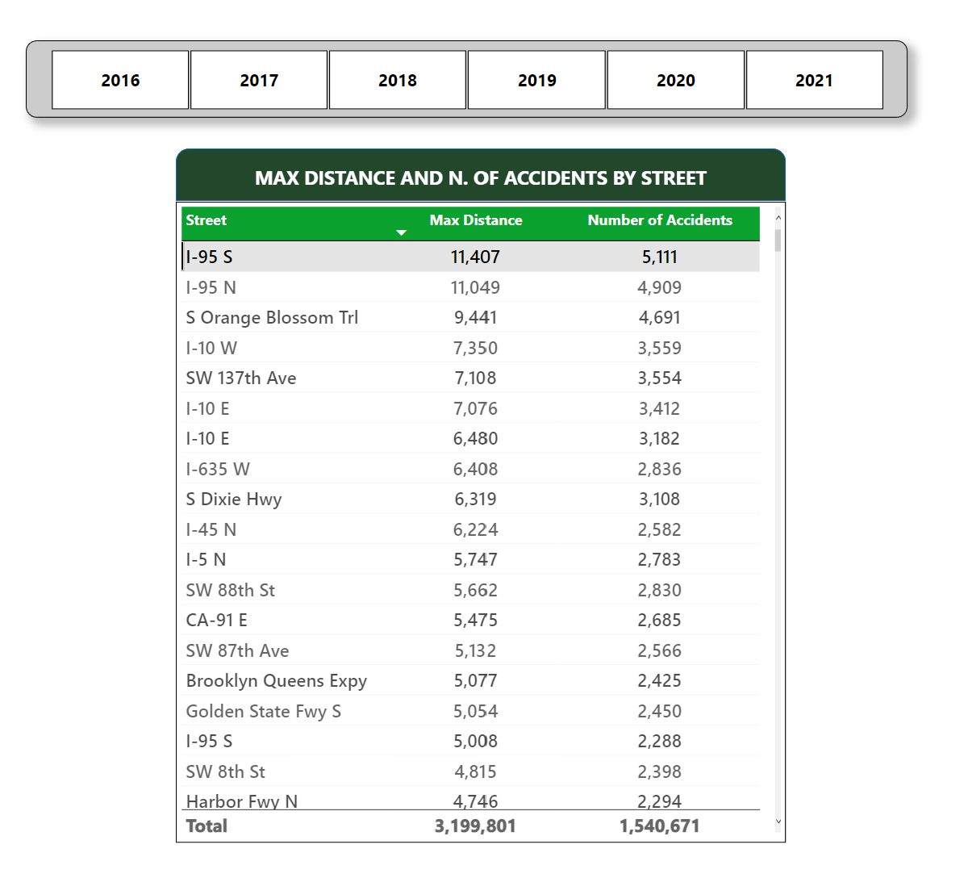

**Kết quả sau khi tạo report trên PowerBI:**

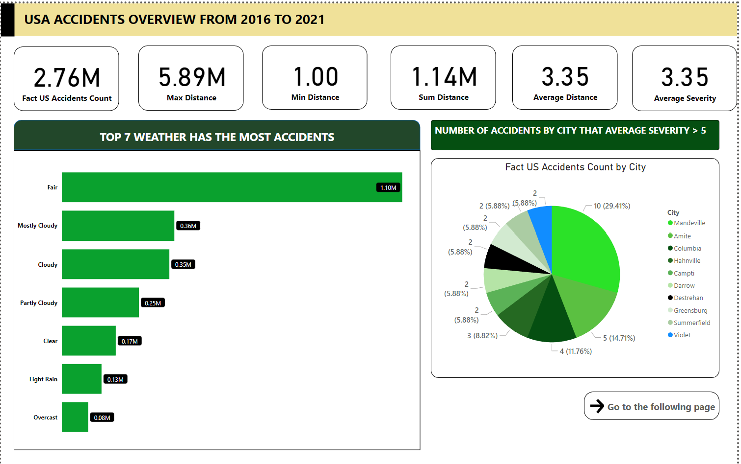

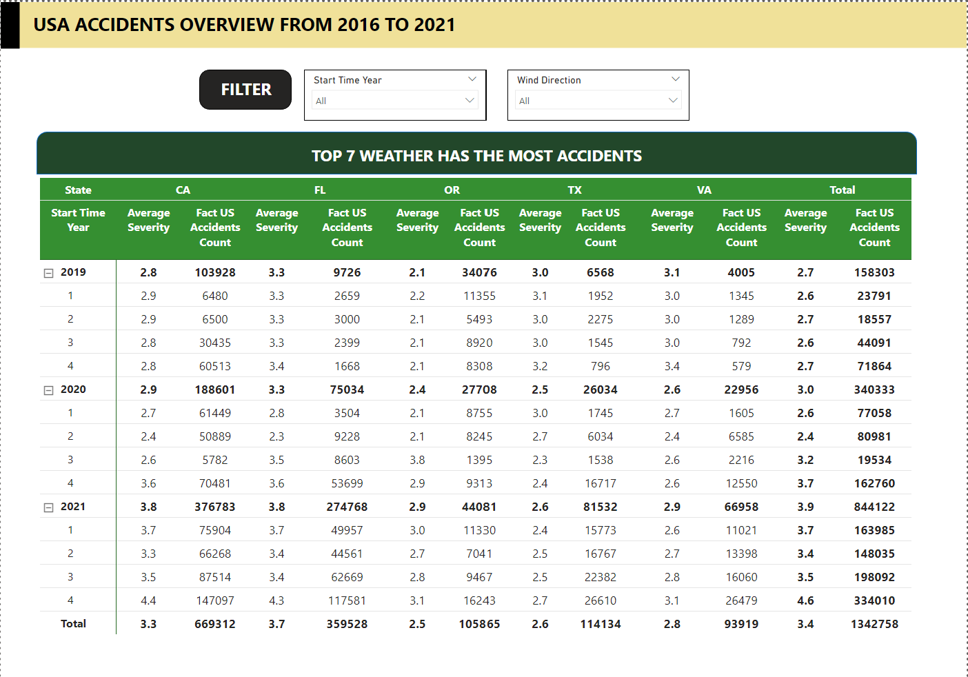

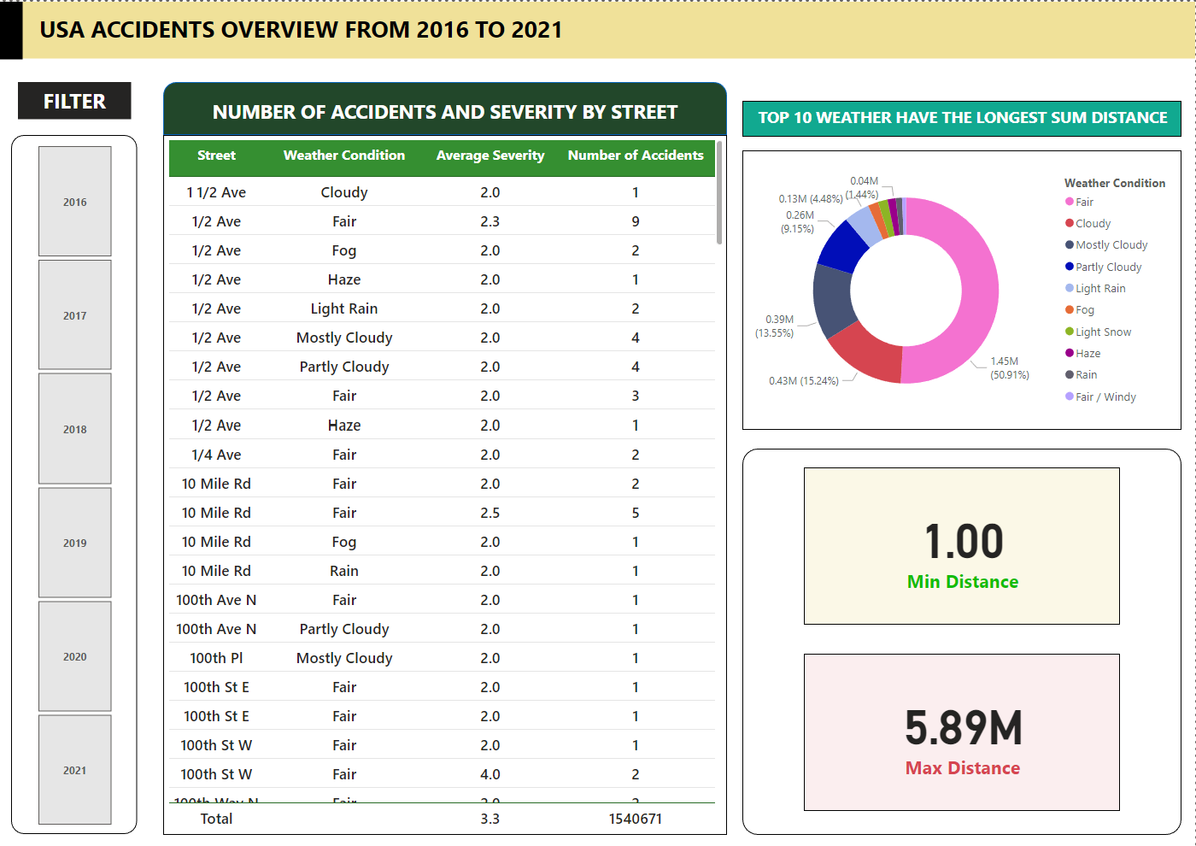

* **Thực hiện từng câu truy vấn trên Power BI**

**Câu 1:**Liệt kê 10 quận xảy ra nhiều vụ tai nạn nhất và sắp xếp theo thứ tự tăng dần.

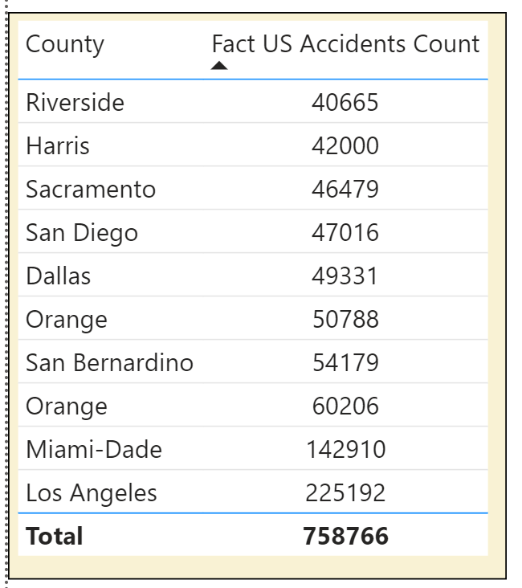

**Ý nghĩa:** Tìm ra 10 country có số lượng tai nạn lớn nhất và được sắp xếp từ thấp đến cao, với tổng số lượng các vụ tai nạn 758766. Từ đó chú ý đến những thành phố có Top 10 vụ tai nạn và để người dùng, người phân tích chú ý hơn vào những thành phố này để ngăn ngừa tai nạn,..

**Câu 2:** Thống kê số vụ tai nạn xảy ra tại đường ray xe lửa ở các bang từ năm 2020 đến 2021

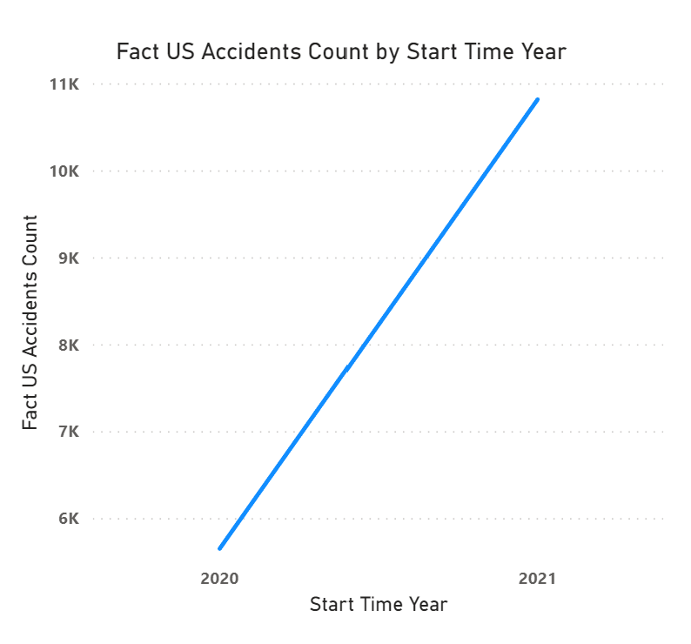

**Ý nghĩa:** Nhìn vào đồ thị dạng Line Chart, người dùng có thể thấy được số vụ tai nạn bởi tàu ray xe lửa vào năm 2020 và 2021. Với sự tăng trưởng đi lên về số lượng của các vụ tai nạn (2021 gấp đôi 2020) để từ đó người dùng có thể thấy sự khác biệt và tăng lên nhanh chóng giữa 2 năm để rút ra những giải pháp hợp lý, hạn chế các vụ tai nạn

**Câu 3:** Cho biết số lượng các vụ tai nạn xảy ra của bốn hướng gió: Đông, Tây, Nam, Bắc thuộc các thành phố tại các tiểu bang với tốc độ gió lớn hơn 10 dặm/ giờ.

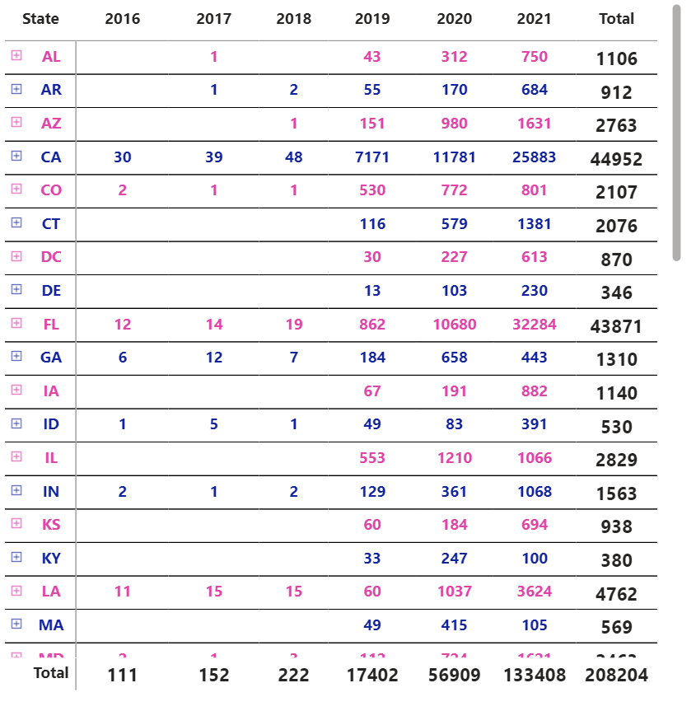

**Ý nghĩa :** Nhìn vào biểu đồ dạng Matrix trên, ta thấy được số lượng các vụ tai nạn có hướng gió là N,E,W,S và tốc độ gió lớn hơn 10 ( >= 10) được nhóm bởi các cột State và City, trong đó State là phân cấp lớn hơn City.

Sau khi nhấn vào dấu cộng (+), biểu đồ dạng Matrix sẽ thả các City như sau:

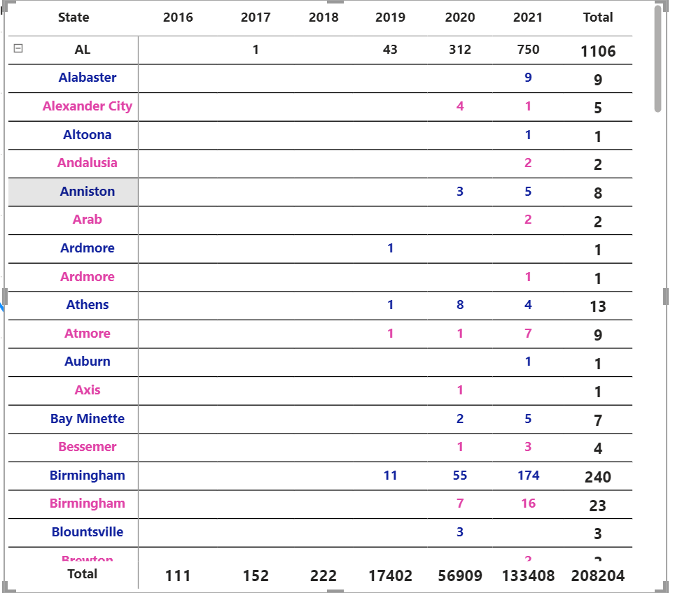

**Từ đó, người dùng sẽ biết được các State và gồm các thành phố nào, có bao nhiêu vụ tai nạn. Và cách sử dụng biểu đồ như thế sẽ giúp người dùng có cái nhìn khái quát hơn, tổng quát hơn về Location**

**Câu 4:** Thống kê theo năm, top 5 loại thời tiết có nhiều vụ tai nạn xảy ra nhất trong năm 2020 và năm 2021

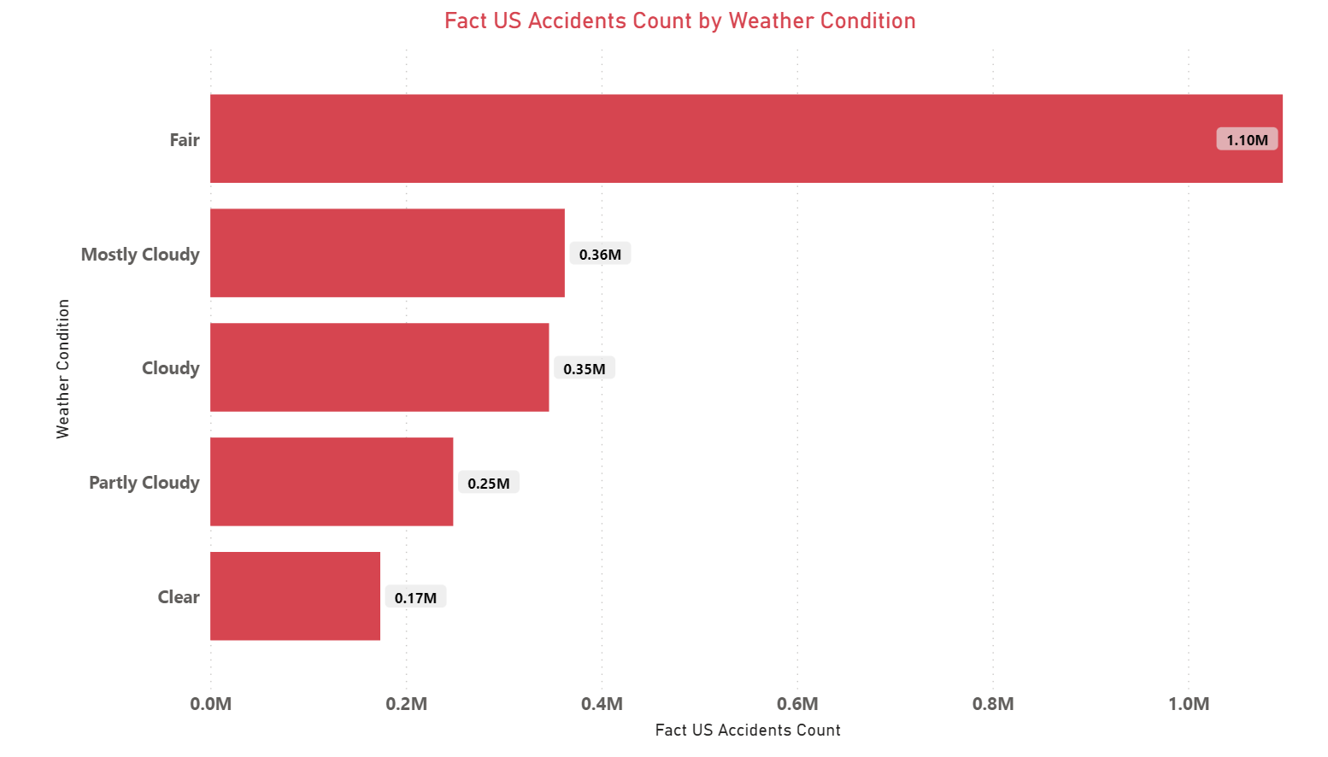

**Ý nghĩa:** Nhìn vào biểu đồ cột trên, ta có thể thấy rằng đây là top 5 loại thời tiết gây ra các vụ tai nạn nhiều nhất gồm: Fair, Mostly Cloudy, Cloudy, Partly Cloudy, Clear. Với ở cuối chart là số lượng các vụ tai nạn và các loại thời tiết được sắp xếp theo từ lớn nhất là 1.10M đến thấp nhất là 0.17M. Với loại biểu đồ này, dữ liệu sẽ không thể hiện dưới dạng tổng mà sẽ được trực quan hóa với hình ảnh để người dùng biết rõ chi tiết về loại thời tiếng/ số lượng

**Câu 5:** Thống kê tổng chiều dài của đoạn đường bị ảnh hưởng bởi các vụ tai nạn xảy ra tại nơi vừa có tín hiệu giao thông (Traffic Signal), vừa có trạm xe (Station) theo năm, quý, tiểu bang, quận, thành phố trong năm 2020, 2021.

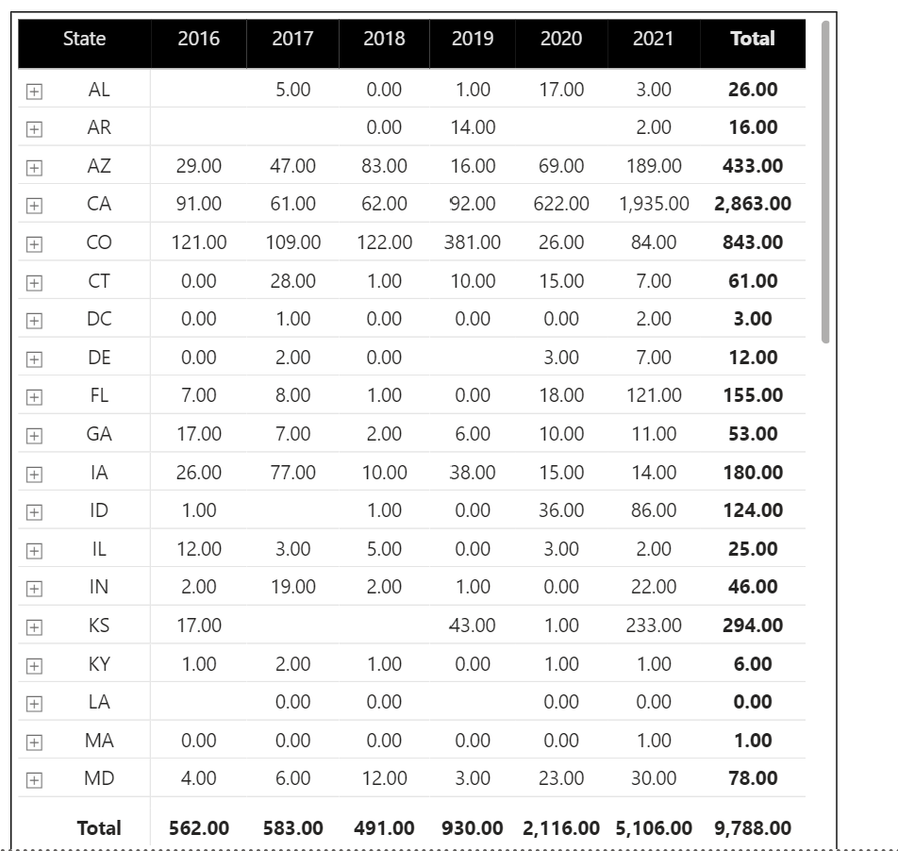

**Câu 6:** Thống kê theo năm, tháng tổng số vụ tai nạn, chỉ số nghiêm trọng mà bị ảnh hưởng tại những con đường có tai nạn gờ giảm tốc khi nhiệt độ trong ngày trong khoảng -10 F đến 100 F

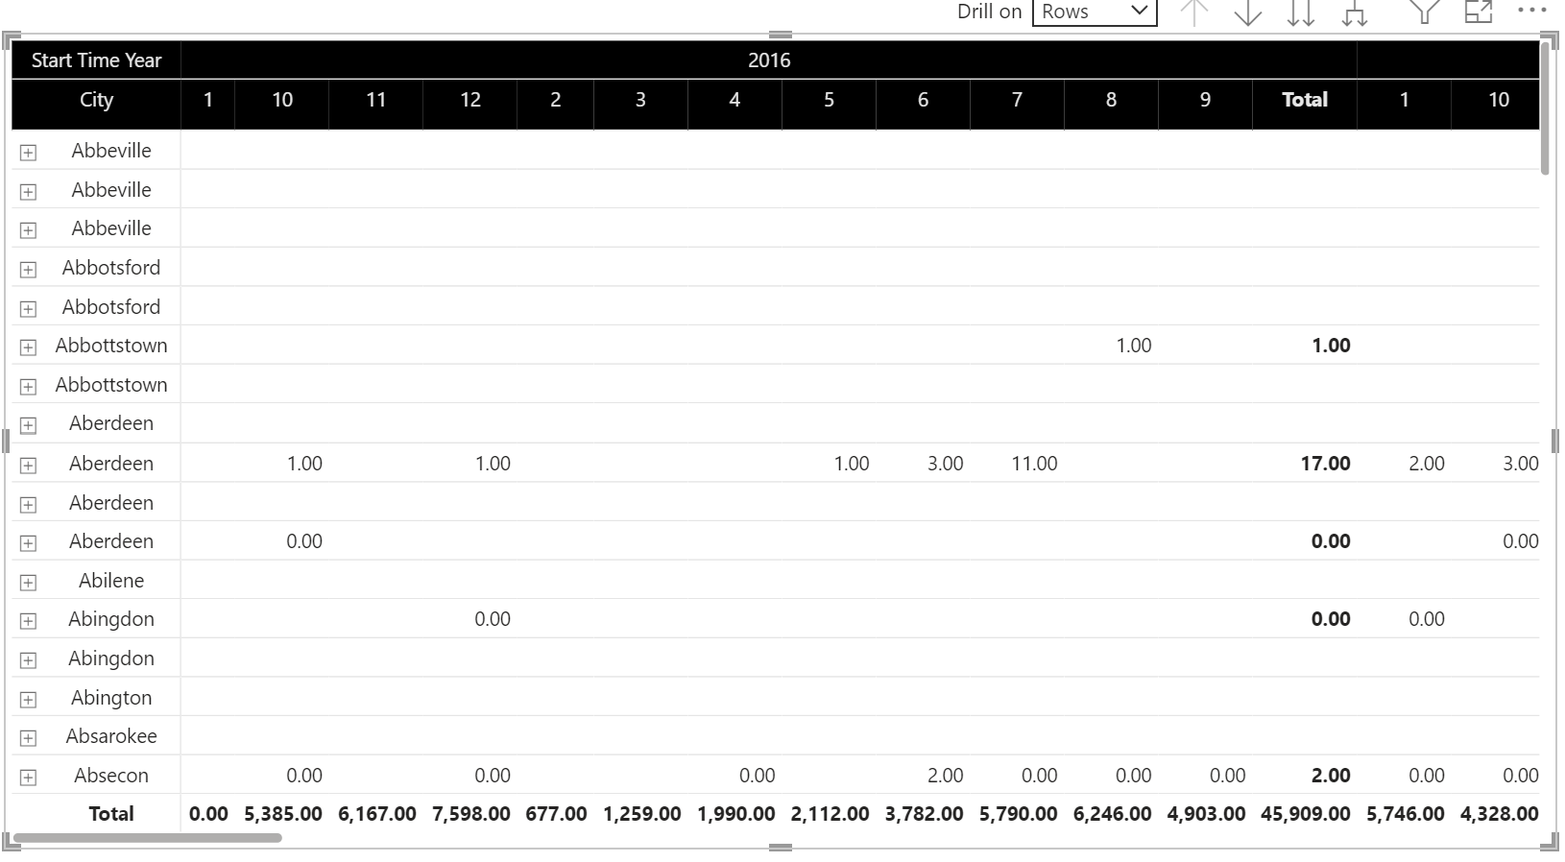

**Ý nghĩa:** Nhìn vào Matrix, ta thấy được các thành phố ( với dấu + là sẽ hiện ra các đường/Street) được thống kê theo năm và theo tháng. Với dữ liệu là tổng quãng đường xảy ra các vụ tai nạn. Với cách trực quan hóa dữ liệu như trên, người dùng có thể biết được năm và tháng, cũng như thành phố và con đường ở thành phố đó xuất hiện tai nạn

**Câu 7:**Liệt kê tổng số vụ tai nạn, mức độ nghiêm trọng trung bình, và thời gian trung bình của các vụ tai nạn giao thông theo quý trong năm.

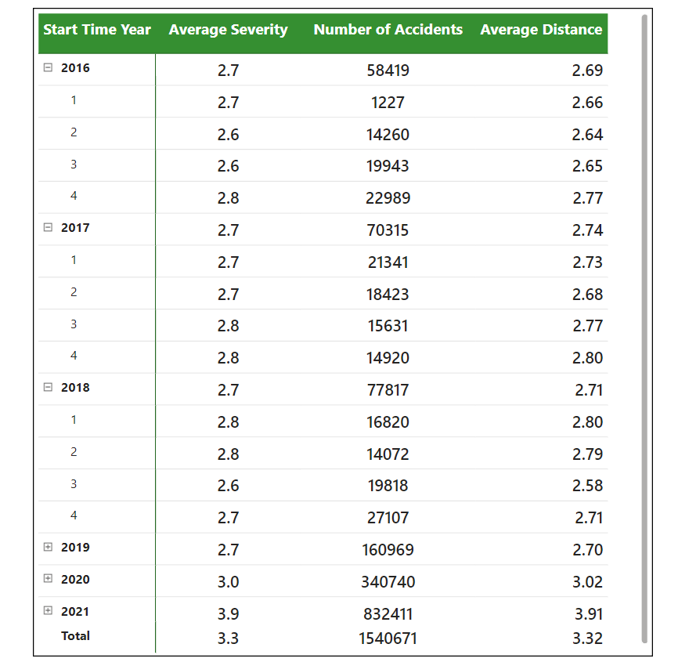

**Ý nghĩa:** Nhìn vào Matrix ở hình trên, ta thấy rằng dữ liệu được thể hiện như sau: Cột Time Year sẽ gồm năm, và **(+)** là các quý trong năm, vì Year có phân cấp cao hơn Quarter.Từ cột Start Time Year, dữ liệu về độ nghiêm trọng (Severity,Number of Accidents, Distance) sẽ được thể hiện ở cột ngang (Rows). Và cột **total** của các quý trong năm sẽ được thể hiện ở dòng ngang có năm để người dùng có thể có cái nhìn tổng quát đến chi tiết về dữ liệu/số liệu về tai nạn

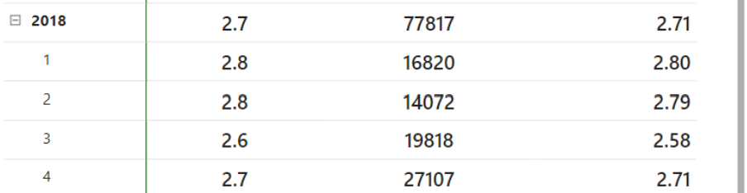

**Câu 8:** Cho biết tên con đường có số vụ tai nạn giao thông cao nhất và tên con đường có chỉ số nghiêm trọng tai nạn giao thông cao nhất.

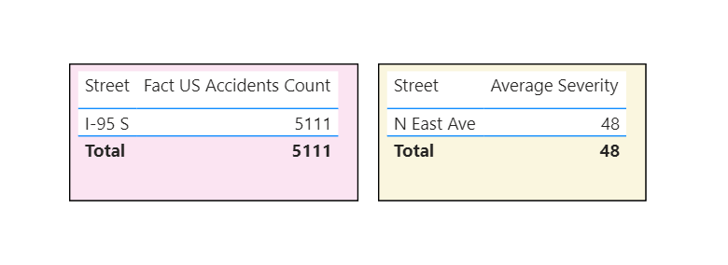

**Ý nghĩa:** Sau khi lọc điều kiện TOP 1 trong PowerBI ta được 2 bảng như trên, với yêu cầu là tìm con đường xảy ra nhiều vụ nhất và con đường có độ nghiêm trọng tai nạn xảy ra nhiều nhất. Sau khi đã kéo thả xong, người dùng có thể xác định rõ ràng con đường và dữ liệu về tai nạn của con đường đó

**Câu 9:** Lấy ra 3 tiểu bang xảy ra nhiều vụ tai nạn nhất với mỗi quý trong năm 2020.

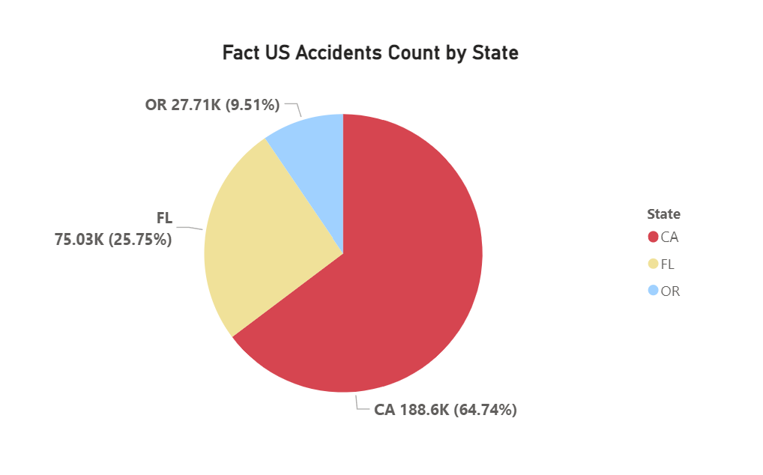

**Ý nghĩa:** Nhìn vào Pie Chart, ta thấy rằng top 3 tiểu bang có tổng số lượng vụ án lớn nhất vào năm 2020 là OR,FL,CA. Với cách thể hiện dữ liệu dưới dạng Pie Chart, người dùng có thể quan sát dữ liệu chi tiết hơn gồm: Tên tiểu bang - Số lượng vụ án - Phần trăm số lượng vụ án trên tổng 100%. Từ đó suy ra, tiểu bang nào chiếm nhiều phần trăm nhất là CA, ít phần trăm nhất là OR

**Câu 10:** Liệt kê chiều dài lớn nhất của đoạn đường và mức độ nghiêm trọng bị ảnh hưởng bởi các vụ tai nạn giao thông có tầm nhìn xa trên 2 dặm tại tiểu bang California (CA) và Washington (WA)

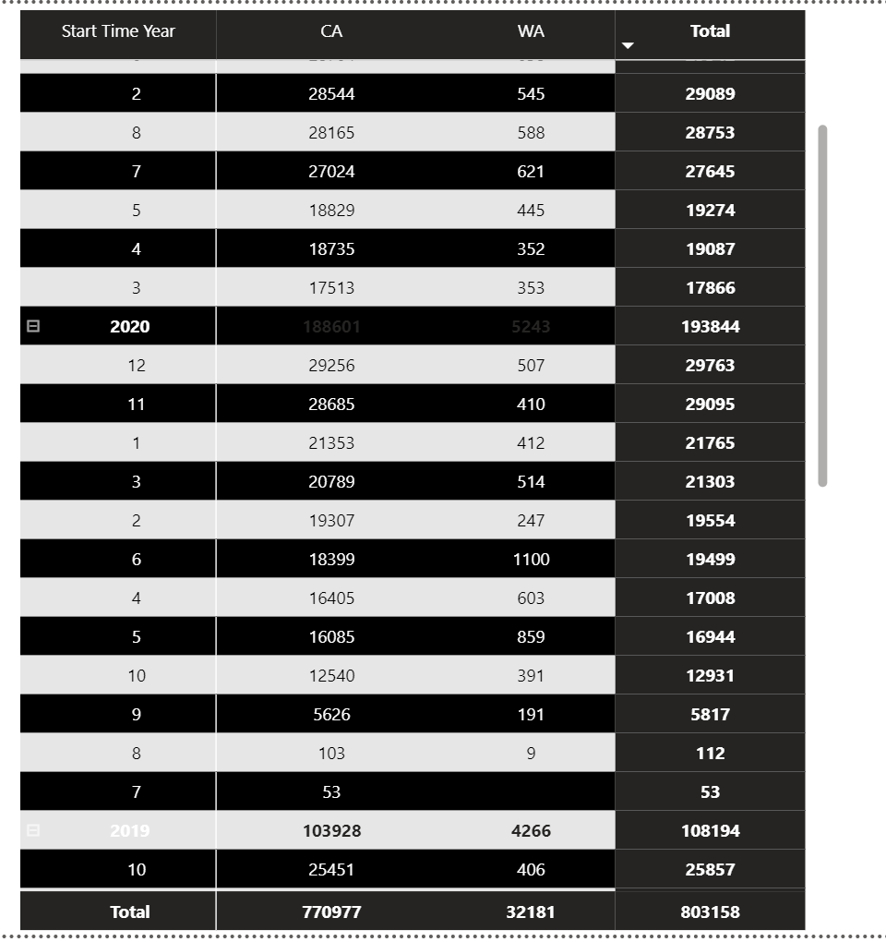

**Ý nghĩa:** Nhìn vào hình trên,ta thấy được rằng dữ liệu đang được trực quan hóa dưới dạng Matrix để cho người đọc dễ dàng nắm bắt được các số liệu chính xác, với column là gồm các năm và tháng, rows là số lượng các vụ tai nạn của 2 tiểu bang CA,WA vào năm 2020. Cột total thể hiện tổng số lượng các vụ tai nạn của 2 thành phố. Từ đó người đọc có thể nhìn chi tiết đến bao quát tổng số lượng vụ tai nạn của 2 thành phố

**CHƯƠNG 5: KHAI THÁC DỮ LIỆU – DATA MINING**

Từ bộ dữ liệu trên, nhóm chúng em tiến hành khai thác dữ liệu bằng các thuật toán sau

* **Thuật toán DBScan**

**Định nghĩa:**

DBSCAN (Density-Based Spatial Clustering of Applications with Noise) là một thuật toán phân cụm không giám sát trong lĩnh vực khai phá dữ liệu (data mining) và học máy (machine learning). Thuật toán này được sử dụng để phân cụm các điểm dữ liệu trong không gian dựa trên mật độ (density)

Ý tưởng chính của thuật toán DBSCAN là xác định các cụm dữ liệu dựa trên sự tập trung của các điểm trong không gian. Các cụm này được xác định dựa trên hai tham số quan trọng: bán kính ε (epsilon) và số lượng điểm tối thiểu MinPts.

Cách hoạt động của DBSCAN như sau:

* Chọn một điểm dữ liệu ngẫu nhiên chưa được gán vào cụm nào.
* Xác định xem điểm này có đủ số lượng điểm láng giềng trong bán kính ε (epsilon) hay không. Nếu có, điểm này sẽ được gán vào một cụm.
* Mở rộng cụm bằng cách tìm kiếm và gán tất cả các điểm láng giềng của điểm đã được xác định vào cùng một cụm.
* Lặp lại quá trình trên cho tất cả các điểm trong cụm vừa được mở rộng, cho đến khi không còn điểm nào có thể được thêm vào cụm hoặc không còn điểm dữ liệu chưa được gán vào cụm nào.

Đặc điểm quan trọng của DBSCAN là khả năng xác định các cụm có hình dạng và kích thước không đều, có thể xử lý các điểm nhiễu (noise) không thuộc vào bất kỳ cụm nào. Ngoài ra, DBSCAN cũng không yêu cầu sự chuẩn bị dữ liệu trước, chẳng hạn việc xác định số lượng cụm trước.

DBSCAN đã được áp dụng rộng rãi trong nhiều lĩnh vực, bao gồm xử lý hình ảnh, phân tích dữ liệu địa lý, phân tích tín hiệu, và nhiều ứng dụng khác trong lĩnh vực trí tuệ nhân tạo và khai phá dữ liệu.

**Bước 1: Import thư viện và đọc file**

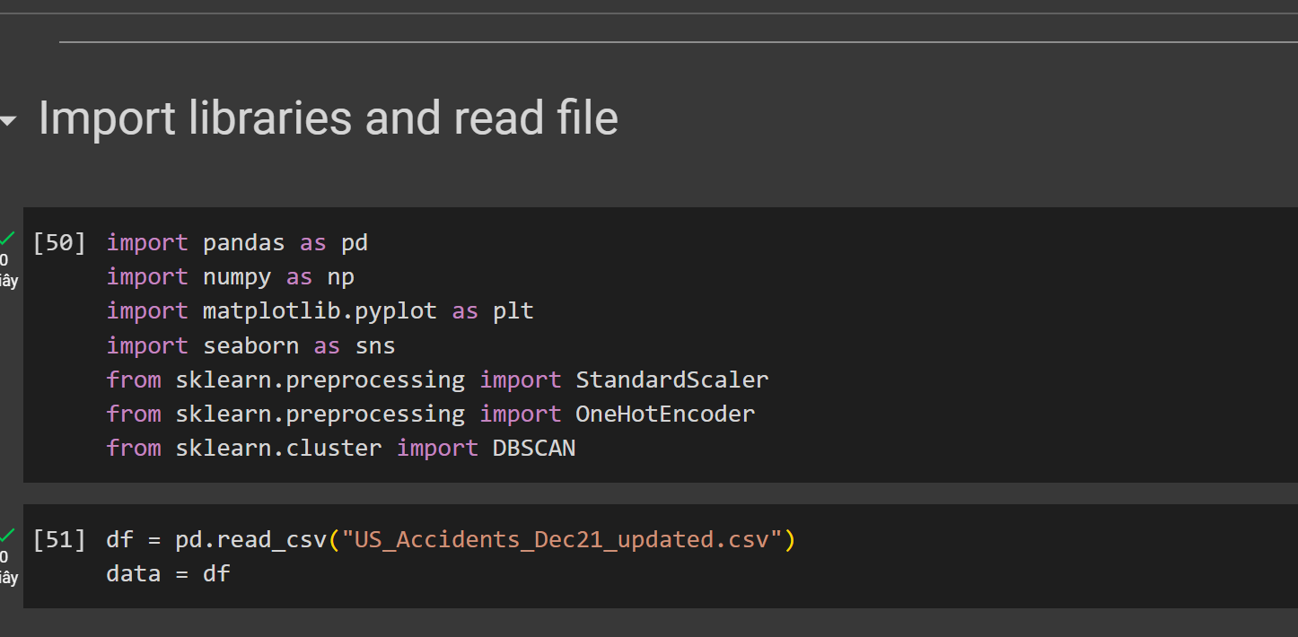

**Bước 2: Mô tả dữ liệu để xem từng cột có kiểu dữ liệu là gì sau đó kiểm tra trong mẫu dữ liệu có cột, hàng nào bị NULL hay không**

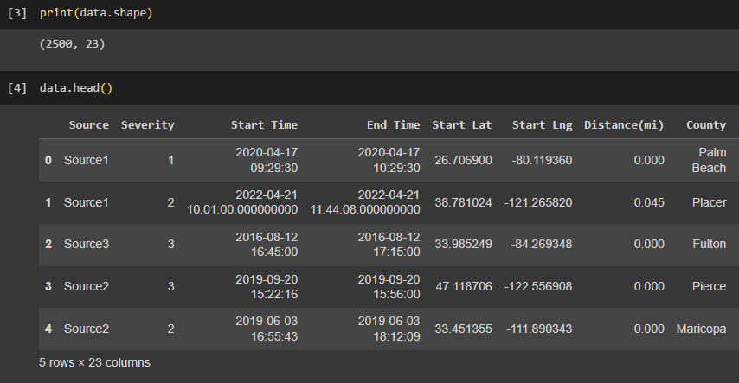

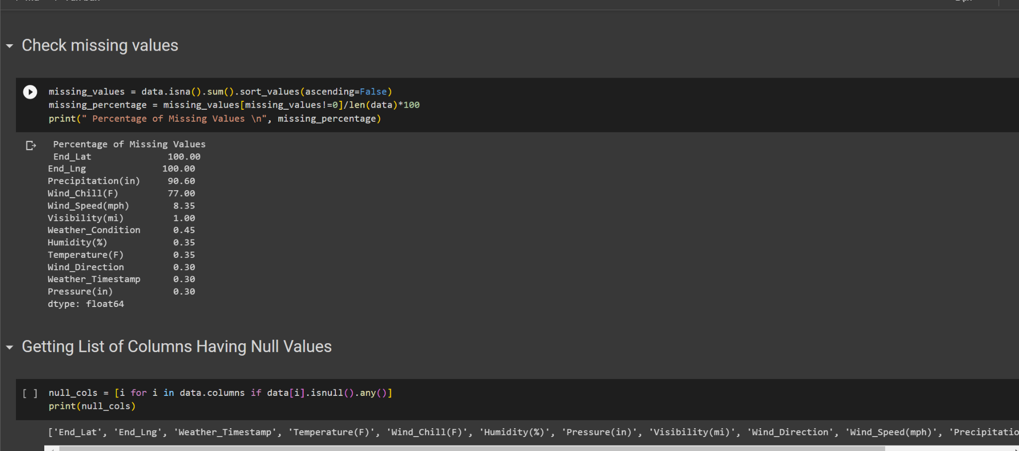

**Bước 3: Encoding data**

One-hot encoding là một kỹ thuật được sử dụng để biểu diễn dữ liệu phân loại dưới dạng số. Thường được áp dụng trong machine learning và phân tích dữ liệu khi làm việc với các biến phân loại.

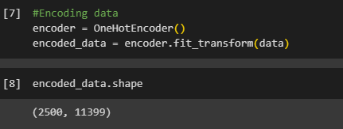

**Sau đó, đếm số lần xuất hiện của mỗi nhãn cụm (cluster label) và tạo biểu đồ cột (bar chart) hiển thị phân phối của các nhãn cụm.**

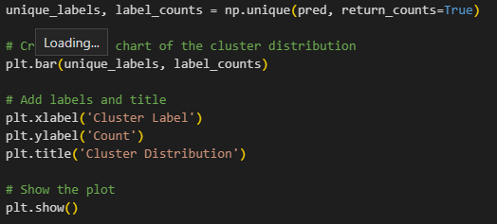

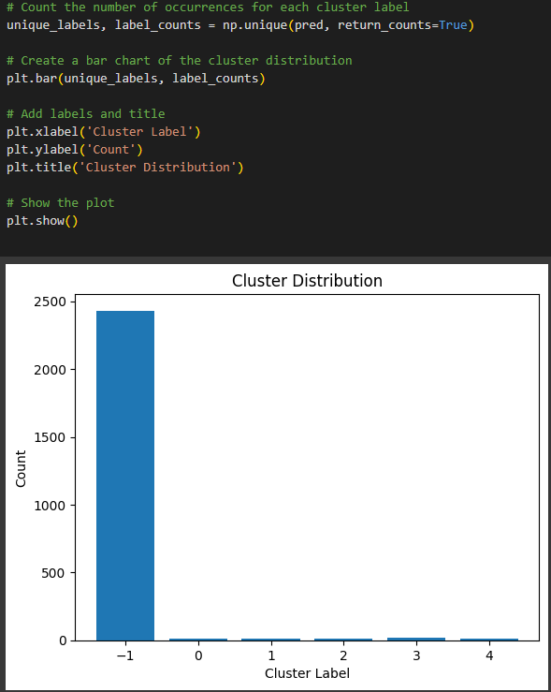

**Bước 4: Tạo biểu đồ phân tán (scatter plot) của các điểm dữ liệu và sử dụng màu sắc để đại diện cho nhãn cụm (cluster label) được dự đoán bằng thuật toán DBSCAN.**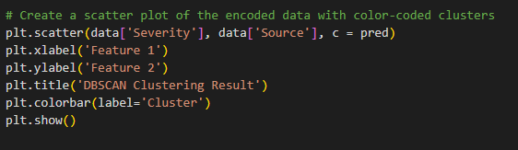

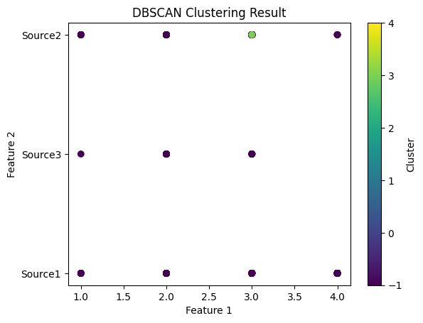

* Thuật toán Mean Shift là một thuật toán phân cụm không giám sát trong lĩnh vực khai phá dữ liệu (data mining) và học máy (machine learning). Nó được sử dụng để tìm các cụm dữ liệu tự động dựa trên mật độ (density).
* Ý tưởng chính của thuật toán Mean Shift là tìm điểm cực đại của một hàm mật độ (density function) trong không gian đặc trưng (feature space). Điểm cực đại này thường tương ứng với trung tâm của một cụm dữ liệu. Thuật toán tiếp tục dịch chuyển điểm cực đại này trong không gian đặc trưng dựa trên mật độ, cho đến khi nó đạt đến một điểm cực đại mới hoặc hội tụ tại một điểm ổn định.
* **Các bước chính của thuật toán Mean Shift như sau:**
* Khởi tạo các điểm dữ liệu trong không gian đặc trưng.
* Đối với mỗi điểm dữ liệu, tính toán vectơ gradient của hàm mật độ tại điểm đó.
* Dịch chuyển mỗi điểm dữ liệu theo hướng của vectơ gradient, cập nhật vị trí mới
* Lặp lại các bước 2 và 3 cho đến khi điểm dữ liệu không còn thay đổi đáng kể hoặc đạt đến một điểm cực đại.
* Gom nhóm các điểm dữ liệu dựa trên các điểm cực đại mà thuật toán tìm được.

Thuật toán Mean Shift có thể xử lý hiệu quả các cụm dữ liệu có hình dạng và kích thước không đều, và không yêu cầu thông số cụ thể về số lượng cụm. Nó đã được áp dụng trong nhiều lĩnh vực, bao gồm phân tích hình ảnh, phân tích dữ liệu địa lý, nhận dạng đối tượng, và nhiều ứng dụng khác trong lĩnh vực trí tuệ nhân tạo và khai phá dữ liệu thuật toán Mean Shift

**Bước 6: Tạo biểu đồ phân tán đếm số lần xuất hiện của mỗi nhãn cụm (cluster label) và tạo biểu đồ cột (bar chart) hiển thị phân phối của các nhãn cụm kết quả của thuật toán Mean Shift**

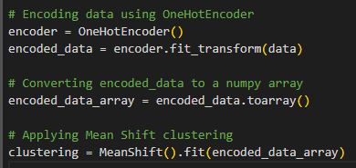

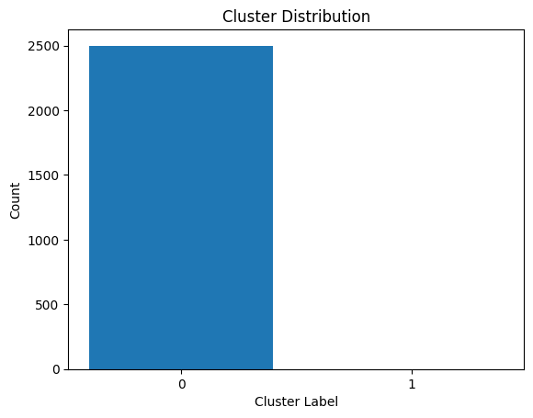

**Bước 7: Tạo biểu đồ phân tán (scatter plot) của các điểm dữ liệu và sử dụng màu sắc để đại diện cho nhãn cụm (cluster label) được dự đoán bằng thuật toán Mean Shift.**

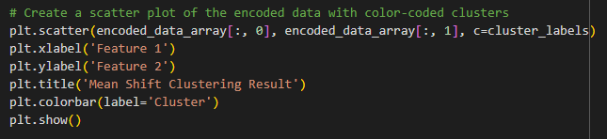

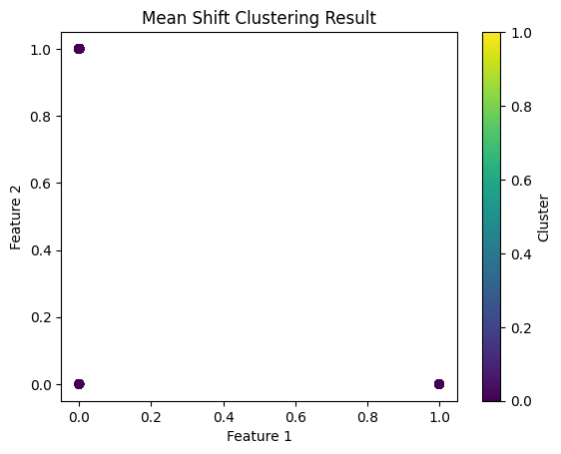

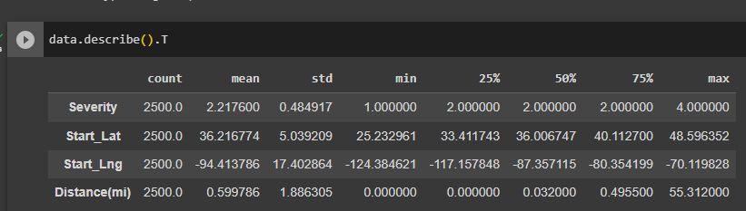

**Nhận xét:** Dễ dàng nhận thấy khi mô tả dữ liệu bằng hàm describe() thì cột dữ liệu “Severity” đều có giá trị bằng 2 do đó nó ảnh hưởng trực tiếp đến quá trình phân cụm ( sẽ luôn có 1 cụm với giá trị Severity = 2 lớn nhất)

* Với thuật toán DBSCAN, sau khi chạy thực nghiệm sẽ có 6 cụm, trong đó cụm (-1) là chiếm nhiều nhất với giá trị Severity = 2.

Nhìn vào biểu đồ phân tán, đa số các giá trị đều là -1, chỉ có 1 giá trị là 4

* Với thuật toán Mean Shift, sau khi chạy thực nghiệm sẽ có 2 cụm, trong đó cụm 0 với Severity = 2, thống trị hầu hết các cụm còn lại

Nhìn vào biểu đồ phân tán, tất cả các giá trị đều là 0